目录

目录

必看

如何学习本项目

关于更新

如何贡献

关于本开源文档

如何赞赏

更新记录

一备战面试

1.1如何准备面试

1.1.1如何获取大厂面试机会？

1.1.2准备自己的自我介绍

1.1.3搞清楚技术面可能会问哪些方向的问题

1.1.4休闲着装即可

1.1.5随身带上自己的成绩单和简历

1.1.6如果需要笔试就提前刷一些笔试题

1.1.7花时间一些逻辑题

1.1.8准备好自己的项目介绍

1.1.9提前准备技术面试

1.1.10面试之前做好定向复习

1.1.11面试之后记得复盘

1.2程序员简历就该这样写

1.2.1为什么说简历很重要？

1.2.2关于简历你必须知道的点

1.2.3写简历必须了解的两大法则

STAR 法则(Situation Task Action Result) FAB 法^ U( Feature Advantage Benefit)

1.2.4项目经历怎么写？

1.2.5专业技能该怎么写？

1.2.6排版注意事项

1.2.7其他的一些小tips

1.2.8推荐的工具/网站

1.3大部分程序员在面试前很关心的一些问题

1.3.1我是双非/三本/专科学校的，我有机会进入大厂吗？

1.3.2非计算机专业的学生能学好Java后台吗？我能进大厂吗?

1.3.3如何学好Java后端呢？

1.3.4我没有实习经历的话找工作是不是特别艰难？

r

1-3-5我该如何准备面试呢？面试的注意事项有哪些呢?

1.3.6我该自学还是报培训班呢？

1-3-7没有项目经历/博客/Github开源项目怎么办？ 没有项目经验怎么办？

没有博客怎么办？

没有开源项目怎么办？

1-3-8从招聘要求看大厂青睐什么样的人？

1. 4如何学习？学会各种框架有必要吗？

1-4-1我该如何学习？

1-4-2学会各种框架有必要吗？

二**Java**基础**+**集合**+**多线程**+JVM**

1. 1 Java 基础
2. 面向对象和面向过程的区别
3. Java语言有哪些特点？

3•关于JVM JDK和JRE最详细通俗的解答

JVM

JDK 和 JRE

1. Oracle JDK 和 OpenJDK 的对比
2. Java和C+ +的区别？
3. 什么是Java程序的主类应用程序和小程序的主类有何不同?
4. Java应用程序与小程序之间有哪些差别？
5. 字符型常量和字符串常量的区别？

9•构造器 Constructor 是否可被 override?

1. 重载和重写的区别

重载 重写

1. Java面向对象编程三大特性:封装继承多态 封装 继承 多态
2. String StringBuffer 和 StringBuilder 的区别是什么？ String 为什么是不可 变的？
3. 自动装箱与拆箱
4. 在一个静态方法内调用一个非静态成员为什么是非法的？
5. 在Java中定义一个不做事且没有参数的构造方法的作用
6. import java 和 javax 有什么区别？
7. 接口和抽象类的区别是什么？
8. 成员变量与局部变量的区别有哪些？
9. 创建一个对象用什么运算符?对象实体与对象引用有何不同？
10. 什么是方法的返回值?返回值在类的方法里的作用是什么？
11. 一个类的构造方法的作用是什么？若一个类没有声明构造方法，该程序能正确 执行吗？为什么？

22.构造方法有哪些特性？

23-静态方法和实例方法有何不同

24.对象的相等与指向他们的引用相等，两者有什么不同？

25-在调用子类构造方法之前会先调用父类没有参数的构造方法，其目的是?

26.==与 equals(重要)

27- hashCode 与 equals (重要) hashCode ()介绍 为什么要有hashCode hashCode ()与equals ()的相关规定

28.为什么Java中只有值传递？

29-简述线程、程序、进程的基本概念。以及他们之间关系是什么？

30.线程有哪些基本状态？

31关于final关键字的一些总结

1. Java中的异常处理

Java异常类层次结构图

Throwable类常用方法

异常处理总结

1. Java序列化中如果有些字段不想进行序列化，怎么办？

34获取用键盘输入常用的两种方法

35 Java 中 IO 流

Java中IO流分为几种？

既然有了字节流，为什么还要有字符流？

BIO,NIO,AIO有什么区别？

1. 常见关键字总结:static,final,this,super
2. Collections工具类和Arrays工具类常见方法总结
3. 深拷贝vs浅拷贝

参考

公众号

1. Java 集合

2.2.1说说List,Set,Map三者的区别？

1. Arraylist 与 LinkedList 区别？

补充内容**:RandomAccess**接口

补充内容:双向链表和双向循环链表

1. ArrayList 与 Vector 区别呢?为什么要用 Arraylist 取代 Vector 呢? 2.2.4说一说ArrayList的扩容机制吧
2. HashMap 和 Hashtable 的区别
3. HashMap 和 HashSet 区另 U
4. HashSet如何检查重复
5. HashMap的底层实现

JDK1.8之前

JDK1.8之后

1. HashMap的长度为什么是2的接次方
2. HashMap多线程操作导致死循环问题
3. ConcurrentHashMap 和 Hashtable 的区别
4. ConcurrentHashMap线程安全的具体实现方式/底层具体实现

JDK1.7 (上面有示意图)

JDK1.8 (上面有示意图)

1. comparable 和 Comparato r 的区别 Comparator定制排序

重写compareT。方法实现按年后来排序 2.2.14集合框架底层数据结构总结

Collection

Map 2.2.15如何选用集合？

2.3多线程

1. 什么是线程和进程？ 何为进程？

何为线程？

1. 请简要描述线程与进程的关系，区别及优缺点？

图解进程和线程的关系 程序计数器为什么是私有的？ 虚拟机栈和本地方法栈为什么是私有的？ 一句话简单了解堆和方法区

1. 说说并发与并行的区别？
2. 为什么要使用多线程呢？
3. 使用多线程可能带来什么问题？
4. 说说线程的生命周期和状态？
5. 什么是上下文切换？
6. 什么是线程死锁?如何避免死锁？

认识线程死锁 如何避免线程死锁？

1. 说说sleep()方法和wait()方法区别和共同点？
2. 为什么我们调用start()方法时会执行run()方法，为什么我们不能直接 调用run()*方法?*
3. synchronized 关键字
4. 说一说自己对于synchronized关键字的了解
5. 说说自己是怎么使用synchronized关键字，在项目中用到了吗
6. synchronized关键字最主要的三种使用方式
7. 讲一下synchronized关键字的底层原理
8. 说说JDK1.6之后的synchronized关键字底层做了哪些优化，可以详细介 间一下这些优化吗
9. 谈谈 synchronized 和 ReentrantLock 的区另 U
10. volatile 关键字

1.讲一下Java内存模型

2并发编程的三个重要特性

3-说说synchronized关键字和volatile关键字的区别

1. ThreadLocal
2. ThreadLoca l 简介
3. ThreadLocal 示例
4. ThreadLocal 原理
5. ThreadLocal内存泄露问题

2.3.14线程所

1. 为什么要用线程所？
2. 实现Runnable接口和Callable接口的区别
3. 执行execute()方法和submit()方法的区别是什么呢？
4. 如何创建线程所
5. ThreadPoolExecutor 类分析

ThreadPoolExecutor构造函数重要参数分析

ThreadPoolExecutor 饱和策略

1. 一个简单的线程池 Demo:Runnable+ThreadPoolExecutor
2. 线程所原理分析
3. Atomic 原子类
4. 介绍一下Atomic原子类
5. JUC包中的原子类是哪4类？
6. 讲讲AtomicInteger的使用
7. 能不能给我简单介绍一下AtomicInteger类的原理
8. AQS
9. AQS介绍
10. AQS原理分析

AQS原理概览

AQS对资源的共享方式

AQS底层使用了模板方法模式

1. AQS组件总结

Reference

1. JVM

2.4.1介绍下Java内存区域(运行时数据区)

程序计数器

Java虚拟机栈

本地方法栈

堆

方法区

方法区和永久代的关系

常用参数

为什么要将永久代(PermGen)替换为元空间(MetaSpace)呢?

运行时常量所

直接内存

2.4.2说一下Java对象的创建过程

2.4.3对象的访问定位有哪两种方式？

2.4.4说一下堆内存中对象的分配的基本策略

2.4.5 Minor Gc和Full GC有什么不同呢？

2.4.6如何判断对象是否死亡?(两种方法) 引用计数法

可达性分析算法

2.4.7简单的介绍一下强引用,软引用，弱引用,虚引用

强引用(StrongReference) 软引用(SoftReference) 弱引用(WeakReference)

2.4.8如何判断一个常量是废弃常量？

2.4.9如何判断一个类是无用的类？ 2.4.10垃圾收集有哪些算法，各自的特点？

标记-清除算法

复制算法

标记-整理算法

分代收集算法

1. HotSpot为什么要分为新生代和老年代？ 2.4.12常见的垃圾回收器有那些？

Serial收集器

ParNew收集器

Parallel Scaveng e 收集器 Serial Old收集器

Parallel Old 收集器

CMS收集器

G1收集器

2.4.13类文件结构

介绍一下类文件结构吧！

2.4.14类加载过程

知道类加载的过程吗？ 那加载这一步做了什么？ 知道哪些类加载器？ 双亲委派模型知道吗？能介绍一下吗？

双亲委派模型介绍 双亲委派模型实现源码分析 双亲委派模型带来了什么好处呢？

如果我们不想用双亲委派模型怎么办？ 如何自定义类加载器？

三计算机基础

3.1计算机网的

1. OSI与TCP/IP各层的结构与功能，都有哪些协议?

应用层 运输层 网络层 数据链路层 物理层 总结一下

1. TCP三次握手和四次挥手（面试常客）

TCP三次握手漫画图解 为什么要三次握手 为什么要传回SYN

传了 SYN,为啥还要传ACK 为什么要四次挥手

1. TCP,UDP协议的区别
2. TCP协议如何保证可靠传输
3. ARQ协议

停止等待ARQ协议 连续人日雄议

3.1.5滑动窗口和流量控制

3.1.6拥塞控制

3.1.7在浏览器中输入url地址->> 显示主页的过程（面试常客）

3.1.8状态码

3.1.9各种协议与HTTP协议之间的关系

1. HTTP长连接，短连接
2. HTTP是不保存状态的协议，如何保存用户状态？
3. Cooki e的作用是什么?和Session有什么区别？
4. HTTP 1.0和HTTP 1.1的主要区别是什么？
5. URI和URL的区别是什么？
6. HTTP 和 HTTPS 的区别？ 建议

参考

3.2数据结构

1. Queue 什么是队列 队列的种类

Java集合框架中的队列Queue

推荐文章

1. Set 什么是Set

补充：有序集合与无序集合说明 HashSet和TreeSet底层数据结构 推荐文章

1. List

什么是List

List的常见实现类

ArrayList 和 LinkedList 源码学习 推荐阅读

1. Map
2. 树
3. 二叉树
4. 完全二叉树
5. 满二叉树
6. 堆
7. 二叉查找树(BST)
8. 平衡二叉树(Self-balancing binary search tree)
9. 红黑树
10. B-, B+, B*树
11. LSM 树
12. 图
13. BFS 及 DFS

3.3算法

3.3.1几道常见的字符串算法题总结

KMP算法 全换空格

3.3.2最长公共前缀

3.3.3回文串

最长回文串

验证回文串 最长回文子串 最长回文子序列 括号匹配深度 把字符串转换成整数

3.3.4两数相加

题目描述 问题分析

Solution

3.3.5翻转链表 题目描述 问题分析 Solution

3.3.6链表中倒数第k个节点 题目描述 问题分析

Solution

3.3.7删除链表的倒数第N个节点

问题分析

Solution

3-3-8合并两个排序的链表

3-3-9剑指offer部分编程题

斐波那契数列

3-3-10跳台阶问题

题目描述： 问题分析：

示例代码：

3-3-11变态跳台阶问题

题目描述： 问题分析： 示例代码： 补充：

3-3-12二维数组查找

题目描述： 问题解析： 示例代码：

3-3-13替换空格

题目描述： 问题分析： 示例代码：

3-3-14数值的整数次方

题目描述： 问题解析： 示例代码：

3-3-15调整数组顺序使奇数位于偶数前面 题目描述： 问题解析： 示例代码：

3-3-16链表中倒数第k个节点

题目描述： 问题分析： 考察内容： 示例代码：

3-3-17反转链表

考察内容： 示例代码：

3-3-18合并两个排序的链表

题目描述： 问题分析： 考察内容：

示例代码：

3.3.19用两个栈实现队列 题目描述： 问题分析： 考察内容： 示例代码：

3.3.20栈的压入，弹出序列 题目描述： 题目分析： 考察内容： 示例代码：

3.4操作系统

—操作系统基础

1.1什么是操作系统？ L2系统调用

二进程和线程

2.1进程和线程的区别

2.2进程有哪几种状态？

2.3进程间的通信方式

2.4线程间的同步的方式 2.5进程的调度算法 三操作系统内存管理基础

3.1内存管理介绍

3.2常见的几种内存管理机制

3.3快表和多级页表 快表 多级页表 总结

3.4分页机制和分段机制的共同点和区别

3.5逻辑(虚拟)地址和物理地址

1. CPU寻址了解吗?为什么需要虚拟地址空间? 四虚拟内存

4.1什么是虚拟内存(Virtual Memory)?

4.2局部性原理

4.3虚拟存储器

4.4虚拟内存的技术实现 4.5页面置换算法

Reference

四数据库面试题总结

1. MySQL 4.1.1精品推荐

书籍推荐

文字教程推荐

相关资源推荐

视频教程推荐

常见问题总结

1. 什么是 MySQL?

4-1-3存可引擎

一些常用命令

MylSAM 和 InnoDB 区别

4-1-4字符集及校对规则

4-1-5索引

4-1-6查询缓存的使用

4-1-7什么是事务？

4-1-8事物的四大特性(ACID)

4-1-9并发事务带来哪些问题？

4-1-10事务隔离级别有哪些? MySQL的默认隔离级别是？

4-1-11锁机制与InnoDB锁算法

4-1-12大表优化

限定数据的范围

读/写分离

垂直分区

水平分区

4-1-13解释一下什么是池化设计思想。什么是数据库连接池?为什么需要数据库连 接池？

4-1-14分库分表之后,id主键如何处理？

4-1-15 一条SQL语句在MySQL中如何执行的

4-1-16 MySQL高性能优化规范建议

4-1-17 一条SQL语句执行得很慢的原因有哪些？

4-1-19后端程序员必备：书写高质量SQL的30条建议

4-2 Redis

4-2-1 redis 简介

为什么要用redis/为什么要用缓存

为什么要用redis而不用map/guava做缓存？

4-2-2 redis的线程模型

4-2-3 redis 和 memcached 的区别

4-2-4 redis常见数据结构以及使用场景分析

String

Hash

List

Set

Sorted Set

4-2-5 redis设置过期时间

1. redis内存淘汰机制（MySQL里有2000w数据，Redis中只存20w的数据, 如何保证Redis中的数据都是热点数据?）
2. redis持久化机制（怎么保证redis挂掉之后再重新数据可以进行恢复）
3. redis 事务

4.2.9缓存雪崩和缓存穿透问题解决方案

缓存雪笑

缓存穿透

4.2.10如何解决Redis的并发竞争Key问题

4.2.11如何保证缓存与数据库双写时的数据一致性？ 参考

五常用框架面试题总结

1. Spring面试题总结

5.1.1.什么是Spring框架？

5.1.2列举一些重要的S pring模块？

1. @RestController vs @Controller
2. Spring IOC & AOP

谈谈自己对于Spring IoC和AOP的理解 IoC

AOP

Spring AOP 和 AspectJ AOP 有什么区别？

1. Spring bean

Spring中的bean的作用域有哪些？

Spring中的单例bean的线程安全问题了解吗？

@Component和@Bean的区别是什么？ 将一个类声明为Spring的bean的注解有哪些？ Spring中的bean生命周期？

1. Spring MVC

说说自己对于Spring MVC 了解？ SpringMVC工作原理了解吗？

1. Spring框架中用到了哪些设计模式？
2. Spring 事务

Spring管理事务的方式有几种？ Spring事务中的隔离级别有哪几种？ Spring事务中哪几种事务传播行为？

@Transactional（rollbackFor = Exception.class）注解了解吗?

1. JPA

如何使用JPA在数据库中非持久化一个字段？

参考

公众号

1. MyBati s面试题总结

5.2.1 #{}和${}的区别是什么？

5.2.2 Xml映射文件中，除了常见的select|insert|updae|delete标签之外，还 有哪些标签？

5.2.3最佳实践中，通常一个Xml映射文件，都会写一个Dao接口与之对应，请 问，这个Dao接口的工作原理是什么？ Dao接口里的方法，参数不同时，方法 能重载吗？

1. Mybatis是如何进行分页的？分页插件的原理是什么？

5.2.5简述Mybatis的插件运行原理，以及如何编写一个插件。

5.2.6 Mybatis执行批量插入，能返回数据库主键列表吗？ 5.2.7Mybatis动态sql是做什么的？都有哪些动态sql ?能简述一下动态sql的 执行原理不？

1. Mybatis是如何将sql执行结果封装为目标对象并返回的？都有哪些映射 形式？
2. Mybatis能执行一对一、一对多的关联查询吗？都有哪些实现方式，以及 它们之间的区别。
3. Mybatis是否支持延迟加载？如果支持，它的实现原理是什么？
4. Mybatis的Xml映射文件中，不同的Xml映射文件，id是否可以重复？
5. Mybatis中如何执行批处理？
6. Mybatis都有哪些Executor执行器？它们之间的区别是什么？
7. Mybatis中如何指定使用哪一种Executor执行器？
8. Mybatis是否可以映射Enum枚举类？
9. Mybatis映射文件中，如果A标签通过include引用了 B标签的内容， 请冋，B标签能否定义在A标签的后面，还是说必须定义在A标签的前面？ 5.2.17简述Mybatis的Xml映射文件和Mybatis内部数据结构之间的映射关 系？

5.2.18为什么说Mybatis是半自动ORM映射工具？它与全自动的区别在哪里？ 5.3 Kafka面试题总结

5.3.1 Kafka是什么？主要应用场景有哪些？

5.3.2和其他消息队列相比,Kafka的优势在哪里？ 5.3.3队列模型了解吗？ Kafka的消息模型知道吗？ 队列模型：早期的消息模型 发布-订阅模型:Kafka消息模型

1. 什么是Producer精 Consumer精 Broker精 Topic精 Partition?
2. Kafka的多副本机制了解吗？带来了什么好处？
3. Zookeeper在Kafka中的作用知道吗？
4. Kafka如何保证消息的消费顺序？
5. Kafka如何保证消息不丢失

生产者丢失消息的情况

消费者丢失消息的情况

Kafka弄丢了消息

1. Kafka如何保证消息不重复消费

Reference

六认证授权

6.1认证授权面试题总结

6.1.1 认证（Authentication）和授权（Authorization ）的区别是什么？

6.1.2什么是C ookie ? Cooki e的作用是什么?如何在服务端使用Cookie ? 什么是Cookie ? Cookie的作用是什么？

如何在服务端使用Cookie呢？

6.1.3 Cookie和Session有什么区别？如何使用S ession进行身份验证？

6.1.4如果没有Cooki e的话Session还能用吗？

6.1.5为什么C ookie无法防止CSRF攻击，而token可以？

6.1.6什么是Token ?什么是JWT?如何基于Token进行身份验证？

6.1.7 什么是 OAuth 2.0?

6.1.8什么是SSO?

1. SSO 与 OAuth2.0 的区别

参考

七优质而经

五面阿里，终获offer

前言

一面（技术面）

二面（技术面）

三面（技术面）

四面（半个技术面）

五面（HR面）

总结

蚂蚁金服实习生面经总结

一面（37分钟左右）

二面（33分钟左右）

三面（46分钟）

HR面

Big。的Java面试，我挂在了第三轮技术面上

背景

个人情况

Big。面试

一面（微信电话面）

二面

三面

总结

2019年蚂蚁金服、头条、拼多多的面试总结

准备过程

蚂蚁金服

一面

二面

三面

四面

五面

小结

拼多多

面试前

一面

二面

三面 小结

字节跳动

面试前

一面

二面

小结

总结

2020年字节跳动面试总结

基本条件

一面

二面

hr面

总结

八微服务/分布式

九真实大厂面试现场

我和阿里面试官的一次邂逅（上）

自我介绍

项目介绍

消息队列

Redis

计算机网的

Java基础

必看

**如何学习本项目**

提供了非常详细的目录，建议可以从头看是看一遍，如果基础不错的话也可以挑自己需要 的章节查看。看的过程中自己要多思考，碰到不懂的地方，自己记得要等搜索，需要记忆 的地方也不要吝啬自己的脑子。

**关于更新**

*矛*幻**avaGuide**面试突击版方预计一个月左右会有一次内容更新和完善，大家在我的公众 » 号**JavaGuide**后台回复“面试突击”即可获取最新版！另外，为了保证自己的辛勤劳动不

被恶意盗版滥用，所以我添加了水印并且在一些内容注明版权，希望大家理解。



**如何贡献**

大家阅读过程中如果遇到错误的地方可以通过微信:*JavaGuidei996*或者邮箱：*koushuan [gbwcx@163.com](mailto:koushuangbwcx@163.com)*[与我交流（ps:加过我微信的就不要重复添加了，这是另外一个账号，前](mailto:koushuangbwcx@163.com) 一个已经满了）。

希望大家给我提反馈的时候可以按照如下格式：

*我觉得2.3节Java基础的2.3.1这部分的描述有问题,应该这样描述：〜巴拉巴拉〜 会更好！具体可以参考Oracle官方文档,地址：~~~~影*

为了提高准确性已经不必要的时间花费，希望大家尽量确保自己想法的准确性。

**关于本开源文档**

JavaGuide目前已经70k+ Star ,目前已经是所有Java类别项目中Star数量第二的开源 项目了。Star虽然很多，但是价值远远比不上Dubbo这些开源项目，希望以后可以多出 现一些这样的国产开源项目。国产开源项目！加油！奥利给！

随着越来越多的人参与完善这个项目，这个专注“Java知识总结+面试指南”项目的知识 体系和内容的不断完善。JavaGuide目前包括下面这两部分内容：

1. **Java**核心知识总结；
2. 面试方向：面试题、面试经验、备战面试系列文章以及面试真实体验系列文章

内容的庞大让JavaGuide显的有一点臃肿。所以，我决定将专门为Java面试所写的文章 以及来自读者投稿的文章整理成 幻**avaGuide**面试突击版爲系列，起这个名字也犹豫了 很久，大家如果有更好的名字的话也可以向我建议。暂时的定位是将其作为PDF电子 书，并不会像JavaGuide提供在线阅读版本。我之前也免费分享过PDF版本的《Java面 试突击》，期间一共更新了3个版本，但是由于后面难以同步和订正所以就没有再更新。

幻**avaGuide**面试突击版》pdf版由于我工作流程的转变可以有效避免这个问题。

另外，这段时间，向我提这个建议的读者也不是一个两个，我自己当然也有这个感觉。只 是自己一直没有抽出时间去做罢了！毕竟这算是一个比较耗费时间的工程。

这件事情具体耗费时间的地方是内容的排版优化（为了方便导出PDF生成目录），导出 PDF我是通过Typora来做的。

**如何赞赏**

如果觉得本文档对你有帮助的话，欢迎加入我的知识星球。创建星球的目的主要是为了提 高知识沉淀，微信群的弊端相比大家都了解。星球没有免费的原因是了设立门槛，提高进 入读者的质量。我会在星球回答大家的问题，更新更多的大厂面试干货！

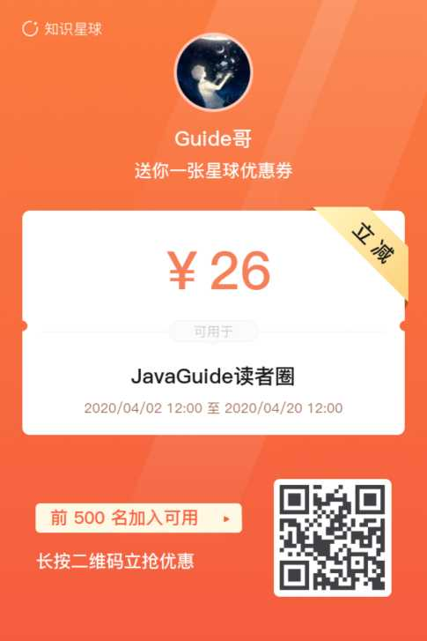

我的知识星球的价格应该是我了解的圈子里面最低的，也就1顿饭钱吧！毕竟关注我的大 部分还是学生，我打心底里希望自己分享的东西能对大家有帮助。

Guide 哥

余生是你丿提问：guide兄，最近学完ssm挺长一段时间了，也看了 spring实战中相关IOC、AOP和springMVC部分，也有写一些管理系统的 小demo,但不知道下一步该学什么，是学springboot. Redis等；还是数 据结构、设计模式，现在有在学着数据结构。本人19毕业机械转行，现在 想法是学完找工作，希望guide兄指点。

不知道你接触Docker 了没有，Git用的如何？ Git和Docker都是非常有 必要先学习的。

然后你就可以上手Spring Boot ,把Spring Boot好好学一下很有必要！学 习Spring Boot的时候多实践一下多看看别人的优秀源码。学习Spring Boot 的时候你就就会接触如何使用Spring Boot整合Redis、Kafka这些东西， 到了这个时候再看一下Redis、Kafka这些东西。两者同步进行，我觉得也 是木有毛病的啊，也算是带着目的性去学习Spring Boot和Redis这些了。

展开全部

二 S 查看详情＞

郭帅印、她、Always onl*、hz、KrisWu、南笙-北执、余生是你丿、意无尽、阿 堀、皮皮西里的kk等13人觉得很赞

Nature:相较于zuul, gateway用的少些吗哥

2020/2/27

余生是你丿：感谢guide哥的指点出 微服务的内容往后推推，学完spring

boot后，做项目，然后巩固一下自己的基础，算法，设计模式这些粉 2020/2/27

Guide哥回复 Nature: Spring Cloud Gateway 用的多点吧！。Zuul 2虽然发 布了，Spring生态系统还没有将他加进去。

2020/2/27

Guidaff冋負余牛是你丿：替！存的微信bwcx9393一老哥有1曰取声以苜挎微

更新记录

JavaGuide读者圈

JavaGuide忠实读者交流社区。建知识星 球的目的主要是做知识沉淀以及微信群的 无门槛进入机制让群里的人鱼龙混…展开

本星球已开放续费券功能 w点击抢先体验〉

U精华 45

机械工业黑皮书系列B站视频《现代操作 系统》：孑操作系统原理（北京大学）』毕 哩卩毕哩（° -° ）■□□干杯~-bilibili《算法...

匿名用户提问：请问对程序员兼职什么看 法?最近想做兼职一直找不到门路

本文来自读者Boyn投稿！恭喜这位粉丝 拿到了含金量极高的字节跳动实习offer!

赞！基本条件本人是底层211本科,现在力..

V1.0 — 2020-03-07

第一版《JavaGuide面试突击版》正式完结发布！

V1.1—2020-03-13

修复问题：

&每个章节都重复一遍目录，多滑了好多页

&强烈要求加上版本号和发布日期，读者就知道自己的是什么版本了

& 2.1 Java基础部分P36+P37文章链接失效

& 3.3节ThreadLocal部分的一个笔误

&水印过重，有一点影响阅读

&文档名字开头加上版本表示示例：V1.1-JavaGuide面试突击版

增加/修改内容：

& 一备战面试部分：完善了 “自我介绍”部分的内容并且增加技术面可能会问哪些方 向的问题、如何学习等内容。

0第三节常见框架部分增加了 Kafka常见面试题

V2.0 — 2020-04-02

修复问题：

。修复了部分错别字,这部分对整体阅读影响不大所以不做过多阐述。

。增加了页码

増加/修改内容：

& Java基础知识部分自动拆装能添加了一个参考文章。

& 提供了在线阅读版本：[https:〃snailclimb.gitee.io/javaguide-interview/#/](https://snailclimb.gitee.io/javaguide-interview/%23/)

&计算机基础这一章节增加了：操作系统常见问题总结，这篇文章也更新在了公众 号：[我和面试官，间关干操作系统的一场对单！写了很久，希望对你有帮助！](https://mp.weixin.qq.com/s?__biz=Mzg2OTA0Njk0OA==&mid=2247486468&idx=1&sn=7189b610fbb300ed7f5d5b71e331c8f4&chksm=cea243cff9d5cad92819361ed40cabc8607f225e2f5c8f96b393cb95b5731086856349bdc517&token=1220790017&lang=zh_CN%23rd)

—备战面试

*作者:Guide哥。*

*介绍****:****Github 70k Star项目****[/avaGuide](https://github.com/Snailclimb/JavaGuide)*** *（公众号同名）作者。每周都会在公众号更 新一些自己原创干货。公众号后台回复七”领取Java工程师必备学习资料+面试突击 Pdf。*

不论是校招还是社招都避免不了各种面试、笔试，如何去准备这些东西就显得格外重要。 不论是笔试还是面试都是有章可循的，我这个“有章可循”说的意思只是说应对技术面试是 可以提前准备。我其实特别不喜欢那种临近考试就提前背啊记啊各种题的行为，非常反 对！我觉得这种方法特别极端，而且在稍有一点经验的面试官面前是根本没有用的。建议 大家还是一步一个脚印踏踏实实地走。

**1.1如何准备面试**

播＞ 1.1.1如何获取大厂面试机会？

» 在讲如何获取大厂面试机会之前，先来给大家科普/对比一下两个校招非常常见的道

念 春招和秋招影

1. 招聘人数：秋招多于春招；
2. 招聘时间：秋招一般7月左右开始，大道一直持续到10月底。但是大厂（如BAT） 都会早开始早结束，所以一定要把握好时间。春招最佳时间为3月，次佳时间为4 月，进入5月基本就不会再有春招了（金三银四）。
3. 应聘难度：秋招略大于春招；
4. 招聘公司：秋招数量多，而春招数量较少，一般为秋招的补充。

综上，一般来说，秋招的含金量明显是高于春招的影

下面我就说一下我自己知道的一些方法，不过应该也涵盖了大部分获取面试机会的 方法影

1. 关注大厂官网，随时投递简历（走流程的网申）；
2. 线下参加宣讲会，直接投递简历；
3. 找到师兄师姐/认识的人，帮忙内推（能够让你避开网申简历筛选，笔试筛 选，还是挺不错的，不过也还是需要你的简历够棒）；
4. 博客发文被看中**/Github**优秀开源项目作者，大厂内部人员邀请你而试；
5. 求职类网站投递简历（不是太推荐，适合海投）；

除了这些方法，我也遇到过这样的经历：有些大公司的一些部门可能暂时没招够人，然后 如果你的亲戚或者朋友刚好在这个公司，而你正好又在寻求offer,那么面试机会基本上 是有了，而且这种面试的难度好像一般还普遍比其他正规面试低很多。

1.1.2准备自己的自我介绍

自我介绍一般是你和面试官的第一次面对面正式交流，换位思考一下，假如你是面试官的 话，你想听到被你面试的人如何介绍自己呢？ 一定不是客套地说说自己喜欢编程、平时花 了很多时间来学习、自己的兴趣爱好是打球吧？

我觉得一个好的自我介绍应该包含这几点要素：

1. 用简单的话说清楚自己主要的技术栈于擅长的领域；
2. 把重点放在自己在行的地方以及自己的优势之处；
3. 重点突出自己的能力比如自己的定位的bug的能力特别厉害；

从社招和校招两个角度来举例子吧！我下面的两个例子仅供参考，自我介绍并不需要死记 硬背，记住要说的要点，面试的时候根据公司的情况临场发挥也是没问题的。另外，网上 一般建议的是准备好两份自我介绍：一份对hr说的，主要讲能突出自己的经历，会的编程 技术一语带过；另一份对技术面试官说的，主要讲自己会的技术细节和项目经验。

社招：

*面试官,您好!我叫独过儿。我目前有 1年半的工作经验,熟练使用Spring、 MyBatis等框架、了解Java底层原理比如JVM调优并且有着丰富的分布式开发经 验。离开上一家公司是因为我想在技术上得到更多的锻炼。在上一个公司我参与了 一个分布式电子交易系统的开发,负责搭建了整个项目的基础架构并且通过分库分 表解决了原始数据难以及一些相关表过于庞大的问题,目前这个网站最高支持10万 人同时访问。工作之余,我利用自己的业余时间写了一个简单的RPC框架,这个量 架用到了Netty进行网的通信,目前我已经将这个项目开源,在Github上收获了2k 的Star!说到业余爱好的话,我比较喜欢通过博客整理分享自己所学知识,现在已经 是多个博客平台的认证作者。生活中我是一个比较积极乐观的人,一般会通过运动 打球的方式来放松。我一直都非常想加入贵公司,我觉得贵公司的文化和技术氛围 我都非常喜欢,期待能与你共事!*

校招：

*面试官,您好!我叫过儿。大学时间我主要利用课外时间学习了Java以及Spring精 MyBatis等框架。在校期间参与过一个考试系统的开发,这个系统的主要用了 Spring精 MyBatis和shiro这三种框架。我在其中主要担任后端开发,主要负责了权 限管理功能模块的搭建。另外,我在大学的时候参加过一次软件编程大赛,我和我 的团队做的在线订餐系统成功获得了第二名的成绩。我还利用自己的业余时间写了 一个简单的RPC框架,这个框架用到了Netty进行网的通信,目前我已经将这个项 目开源,在Github上收获了2k的Star!说到业余爱好的话,我比较喜欢通过博客整 理分享自己所学知识,现在已经是多个博客平台的认证作者。生活中我是一个比较 积极乐观的人,一般会通过运动打球的方式来放松。我一直都非常想加入贵公司, 我觉得贵公司的文化和技术氛围我都非常喜欢,期待能与你共事!*

1.1.3搞清楚技术面可能会问哪些方向的问题

你准备面试的话首先要搞清技术面可能会被问哪些方向的问题吧！

我直接用思维导图的形式展示出来吧装这样更加直观形象一点，细化到某个知识点 的话这张图没有介绍到，留个悬念，下篇文章会详细介绍影

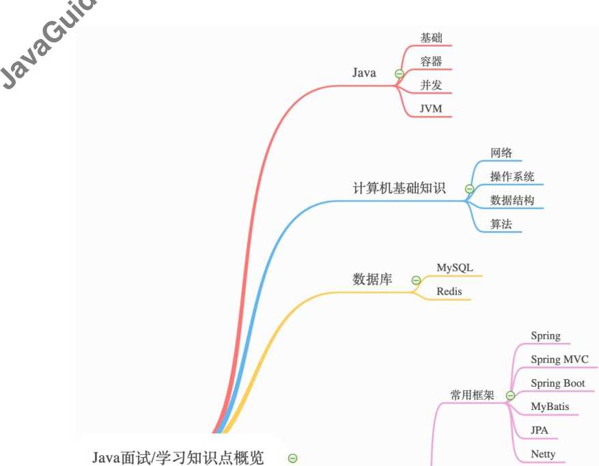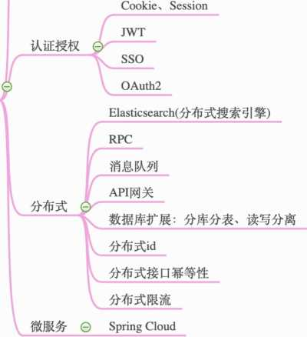

其他

系统设计

项目：询问你做的项目的情况比如遇到了哪些问题、用了什么技术

手撕算法

源码分析

设计题：比如给你一个具体的业务场景让你设计解决方案

上面思维导图大概涵盖了技术面试可能会设计的技术，但是你不需要把上面的每一 个知识点都搞得很熟悉，要分清主次，对于自己不熟悉的技术不要写在简历上，对 于自己简单了解的技术不要说自己熟练掌握装

1.1.4休闲着装即可

赤＞ 穿西装、打领带、小皮鞋？ NO! NO! NO!这是互联网公司面试又不是去走红毯，所以 *守* 你只需要穿的简单大方就好，不需要太正式。

1.1.5随身带上自己的成绩单和简历

校招的话，有的公司在面试前都会让你交一份成绩单和简历当做面试中的参考。

1.1.6如果需要笔试就提前刷一些笔试题

平时空闲时间多的可以刷一下笔试题目（牛客网上有很多）。但是不要只刷面试题，不动 手code,程序员不是为了考试而存在的。

1.1.7花时间一些逻辑题

面试中发现有些公司都有逻辑题测试环节，并且都把逻辑笔试成绩作为很重要的一个参 考。

1.1.8准备好自己的项目介绍

如果有项目的话，技术面试第一步，面试官一般都是让你自己介绍一下你的项目。你可以 从下面几个方向来考虑：

1. 对项目整体设计的一个感受（面试官可能会让你画系统的架构图）
2. 在这个项目中你负责了什么、做了什么、担任了什么角色
3. 从这个项目中你学会了那些东西，使用到了那些技术，学会了那些新技术的使用
4. 另外项目描述中，最好可以体现自己的综合素质，比如你是如何协调项目组成员协 同开发的或者在遇到某一个棘手的问题的时候你是如何解决的又或者说你在这个项 目用了什么技术实现了什么功能比如：用redis做缓存提高访问速度和并发量、使用 消息队列削峰和降流等等。

1.1.9提前准备技术面试

搞清楚自己面试中可能涉及哪些知识点、哪些知识点是重点。面试中哪些问题会被经常问 至叭自己该如何回答。（强烈不推荐背题，第一：通过背这种方式你能记住多少？能记住 多久？第二：背题的方式的学习很难坚持下去！）

1.1.10面试之前做好定向复习

所谓定向复习就是专门针对你要面试的公司来复习。比如你在面试之前可以在网上找找有 没有你要面试的公司的面经。

举个栗子：在我面试Thoughtworks的前几天我就在网上找了一些关于 Thoughtworks的技术面的一些文章。然后知道了 ThoughtWorks的技术面会让我们 在之前做的作业的基础上增加一个或两个功能，所以我提前一天就把我之前做的程序重新 重构了一下。然后在技术面的时候，简单的改了几行代码之后写个测试就完事了。如果没 有提前准备，我觉得20分钟我很大几率会完不成这项任务。

1.1.11面试之后记得复盘

赤> 如果失败，不要灰心；如果通过，切勿狂喜。面试和工作实际上是两回事，可能很多面试 溢 未通过的人，工作能力比你强的多，反之亦然。我个人觉得面试也像是一场全新的征程，

> 失败和胜利都是平常之事。所以，度各位不要因为面试失败而灰心、丧失斗志。也不要因

为面试通过而沾沾自喜，等待你的将是更美好的未来，继续加油！

**1.2程序员简历就该这样写**

本篇文章除了教大家用Markdown如何写一份程序员专属的简历，后面还会给大家推荐一 些不错的用来写Markdown简历的软件或者网站，以及如何优雅的将Markdown格式转 变为PDF格式或者其他格式。

推荐大家使用Markdown语法写简历，然后再将Markdown格式转换为PDF格式后进行 简历投递。

如果你对Markdown语法不太了解的话，可以花半个小时简单看一下Markdown语法说 明:[http://www.markdown.cn](http://www.markdown.cn/) *影*

*1.2.1*为什么说简历很重要？

一份好的简历可以在整个申请面试以及面试过程中起到非常好的作用。在不夸大自己能力 的情况下，写出一份好的简历也是一项很棒的能力。为什么说简历很重要呢？

先从面试前来说：

・假如你是网申，你的简历必然会经过HR的筛选，一张简历HR可能也就花费10秒钟 看一下，然后HR就会决定你这一关是Fai l还是Pass。

•假如你是内推，如果你的简历没有什么优势的话，就算是内推你的人再用心，也无 能为力。

另外，就算你通过了筛选，后面的面试中，面试官也会根据你的简历来判断你究竟是否值 得他花费很多时间去面试。

所以，简历就像是我们的一个门面一样，它在很大程度上决定了你能否进入到下一轮的面 试中。

再从面试中来说：

我发现大家比较喜欢看面经，这点无可厚非，但是大部分面经都没告诉你很多问题都是在 特定条件下才问的。举个简单的例子：一般情况下你的简历上注明你会的东西才会被问到 （Java、数据结构、网络、算法这些基础是每个人必问的），比如写了你会redis,那面试 官就很大概率会问你redis的一些问题。比如：redis的常见数据类型及应用场景、redis 是单线程为什么还这么快、redis和memcached的区别、redis内存淘汰机制等等。

所以，首先，你要明确的一点是：你不会的东西就不要写在简历上。另外，你要考虑你 该如何才能让你的亮点在简历中凸显出来，比如：你在某某项目做了什么事情解决了什 么问题（只要有项目就一定有要解决的问题）、你的某一个项目里使用了什么技术后整体 性能和并发量提升了很多等等。

金，面试和工作是两回事，聪明的人会把面试官往自己擅长的领域领，其他人则被面试官是着

0 鼻子走。虽说面试和工作是两回事，但是你要想要获得自己满意的offer，你自身的实力 必须要强。

1.2.2关于简历你必须知道的点

1. 大部分公司的HR都说我们不看重学历(骗你的！)，但是如果你的学校不出众的 话，很难在一堆简历中脱颖而出，除非你的简历上有特别的亮点，比如：某某大厂 的实习经历、获得了某某大赛的奖等等。
2. 大部分应届生找工作的硬伤是没有工作经验或实习经历，所以如果你是应届生 就不要错过秋招和春招影一旦错过，你后面就极大可能会面临社招，这个时候 没有工作经验的你可能就会面临各种碰壁，导致找不到一个好的工作
3. 写在简历上的东西一定要慎重，这是面试官大量提问的地方；
4. 将自己的项目经历完美的展示出来非常重要影

1.2.3写简历必须了解的两大法则

STAR法则(Situation Task Action Result)

* **Situation:**事情是在什么情况下发生；
* **Task::**你是如何明确你的任务的；
* **Action:**针对这样的情况分析，你采用了什么行动方式；

**・Result:**结果怎样，在这样的情况下你学习到了什么。

简而言之，STAR法则，就是一种讲述自己故事的方式，或者说，是一个清晰、条理的作 文模板。不管是什么，合理熟练运用此法则，可以轻松的对面试官描述事物的逻辑方式， 表现出自己分析阐述问题的清晰性、条理性和逻辑性。

FAB 法则(Feature Advantage Benefit)

* **Feature:** 是什么；
* **Advantage:**比别人好在哪些地方；
* **Benefit:**如果雇佣你，招聘方会得到什么好处。

简单来说，这个法则主要是让你的面试官知道你的优势、招了你之后对公司有什么帮助。

1.2.4项目经历怎么写？

简历上有一两个项目经历很正常，但是真正能把项目经历很好的展示给面试官的非常少。 对于项目经历大家可以考虑从如下几点来写：

1. 对项目整体设计的一个感受
2. 在这个项目中你负责了什么、做了什么、担任了什么角色
3. 从这个项目中你学会了那些东西，使用到了那些技术，学会了那些新技术的使用
4. 另外项目描述中，最好可以体现自己的综合素质，比如你是如何协调项目组成员协 同开发的或者在遇到某一个棘手的问题的时候你是如何解决的又或者说你在这个项 目用了什么技术实现了什么功能比如:用redis做缓存提高访问速度和并发量、使用 消息队列削峰和降流等等。

播＞ 1.2.5专业技能该怎么写？

» 先问一下你自己会什么，然后看看你意向的公司需要什么。一般HR可能并不太懂技术，

所以他在筛选简历的时候可能就盯着你专业技能的关键词来看。对于公司有要求而你不会 的技能，你可以花几天时间学习一下，然后在简历上可以写上自己了解这个技能。比如你 可以这样写（下面这部分内容摘自我的简历，大家可以根据自己的情况做一些修改和完 善）：

・计算机网的、数据结构、算法、操作系统等课内基础知识：掌握

* Java基础知识：掌握
* JVM虚拟机（Java内存区域、虚拟机垃圾算法、虚拟垃圾收集器、JVM内存管 理）：掌握

•高并发、高可用、高性能系统开发：掌握

* Struts2精 Spring精 Hibernate精 Ajax、Mybatis精 JQuery :掌握

・SSH整合、SSM整合、SOA架构：掌握

* Dubbo:掌握
* Zookeeper:掌握

・常见消息队列：掌握

* Linux :掌握

・MySQL常见优化手段：掌握

* Spring Boot +Spring Cloud +Docker: 了解
* Hadoop 生态相关技术中的 HDFS、Storm精 MapReduce精 Hive精 Hbase :了解
* Python基础、一些常见第三方库比如。penCV、wxpy、wordcloud、 matplotlib :熟悉

1.2.6排版注意事项

1. 尽量简洁，不要太花里胡哨；
2. 一些技术名词不要弄错了大小写比如MySQL不要写成mysql, Java不要写成java。 这个在我看来还是比较忌讳的，所以一定要注意这个细节；
3. 中文和数字英文之间加上空格的话看起来会舒服一点；

1.2.7其他的一些小tips

1. 尽量避免主观表述，少一点语义模糊的形容词，尽量要简洁明了，逻辑结构清晰。
2. 如果自己有博客或者个人技术栈点的话，写上去会为你加分很多。
3. 如果自己的Github比较活跃的话，写上去也会为你加分很多。
4. 注意简历真实性，一定不要写自己不会的东西，或者带有欺骗性的内容
5. 项目经历建议以时间倒序排序，另外项目经历不在于多，而在于有亮点。
6. 如果内容过多的话，不需要非把内容压缩到一页，保持排版干净整洁就可以了。
7. 简历最后最好能加上：“感谢您花时间阅读我的简历，期待能有机会和您共事。”这 句话，显的你会很有礼以。

1.2.8推荐的工具/网站

•[冷熊简历（MarkDown在线简历工具，可在线预览、编辑和生成PDF）:http://cv.ftq](http://cv.ftqq.com/) q.com/

* Typora+[Java稈序小简历標板](https://github.com/geekcompany/ResumeSample/blob/master/java.md)

**1.3大部分程序员在面试前很关心的一些问题**

身边的朋友或者公众号的粉丝很多人都向我询问过:“我是双非/三本/专科学校的，我有机 会进入大厂吗？ ”非计算机专业的学生能学好吗？ ”如何学习Java? ”、“Java学习 该学那些东西？ ”我该如何准备Java面试？”……这些方面的问题。我会根据自己的一 点经验对大部分人关心的这些问题进行答疑解惑。

希望这篇可以给已经在**Java**方向走了几年的朋友或者正在准备往**Java**后端方向发展 的朋友们一点帮助影道理懂了如果没有实际行动，那这篇文章对你或许没有任何意 义影

如果觉得内容不错的话，可以分享给到朋友圈让你的朋友看到，感谢装

1.3.1我是双非/三本/专科学校的，我有机会进入大厂吗？

我自己也是非985非211学校的，结合自己的经历以及一些朋友的经历，我觉得让我回答这 个问题再好不过。

首先，我觉得学校歧视很正常，真的太正常了，如果要抱怨的话，你只能抱怨自己没有进 入名校。但是，千万不要动不动说自己学校差，动不动拿自己学校当做自己进不了大厂的 借口，学历只是筛选简历的很多标准中的一个而已，如果你够优秀，简历够丰富，你也一 样可以和名校同学一起同台竞争。

企业HR肯定是更喜欢高学历的人，毕竟985, 211优秀人才比例肯定比普通学校高很多， HR团队肯定会优先在这些学校里选。这就好比相亲，你是愿意在很多优秀的人中选一个 优秀的，还是愿意在很多普通的人中选一个优秀的呢？ 双非本科甚至是二本、三本

甚至是专科的同学也有很多进入大厂的，不过比率相比于名校的低很多而已。从大厂招聘 的结果上看，高学历人才的数量占据大头，那些成功进入BAT、美团，京东，网易等大厂 的双非本科甚至是二本、三本甚至是专科的同学往往是因为具备丰富的项目经历或者在某 个含金量比较高的竞赛比如ACM中取得了不错的成绩。一部分学历不突出但能力出众的 面试者能够进入大厂并不是说明学历不重要，而是学历的软选能够通过其他的优势 来弥补影所以，如果你的学校不够好而你自己又想去大厂的话，建议你可以从这几点来 做：①尽量在面试前最好有一个可以拿的出手的项目；②有实习条件的话，尽早出去 实习，实习经历也会是你的简历的一个亮点（有能力在大厂实习最佳装）；③参加 一些含金量比较高的比赛，拿不拿得到名次没关系，重在锻炼影

1.3.2非计算机专业的学生能学好Java后台吗？我能进大厂吗？

当然可以！现在非科班的程序员很多，很大一部分原因是互联网行业的工资比较高。我们 学校外面的培训班里面90%都是非科班，我觉得他们很多人学的都还不错。另外，我的一 个朋友本科是机械专业，大一开始自学安卓，技术贼溜，在我看来他比大部分本科是计算 机的同学学的还要好。参考Question 1的回答，即使你是非科班程序员，如果你想进入大 厂的话，你也可以通过自己的其他优势来弥补。

赤> 我觉得我们不应该因为自己的专业给自己划界限或者贴标签，说实话，很多科班的同学可 溢 能并不如你，你以为科班的同学就会认真听讲吗？还不是几乎全靠自己课下自学！不过如

> 果你是非科班的话，你想要学好，那么注定就要舍弃自己本专业的一些学习时间，这是无

可厚非的。

建议非科班的同学，首先要打好计算机基础知识基础：①计算机网的、②操作系统、③数 据结构与算法，我个人觉得这3个对你最重要。这些东西就像是内功，对你以后的长远发 展非常有用。当然，如果你想要进大厂的话，这些知识也是一定会被问到的。另外，“一 定学好数据结构与算法！ 一定学好数据结构与算法！ 一定学好数据结构与算法装”，重要 的东西说3遍。

对于学习路线的话，我说一条我比较推荐的，我相信燃着这条学习路线来你的学习 效率会非常高影下面提到的书籍以及相关学习视频都答主已经整理好，公众号 **JavaGuide**后台回复关键**“1”**即可领取影

1. 掌握**Java**基础知识（可以看《Java核心技术成1》或者《Head First Java〉〉这两 本书在我看来都是入门Java的很不错的书籍），当然你也可以边看视频边看书学习

（推荐黑马或者尚硅谷的视频）。记得多总结！打好基础！把自己重要的东西都 记录下来影

1. 掌握多线程的简单实用（推荐《Java并发编程之美》或者《实战Java高并发程序 设计》）。
2. （可选）如果你想进入大厂的话，我推荐你在学习完Java基础或者多线程之后，就 开始每天抽出一点时间来学习算法和数据结构。为了提高自己的编程能力，你也可 以坚持刷**Leetcode** 影
3. 学习前端基础**（HTML**、**CSS**精 **JavaScript）,**当然**Bootstrap**、**VUE**等等前端框架 你也可以了解一下影
4. 学习**MySQL**的基本使用，基本的增删改查，**SQL**命令，索引、存储过程这些 都学一下吧！
5. 建议学习J2ee框架之前可以提前花半天时间学习一下**Maven**的使用。（到处找Jar 包，下载Jar包是真的麻烦费事，使用Maven可以为你省很多事情）
6. 学习**Struts2（**可不用学）、**Spring**、**SpringMVC**、**Hibernate**、**Mybatis** 等量 架的使用，（可选）熟悉**Spring**原理（大厂面试必备），然后很有必要学习一下 **SpringBoot**。我也遇到很多公司对于应届生直接上手**SpringBoot,**不过我还是推 荐你把**Spring**、**SpringMVC**好好学一下。
7. 学习**Linux**的基本使用（常见命令、基本概念）
8. 学习**Dubbo**、**Zookeeper**、常见的消息队列（比如**ActiveMq**、**RabbitMQ** 的 使用•（这些东西可以通过黑马最后一个分布式项目来学，边看视频，边自己做，查 阅网上博客，效果更好）
9. 可以学习一下**NI0**和**Netty,**这样简历上也可以多点东西。
10. （可选），如果想去大厂，**JVM**的一些知识也是必学的**（Java**内存区域、虚拟机垃 放算法、虚拟垃圾收集器、**JVM**内存管理）推荐《深入理解Java虚拟机：JVM高 级特性与最佳实践（最新第二版》，如果嫌看书麻烦的话，你也可以看我整理的文 档，在下面有链接。

赤> 我上面主要概括一下每一步要学习的内容，对学习规划有一个建议。知道要学什么之后， 溢 如何去学呢？我觉得学习每个知识点可以考虑这样去入手：官网（大概率是英文，不推

> 荐初学者看）、书籍（知识更加系统完全，推荐）、视频（比较容易理解，推荐，特

别是初学的时候）、网上博客（解决某一知识点的问题的时候可以看看）*。*

这里给各位一个建议，看视频的过程中最好跟着一起练，要做笔记！ ！！最好可以边看视 频边找一本书籍看，看视频没弄懂的知识点一定要尽快解决，如何解决？首先百 度/Google，通过搜索引擎解决不了的话就找身边的朋友或者认识的一些人。

1.3.4我没有实习经历的话找工作是不是特别艰难？

没有实习经历没关系，只要你有拿得出手的项目或者大赛经历的话，你依然有可能拿到大 厂的offer。笔主当时找工作的时候就没有实习经历以及大赛获奖经历，单纯就是凭借自 己的项目经验开起了整个面试。

如果你既没有实习经历，又没有拿得出手的项目或者大赛经历的话，我觉得在简历关除非 你有其他特别的亮点，不然，你应该就会被刷。

1.3.5我该如何准备面试呢？面试的注意事项有哪些呢？

下面是我总结的一些准备面试的Tips以及面试必备的注意事项：

1. 准备一份自己的自我介绍，面试的时候根据面试对象适当进行修改（突出重 点，突出自己的优势在哪里，切忌流水账）；
2. 注意随身带上自己的成绩单和简历复印件；（有的公司在面试前都会让你交一份 成绩单和简历当做面试中的参考。）
3. 如果需要笔试就提前刷一些笔试题，大部分在线笔试的类型是选择题+编程 题，有的还会有简答题影（平时空闲时间多的可以刷一下笔试题目（牛客网上有 很多），但是不要只刷面试题，不动手code，程序员不是为了考试而存在的。）另 夕卜，注意抓重点，因为题目太多了，但是有很多题目几乎次次遇到，像这样的题目 一定要搞定。
4. 提前准备技术面试影搞清楚自己面试中可能涉及哪些知识点、那些知识点是重

点。面试中哪些问题会被经常问到、自己改如何回答。（强烈不推荐背题，第一：通 过背这种方式你能记住多少？能记住多久？第二：背题的方式的学习很难坚持下 去！）

1. 面试之.前做好定向复习影也就是专门针对你要面试的公司来复习。比如你在面试 之前可以在网上找找有没有你要面试的公司的面经。
2. 准备好自己的项目介绍影如果有项目的话，技术面试第一步，面试官一般都是让 你自己介绍一下你的项目。你可以从下面几个方向来考虑：①对项目整体设计的一 个感受（面试官可能会让你画系统的架构图；②在这个项目中你负责了什么、做了 什么、担任了什么角色；③从这个项目中你学会了那些东西，使用到了那些技术， 学会了那些新技术的使用；④项目描述中，最好可以体现自己的综合素质，比如你 是如何协调项目组成员协同开发的或者在遇到某一个棘手的问题的时候你是如何解 决的又或者说你在这个项目用了什么技术实现了什么功能比如:用redis做缓存提高 访问速度和并发量、使用消息队列削峰和降流等等。
3. 提前知道有哪些技术问题常问：索引、隔离界别、HashMap源码分析、 SpringMVC执行过程等等问题我觉得面试中实在太常见了，好好准备！后面的文章 会我会分类详细介绍到那些问题最常问。
4. 提前熟悉一些常冋的非技术问题:面试的时候有一些常见的非技术问题比如“面试 官问你的优点是什么，应该如何回答?”、“面试官问你的缺点是什么，应该如何回 答?”、“如果面试官问”你有什么问题问我吗?”时,你该如何回答”等等，对于这些问 题，如何回答自己心里要有个数，别面试的时候出了乱子。
5. 面试之后记得复盘影面试遭遇失败是很正常的事情，所以善于总结自己的失败原 因才是最重要的。如果失败，不要灰心；如果通过，切勿狂喜。

1.3.6我该自学还是报培训班呢？

我本人更加赞同自学（你要知道去了公司可没人手把手教你了，而且几乎所有的公司都对 培训班出生的有偏见。为什么有偏见，你学个东西还要去培训班，说明什么，同等水平 下，你的自学能力以及自律能力一定是比不上自学的人的）。但是如果，你连每天在寝室 坚持学上8个小时以上都坚持不了，或者总是容易半途而废的话，我还是推荐你去培训 班。观望身边同学去培训班的，大多是非计算机专业或者是没有自律能力以及自学能力非 常差的人。

另外，如果自律能力不行，你也可以通过结伴学习、参加老师的项目等方式来督促自己学 习。

总结：去不去培训班主要还是看自己，如果自己能坚持自学就自学，坚持不下来就去 培训班影如果要去培训班还要擦亮双眼，很多培训班现在都是为了圈钱，不道 德装装装

1.3.7没有项目经历/博客/Github开源项目怎么办？

从现在开始做！

没有项目经验怎么办？

如果实在没有实际项目让你去做，我觉得你可以通过下面几种方式：

1. 在网上找一个符合自己能力与找工作需求的实战项目视频或者博客跟着老师一起 做。做的过程中，你要有自己的思考，不要浅尝辄止，对于很多知识点，别人的讲 解可能只是满足项目就够了，你自己想多点知识的话，对于重要的知识点就要自己 学会去往深出学。
2. Github或者码云上面有很多实战类别项目，你可以选择一个来研究，为了让自己对 这个项目更加理解，在理解原有代码的基础上，你可以对原有项目进行改进或者增 加功能。
3. 自己动手去做一个自己想完成的东西，遇到不会的东西就临时去学，现学现卖。

不光要做，还要改进，改善影另外，如果你的老师有相关**Java**后台项目的话，你也 可以主动申请参与进来影

没有博客怎么办？

如果有自己的博客，也算是简历上的一个亮点。建议可以在掘金、Segmentfault精 CSDN等技术交流社区写博客，当然，你也可以自己搭建一个博客（采用Hexo+Githu Pages搭建非常简单）。写一些什么？学习笔记、实战内容、读书笔记等等都可以。

没有开源项目怎么办？

# 多用Github，用好Github,上传自己不错的项目，写好readme文档，在其他技术社区 做好宣传。相信你也会收获一个不错的开源项目！

1.3.8从招聘要求看大厂青睐什么样的人？

先从已经有两年左右开发经验的工程师角度来看：我们来看一下阿里官网支付宝Java 高级开发工程师的招聘要求，从下面的招聘信息可以看出，除去Java基础/集合/多线程这 些，这些能力格外重要：

1. 底层知识比如**jvm ：**不只是懂理论更会实操；
2. 面向对象编程能力：我理解这个不仅包括“面向对象编程”，还有SOLID软件设计 原则，相关阅读：[《写了汶么务年代码，你直的了解SOLI D吗？》](https://insights.thoughtworks.cn/do-you-really-know-solid/)（我司大佬的 篇文章）
3. 框架能力：不只是使用那么简单，更要搞懂原理和机制！搞懂原理和机制的基础是 要学会看源码。
4. 分布式系统开发能力：缓存、消息队列等等都要掌握，关键是还要能使用这些技 术解决实际问题而不是纸上谈兵。
5. 不错的**sense** :喜欢和尝试新技术、追求编写优雅的代码等等。

支付宝**-JAVA**开发工程师/专家/高级专家-支付业务綁

发布时间:

工作地点:

上海，杭州

工作年限:

三年以上

所属部门:

蚂蚁集团

招聘人数:



岗位要求： /

1. Java基础扎实，理解io、多线程、集合等基础框架，对JVM原理有一定的了解；熟悉面向对象设计幵发;
2. 两年以上使用JAVA开发的经验，对干你用过的开源框架.能了毆到它的原理和疝矿'
3. 熟悉分布式系统的设计和应用，熟悉分布式、缓存、消息、搜索'推荐等机制；能对分布式息用技术讲行合理匝用. 解决问屋页；
4. 掌握Linux操作系统和大型数据库；有较强的分析设计能力和方案整合能力；
5. 良好的沟通技能，团队合作能力，勤奋好学；
6. 我们希望你对互联网或J2EE应用开发的最新潮流有关注，喜欢去看及尝试最新的技术，追求编写优雅的代码，理 术趋势和思路卜能影响技术团四；
7. 如果你觉得和以上要求不符，但你对这个岗位很感兴趣，并且确认你以往的其他经历或经验能给团队带来自己独特的 价值，那么也欢迎投递简历；
8. 具有电子商务、金融行业背景的人优先。

岗位描述：

1. 深入发掘和分析业务需求，撰写技术方案和系统设计；
2. 参与技术方案和系统设计评审；把握复杂系统的设计，确保系统的架构质量
3. 系统核心部分代码编写；疑难问题的解决；
4. 对现存或未来系统进行宏观的思考，规划形成统一的框架、平台或组件；
5. 指导和培训工程师，让团队成员在你的影响下取得成长；

再从应届生的角度来看：我们还是看阿里巴巴的官网相关应届生Java工程师招聘岗位 的相关要求。

妙 R 研发工程师JAVA Software Engineer - Java

» n 不需要你什么都懂，但是在某一

> 岗位描述 Job Description

如果你想了解JAVA开发在阿里巴巴互联网生态系统中无与伦比的应用广度与深度；

0果你对基暨术擊趣，你可以参与基础软件的设计、开发和维护,如分布式文件系统、缓存系统、Key/Value存储系 统、数据库、Linu演作系统和Java优化簿；

如果你热衷于高性能分布式技术,你可以参与高性能分布式服务遥程序的系统设计，为阿里巴巴的产品提供强有力的后台 姦,在海量的网络謗问和数据处理中,设计并设施最强大的解决方奏；

0果你喜欢研窕搜索技术,你可以参与搜索引孳各个功能模块的设计和实现,构建高可靠性、高可用性、高可扩展性的体 系结构,满足日趋噂需求;

如果你对电子商务产品技弯兴趣,你可以参与产品的开发和维护,完成从需求到设计、开发和上线等整个项目周期内的 工作；

哗你对興敏感，你可以参与海量数据处理和开发，通过sql、pl/sql、java进行etl程序开发，满足商业上礙描的开发 需求；

如果你热衷于喜户遥开发,你可以参与为用户提供丰富而有价值的桌面或无线软件产品。

竞赛获奖(尤其是**ACM)**或者参与 实际项目都会为简历加分很多

或许，你来自计算机专业,机械专业,甚至可能是学生物的；

但是，你酷爰者计算机以及互联网技术,热衷于解决丹诚性的问题,追求极致的用户体验；

或许，你痴迷于数据结构和算法,热衷于ACM ,常常为看到"accept"而兴奋的手足舞蹈；

或许，你孰悉Unix/Linux/Win32环境下编程，并有相关开发经验,關使用调试工* ,并孰悉Perl , Python , shell等脚

本语言；

或许，你孰悉暨编程和多线程编程,对TCP/IP , HTT嗜网络协议有很深的晰，并了解XML和HTML语言;

或许，你热衷于数据库技术,能够孰练编写SQL脚本,有MySql或Oracle应用开发经验;

或许，你并不孰悉Java编程语言,更精通C , C++ , PHP , ,NET等编程语言中的T*或几种,但你有良好和快速的学习能 力；

有可能，暨加过大学生数学建模竞赛，用波杯“，机器人足球比赛等；

也有可能,你在学校的时候作为骨廿 与学圭网站的建设和开发*；*

这些，都是我们想要的。来吧,加入我们！

＞工作地点Location

无锡市(Wuxi),上海市(Shanghai),成都市(Chengdu),深圳市(Shenzhen),北京市(Beijing),广州市(Guangzhou),杭州市

(Hangzhou),南京市(Nanjing)

＞参加面试的城市或地区Interview City or Region

视频面很常见，提前做好准备



赤＞ 结合阿里、腾讯等大厂招聘官网对于Java后端方向/后端方向的应届实习生的要求下面几 *守* 点也提升你的个人竞争力：

1. 参加过竞赛（含金量超高的是ACM ）；
2. 对数据结构与算法非常熟练；
3. 参与过实际项目（比如学校网站）
4. 熟悉Python精 Shell精 Perl其中一门脚本语言；
5. 熟悉如何优化Java代码、有写出质量更高的代码的意识；
6. 熟悉SOA分布式相关的知识尤其是理论知识；
7. 熟悉自己所用框架的底层知识比如Spring；
8. 有高并发开发经验；
9. 有大数据开发经验等等。

从来到大学之后，我的好多阅历非常深的老师经常就会告诫我们：“一定要有一门自己的 特长，不管是技术还好还是其他能力”。我觉得这句话真的非常有道理！

刚刚也提到了要有一门特长，所以在这里再强调一点：公司不需要你什么都会，但是在某 一方面你一定要有过于常人的优点。换言之就是我们不需要去掌握每一门技术（你也没精 力去掌握这么多技术），而是需要去深入研究某一门技术，对于其他技术我们可以简单了 解一下。

**1.4如何学习？学会各种框架有必要吗?**

1.4.1我该如何学习？

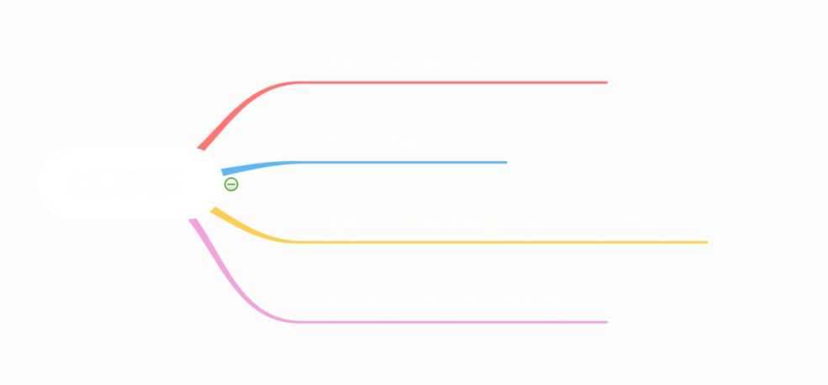

如何学习？

官网（最权威、最新的地方）

书籍（沉淀知识）

视频（比较容易理解，非常适合初学者）

网上博客（解决自己的问题）

最最最关键也是对自己最最最重要的就是学习！看看别人分享的面经，看看我写的这篇文 章估计你只需要10分钟不到。但这些东西终究是空洞的理论，最主要的还是自己平时的学 习！

如何去学呢？我觉得学习每个知识点可以考虑这样去入手:

1. 官网（大概率是英文，不推荐初学者看）影
2. 书籍（知识更加系统完全，推荐）影

P 3.视频（比较容易理解，推荐，特别是初学的时候影慕课网和照哩照哩上面有挺 多学习视频可以看，只直接在上面搜索关键词就可以了）*。*

4.网上博客（解决某一知识点的问题的时候可以看看）。

这里给各位一个建议，看视频的过程中最好跟着一起练，要做笔记装装装

最好可以边看视频边找一本书籍看，看视频没弄懂的知识点一定要尽快解决，如何 解决？

首先百度/Google，通过搜索引擎解决不了的话就找身边的朋友或者认识的一些人。

1.4.2学会各种框架有必要吗？

一定要学会分配自己时间，要学的东西很多，真的很多，搞清楚哪些东西是重点， 哪些东西仅仅了解就够了影一定不要把精力都花在了学各种框架上，算法、数据结 构还有计算机网的真的很重要装

另外，学习的过程中有一个可以参考的文档很重要，非常有助于自己的学习。我当初 弄 JavaGuide: <https://github.com/Snailclimb/JavaGuide>的很大一部分目的就是因 为这个。客观来说，相比于博客，**JavaGuide**里面的内容因为更多人的参与变得更加 准确和完善影

如果大家觉得这篇文章不错的话，欢迎给我来个三连（评论+转发+在看）！我会在下一篇 文章中介绍如何从技术面时的角度准备面试？

*作者:Guide哥。*

*介绍:Github 70k Star项目****[JavaGuide](https://github.com/Snailclimb/JavaGuide)*** *（公众号同名）作者。每周都会在公众号更 新一些自己原创干货。公众号后台回复七”领取Java工程师必备学习资料+面试突击 Pdf。*

***2.1* Java 基础**

1. 面向对象和面向过程的区别

•面向过程：面向过程性能比面向对象高影因为类调用时需要实例化，开销比较 大，比较消耗资源，所以当性能是最重要的考量因素的时候，比如单片机、嵌入式 开发、Linux/Unix等一般采用面向过程开发。但是，面向过程没有面向对象易维 护、易复用、易扩展影

•面向对象：面向对象易维护、易复用、易扩展影因为面向对象有封装、继承、 多态性的特性，所以可以设计出低耦合的系统，使系统更加灵活、更加易于维护。 但是，面向对象性能比面向过程低。

£＞参见issue :[面向过稈：面向过稈悴能比面向对象高？？](https://github.com/Snailclimb/JavaGuide/issues/431)

*这个并不是根本原因,面向过程也需要分配内存，计算内存偏移量性能差的 主要原因并不是因为它是面向对象语言,而是Java是半编译语言,最终的执行代码 并不是可以直接被CPU执行的二进制机械码。*

*而面向过程语言大多都是直接编译成机械码在电脑上执行,并且其它一些面向过程 的脚本语言性能也并不一定比Java好。*

1. Java语言有哪些特点？
2. 简单易学；
3. 面向对象（封装，继承，多态）；
4. 平台无关性（Java虚拟机实现平台无关性）；
5. 可靠性；
6. 安全性；
7. 支持多线程（C++语言没有内置的多线程机制，因此必须调用操作系统的多线程功 能来进行多线程程序设计，而Java语言却提供了多线程支持）；
8. 支持网络编程并且很方便（Java语言诞生本身就是为简化网络编程设计的，因此 Java语言不仅支持网络编程而且很方便）；
9. 编译与解释并存；

*修正（参见:[issue#544](https://github.com/Snailclimb/JavaGuide/issues/544)）： C++11开始（2011年的时候）,C++就引入了多线程 难,在 windows 精 linux精 macos* 都*可以使用****std::thread*** *和****std::async*** *来创建 [线程。参考链接:http：](http://www.cplusplus.com/reference/thread/thread/?kw=thread)*[〃](http://www.cplusplus.com/reference/thread/thread/?kw=thread)*[www.cplusplus.com/reference/thread/thread/?kw=thre](http://www.cplusplus.com/reference/thread/thread/?kw=thread) ad*

1. 关于JVM JDK和JRE最详细通俗的解答

JVM

Java虚拟机（JVM）是运行Java字节码的虚拟机。JVM有针对不同系统的特定实现 （Windows, Linux, macOS）,目的是使用相同的字节码，它们都会给出相同的结 果。

什么是字节码?采用字节码的好处是什么？

*在Java中，JVM可以理解的代码就叫做字节码（即扩展名为****.class****的文件），它 不面向任何特定的处理器,只面向虚拟机。Java语言通过字节码的方式,在_定程 度上解决了传统解释型语言执行效率低的问题,同时又保留了解释型语言可移植的 特点。所以Java程序运行时比较高效,而且,由于字节码并不针对一种特定的机 器,因此，Java程序无须重新编译便可在多种不同操作系统的计算机上运行。*

**Java**程序从源代码到运行一般有下面***3***步：

JDK 中的

吨g Em编译.class文件（JVM可JVM 机器可执行的二

java文件（源代码） 理解的廊字节）■ 进制机器码

*< ）* I *） '*

我们需要格外注意的是.class->机器码这一步。在这一步JVM类加载器首先加载字节码 文件，然后通过解释器逐行解释执行，这种方式的执行速度会相对比较慢。而且，有些方 法和代码块是经常需要被调用的（也就是所谓的热点代码），所以后面引进了 JIT编译器， 而JIT属于运行时编译。当JIT编译器完成第一次编译后，其会将字节码对应的机器码保 存下来，下次可以直接使用。而我们知道，机器码的运行效率肯定是高于Java解释器 的。这也解释了我们为什么经常会说Java是编译与解释共存的语言。

*HotSpot采用了惰性评估（Lazy Evaluation）的做法,根据二八定律,消耗大部分系 统资源的只有那一小部分的代码（热点代码），而这也就是JIT所需要编译的部分。 JVM会根据代码每次被执行的情况收集信息并相应地做出一些优化,因此执行的次 数越多,它的速度就越快。JDK 9引入了一种新的编译模式AOT（Ahead of Time Compilation）,它是直接将字节码编译成机器码,这样就避免了JIT预热等各方面 的开销。影DK支持分层编译和AOT协作使用。但是,AOT编译器的编译质量是肯定 比不上JIT编译器的。*

总结：

Java虚拟机（JVM）是运行Java字节码的虚拟机。JVM有针对不同系统的特定实现 （Windows, Linux, macOS）,目的是使用相同的字节码，它们都会给出相同的结 果。字节码和不同系统的JVM实现是Java语言“一次编译，随处可以运行”的关键所在。

JDK 和 JRE

JDK是Java Development Kit,它是功能齐全的Java SDK。它拥有JRE所拥有的一

切，还有编译器（javac）和工具（如javadoc和jdb）。它能够创建和编译程序。

JRE是Java运行时环境。它是运行已编译Java程序所需的所有内容的集合，包括Java 虚拟机（JVM）, Java类库，java命令和其他的一些基础构件。但是，它不能用于创建 新程序。

如果你只是为了运行一下Java程序的话，那么你只需要安装JRE就可以了。如果你需要 进行一些Java编程方面的工作，那么你就需要安装JDK 了。但是，这不是绝对的。有 时，即使您不打算在计算机上进行任何Java开发，仍然需要安装JDK。例如，如果要使 用JSP部署Web应用程序，那么从技术上讲，您只是在应用程序服务器中运行Java程 序。那你为什么需要JDK呢？因为应用程序服务器会将JSP转换为Java servlet，并且需 要使用JDK来编译servlet 影

1. Oracle JDK 和 OpenJDK 的对比

可能在看这个问题之前很多人和我一样并没有接触和使用过OpenJDK。那么Oracle和 OpenJDK之间是否存在重大差异？下面我通过收集到的一些资料，为你解答这个被很多 人忽视的问题。

对于Java 7,没什么关键的地方。OpenJDK项目主要基于Sun捐赠的HotSpot源代 码。此外，OpenJDK被选为Java 7的参考实现，由。rack X程师维护。关于JVM, JDK, JRE和OpenJDK之间的区别，Oracle博客帖子在2012年有一个更详细的答案：

*问：OpenJDK存储库中的源代码与用于构建Oracle JDK的代码之间有什么区别?*

*答:非常接近-我们的Oracle JDK版本构建过程基于OpenJDK* 7*构建,只添加了几 个部分,例如部署代码,其中包括Oracle的Java插件和Java WebStart的实现,以 及一些封闭的源代码派对组件,如图形光栅化器,一些开源的第三方组件,如 Rhino,以及一些零碎的东西,如附加文档或第三方字体。展望未来,我们的目的是 开源OracleJDK的所有部分,除了我们考虑商业功能的部分。*

总结：

1. Oracle JDK大概每6个月发一次主要版本，而OpenJDK版本大概每三个月发布一 次。但这不是固定的，我觉得了解这个没啥用处。详情参见：<https://blog>s.oracle ■com/java-platform-group/update-and-faq-on-the-java-se-release-cad ence0
2. OpenJDK是一个参考模型并且是完全开源的，而Oracle JDK是OpenJDK的一个 实现，并不是完全开源的；
3. Oracle JDK比。penJDK更稳定。OpenJDK和Oracle JDK的代码几乎相同，但 Oracle JDK有更多的类和一些错误修复。因此，如果您想开发企业/商业软件，我 建议您选择。racleJDK,因为它经过了彻底的测试和稳定。某些情况下，有些人提 至恠使用。penJDK可能会遇到了许多应用程序崩溃的问题，但是，只需切换到 Oracle JDK就可以解决问题；
4. 在响应性和JVM性能方面，OracleJDK与。penJDK相比提供了更好的性能；
5. Oracle JDK不会为即将发布的版本提供长期支持，用户每次都必须通过更新到最新 版本获得支持来获取最新版本；

6. Oracle JDK根据二进制代码许可协议获得许可，而。penJDK根据GPLV2许可获 得许可。

1. Java和C++的区别？

我知道很多人没学过C+ + ,但是面试官就是没事喜欢拿咱们Java和C++比呀！没办 法！！ ！就算没学过C+ + ,也要记下来！

•都是面向对象的语言，都支持封装、继承和多态

• Java不提供指针来直接访问内存，程序内存更加安全

・Java的类是单继承的，C++支持多重继承；虽然Java的类不可以多继承，但是接 口可以多继承。

・Java有自动内存管理机制，不需要程序员手动释放无用内存

・在**C**语言中，字符串或字符数组最后都会有一个额外的字符**‘\0‘**来表示结束。 但是，**Java**语言中没有结束符这一概念e这是一个值得深度思考的问题，具体原 因推荐看这篇文章：

[https://blog.csdn.net/sszgg2oo6/article/details/49i48i89](https://blog.csdn.net/sszgg2006/article/details/49148189)

*作者:Guide哥。*

*介绍****:****Github 70k Star项目****[JavaGuide](https://github.com/Snailclimb/JavaGuide)*** *（公众号同名）作者。每周都会在公众号更 新一些自己原创干货。公众号后台回复七”领取Java工程师必备学习资料+面试突击 Pdf。*

1. 什么是Java程序的主类应用程序和小程序的主类有何不同？

一个程序中可以有多个类，但只能有一个类是主类。在Java应用程序中，这个主类是指 包含main （）方法的类。而在Java小程序中，这个主类是一个继承自系统类JApplet 或Applet的子类。应用程序的主类不一定要求是public类，但小程序的主类要求必须是 public类。主类是Java程序执行的入口点。

1. Java应用程序与小程序之间有哪些差别？

简单说应用程序是从主线程启动（也就是main（）方法）。applet小程序没有main（）方 法，主要是向在浏览器页面上运行（调用init（）或者run（）来启动），嵌入浏览器这点跟 flash的小游戏类似。

1. 字符型常量和字符串常量的区别？
2. 形式上:字符常量是单引号引起的一个字符;字符串常量是双引号引起的若干个字符
3. 含义上:字符常量相当于一个整型值（ASCII值），可以参加表达式运算;字符串常量代 表一个地址值（该字符串在内存中存放位置）
4. 占内存大小字符常量只占2个字节;字符串常量占若干个字节（注意：**char**在 **Java**中占两个字节）

*java编程思想第四版:2.2.2节*

**Java**要确定每种基本类型所占存储空间的大小。它们的大小并不像其他大多数语言那样随 机器硬件架构的变化而变化.这种所占存储空间大小的不变性是**Java**程序比用其他大多数语言 编写的程序更具可移植性的原因之一.

|  |  |  |  |  |
| --- | --- | --- | --- | --- |
| 基本类型 | 大小 | 最小值 | 最大值 | 包装器类型 |
| **boolean** |  |  |  | **Boolean** |
| **char** | 16-bit | Unicode 0 | Unicode 216-i | **Character** |
| **byte** | 8 bits | -128 | +127 | **Byte** |
| **short** | 16 bits | 一215 | **+2**丄**5-1** | **Short** |
| **int** | 32 bits | -23* | "I | **Integer** |
| **long** | 64 bits | —2^3 | ♦KT | **Long** |
| **float** | 32 bits | 1EEE754 | IEEE754 | **Float** |
| **double** | 64 bits | IEEE754 | IEEE754 | **Double** |
| **void** |  |  |  | **Void** |

1. 构造器 Constructor 是否可被 override?

Constructor不能被override (重写)，但是可以overload (重载)，所以你可以看到一

§ 个类中有多个构造函数的情况。

1. 重载和重写的区别

重载

发生在同一个类中，方法名必须相同，参数类型不同、个数不同、顺序不同，方法返回值 和访问修饰符可以不同。

下面是《Java核心技术》对重载这个概念的介绍：

4.6.1重载

有些类有多个构造器。例如，可以如下构造一个空的StringBuilder对象：

**StringBuilder messages = new StringBuilder();**

或者，可以指定一个初始字符串：

**StringBuilder todoList = new StringBuilderfTo do:\n");**

这种特征叫做重载(overloading)o如果多个方法(比如，StringBuilder构造器方法)有 相同的名字、不同的参数，便产生了重载。编译器必须挑选出具体执行哪个方法，它通过用 各个方法给出的参数类型与特定方法调用所使用的值类型进行匹配来挑选出相应的方法。如 果编译器找不到匹配的参数，就会产生编译时错误，因为根本不存在匹配，或者没有一个比 其他的更好。(这个过程被称为重载解析(overloading resolution)。)

Q 注释：Java允许重载任何方法，而不只是构造器方法。因此，要完整地描述一个方法， 需要指出方法名以及参数类型。这叫做方法的签名(signature)。例如，String类有4个 称为indexOf的公有方法。它们的签名是

**indexOf(int)**

**indexOf(int, int) indexOf (St ring) indexOf(String, int)**

返回类型不是方法签名的一部分。也就是说，不能有.两个名字相同、参数类型也相

同却返回不同类型值的方法。

重写

重写是子类对父类的允许访问的方法的实现过程进行重新编写，发生在子类中，方法名、 参数列表必须相同，返回值范围小于等于父类，抛出的异常范围小于等于父类，访问修饰 符范围大于等于父类。另外，如果父类方法访问修饰符为private则子类就不能重写该方 法。也就是说方法提供的行为改变，而方法的外貌并没有改变影

1. Java面向对象编程三大特性:封装继承多态

封装

封装把一个对象的属性私有化，同时提供一些可以被外界访问的属性的方法，如果属性不 想被外界访问，我们大可不必提供方法给外界访问。但是如果一个类没有提供给外界访问 的方法，那么这个类也没有什么意义了。

继承是使用已存在的类的定义作为基础建立新类的技术，新类的定义可以增加新的数据或 新的功能，也可以用父类的功能，但不能选择性地继承父类。通过使用继承我们能够非常 方便地复用以前的代码。

关于继承如下***3***点请记住：

1. 子类拥有父类对象所有的属性和方法（包括多有属性和私有方法），但是父类中的 多有属性和方法子类是无法访问，只是拥有。
2. 子类可以拥有自己属性和方法，即子类可以对父类进行扩展。
3. 子类可以用自己的方式实现父类的方法。（以后介绍）。

多态

所谓多态就是指程序中定义的引用变量所指向的具体类型和通过该引用变量发出的方法调 用在编程时并不确定，而是在程序运行期间才确定，即一个引用变量到底会指向哪个类的 实例对象，该引用变量发出的方法调用到底是哪个类中实现的方法，必须在由程序运行期 间才能决定。

在Java中有两种形式可以实现多态：继承（多个子类对同一方法的重写）和接口（实现 接口并覆盖接口中同一方法）。

1. String StringBuffer 和 StringBuilder 的区别是什么？ String 为什么是不 可变的？

可变性

简单的来说：String类中使用final关键字修饰字符数组来保存字符串，private final char value[],所以String对象是不可变的。

*补充（来自[逐业65](https://github.com/Snailclimb/JavaGuide/issues/675)）：在Java 9之后，String类的实现改用byte数组存储字符 串****private final byte[] value***

而 StringBuilder 与 StringBuffer 都继承自 AbstractStringBuilder 类，在 AbstractStringBuilder中也是使用字符数组保存字符串char[]value但是没有用final 关键字修饰，所以这两种对象都是可变的。

StringBuilder与StringBufer的构造方法都是调用父类构造方法也就是 AbstractStringBuilder实现的，大家可以自行查阅源码。

AbstractStringBuilder.java

abstract class AbstractStringBuilder implements Appendable, CharSequence {

/**

* The value is used for character storage.

*/

chart] value;

/**

* The count is the number of characters used. */

int count;

AbstractStringBuilder(int capacity) { value = new chartcapacity];

}

线程安全性

String中的对象是不可变的，也就可以理解为常量，线程安全。AbstractStringBuilder 是StringBuilder与StringBuffer的公共父类，定义了一些字符串的基本操作，如 expandCapacity、append、insert、indexOf 等公共方法。StringBuffer 对方法加了 同步锁或者对调用的方法加了同步锁，所以是线程安全的。StringBuilder并没有对方法 进行加同步锁，所以是非线程安全的。

性能

每次对String类型进行改变的时候，都会生成一个新的String对象，然后将指针指向新 的String对象。StringBuffer每次都会对StringBuffer对象本身进行操作，而不是生 成新的对象并改变对象引用。相同情况下使用StringBuilder相比使用StringBuffer仅 能获得10%〜15%左右的性能提升，但却要冒多线程不安全的风险。

对于三者使用的总结：

1. 操作少量的数据:适用String
2. 单线程操作字符串缓冲区下操作大量数据:适用StringBuilder

*3-*多线程操作字符串缓冲区下操作大量数据:适用StringBuffer

1. 自动装箱与拆箱

・装箱：将基本类型用它们对应的引用类型包装起来；

・拆箱：将包装类型转换为基本数据类型；

更多内容见：深入剖析lava中的装箱和拆箱

1. 在一个静态方法内调用一个非静态成员为什么是非法的？

由于静态方法可以不通过对象进行调用，因此在静态方法里，不能调用其他非静态变量， 也不可以访问非静态变量成员。

1. 在Java中定义一个不做事且没有参数的构造方法的作用

赤> Java程序在执行子类的构造方法之前，如果没有用super（）来调用父类特定的构造方  
溢 法，则会调用父类中“没有参数的构造方法，因此，如果父类中只定义了有参数的构造方

> 法，而在子类的构造方法中又没有用super（）来调用父类中特定的构造方法，则编译时

将发生错误，因为Java程序在父类中找不到没有参数的构造方法可供执行。解决办法是 在父类里加上一个不做事且没有参数的构造方法。

1. import java 和 javax 有什么区别？

冈册始的时候JavaAPI所必需的包是java开头的包，javax当时只是扩展API包来使 用。然而随着时间的推移，javax逐渐地扩展成为Java API的组成部分。但是，将扩展从 javax包移动到java包确实太麻烦了，最终会破坏一堆现有的代码。因此，最终决定 javax包将成为标准API的一部分。

所以，实际上java和javax没有区别。这都是一个名字。

1. 接口和抽象类的区别是什么？
2. 接口的方法默认是public,所有方法在接口中不能有实现（Java 8开始接口方法可 以有默认实现），而抽象类可以有非抽象的方法。
3. 接口中除了 static精 final变量，不能有其他变量，而抽象类中则不一定。
4. 一个类可以实现多个接口，但只能实现一个抽象类。接口自己本身可以通过 extends关键字扩展多个接口。
5. 接口方法默认修饰符是public,抽象方法可以有public精 protected和default这 些修饰符（抽象方法就是为了被重写所以不能使用private关键字修饰！）影
6. 从设计层面来说，抽象是对类的抽象，是一种模板设计，而接口是对行为的抽象， 是一种行为的规范。

*备注:*

1. *在JDK8中,接口也可以定义静态方法,可以直接用接口名调用。实现类和实 现是不可以调用的。如果同时实现两个接口,接口中定义了一样的默认方法, 则必须重写,不然会报错。（详见 issue：[https:〃github.com/Snaildimb/JavaGuide/issues/i46](https://github.com/Snailclimb/JavaGuide/issues/146)。*
2. *jdk9的接口赤允许定义多有方法影*

总结一下jdk7~jdk9 Java中接口概念的变化（[山玉话读](https://www.geeksforgeeks.org/private-methods-java-9-interfaces/)）：

1. 在jdk 7或更早版本中，接口里面只能有常量变量和抽象方法。这些接口方法必须 由选择实现接口的类实现。
2. jdk8的时候接口可以有默认方法和静态方法功能。
3. Jdk 9在接口中引入了私有方法和私有静态方法。
4. 成员变量与局部变量的区别有哪些？
5. 从语法形式上看:成员变量是属于类的，而局部变量是在方法中定义的变量或是方法 的参数；成员变量可以被public,private,static等修饰符所修饰，而局部变量不能 被访问控制修饰符及static所修饰；但是，成员变量和局部变量都能被final所修 饰。
6. 从变量在内存中的存储方式来看:如果成员变量是使用static修饰的，那么这个成 员变量是属于类的，如果没有使用static修饰，这个成员变量是属于实例的。而对 象存在于堆内存，局部变量则存在于栈内存。
7. 从变量在内存中的生存时间上看:成员变量是对象的一部分，它随着对象的创建而存 在，而局部变量随着方法的调用而自动消失。
8. 成员变量如果没有被赋初值:则会自动以类型的默认值而赋值（一种情况例外:被 final修饰的成员变量也必须显式地赋值），而局部变量则不会自动赋值。

new运算符，new创建对象实例（对象实例在堆内存中），对象引用指向对象实例（对 象引用存放在栈内存中）。一个对象引用可以指向0个或1个对象（一根绳子可以不系气 球，也可以系一个气球）；一个对象可以有n个引用指向它（可以用n条绳子系住一个气 球）。

1. 什么是方法的返回值?返回值在类的方法里的作用是什么？

方法的返回值是指我们获取到的某个方法体中的代码执行后产生的结果！（前提是该方法 可能产生结果）。返回值的作用:接收出结果，使得它可以用于其他的操作！

1. -个类的构造方法的作用是什么？若一个类没有声明构造方法，该程序 能正确执行吗？为什么？

主要作用是完成对类对象的初始化工作。可以执行。因为一个类即使没有声明构造方法也 会有默认的不带参数的构造方法。

1. 构造方法有哪些特性？
2. 名字与类名相同。
3. 没有返回值，但不能用void声明构造函数。
4. 生成类的对象时自动执行，无需调用。
5. 静态方法和实例方法有何不同
6. 在外部调用静态方法时，可以使用”类名.方法名”的方式，也可以使用”对象名.方法 名”的方式。而实例方法只有后面这种方式。也就是说，调用静态方法可以无需创建 对象。
7. 静态方法在访问本类的成员时，只允许访问静态成员（即静态成员变量和静态方 法），而不允许访问实例成员变量和实例方法；实例方法则无此限制。
8. 对象的相等与指向他们的引用相等，两者有什么不同？

对象的相等，比的是内存中存放的内容是否相等。而引用相等，比较的是他们指向的内存 地址是否相等。

1. 在调用子类构造方法之前会先调用父类没有参数的构造方法，其目的是？

帮助子类做初始化工作。

1. ==与 equals(重要)

==:它的作用是判断两个对象的地址是不是相等。即，判断两个对象是不是同一个对象 (基本数据类型二二比较的是值，引用数据类型二二比较的是内存地址)。

**equals():**它的作用也是判断两个对象是否相等。但它一般有两种使用情况：

・情况1：类没有覆盖equals()方法。贝雁过equals()比较该类的两个对象时，等价 于通过“二二”比较这两个对象。

•情况2：类覆盖了 equals()方法。一般，我们都覆盖equals()方法来比较两个对 象的内容是否相等；若它们的内容相等，则返回true (即，认为这两个对象相等)。

举个例子：

public class testl {

public static void main(String[] args) {

String a = new St ring("ab"); // a 为一个引用

String b = new St ring( "ab" ); // b为另一个引用，对象的内容一样

String aa = "ab"; //放在常量池中

String bb = "ab"; //从常量池中查找

if (aa == bb) // true

System outnprintln("aa==bb");

if (a == b) // false,非同一对象

System outn println("a==b");

if (a equals(b)) // true

System out.println("aEQb");

if (42 == 42.0) { // true

System outn println("true");

}

}

}

说明：

• String中的equals方法是被重写过的，因为object的equals方法是比较的对象 的内存地址，而String的equals方法比较的是对象的值。

・当创建String类型的对象时，虚拟机会在常量池中查找有没有已经存在的值和要创 建的值相同的对象，如果有就把它赋给当前引用。如果没有就在常量池中重新创建 一个String对象。

1. hashCode 与 equals (重要)

面试官可能会问你："你重写过hashcode和equals么，为什么重写equals时必须重写 hashCod e 方法？"

hashCode ()介绍

&>hashCode()的作用是获取哈希码，也称为散列码；它实际上是返回一个int整数。这个 溢 哈希码的作用是确定该对象在哈希表中的索引位置。hashCode()定义在JDK的

> Object.java中，这就意味着Java中的任何类都包含有hashCode()函数。

散列表存储的是对值对(key-value),它的特点是：能根据“键”快速的检索出对应的

“值”。这其中就利用到了散列码！(可以快速找到所需要的对象)

为什么要有hashCode

我们先以**“HashSet**如何检查重复”为例子来说明为什么要有**hashCode:**当你把对 象加入HashSet时，HashSet会先计算对象的hashcode值来判断对象加入的位置，同 时也会与该位置其他已经加入的对象的hashcode值作比较，如果没有相符的 hashcode, HashSet会假设对象没有重复出现。但是如果发现有相同hashcode值的对 象，这时会调用equals()方法来检查hashcode相等的对象是否真的相同。如果两者相 同，HashSet就不会让其加入操作成功。如果不同的话，就会重新散列到其他位置。(重 自我的Java启蒙书《Head first java〉〉第二版)。这样我们就大大减少了 equals的次 数，相应就大大提高了执行速度。

通过我们可以看出：hashCode()的作用就是获取哈希码，也称为散列码；它实际上是 返回一个int整数。这个哈希码的作用是确定该对象在哈希表中的索引位

置。**hashCode()**在散列表中才有用，在其它情况下没用。在散列表中hashCode()的 作用是获取对象的散列码，进而确定该对象在散列表中的位置。

hashCode ()与equals ()的相关规定

1. 如果两个对象相等，则hashcode 一定也是相同的
2. 两个对象相等，对两个对象分别调用equals方法都返回true
3. 两个对象有相同的hashcode值，它们也不一定是相等的
4. 因此，**equals**方法被覆盖过，则**hashCode**方法也必须被覆盖
5. hashCode()的默认行为是对堆上的对象产生独特值。如果没有重写 hashCode。，则该class的两个对象无论如何都不会相等(即使这两个对象指向相 同的数据)

推荐阅读：[Java hashCodeO 和equals。的若干向販解答](https://www.cnblogs.com/skywang12345/p/3324958.html)

1. 为什么Java中只有值传递？

[为什久Java中只有值传涕？](https://juejin.im/post/5e18879e6fb9a02fc63602e2)

1. 简述线程、程序、进程的基本概念。以及他们之间关系是什么？

线程与进程相似，但线程是一个比进程更小的执行单位。一个进程在其执行的过程中可以 产生多个线程。与进程不同的是同类的多个线程共享同一块内存空间和一组系统资源，所 以系统在产生一个线程，或是在各个线程之间作切换工作时，负担要比进程小得多，也正 因为如此，线程也被称为轻量级进程。

程序是含有指令和数据的文件，被存可在磁盘或其他的数据存储设备中，也就是说程序是 静态的代码。

*矛* 进程是程序的一次执行过程，是系统运行程序的基本单位，因此进程是动态的。系统运行

0 一个程序即是一个进程从创建，运行到消亡的过程。简单来说，一个进程就是一个执行中

的程序，它在计算机中一个指令接着一个指令地执行着，同时，每个进程还占有某些系统

资源如CPU时间，内存空间，文件，输入输出设备的使用权等等。换句话说，当程序在 执行时，将会被操作系统载入内存中。线程是进程划分成的更小的运行单位。线程和进程

最大的不同在于基本上各进程是独立的，而各线程则不一定，因为同一进程中的线程极有 可能会相互影响。从另一角度来说，进程属于操作系统的范畴，主要是同一段时间内，可 以同时执行一个以上的程序，而线程则是在同一程序内几乎同时执行一个以上的程序段。

1. 线程有哪些基本状态?

Java线程在运行的生命周期中的指定时刻只可能处于下面6种不同状态的其中一个状态 （图源《Java并发编程艺术4.1.4节）。

|  |  |
| --- | --- |
| NEW | 初始状态，线程被构建，仰是还没有调川start。方法 |
| RUNNABLE | 运行状态，Java线程将操作系统中的就绪和运行两种状态笼统地称作“运行中” |
| BLOCKED | 阻塞状态，表示线程阻塞于锁 |
| WAITING | 等待状态，表示线程进入等待状态.进入该状态表示当前线程需要等待其他线程 做出一些特定动作（通知或中断） |
| TIME WAITING | 超时等待状态，该状态不同于WAITING,它是可以在指定的时冋自行返冋的 |
| TERMINATED | 终止状态，表示当询线程已经执行完毕 |

状态名称

说 明

线程在生命周期中并不是固定处于某一个状态而是随着代码的执行在不同状态之间切换。

Java线程状态变迁如下图所示（图源《Java并发编程艺术》4.1.4节）：

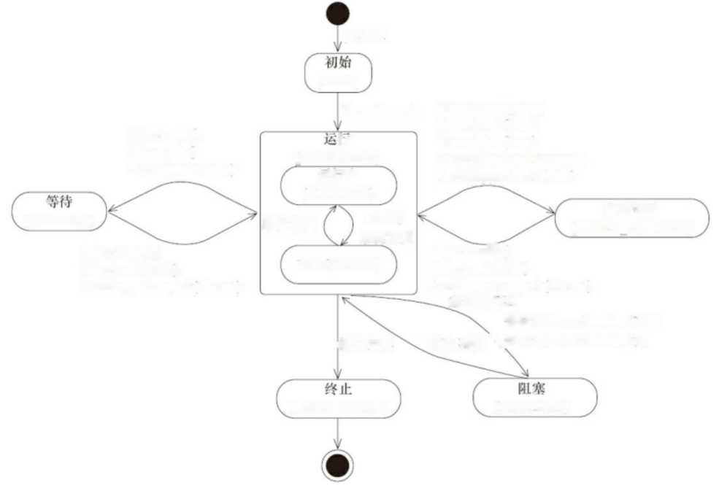

(NEW)

(WAITING)

就绪(READY)

(BLOCKED)

(TERMINATED)

Object. wait() Object.join() Lock Support, pa rk()

Objccl.notifyO

Object.notifyAII()

LockSupport.unpark( Thread)

实例化

Thread. start()

系统调度

执行完成

yicld（） 系统调度

运行中 (RUNNING)

ff

(RUNNABLE)

) Thread.sleep( long)

Objcct.wait(long)

Thrcad.join(long)

LockSupport.parkNanos()

LockSupport.parkUntilO

超时等待 (TIMED_WA1TING)

Object.notifyO

Object.notify All()

LockSupport.unpiirk(Thread)

超进时间到

等待进入synchronized方法

获取到锁、等待进入synchronized块

品5由上图可以看出：

» 线程创建之后它将处于**NEW** （新建）

状态，调用start（）方法后开始运行，线程这时

候处于**READY** （可运行）状态。可运行状态的线程获得了 cpu时间片（timeslice）后

就处于**RUNNING** （运行）状态

操作系统隐藏Java虚拟机（JVM）中的READY和RUNNING状态,它只能看到 [RUNNABLE 状态（图源:TowToDoInlava .• Java Thread Life Cycle and Thread](https://howtodoinjava.com/java/multi-threading/java-thread-life-cycle-and-thread-states/) States）,所以Java系统一般将这两个状态统称为**RUNNABLE**《运行中）状态。

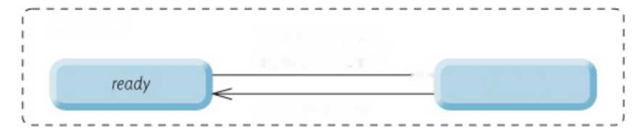

***running***

quantum expires

operating system dispatches a thread 言

***runnable***

当线程执行wait（）方法之后，线程进入**WAITING** （等待）状态。进入等待状态的线程 需要依靠其他线程的通知才能够返回到运行状态，而**TIME_WAITING（**超时等待）状态 相当于在等待状态的基础上增加了超时限制，比如通过sleep （long millis）方法或 wait （long millis）方法可以将Java线程置于TIMED WAITING状态。当超时时 间到达后Java线程将会返回到RUNNABLE状态。当线程调用同步方法时，在没有获取 到锁的情况下，线程将会进入到**BLOCKED** （阻塞）状态。线程在执行Runnable的 run（）方法之后将会进入到**TERMINATED** （终止）状态。

31关于final关键字的一些总结

final关键字主要用在三个地方：变量、方法、类。

1. 对于一个final变量，如果是基本数据类型的变量，则其数值一旦在初始化之后便 不能更改；如果是引用类型的变量，则在对其初始化之后便不能再让其指向另一个 对象。
2. 当用final修饰一个类时，表明这个类不能被继承影final类中的所有成员方法都会 被会式地指定为final方法。
3. 使用final方法的原因有两个。第一个原因是把方法锁定，以防任何继承类修改它 的含义；第二个原因是效率。在早期的Java实现版本中，会将final方法转为内向 调用。但是如果方法过于庞大，可能看不到内向调用带来的任何性能提升（现在的 Java版本已经不需要使用final方法进行这些优化了）。类中所有的private方法 都会式地指定为final 影

32 Java中的异常处理

Java异常类层次结构图

lOException

FileNotFou nd Exception

|  |  |  |  |
| --- | --- | --- | --- |
| Exception | H | 1 | ArrithmeticException |

MissingResourceException

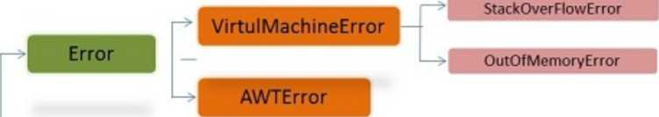ClassNotFoundException

**Throwable**

EOFException

RuntimeException

运行异常

NullPointerException

HlegalArgumentException

UnkownType Exception

在Java中，所有的异常都有一个共同的祖先java.lang包中的**Throwable**类。 Throwable：有两个重要的子类：**Exception** （异常）和**Error** （错误），二者都是 Java异常处理的重要子类，各自都包含大量子类。

**Error** （错误）：是程序无法处理的错误，表示运行应用程序中较严重问题。大多数错误 与代码编写者执行的操作无关，而表示代码运行时JVM （Java虚拟机）出现的问题。例 如，Java虚拟机运行错误（Virtual MachineError）,当JVM不再有继续执行操作所需 的内存资源时，将出现0utOfMemoryError0这些异常发生时，Java虚拟机（JVM）— 般会选择线程终止。

这些错误表示故障发生于虚拟机自身、或者发生在虚拟机试图执行应用时，如Java虚拟 机运行错误（VirtualMachineError）、类定义错误（NoClassDefFoundError）等。 这些错误是不可查的，因为它们在应用程序的控制和处理能力之外，而且绝大多数是程序 运行时不允许出现的状况。对于设计合理的应用程序来说，即使确实发生了错误，本质上 也不应该试图去处理它所引起的异常状况。在Java中，错误通过Error的子类描述。

**Exception** （异常）：是程序本身可以处理的异常。Exception类有一个重要的子类

**RuntimeException 0** RuntimeException 异常由 Java 虚拟机抛

出。**NullPointerException** （要访问的变量没有引用任何对象时，抛出该异

常）、**ArithmeticException** （算术运算异常，一个整数除以0时，抛出该异常）和

**ArraylndexOutOfBoundsException** （下标越界异常）。

注意：异常和错误的区别：异常能被程序本身处理，错误是无法处理。

Throwable类常用方法

* **public string getMessage**。:返回异常发生时的简要描述
* **public string toStringO：**返回异常发生时的详细信息
* **public string getLocalizedMessage()：jS**回异常对象的本地化信息。使用 Throwable的子类覆盖这个方法，可以生成本地化信息。如果子类没有覆盖该方 法，则该方法返回的信息与getMessage ()返回的结果相同
* **public void printStackTrace**。:在控制台上打印Throwable对象封装的异常信 息

异常处理总结

* **try**块：用于捕获异常。其后可接零个或多个catch块，如果没有catch块，贝U必 须跟一个finally块。
* **catch**块：用于处理try捕获到的异常。
* **finally**块：无论是否捕获或处理异常,finally块里的语句都会被执行。当在try 块或catch块中遇到return语句时，finally语句块将在方法返回之前被执行。

在以下**4**种特殊情况下**’finally**块不会被执行：

1. 在finally语句块第一行发生了异常。因为在其他行，finally块还是会得到执行
2. 在前面的代码中用了 System.exit(int)B退出程序。exit是带参函数；若该语句 在异常语句之后,finally会执行
3. 程序所在的线程死亡。
4. 关闭CPU。

下面这部分内容来自 issue:https:〃github.com/Snailclimb/JavaGuide/issues/i9O。

注意：当try语句和finally语句中都有return语句时，在方法返回之前，finally语句 的内容将被执行，并且finally语句的返回值将会覆盖原始的返回值。如下：

public static int f(int value) { try {

retu rn value * value;

} finally {

if (value == 2) {  
return 0;

}

}

}

如果调用f(2),返回值将是o,因为finally语句的返回值覆盖了 try语句块的返回值。

33 Java序列化中如果有些字段不想进行序列化，怎么办？

对于不想进行序列化的变量，使用transient关键字修饰。

transient关键字的作用是：阻止实例中那些用此关键字修饰的的变量序列化；当对象被 反序列化时，被transient修饰的变量值不会被持久化和恢复。transient只能修饰变 量，不能修饰类和方法。

34获取用键盘输入常用的两种方法

方法1：通过Scanner

Scanner input = new Scanner(System.in);

String s = input.nextLine(); input.close();

方法 2：通过 BufferedReader

BufferedReader input = new BufferedReader(new InputSt reamReader(System.in));

String s = input.readLine();

35 Java 中 IO 流

Java中IO流分为几种？

•按照流的流向分，可以分为输入流和输出流；

・按照操作单元划分，可以划分为字节流和字符流；

•按照流的角色划分为节点流和处理流。

Java Io流共涉及40多个类，这些类看上去很杂乱，但实际上很有规则，而且彼此之间存 在非常紧密的联系，Java io流的40多个类都是从如下4个抽象类基类中派生出来的。

* InputStream/Reader:所有的输入流的基类，前者是字节输入流，后者是字符输入 流。
* OutputStream/Writer:所有输出流的基类，前者是字节输出流，后者是字符输出 流。

按操作方式分类结构图：

节点流

**处理流**

Inputstream 字节读取

PrintStream

FileWriter

节点流

ByteArraylnputStream

节点流

节点流

**处理流**

PipedWrrtef

**处理流**

Writer-字符写岀

Reader •字符读取

Sequenceinputstream

uuipuioireamwriier

**处理流**

PipedlnputStream

CharArrayReader

DatalnputStream

Char ArrayWriter

File Inputstream

BufferedWrrter

Piped Reader

RleReader

pnntWrrter

FileOutputStream

PipedOutput Stream

ByteArrayOutputStream

BufferedOutputStream

DataOutputStream

ObjectOutputStream

Outputstream 字节写出

按操作对象分类结构图:

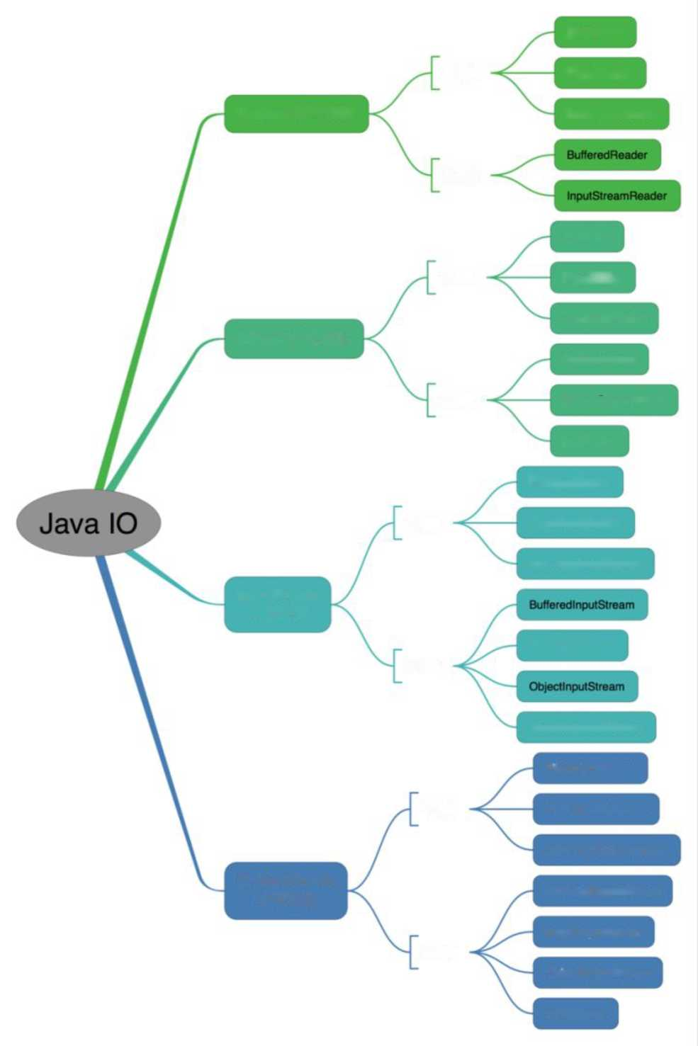

**缓冲操作**

转化控制

**基本数据 类型操作**

**对象序列 化掾作**

打印控制

**文件操作**

**管道操作**

**散组境作**

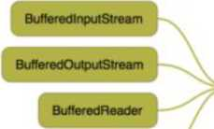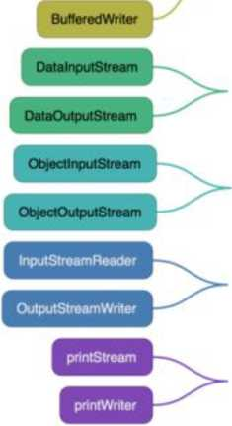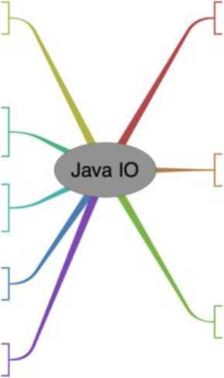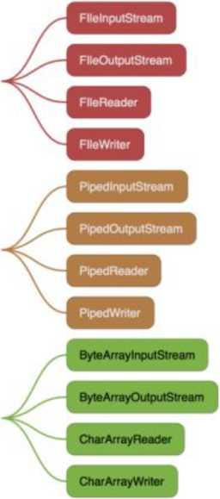

**节点流**

既然有了字节流，为什么还要有字符流？

问题本质想问：不管是文件读写还是网络发送接收，信息的最小存储单元都是字节， 那为什么**I/O**流操作要分为字节流操作和字符流操作呢？

回答：字符流是由Java虚拟机将字节转换得到的，问题就出在这个过程还算是非常耗 时，并且，如果我们不知道编码类型就很容易出现乱码问题。所以，I/O流就干脆提供了 一个直接操作字符的接口，方便我们平时对字符进行流操作。如果音频文件、图片等媒体 文件用字节流比较好，如果涉及到字符的话使用字符流比较好。

BIO,NIO,AIO有什么区别？

**・BIO (Blocking I/O):**同步阻塞I/O模式，数据的读取写入必须阻塞在一个线程内 等待其完成。在活动连接数不是特别咼(小于单机1000)的情况下，这种模型是比 较不错的，可以让每一个连接专注于自己的I/O并且编程模型简单，也不用过多考 虑系统的过载、限流等问题。线程池本身就是一个天然的漏斗，可以缓冲一些系统 处理不了的连接或请求。但是，当面对十万甚至百万级连接的时候，传统的Bio模 型是无能为力的。因此，我们需要一种更高效的I/O处理模型来应对更高的并发 量。

**• NIO (Non-blocking/NewI/O):** NI0 是一种同步非阻塞的 I/O 模型，在 Java 1.4 中引入了 NI0 框架，对应 java.ni。包，提供了 Channel, Selector, Buffer 等抽 象。NI0中的N可以理解毎Non-blocking,不单纯是New。它支持面向缓冲 的，基于通道的I/O操作方法。NI0提供了与传统BI0模型中的Socket和 ServerSocket 相对应的 Socketchannel 和 ServerSocketChannel 两种不 同的套接字通道实现，两种通道都支持阻塞和非阻塞两种模式。阻塞模式使用就像传

统中的支持一样，比较简单，但是性能和可靠性都不好；非阻塞模式正好与之相 反。对于低负载、低并发的应用程序，可以使用同步阻塞I/O来提升开发速率和更 好的维护性；对于高负载、高并发的(网络)应用，应使用NIO的非阻塞模式来开 发

**• AIO (Asynchronous I/O):** AIO 也就是 NIO 2。在 Java 7 中引入了 NIO 的改进版 NI0 2,它是异步非阻塞的10模型。异步I。是基于事件和回调机制实现的，也就是 应用操作之后会直接返回，不会堵塞在那里，当后台处理完成，操作系统会通知相 应的线程进行后续的操作。AI0是异步10的缩写，虽然NI0在网络操作中，提供 了非阻塞的方法，但是NI0的10行为还是同步的。对于NI0来说，我们的业务线 程是在I。操作准备好时，得到通知，接着就由这个线程自行进行I。操作，I。操作 本身是同步的。查阅网上相关资料，我发现就目前来说AI0的应用还不是很广泛， Netty之前也尝试使用过AIO,不过又放弃了。

1. 常见关键字总结:static,final,this,super

详见笔主的这篇文章:https://gitee.eom/SnailClimb/IavaGuide/blob/master/docs/j ava/basic/final, static, this, super, md

1. Collections工具类和Arrays工具类常见方法总结

详见笔主的这篇文章：

https://gitee.com/SnailClimb/IavaGuide/blob/master/docs/java/basic/Arrays,Co llectionsCommonMethods.md

1. 深拷贝vs浅拷贝
2. 浅拷贝：对基本数据类型进行值传递，对引用数据类型进行引用传递般的拷贝，此 为浅拷贝。
3. 深拷贝：对基本数据类型进行值传递，对引用数据类型，创建一个新的对象，并复 制其内容，此为深拷贝。

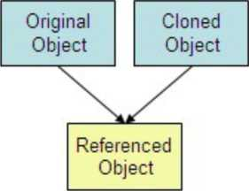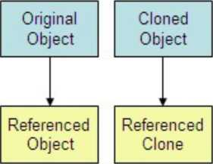

Shallow Clone

Deep Clone

参考

* https:〃stackoverflow.com/questions/i9o6Zu〈5/what-is-the-difference-b etween-jdk-and-jre
* <https://www.educba.com/oracle-vs-openjdk/>
* <https://stackoverflow.com/>questions/22358o7i/differences-between-orac le-jdk-and-openjdk?answertab 二 active#tab-top

公众号

如果大家想要实时关注我更新的文章以及分享的干货的话，可以关注我的公众号。

幻**avaGuide**面试突击版》:由本文档衍生的专为面试而生的«JavaGuide面试突击 版》版本公众号后台回复**“Java**面试突击”即可免费领取！

**Java**工程师必备学习资源:一些Java工程师常用学习资源公众号后台回复关键字**“1”**即 可免费无套路获取。



1. **Java 集合**

*作者:****Guide****哥。*

***Github 70k Star JavaGuide*** *（公众号同名）作者。每周都会在公众号更 新一些自己原创干货。公众号后台回复七"领取****Java****工程师必备学习资料+面试突击* ***Pdf****。*

2.2.1说说List,Set,Map三者的区别？

**・List**（对付顺序的好帮手）：List接口存储一组不唯一（可以有多个元素引用相同的 对象），有序的对象

**・Set**（注重独一无二的性质）：不允许重复的集合。不会有多个元素引用相同的对象。

* **Map**（用**Key**来搜索的专家）：使用键值对存储。Map会维护与Key有关联的值。两 个Key可以引用相同的对象，但Key不能重复，典型的Key是String类型，但也可以 是任何对象。

1. Arraylist 与 Linked List 区别？

* **L**是否保证线程安全：ArrayList和LinkedList都是不同步的，也就是不保 证线程安全；
* **2**.底层数据结构：Arraylist底层使用的是**Object**数组；LinkedList底层 使用的是双向链表数据结构（JDK1.6之前为循环链表，JDK1.7取消了循环。注意

双向链表和双向循环链表的区别，下面有介绍到！)

**・3**.插入和删除是否受元素位置的影响：①**ArrayList**采用数组存储，所以插 入和删除元素的时间复杂度受元素位置的影响。比如：执行add(E e)方法的时 候，ArrayList会默认在将指定的元素追加到此列表的末尾，这种情况时间复杂 度就是0(1)。但是如果要在指定位置i插入和删除元素的话(adddnt index, E element))时间复杂度就为0(n-i)o因为在进行上述操作的时候集合中第i和第i 个元素之后的(n-i)个元素都要执行向后位/向前移一位的操作。②**Linked List** 采用链表存储，所以对于**add(E e)**方法的插入，删除元素时间复杂度不受元 素位置的影响，近似**0 (1)*，***如果是要在指定位置入和删除元素的话

**((add(int index, E element))**时间复杂度近似为**o(n))**因为需要先移 动到指定位置再插入g

* **4**.是否支持快速随机访问：LinkedList不支持高效的随机元素访问，而 ArrayList支持。快速随机访问就是通过元素的序号快速获取元素对象(对应于 get(int index)方法)。
* **5**.内存空间占用：ArrayList的空间浪费主要体现在在list列表的结尾会预留一定 的容量空间，而LinkedList的空间花费则体现在它的每一个元素都需要消耗比 ArrayList更多的空间(因为要存放直接后继和直接前驱以及数据)*。*

补充内容:RandomAccess接口

public interface RandomAccess { }

查看源码我们发现实际上RandomAccess接口中什么都没有定义。所以，在我看来 RandomAccess接口不过是一个标识罢了。标识什么？标识实现这个接口的类具有随机 访问功能。

在binarysearch ()方法中，它要判断传入的list是否RamdomAccess的实例,如果 是，调用indexedBinarySearch ()方法，如果不是，那么调用 iteratorBinarySearch () 方法

public static <T>

int binarySearch(List<? extends Comparable<? super T» list, T key) {

if (list instanceof RandomAccess || list.size() <BINARYSEARCH_THRESHOLD)

return Collections.indexedBinarySearch(list, key); else

return Collections.iteratorBinarySearch(list, key);

}

ArrayList实现了 RandomAccess接口，而LinkedList没有实现。为什么呢？我觉 得还是和底层数据结构有关！ ArrayList底层是数组，而LinkedList底层是链表。数 组天然支持随机访问，时间复杂度为0 (1),所以称为快速随机访问。链表需要遍历到 特定位置才能访问特定位置的元素，时间复杂度为0 (n),所以不支持快速随机访 问。，ArrayList实现了 RandomAccess接口，就表明了他具有快速随机访问功能。

RandomAccess接口只是标识，并不是说ArrayList实现RandomAccess接口才具有

快速随机访问功能的!

下面再总结一下**list**的遍历方式选择:

•实现了 RandomAccess接口的list,优先选择普通for循环，其次foreach,

•未实现RandomAccess接口的list,优先选择iterator遍历（foreach遍历底层也是 通过iterator实现的,），大size的数据，千万不要使用普通for循环

补充内容:双向链表和双向循环链表

双向链表：包含两个指针，一个prev指向前一个节点，一个next指向后一个节点。

双向链表

prev < prev < prev < prev

data data data data

next ► next ► next ► next

作者：SnailClimb 公众号&Github: JavaGuide

双向循环链表：最后一个节点的next指向head,而head的prev指向最后一个节点, 构成一个环。

双向循环链表

prev < prev < prev < prev <~

data data data data

► next ► next ► next ► next ~'

作會：SnailClimb 公众号&Github: JavaGuide

2.2.3 ArrayList 与 Vector 区别呢?为什么要用 Ar ray list 取代 Vector 呢？

Vector类的所有方法都是同步的。可以由两个线程安全地访问一个Vector对象、但是一 个线程访问Vector的话代码要在同步操作上耗费大量的时间。

Arraylist不是同步的，所以在不需要保证线程安全时建议使用Arraylist。

播＞ 2.2.4说一说ArrayList的扩容机制吧

“ 详■笔♦的［文篇文章:[诵过源码一步一步分析ArrayList扩容机制](https://github.com/Snailclimb/JavaGuide/blob/master/docs/java/collection/ArrayList-Grow.md)

1. HashMap 和 Hashtable 的区别
2. 线程是否安全：HashMap是非线程安全的，HashTable是线程安全的；

HashTable内部的方法基法都经过synchronized修饰。（如果你要保证线程安 全的话就使用ConcurrentHashMap吧！）；

1. 效率：因为线程安全的问题，HashMap要比HashTable效率高一点。另外， HashTable基本被淘汰，不要在代码中極用它；
2. 对**Null key**和**Null value**的支持：HashMap中，null可以作为键，这样的键只 有一个，可以有一个或多个键所对应的值为null。。但是在HashTable中put进 的键值只要有一个null,直接抛出NullPointerException。
3. 初始容量大小和每次扩充容量大小的不同：①创建时如果不指定容量初始值， Hashtable默认的初始大小为11，之后每次扩充，容量变为原来的2n+1。 HashMap默认的初始化大小为16。之后每次扩充，容量变为原来的2倍。②创建时 如果给定了容量初始值，那么Hashtable会直接使用你给定的大小，而HashMap 会将其扩充为2的接次方大小（HashMap中的tableSizeFor（）方法保证，下面 给出了源代码）。也就是说HashMap总是使用2的接作为哈希表的大小，后面会介 间到为什么是2的接次方。
4. 底层数据结构：JDK1.8以后的HashMap在解决哈希冲突时有了较大的变化，当 链表长度大于阈值（默认为8）时，将链表转化为红黑树，以减少搜索时间。 Hashtable没有这样的机制。

**HashMap**中带有初始容量的构造函数：

public HashMap(int initialcapacity, float loadFactor) { if (initialCapacity < 0)

throw new IllegalArgumentException("Illegal initial capacity: " +

initialCapacity);

if (initialCapacity > MAXIMUM_CAPACITY) initialCapacity = MAXIMUM_CAPACITY;

if (loadFactor <= 0 || Float.isNaN(loadFactor))

throw new IllegalArgumentException("Illegal load factor: +

loadFactor); this.loadFactor = loadFactor;

this.threshold = tableSizeFor(initialCapacity);

}

public HashMap(int initialCapacity) { this(initialCapacity, DEFAULT_LOAD_FACTOR);

}

下面这个方法保证了 HashMap总是使用2的接作为哈希表的大小

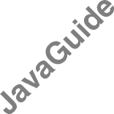

/**

given target capacity.

{

* Returns a power of two size for the *\*/*

static final int tableSizeFor(int cap)

int n = cap - 1; n |= n >>> 1;

n |= n >>> 2;

n |= n >>> 4;

n |= n >>> 8;

n |= n >>> 16;

return (n < 0) ? 1

(n >= MAXIMUM.

CAPACITY) ?

MAXIMUM_CAPACITY : n + 1; ?

1. HashMap 和 HashSet 区别

如果你看过HashSet源码的话就应该知道：HashSet底层就是基于HashMap实现的。 (HashSet的源码非常非常少，因为除了

clone()、writeObject()精 readObject()是 HashSet 自己不得不实现之外，其他 方法都是直接调用HashMap中的方法。

**HashMap HashSet**

|  |  |
| --- | --- |
| 实现了 Map接口 | 实现Set接口 |
| 存可键值对 | 仅存可对象 |
| 调用put ()向  map中添加元素 | 调用add ()方法向Set中添加元素 |
| HashMap使用键 (Key)计算 Hashcode | HashSet使用成员对象来计算hashcod e值，对于两个对象来 说hashcode可能相同，所以equals。方法用来判断对象的相等 性， |

1. HashSet如何检查重复

当你把对象加入HashSet时，HashSet会先计算对象的hashcode值来判断对象加入的位 置，同时也会与其他加入的对象的hashcode值作比较，如果没有相符的hashcode, HashSet会假设对象没有重复出现。但是如果发现有相同hashcode值的对象，这时会调 用equals ()方法来检查hashcode相等的对象是否真的相同。如果两者相同，HashSet 就不会让加入操作成功。(重自我的Java启蒙书《Head fist java〉〉第二版)

**hashCode** ()与**equals** ()的相关规定：

1. 如果两个对象相等，则hashcode一定也是相同的
2. 两个对象相等，对两个equals方法返回true

0" 3,两个对象有相同的hashcode值，它们也不一定是相等的

1. 综上，equals方法被覆盖过，则hashCode方法也必须被覆盖
2. hashCode()的默认行为是对堆上的对象产生独特值。如果没有重写hashCode。， 贝膨class的两个对象无论如何都不会相等(即使这两个对象指向相同的数据)。

**==**与**equals**的区别

1. ==是判断两个变量或实例是不是指向同一个内存空间equals是判断两个变量或实 例所指向的内存空间的值是不是相同
2. ==是指对内存地址进行比较equals()是对字符串的内容进行比较
3. =指引用是否相同equals()指的是值是否相同

*作者:Guide哥。*

*介绍:Github 70k Star项目****[JavaGuide](https://github.com/Snailclimb/JavaGuide)*** *(公众号同名)作者。每周都会在公众号更 新一些自己原创干货。公众号后台回复七”领取Java工程师必备学习资料+面试突击 Pdf*

1. HashMap的底层实现

JDK1.8之前

JDK1.8之前HashMap底层是数组和链表结合在一起使用也就是链表散列。**HashMap** 通过**key**的**hashCode**经过扰动函数处理过后得到**hash**值，然后通过**(n - 1) & hash**判断当前元素存放的位置(这里的**n**指的是数组的畏度)，如果当前位置存在 元素的话，就判断该元素与要存入的元素的**hash**值以及**key**是否相同，如果相同的 话，直接覆盖，不相同就通过拉链法解决冲突影

所谓扰动函数指的就是**HashMap**的**hash**方法影使用**hash**方法也就是扰动函数是 为了防止一些实现比较差的**hashCode()**方法换甸话说使用扰动函数之后可以减少 碰撞影

**JDK 1.8 HashMap** 的 **hash** 方法源码：

JDK 1.8的hash方法相比于JDK 1.7 hash方法更加简化，但是原理不变。

static final int hash(Object key) {

int h;

// key.hashCode()：返回散列值也就是hashcode

//八：按位异或

// >>>：无符号右移，忽略符号位，空位都以。补齐

return (key == null) ? 0 : (h = key.hashCode())八(h >>> 16); ?

对比一下JDK1.7的HashMap的hash方法源码.

static int hash(int h) {

// This function ensures that hashCodes that differ only by

// constant multiples at each bit position have a bounded

// number of collisions (approximately 8 at default load factor).

h 牛(h >>> 20)八(h >>> 12); return h 八(h >>> 7)八(h >>> 4);

?

相比于JDK1.8的hash方法，JDK 1.7的hash方法的性能会稍差一点点，因为毕竟扰动 了 4次。

所谓“拉链法”就是：将链表和数组相结合。也就是说创建一个链表数组，数组中每一格 就是一个链表。若遇到哈希冲突，则将冲突的值加到链表中即可。

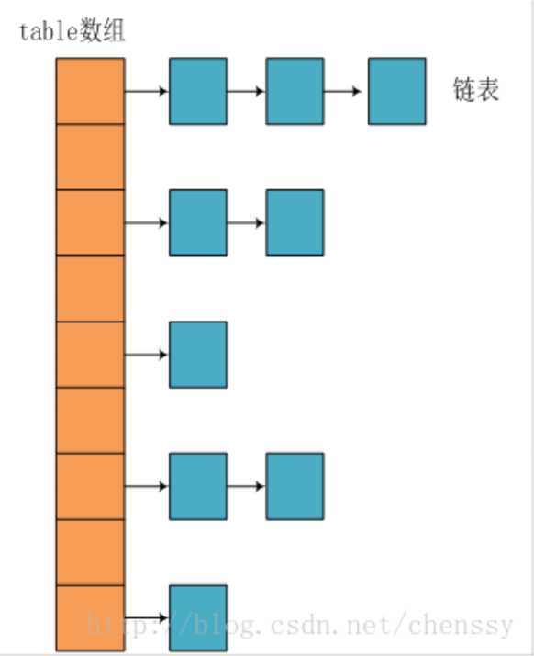

JDK1.8之后

相比于之前的版本，JDK1.8之后在解决哈希冲突时有了较大的变化，当链表长度大于阈 值（默认为8）时，将链表转化为红黑树，以减少搜索时间。

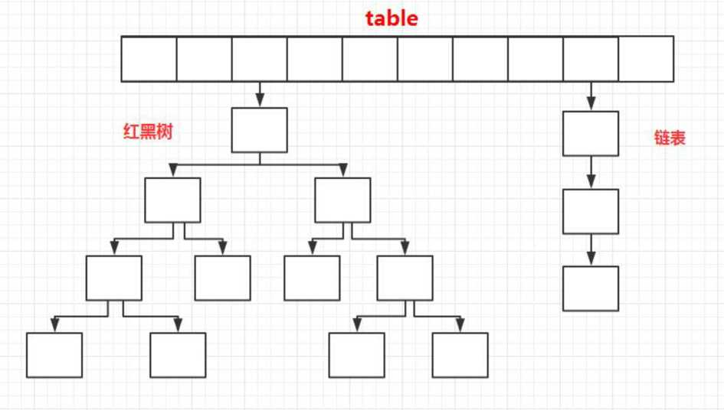

*I*

*TreeMap. TreeSet以及JDKi.8之后的HashMap底层都用到了红黑树。红黑树就是 为了解决二叉查找树的缺陷,因为二叉查找树在某些情况下会退成一个线性结 构。*

推荐阅读：

• «Java 8系列之重新认识HashMap» : https://zhuanlan.zhihu.eom/p/2i6738 05.

1. HashMap的长度为什么是2的慕次方

为了能让HashMap存取高效，尽量较少碰撞，也就是要尽量把数据分配均匀。我们上面 也讲到了过了，Hash值的范围值-2147483648到2147483647,前后加起来大概4。亿 的映射空间，只要哈希函数映射得比较均匀松散，一般应用是很难出现碰撞的。但问题是 一个40亿长度的数组，内存是放不下的。所以这个散列值是不能直接拿来用的。用之前还 要先做对数组的长度取模运算，得到的余数才能用来要存放的位置也就是对应的数组下 标。这个数组下标的计算方法是“ (n - 1) & hash”。(n代表数组长度)*。*这也就解 释了 HashMap的长度为什么是2的藉次方。

这个算法应该如何设计呢？

我们首先可能会想到采用％取余的操作来实现。但是，重点来了： “取余(%)操作中如果 除数是**2**的幕次则等价于与其除数减一的与(&)操作(也就是说

**hash%length==hash&(length-1)**的前提是 **length** 是**2**的 **n** 次方；)© ”并且采用 二进制位操作&,相对于％能够提高运算效率，这就解释了 **HashMap**的长度为什 么是**2**的幕次方。

1. HashMap多线程操作导致死循环问题

主要原因在于并发下的Rehash会造成元素之间会形成一个循环链表。不过，jdki.8后 解决了这个问题，但是还是不建议在多线程下使用HashMap,因为多线程下使用 HashMap还是会存在其他问题比如数据丢失。并发环境下推荐使用 ConcurrentHashMap。

详情请查看：<https://coolshelLcn/articles/96o6.html>

1. ConcurrentHashMap 和 Hashtable 的区别

ConcurrentHashMap和Hashtable的区别主要体现在实现线程安全的方式上不同。

•底层数据结构：JDK1.7的ConcurrentHashMap底层采用分段的数组+链表实 现，JDK1.8采用的数据结构跟HashMapi.8的结构一样，数组+链表/红黑二叉树。 Hashtable和JDK1.8之前的HashMap的底层数据结构类似都是采用数组+链表 的形式，数组是HashMap的主体，链表则是主要为了解决哈希冲突而存在的；

-实现线程安全的方式（重要）：①在**JDK1.7**的时候，

**ConcurrentHashMap** （分段锁）对整个桶数组进行了分割分段（Segment）,每 一把锁只锁容器其中一部分数据，多线程访问容器里不同数据段的数据，就不会存 在锁竞争，提高并发访问率。到了 **JDK1.8**的时候已经摒弃了**Segment**的概念. 而是直接用**Node**数组+链表+红黑树的数据结构来实现，并发控制使用 **synchronized**和**CAS**来操作。**（JDK1.6**以后对**synchronized**锁做了很多优 化）整个看起来就像是优化过且线程安全的HashMap,虽然在JDK1.8中还能看到 Segment的数据结构，但是已经简化了属性，只是为了兼容旧版本；② **Hashtable（**同一把锁）：使用synchronized来保证线程安全，效率非常低下。当 一个线程访问同步方法时，其他线程也访问同步方法，可能会进入阻塞或轮询状 态，如使用put添加元素，另一个线程不能使用put添加元素，也不能使用get, 竞争会越来越激烈效率越低。

两者的对比图：

图片来源：http:〃www.cnblogs.com/chengxiao/p/68ZL2O,5.html

**HashTable:**

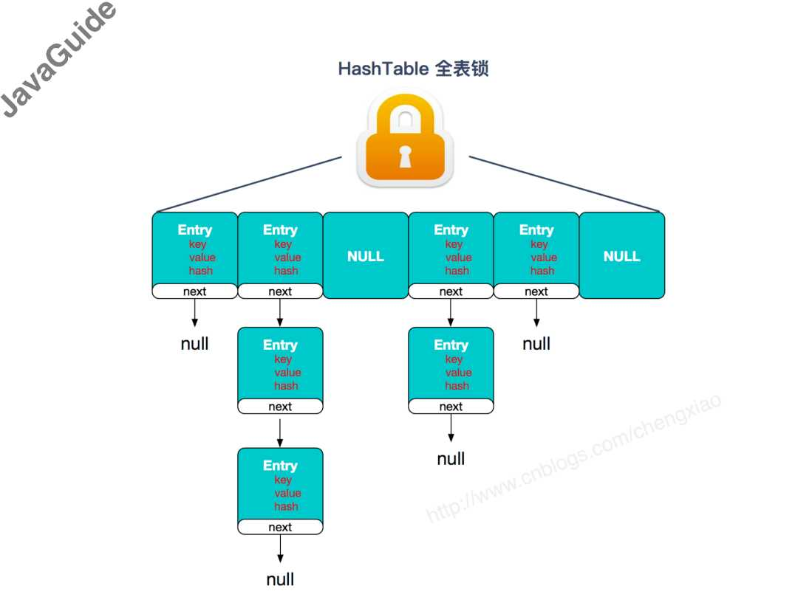

**JDK1.7** 的 **ConcurrentHashMap:**

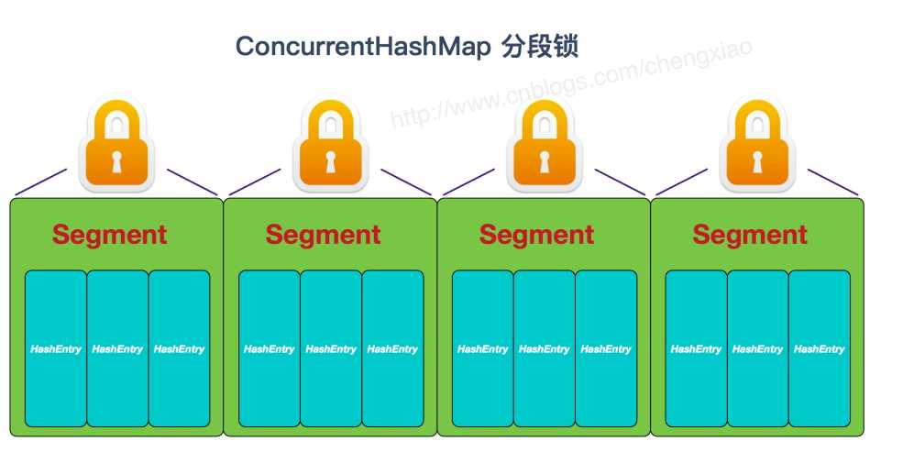

**JDK1.8** 的**ConcurrentHashMap （TreeBin:**红黑二叉树节点 **Node:**链表节点）：

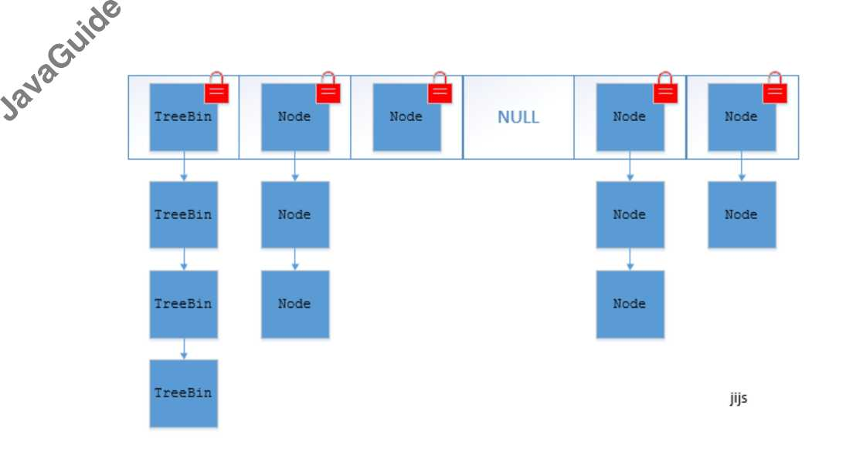

1. ConcurrentHashMap线程安全的具体实现方式/底层具体实现

JDK1.7 （上面有示意图）

首先将数据分为一段一段的存可，然后给每一段数据配一把锁，当一个线程占用锁访问其 中一个段数据时，其他段的数据也能被其他线程访问。

**ConcurrentHashMap**是由**Segment**数组结构和**HashEntry**数组结构组成。

Segment实现了 ReentrantLock,所以Segment是一种可重入锁，扮演锁的角色。

HashEntry用于存储对值对数据。

static class Segment<K,V> extends ReentrantLock implements

Serializable {

}

一个 ConcurrentHashMap 里包含一个 Segment 数组。Segment 的结构和HashMap 类似，是一种数组和链表结构，一个Segment包含一个HashEntry数组，每个 HashEntry是一个链表结构的元素，每个Segment守护着一个HashEntry数组里的元 素，当对HashEntry数组的数据进行修改时，必须首先获得对应的Segment的锁。

JDK1.8 （上面有示意图）

ConcurrentHashMap取消了 S egment分段刚，采用CAS和s ynchronized来保证并发安 全。数据结构跟HashMapi.8的结构类似，数组+链表/红黑二叉树。Java 8在链表长度超 过一定阈值（8）时将链表（寻址时间复杂度为0（N））转换为红黑树（寻址时间复杂度为 O（log（N）））

synchronized只锁定当前链表或红黑二叉树的首节点，这样只要hash不冲突，就不会产 生并发，效率又提升N倍。

2.2.13 comparable 和 Comparator的区别

* comparable接口实际上是出自java.lang包它有一个 compareTo(Object obj) 方法用来排序
* comparator接口实际上是出自 java.util 包它有一个compare(Object obj 1, Object obj2)方法用来排序

一般我们需要对一个集合使用自定义排序时，我们就要重写compa reToO方法

或compa re ()方法，当我们需要对某一个集合实现两种排序方式，比如一个song对象中 的歌名和歌手名分别采用一种排序方法的话，我们可以重写compareToO方法和使用自 制的Comparator方法或者以两个Comparator来实现歌名排序和歌星名排序，第二种代 表我们只能使用两个参数版的Collections.sortO.

Comparator定制排序

ArrayList<Integer> arrayList = new ArrayList<Integer>(); arrayList.add(-l);

arrayList.add(3);

arrayList.add(3);

arrayList.add(-5);

arrayList.add(7);

arrayList.add(4);

arrayList.add(-9);

arrayList.add(-7);

System out. println("原始数组：”);

System out.println(arrayList);

// void reverse( List list):反转

Collections.reverse(arrayList);

System out.printIn("Collections.reverse(arrayList):"); System out.println(arrayList);

// void sort(List list),按自然排序的升序排序 Collections.sort(arrayList);

System out.printIn("Collections.sort(arrayList):"); System out.println(arrayList);

//定制排序的用法

Collections.sort(arrayList, new Comparator<Integer>() {

@0verride

public int compare(Integer ol, Integer o2) { return o2.compareTo(ol);

}

})；

System out. println("定制排序后：”)；

System out.println(arrayList);

Output:

原始数组：

[-1, 3, 3, -5, 7, 4, -9, -7]

Collections.reverse(arrayList):

[-7, -9, 4, 7, -5, 3, 3, -1]

Collections.sort(arrayList):

[-9, -7, -5, -1, 3, 3, 4, 7]

定制排序后：

[7, 4, 3, 3, -1, -5, -7, -9]

重写compareTo方法实现按年龄来排序

// person对象没有实现Comparable接口，所以必须实现，这样才不会出错，才可以使 treemap中的数据按顺序排列

//前面一个例子的String类已经默认实现了 Comparable接口，详细可以查看String类的 API文档，另外其他

//像Integer类等都已经实现了 Comparable接口，所以不需要另外实现了

public class Person implements Comparable<Person> { private String name;

private int age;

public Person(String name, int age) { super();

this.name = name;

this.age = age;

?

public String getName() { return name;

?

public void setName(String name) { this.name = name;

?

public int getAge() { return age;

?

public void setAge(int age) { this.age = age;

?

/**

* TOD。重写compareT。方法实现按年龄来排序

*/

©Override

public int compareTo(Person o) {

// TODO Auto-generated method stub if (this age > o getAge()) { retu rn 1;

} else if (this age < o getAge()) { retu rn -1;

}

return age;

}

}

public static void main(String [] args) {

TreeMap<Person, String> pdata = new TreeMap<Person, String>();

pdata put(new pdata put(new pdata put(new pdata put(new

Person(”张三", PersonC 李四"， PersonC 王五、 PersonC 小红、

30), "zhangsan");

20), "lisi");

10), "wangwu");

5), "xiaohong");

//得到key的值的同时得到key所对应的值

Set<Person> keys = pdata.keyset();

for (Person key : keys) {

System out.println(keyn getAge() + + keyn getName());

Output：

5-小红

王五

20-李四

30-张三

2.2.14集合框架底层数据结构总结

Collection

1. **List**

* **Arraylist:** Object数组
* **Vector:** Object数组

**・LinkedList：**双向链表(JDK1.6之前为循环链表，JDK1.7取消了循环)

1. **Set**

* **HashSet** （无序％唯一）：基于HashMap实现的，底层采用HashMap来保存元 素
* **LinkedHashSet：** LinkedHashSet继承于 HashSet,并且其内部是通过 LinkedHashMap来实现的。有点类似于我们之前说的LinkedHashMap其内部是 基于HashMap实现一样，不过还是有一点点区别的

**・TreeSet** （有序，唯一）：红黑树（自平衡的排序二叉树）

Map

* **HashMap：** JDK1.8之前HashMap由数组+链表组成的，数组是HashMap的主 体，链表则是主要为了解决哈希冲突而存在的（“拉链法”解决冲突）*。*JDK1.8以后 在解决哈希冲突时有了较大的变化，当链表长度大于阈值（默认为8）时，将链表转 化为红黑树，以减少搜索时间
* **LinkedHashMap:** LinkedHashMap继承自HashMap,所以它的底层仍然是 基于拉链式散列结构即由数组和链表或红黑树组成。另外，LinkedHashMap在上 面结构的基础上，增加了一条双向链表，使得上面的结构可以保持键值对的插入顺 序。同时通过对链表进行相应的操作，实现了访问顺序相关逻辑。详细可以查看：

《LinkedHashMap ¥原码详细分木斤（IDK1.8）〉〉

* **Hashtable:**数组+链表组成的，数组是HashMap的主体，链表则是主要为了解 决哈希冲突而存在的
* **TreeMap：**红黑树（自平衡的排序二叉树）

2.2.15如何选用集合？

主要根据集合的特点来选用，比如我们需要根据键值获取到元素值时就选用Map接口下的 集合，需要排序时选择TreeMap,不需要排序时就选择HashMap,需要保证线程安全就选 用ConcurrentHashMap.当我们只需要存放元素值时，就选择实现Collection接口的集 合，需要保证元素唯一时选择实现Set接口的集合比如TreeSet或HashSet,不需要就选 择实现List接口的比如ArrayList或LinkedList,然后再根据实现这些接口的集合的特点 来选用。

如果大家想要实时关注我更新的文章以及分享的干货的话，可以关注我的公众号。

幻**avaGuide**面试突击版》:由本文档衍生的专为面试而生的«JavaGuide面试突击 版》版本公众号后台回复**“Java**面试突击”即可免费领取！

**Java**工程师必备学习资源:一些Java工程师常用学习资源公众号后台回复关键字**“1”**即 可免费无套路获取。



**2.3多线程**

*作者:Guide哥。*

*介绍:Github 70k Star项目****[/avaGuide](https://github.com/Snailclimb/JavaGuide)*** *（公众号同名）作者。每周都会在公众号更 新一些自己原创干货。公众号后台回复七”领取Java工程师必备学习资料+面试突击 Pdf*

2.3.1.什么是线程和进程？

何为进程？

进程是程序的一次执行过程，是系统运行程序的基本单位，因此进程是动态的。系统运行 一个程序即是一个进程从创建，运行到消亡的过程。

在Java中，当我们启动main函数时其实就是启动了一个JVM的进程，而main函数所 在的线程就是这个进程中的一个线程，也称主线程。

如下图所示，在windows中通过查看任务管理器的方式，我们就可以清楚看到window 当前运行的进程（.exe文件的运行）。

—

痊曰管理器 - □ X

' 文件(F)龄(O) M(V)

进程性能应用历史记录启动用户详细信息服务

|  |  |  |  |  |  |
| --- | --- | --- | --- | --- | --- |
| 名称 状态 | 11%  CPU | 57%  内存 | 1%  **曜** | 0%  网络 |  |
| 应用(6) |  |  |  |  | A |
| > 。Google Chrome （20） | 2.4% | 1J77.3 | 0.1 MB 渺 | 0 Mbps |  |
| > 国 Microsoft OneNote | 0% | 13.5 MB | 0 MB渺 | 0 Mbps |  |
| > P TIM （32 位） | 0.2% | 85.5 MB | 0 MB渺 | 0 Mbps |  |
| > WeChat （32 位）（3） | 4.7% | 109.4 MB | 0.1 MB 渺 | 0 Mbps |  |
| > @金山PDF (32位) | 0% | 192.0 MB | 0 MB渺 | 0 Mbps |  |
| >痊任务管理器 | 0.4% | 24.1 MB | 0 MB渺 | 0 Mbps |  |
| 后台进程(71) |  |  |  |  |  |
| > 働 64-bit Synaptics Pointing Enh... | 0% | 0.1 MB | 0 MB渺 | 0 Mbps |  |
| 国 Application Frame Host | 0% | 0.1 MB | 0 MB渺 | 0 Mbps |  |
| 令 BaiduNetdisk （32 位） | 0% | 17.3 MB | 0 MB渺 | 0 Mbps |  |
| 会 BaiduNetdiskHost （32 位） | 0% | 0.1 MB | 0 MB渺 | 0 Mbps |  |
| 同 COM Surrogate | 0% | 1.0 MB | 0 MB渺 | 0 Mbps | V |
| < . |  |  |  | > |  |
| （3 简BSfS息（D） | | | | 结束曲(E) | |

何为线程?

线程与进程相似，但线程是一个比进程更小的执行单位。一个进程在其执行的过程中可以 产生多个线程。与进程不同的是同类的多个线程共享进程的堆和方法区资源，但每个线程 有自己的程序计数器、虚拟机栈和本地方法栈，所以系统在产生一个线程，或是在各个 线程之间作切换工作时，负担要比进程小得多，也正因为如此，线程也被称为轻量级进 程。

Java程序天生就是多线程程序，我们可以通过JMX来看一下一个普通的Java程序有哪 些线程，代码如下。

public class MultiThread {

public static void main(String[] args) {

//获取Java线程管理MXBean

ThreadMXBean threadMXBean = ManagementFactory・getThreadMXBean();

//不需要获取同步的monitor和synchronizer信息，仅获取线程和线程堆栈信息 Threadinfo[] threadinfos = threadMXBean.dumpAllThreads(false, false);

//遍历线程信息，仅打印线程ID和线程名称信息

for (Threadinfo threadinfo : threadinfos) {

System.out.println("[" + threadinfo.getThreadid() + "] " + threadinfo.getThreadName());

?

?

?

上述程序输出如下（输出内容可能不同，不用太纠结下面每个线程的作用，只用知道 main线程执行 main方法即可）：

[5] Attach Listener //添加事件

[4] Signal Dispatcher //分发处理给JVM信号的线程

[3] Finalizer //调用对象finalize方法的线程

[2] Reference Handler //清除 reference 线程

[1] main //main线程，程序入口

从上面的输出内容可以看出：一个**Java**程序的运行是**main**线程和多个其他线程同时 运行。

2.3.2.请简要描述线程与进程的关系，区别及优缺点？

从**JVM**角度说进程和线程之间的关系

图解进程和线程的关系

下图是Java内存区域，通过下图我们从JVM的角度来说一下线程和进程之间的关系。如 果你对J ava内存区域（运行时数据区）这部分知识不太了解的话可以阅读一下这篇文章：

[《可能是把Java内存区域讲的畠清楚的一篇文章》](https://github.com/Snailclimb/JavaGuide/blob/3965c02cc0f294b0bd3580df4868d5e396959e2e/Java%E7%9B%B8%E5%85%B3/%E5%8F%AF%E8%83%BD%E6%98%AF%E6%8A%8AJava%E5%86%85%E5%AD%98%E5%8C%BA%E5%9F%9F%E8%AE%B2%E7%9A%84%E6%9C%80%E6%B8%85%E6%A5%9A%E7%9A%84%E4%B8%80%E7%AF%87%E6%96%87%E7%AB%A0.md)

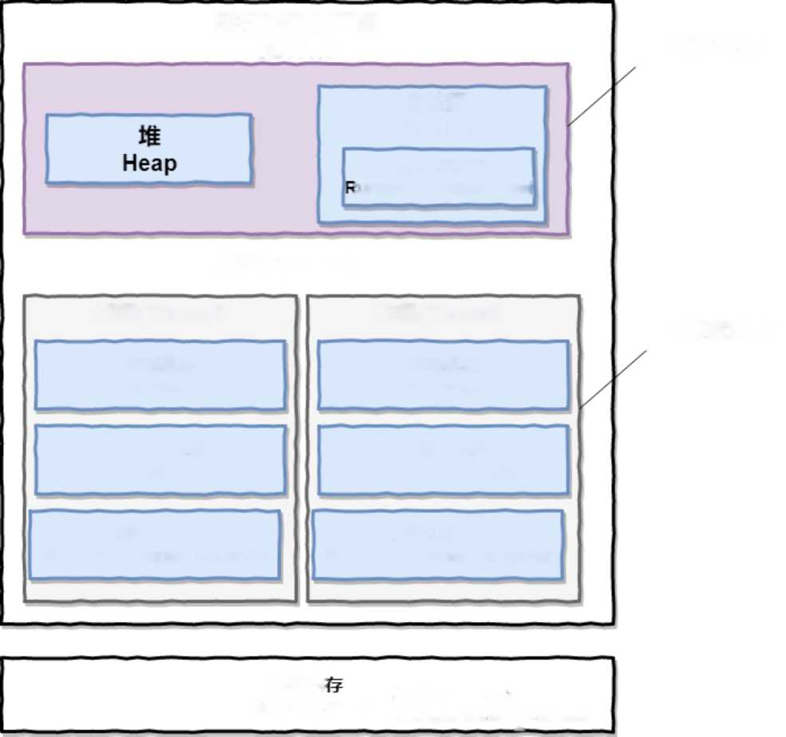

运行时常量池 **untime Constant Pool**

**方法区** Method Area

**/线程私有**

**进程**(Process)

**线程**(Thread)

**线程**(Thread)

**虚拟机栈** VM Stack

**虚拟机栈** *VM* Stack

**运行时数据区域**

**JDK1.6**

**本地方法栈**

Native Method Stack

**本地方法栈**

Native Method Stack

**程序计数器**

Program Counter Register

**程序计数器**

Program Counter Register

**/线程共享**

Dirl^mory捜赢盘心虹

从上图可以看出：一个进程中可以有多个线程，多个线程共享进程的堆和方法区**（JDK1.8** 之后的元空间）资源，但是每个线程有自己的程序计数器、虚拟机栈和本地方法栈。

总结：线程是进程划分成的更小的运行单位。线程和进程最大的不同在于基本上各进程 是独立的，而各线程则不一定，因为同一进程中的线程极有可能会相互影响。线程执行开 销小，但不利于资源的管理和保护；而进程正相反

下面是该知识点的扩展内容！

下面来思考这样一个问题：为什么程序计数器、虚拟机栈和本地方法栈是线程私有的 呢？为什么堆和方法区是线程共享的呢？

程序计数器为什么是私有的？

程序计数器主要有下面两个作用：

1. 字节码解释器通过改变程序计数器来依次读取指令，从而实现代码的流程控制， 如：顺序执行、选择、循环、异常处理。
2. 在多线程的情况下，程序计数器用于记录当前线程执行的位置，从而当线程被切换 回来的时候能够知道该线程上次运行到哪儿了。

r

需要注意的是，如果执行的是native方法，那么程序计数器记录的是undefined地址， 只有执行的是Java代码时程序计数器记录的才是下一条指令的地址。

所以，程序计数器私有主要是为了线程切换后能恢复到正确的执行位置。

虚拟机栈和本地方法栈为什么是私有的？

・虚拟机栈：每个Java方法在执行的同时会创建一个栈帧用于存储局部变量表、操 作数栈、常量池引用等信息。从方法调用直至执行完成的过程，就对应着一个栈帧 在Java虚拟机栈中入栈和出栈的过程。

・本地方法栈：和虚拟机栈所发挥的作用非常相似，区别是：虚拟机栈为虚拟机执 行**Java**方法（也就是字节码）服务，而本地方法栈则为虚拟机使用到的 **Native**方法服务。在HotSpot虚拟机中和Java虚拟机栈合二为一。

所以，为了保证线程中的局部变量不被瑚的线程访问到，虚拟机栈和本地方法栈是线程 私有的。

一句话简单了解堆和方法区

堆和方法区是所有线程共享的资源，其中堆是进程中最大的一块内存，主要用于存放新创 建的对象（所有对象都在这里分配内存），方法区主要用于存放已被加载的类信息、常量、 静态变量、即时编译器编译后的代码等数据。

1. 说说并发与并行的区别？

•并发：同一时间段，多个任务都在执行（单位时间内不一定同时执行）；

•并行：单位时间内，多个任务同时执行。

1. 为什么要使用多线程呢？

先从总体上来说：

・从计算机底层来说：线程可以比作是轻量级的进程，是程序执行的最小单位，线程 间的切换和调度的成本远远小于进程。另外，多核CPU时代意味着多个线程可以同 时运行，这减少了线程上下文切换的开销。

・从当代互联网发展趋势来说：现在的系统动不动就要求百万级甚至千万级的并发 量，而多线程并发编程正是开发高并发系统的基础，利用好多线程机制可以大大提 高系统整体的并发能力以及性能。

再深入到计算机底层来探讨：

・单核时代：在单核时代多线程主要是为了提高CPU和10设备的综合利用率。举个 例子：当只有一个线程的时候会导致CPU计算时，10设备空闲；进行10操作时， CPU空闲。我们可以简单地说这两者的利用率目前都是50%左右。但是当有两个 线程的时候就不一样了，当一个线程执行CPU计算时，另外一个线程可以进行10 操作，这样两个的利用率就可以在理想情况下达到100%了。

・多核时代:多核时代多线程主要是为了提高CPU利用率。举个例子：假如我们要计 算一个复杂的任务，我们只用一个线程的话，CPU只会一个CPU核心被利用到， 而创建多个线程就可以让多个CPU核心被利用到，这样就提高了 CPU的利用率。

2.3.5.使用多线程可能带来什么问题？

并发编程的目的就是为了能提咼程序的执行效率提咼程序运行速度，但是并发编程并不总 是能提高程序运行速度的，而且并发编程可能会遇到很多问题，比如：内存泄漏、上下文 切换、死锁还有受限于硬件和软件的资源闲置问题。

Java线程在运行的生命周期中的指定时刻只可能处于下面6种不同状态的其中一个状态 （图源《Java并发编程艺术〉〉4.1.4节）。

|  |  |
| --- | --- |
| 状态名称 | 说 明 |
| NEW | 初始状态，线程被构建，但是还没冇调用start（）方法 |
| RUNNABLE | 运行状态.Java线程将操作系统中的就绪和运彳诵种状态笼统地称作“运彳j中” |
| BLOCKED | 阻塞状态，表示线程阻塞于锁 |
| WAITING | 等待状态，表示线程进入等待状态.进入该状态表示当前线程需要等待其他线程 做出一些特定动作（通知或中断） |
| TIME.WAITING | 超时等待状态，该状态不同+ WAITING,它是可以在指定的时冋自行返冋的 |
| TERMINATED | 终止状态.表示当询线程已经执行完毕 |

线程在生命周期中并不是固定处于某一个状态而是随着代码的执行在不同状态之间切换。 Java线程状态变迁如下图所示

（图源《Java并发编程艺术4.1.4节）：

V实例化  
初始七  
（NEW）丿

Thrcad.startO

Object. wait()

Object.join() LockSupport. park()

込行  
(RUNNABLE)  
运行中  
(RUNNING)

(WAlTING)y^x^

Object.notifyO

Object.notif)AII()

LockSupport. unpark (Thread)

系统调度

yicld（）  
系统调度

就绪(READY)

执行完成

) Thread.slecpf long)

Objcct.wait(long)

Thrcad.join(long)

LockSupport.parkNanos()

LockSupport.parkUntil()

<Qx

Objcct.notifyAll()

Loc k Support .impark (Thread)

一-f超进时间到

等待进入 synchronized *fj* 法

获取到锁 ' 等待进入synchronized块

超时等待  
(TIMED WAITING)

终止

(TERMINATED)

阻塞

(BLOCKED)

由上图可以看出：线程创建之后它将处于**NEW** （新建）状态，调用start（）方法后开 始运行，线程这时候处于**READY** （可运行）状态。可运行状态的线程获得了 CPU时间 片（timeslice）后就处于**RUNNING** （运行）状态。

**妙** *操作系统隐藏Java虚拟机****（JVM****）中的RUNNABLE和RUNNING状态,它只能看*

» [到RUNNABLE 状态（图源:HowToDoInlava .• Java Thread Life Cycle and](https://howtodoinjava.com/java/multi-threading/java-thread-life-cycle-and-thread-states/)

*Thread States）,所以Java系统一般将这两个状态统称为****RUNNABLE****《运行中）*

*状态。*

*runnable*

operating system dispatches a thread _

*ready* < > running

quantum expires

当线程执行wait（）方法之后，线程进入**WAITING** （等待）状态。进入等待状态的线 程需要依靠其他线程的通知才能够返回到运行状态，而**TIME_WAITING（**超时等待）状 态相当于在等待状态的基础上增加了超时限制，比如通过sleep （long millis）方法 或wait （long millis）方法可以将Java线程置于TIMED WAITING状态。当超时 时间到达后Java线程将会返回到RUNNABLE状态。当线程调用同步方法时，在没有获 取到锁的情况下，线程将会进入到**BLOCKED** （阻塞）状态。线程在执行Runnable的 run（）方法之后将会进入到**TERMINATED** （终止）状态。

多线程编程中一般线程的个数都大于CPU核心的个数，而一个CPU核心在任意时刻只能 被一个线程使用，为了让这些线程都能得到有效执行，CPU采取的策略是为每个线程分配 时间片并轮转的形式。当一个线程的时间片用完的时候就会重新处于就绪状态让给其他线 程使用，这个过程就属于一次上下文切换。

概括来说就是：当前任务在执行完CPU时间片切换到另一个任务之前会先保存自己的状 态，以便下次再切换回这个任务时，可以再加载这个任务的状态。任务从保存到再加载 的过程就是一次上下文切换影

上下文切换通常是计算密集型的。也就是说，它需要相当可观的处理器时间，在每秒几十 上百次的切换中，每次切换都需要纳秒量级的时间。所以，上下文切换对系统来说意味着 消耗大量的CPU时间，事实上，可能是操作系统中时间消耗最大的操作。

Linux相比与其他操作系统（包括其他类Unix系统）有很多的优点，其中有一项就是， 其上下文切换和模式切换的时间消耗非常少。

认识线程死锁

线程死锁描述的是这样一种情况：多个线程同时被阻塞，它们中的一个或者全部都在等待 某个资源被释放。由于线程被无限期地阻塞，因此程序不可能正常终止。

如下图所示，线程A持有资源2,线程B持有资源1,他们同时都想申请对方的资源，所 以这两个线程就会互相等待而进入死锁状态。

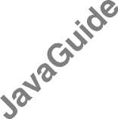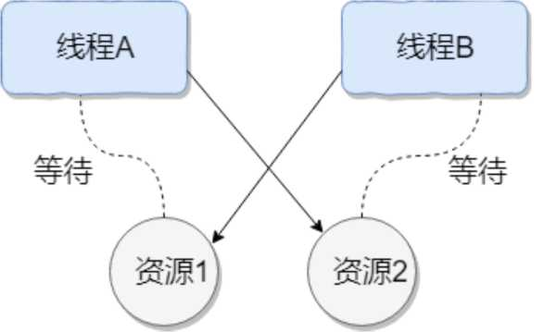

下面通过一个例子来说明线程死锁，代码模拟了上图的死锁的情况（代码来源于《并发编程 之美》）：

public class DeadLockDemo {

private static Object resourcel = new Object();//资源 1

private static Object resource2 = new Object(); //资源 2

public static void main(String[] args) {

new Thread(() -> {

synchronized (resourcel) {

System・out・println(Thread・ currentThread() + "get resourcel");

try {

Thread.sleep(1000);

} catch (InterruptedException e) { e・printStackTrace();

?

System・out・println(Thread・ currentThread() + "waiting get resource2");

synchronized (resource2) { System・out・println(Thread・currentThread() + "get resource2");

?

?

},"线程 1")・start();

new Thread(() -> {

synchronized (resource2) {

System・out・println(Thread・ currentThread() + "get resource2");

try {

Thread,sleep(1000);

} catch (InterruptedException e) { e・printStackTrace();

?

System・out・println(Thread・ currentThread() + "waiting

get resource1");

|  |  |
| --- | --- |
| 厂5 | r  synchronized (resource1) { System.out.println(Thread.currentThread() + "get resource1");  }  }  },"线程 2"). start();  }  } |
|  | Output |

Thread[线程 1,5,main]get resourcel

Thread[线程 2,5,main]get resource2

Thread[线程 1,5,main]waiting get resource2

Thread[线程 2,5,main]waiting get resourcel

线程A通过synchronized (resourcel)获得resourcel的监视器锁，然后通过 Thread.sleep(1000);让线程A休眠is为的是让线程B得到执行然后获取到 resource?的监视器锁。线程A和线程B休眠结束了都开始企图请求获取对方的资源， 然后这两个线程就会陷入互相等待的状态，这也就产生了死锁。上面的例子符合产生死锁 的四个必要条件。

学过操作系统的朋友都知道产生死锁必须具备以下四个条件：

1. 互斥条件：该资源任意一个时刻只由一个线程占用。
2. 请求与保持条件：一个进程因请求资源而阻塞时，对已获得的资源保持不放。
3. 不剥夺条件:线程已获得的资源在末使用完之前不能被其他线程强行剥夺，只有自己 使用完毕后才释放资源。
4. 循环等待条件:若干进程之间形成一种头下相接的循环等待资源关系。

如何避免线程死锁？

我上面说了产生死锁的四个必要条件，为了避免死锁，我们只要破坏产生死锁的四个条件 中的其中一个就可以了。现在我们来挨个分析一下：

1. 破坏互斥条件：这个条件我们没有办法破坏，因为我们用锁本来就是想让他们互斥 的(临界资源需要互斥访问)。
2. 破坏请求与保持条件：一次性申请所有的资源。
3. 破坏不剥夺条件：占用部分资源的线程进一步申请其他资源时，如果申请不到， 可以主动释放它占有的资源。
4. 破坏循环等待条件：靠按序申请资源来预防。按某一顺序申请资源，释放资源则 反序释放。破坏循环等待条件。

我们对线程2的代码修改成下面这样就不会产生死锁了。

new Thread(() -> { synchronized (resource1) {

System.out.println(Thread. currentThread() + "get

resource1");

try {

Thread sleep(1000);

} catch (InterruptedException e) { e printStackTrace();

}

System out.println(Thread currentThread() + "waiting get resource2");

synchronized (resource2) {

System.out.println(Thread.currentThread() + "get resource2");

}

}

}，”线程 2"). start();

Output

|  |  |
| --- | --- |
| Thread [线程 Thread [线程 Thread [线程 Thread [线程 Thread [线程 Thread [线程 | 1. main]get resoureel 2. main]waiting get resource2 3. main]get resource2 4. main]get resoureel 5. main]waiting get resource2 6. main]get resource2 |

Process finished with exit code 0

我们分析一下上面的代码为什么避免了死锁的发生？

线程1首先获得到resourcei的监视器锁，这时候线程2就获取不到了。然后线程1再去获 取resource?的监视器锁，可以获取到。然后线程1释放了对resourcei、resource?的 监视器锁的占用，线程2获取到就可以执行了。这样就破坏了破坏循环等待条件，因此避 免了死锁。

1. 说说sleep()方法和wait()方法区别和共同点？

・两者最主要的区别在于：**sleep**方法没有释放锁，而**wait**方法释放了锁。

・两者都可以暂停线程的执行。

・Wait通常被用于线程间交互/通信,sleep通常被用于暂停执行。

• wait。方法被调用后，线程不会自动苏醒，需要别的线程调用同一个对象上的 notify()或者notifyAll()方法。sleep()方法执行完成后，线程会自动苏醒。或者 可以使用wait(long timeout)超时后线程会自动苏醒。

1. 为什么我们调用start()方法时会执行run()方法，为什么我们不能 直接调用run()方话？

这是另一个非常经典的java多线程面试问题，而且在面试中会经常被问到。很简单，但 是很多人都会答不上来！

new-个Thread,线程进入了新建状态;调用start。方法，会启动一个线程并使线程进 入了就绪状态，当分配到时间片后就可以开始运行了。start()会执行线程的相应准备工 作，然后自动执行run。方法的内容，这是真正的多线程工作。而直接执行run。方 法，会把run方法当成一个main线程下的普通方法去执行，并不会在某个线程中执行 它，所以这并不是多线程工作。

总结：调用**start**方法方可启动线程并使线程进入就绪状态，而**run**方法只是 **thread**的一个普通方法调用，还是在主线程里执行•

2.3.11 synchronized 关键字

1. 说一说自己对于synchronized关键字的了解

synchronized关键字解决的是多个线程之间访问资源的同步性，synchronized关键字可 以保证被它修饰的方法或者代码块在任意时刻只能有一个线程执行。

另外，在Java早期版本中，synchronized属于重量级锁，效率低下，因为监视器锁

(monitor)是依赖于底层的操作系统的Mutex Lock来实现的，Java的线程是映射到 操作系统的原生线程之上的。如果要挂起或者唤醒一个线程，都需要操作系统帮忙完成， 而操作系统实现线程之间的切换时需要从用户态转换到内核态，这个状态之间的转换需要 相对比较长的时间，时间成本相对较高，这也是为什么早期的synchronized效率低的原 因*。*庆幸的是在Java 6之后Java官方对从JVM层面对synchronized较大优化，所以现 在的synchronized锁效率也优化得很不错了。JDK1.6对锁的实现引入了大量的优化，如 自旋锁、适应性自旋锁、锁消除、锁粗化、偏向锁、轻量级锁等技术来减少锁操作的开 销。

1. 说说自己是怎么使用synchronized关键字，在项目中用到了吗

Asynchronized关键字最主要的三种使用方式

・修饰实例方法:作用于当前对象实例加锁，进入同步代码前要获得当前对象实例的 锁

・修饰静态方法:也就是给当前类加锁，会作用于类的所有对象实例，因为静态成员 不属于任何一个实例对象，是类成员(static表明这是该类的一个静态资源，不管 new了多少个对象，只有一份)*。*所以如果一个线程A调用一个实例对象的非静态 synchronized方法，而线程B需要调用这个实例对象所属类的静态synchronized 方法，是允许的，不会发生互斥现象，因为访问静态**synchronized**方法占JI的 锁是当前类的锁，而访问非静态**synchronized**方法占用的锁是当前实例对象 锁。

•修饰代码块:指定加锁对象，对给定对象加锁，进入同步代码库前要获得给定对象 的锁。

总结：synchronized关键字加到static静态方法和synchronized(class)代码块上都 是是给Class类上锁。synchronized关键字加到实例方法上是给对象实例上锁。尽量不 要使用synchronized(String a)因为JVM中，字符串常量池具有缓存功能！ 下面我以一个常见的面试题为例讲解一下synchronized关键字的具体使用。

赤> 面试中面试官经常会说：“单例模式了解吗？来给我手写一下！给我解释一下双重检验锁 *令* 方式实现单例模式的原理呗！”

双重校验锁实现对象单例(线程安全)

public class Singleton {

private volatile static Singleton uniqueinstance;

private Singleton() { ?

public static Singleton getUniqueInstance() { //先判断对象是否已经实例过，没有实例化过才进入加锁代码 if (uniqueInstance == null) {

//类对象加锁

synchronized (Singleton.class) { if (uniqueInstance == null) { uniqueInstance = new Singleton();

?

?

? return uniqueInstance;

?

?

另外，需要注意uniqueInstance采用volatile关键字修饰也是很有必要。

uniqueInstance采用volatile关键字修饰也是很有必要的，uniqueInstance = new Singleton();这段代码其实是分为三步执行：

1. 为uniqueInstance分配内存空间
2. 初始化 uniqueInstance
3. 将uniqueInstance指向分配的内存地址

但是由于JVM具有指令重排的特性，执行顺序有可能变成1->3->2。指令重排在单线程 环境下不会出现问题，但是在多线程环境下会导致一个线程获得还没有初始化的实例。友 如，线程T1执行了 1和3,此时T2调用getUniqueInstance。后发现

uniqueInstance 不为空，因此返回 uniqueInstanc e,但此时 uniqueInstance 还未被 初始化。

使用volatile可以禁止JVM的指令重排，保证在多线程环境下也能正常运行。

4.讲一下synchronized关键字的底层原理

**synchronized**关键字底层原理属于**JVM**层面影

①**synchronized**同步语句块的情况

public class SynchronizedDemo {

public void method() { synchronized (this) {

System.out .println("synchronized 代码块”); }

}

}

通过JDK自带的javap命令查看SynchronizedDemo类的相关字节码信息：首先切换 到类的对应目录执行javac SynchronizedDemo.java命令生成编译后的.class文 件，然后执行 javap -c -s -v -l SynchronizedDemo.class

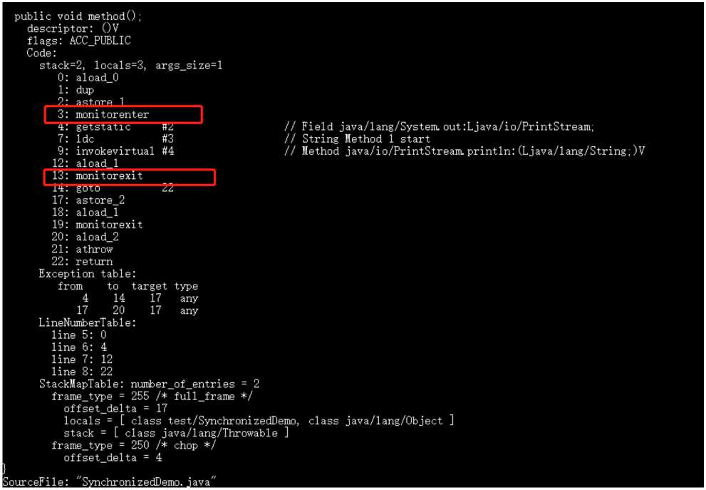

从上面我们可以看出:

**synchronized**同步语句块的实现使用的是**monitorenter**和**monitorexit**指令，其 中**monitorenter**指令指向同步代码块的开始位置，**monitorexit**指令则指明同步代 码块的结束位置影当执行monitorenter指令时，线程试图获取锁也就是获取 monitor（monitor对象存在于每个Java对象的对象头中，synchronized锁便是通过这 种方式获取锁的，也是为什么Java中任意对象可以作为锁的原因）的持有权。当计数器为 0则可以成功获取，获取后将锁计数器设为1也就是加1。相应的在执行monitorexit指令 后，将锁计数器设为0,表明刚被释放。如果获取对象锁失败，那当前线程就要阻塞等 待，直到刚被另外一个线程释放为止。

②**synchronized**修饰方法的的情况

public class SynchronizedDemo2 { public synchronized void method() {

System・out・println("synchronized 方法"); }

}

public test. SynchronizedDemo2(); descriptor： ()V flags： ACC_PUBLIC

Code： stack=l, locals=l, args_size=l 0： aload_0

// Method java/lang/Object. ： ()V

1: invokespecial #1 4: return

LineNuroberTable： line 3: 0

| stack=2, locals=l, | args_size=l |
| --- | --- |
| 0: getstatic | #2 |
| 3: ldc | #3 |
| 5: invokevirtual | #4 |
| 8： return |  |
| LineNumberTable： |  |
| line 5: 0 |  |
| line 6： 8 |  |

public synchronized void method0; descriptor: ()V

flags： ACC_PUBLIC, ACC.SYNCHRONIZED Code:

：l ft 〃

SourceFile： "SynchronizedDemo2. java"

// Field java/lang/System. out:Ljava/io/PrintStrearn;

// String synchronized £區规碎

// Method java/io/PrintStrearn, printin： (Ljava/lang/String; )V

synchronized修饰的方法并没有 monitorenter指令和 monitorexit指令，取得代之的 确实是ACC_SYNCHRONIZED标识，该标识指明了该方法是一个同步方法，JVM通过 该ACC_SYNCHRONIZED访问标志来辨别一个方法是否声明为同步方法，从而执行相 应的同步调用。

1. 说说JDK1.6之后的synchronized关键字底层做了哪些优化，可以详细介绍 一下这些优化吗

JDK1.6对锁的实现引入了大量的优化，如偏向锁、轻量级锁、自旋锁、适应性自旋锁、 锁消除、锁粗化等技术来减少锁操作的开销。

锁主要存在四种状态，依次是：无锁状态、偏向锁状态、轻量级锁状态、重量级锁状态， 他们会随着竞争的激烈而逐渐升级。注意锁可以升级不可降级，这种策略是为了提高获得 刚和释放锁的效率。

[关于这几种优化的详细信息可以查看笔主的这篇文章：https://gitee.eom/SnailClimb/J](https://gitee.com/SnailClimb/JavaGuide/blob/master/docs/java/Multithread/synchronized.md) avaGuide/blob/master/docs/java/Multithread/synchronized.md

1. 谈谈 synchronized 和 ReentrantLock 的区别

①两者都是可重入锁

P 两者都是可重入锁。“可重入锁”概念是：自己可以再次获取自己的内部锁。比如一个线程 获得了某个对象的锁，此时这个对象锁还没有释放，当其再次想要获取这个对象的锁的时 候还是可以获取的，如果不可锁重入的话，就会造成死锁。同一个线程每次获取锁，锁的 计数器都自增1,所以要等到锁的计数器下降为0时才能释放锁。

1. **synchronized** 依赖于 **JVM** 而 **ReentrantLock** 依赖于 **API**

synchronized是依赖于JVM实现的，前面我们也讲到了虚拟机团队在JDK1.6为 synchronized关键字进行了很多优化，但是这些优化都是在虚拟机层面实现的，并没有 直接暴露给我们。ReentrantLock是JDK层面实现的(也就是API层面，需要lock。和 unlock()方法配合try/finally语句块来完成)，所以我们可以通过查看它的源代码，来 看它是如何实现的。

1. **ReentrantLock**比**synchronized**增加了一些高级功能

相比synchronized, ReentrantLock^加了一些高级功能。主要来说主要有三点：①等 待可中断；②可实现公平锁；③可实现选择性通知(锁可以绑定多个条件)

**-ReentrantLock**提供了一种能够中断等待锁的线程的机制，通过 lock.locklnterruptibly()来实现这个机制*。*也就是说正在等待的线程可以选择放弃 等待，改为处理其他事情。

* **ReentrantLock**可以指定是公平锁还是非公平锁。而**synchronized**只能是非 公平锁。所谓的公平锁就是先等待的线程先获得锁g ReentrantLock默认情况 是非公平的，可以通过ReentrantLock类的ReentrantLock(boolean fair) 构造方法来制定是否是公平的。
* synchronized关键字与wait。和notify ()/notifyAll()方法相结合可以实现等待/通 知机制，ReentrantLock类当然也可以实现，但是需要借助于Condition接口与 newCondition()方法。Condition是JDK1.5之后才有的，它具有很好的灵活性， 比如可以实现多路通知功能也就是在一个Lock对象中可以创建多个Condition实例

(即对象监视器)，线程对象可以注册在指定的**Condition**中.从而可以有选择 性的进行线程通知，在调度线程上更加灵活。在使用**notifyO/notifyAllO**方法 进行通知时％被通知的线程是由**JVM**选择的％ **^ReentrantLock^**结合 **Condition**实例可以实现“选择性通知”，这个功能非常重要，而且是Condition 接口默认提供的*。*而synchronized关键字就相当于整个Lock对象中只有一个 Condition实例，所有的线程都注册在它一个身上。如果执行notifyAll()方法的话 就会通知所有处于等待状态的线程这样会造成很大的效率问题，而Condition实例 的signalAll()方法只会唤醒注册在该Condition实例中的所有等待线程。

如果你想使用上述功能，那么选择ReentrantLock是一个不错的选择。

1. 性能已不是选择标准

2.3.12 volatile 关键字

1.讲一下Java内存模型

赤>在JDK1.2之前，Java的内存模型实现总是从主存（即共享内存）读取变量，是不需要进 溢 行特别的注意的。而在当前的Java内存模型下，线程可以把变量保存本地内存（比如机 > 器的寄存器）中，而不是直接在主存中进行读写。这就可能造成一个线程在主存中修改了

一个变量的值，而另外一个线程还继续使用它在寄存器中的变量值的拷贝，造成数据的不 一致。

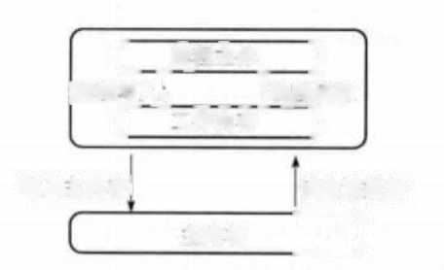

主内存

写入主内存

读取该数据

Z3

（线程主体） 线程。入I ［线程*取

（工作内存）

要解决这个问题，就需要把变量声明为**volatile,**这就指示JVM,这个变量是不稳定的, 每次使用它都到主存中进行读取。

说白了，**volatile**关键字的主要作用就是保证变量的可见性然后还有一个作用是防止指令 重排序。

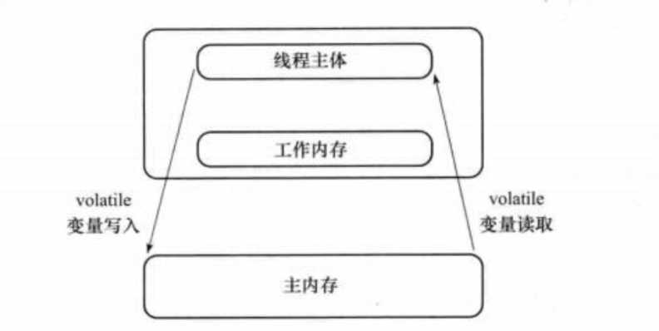

2并发编程的三个重要特性

1. 原子性：一个的操作或者多次操作，要么所有的操作全部都得到执行并且不会收到 任何因素的干扰而中断，要么所有的操作都执行，要么都不执行。synchronized 可以保证代码片段的原子性。
2. 可见性：当一个变量对共享变量进行了修改，那么另外的线程都是立即可以看到修 改后的最新值。volatile关键字可以保证共享变量的可见性。
3. 有序性：代码在执行的过程中的先后顺序，Java在编译器以及运行期间的优化， 代码的执行顺序未必就是编写代码时候的顺序。volatile关键字可以禁止指令进 行重排序优化。

3.说说synchronized关键字和volatile关键字的区别

synchronized关键字和volatile关键字比较

* **volatile**关键字是线程同步的轻量级实现，所以**volatile**性能肯定比 **synchronized**关键字要好。但是**volatile**关键字只能用于变量而**synchronized** 关键字可以修饰方法以及代码块。synchronized关键字在JavaSEi.6之后进行了 主要包括为了减少获得锁和释放锁带来的性能消耗而引入的偏向锁和轻量级锁以及 其它各种优化之后执行效率有了显著提升，实际开发中使用**synchronized**关键 字的场景还是更多一些。

•多线程访**Hvolatile**关键字不会发生阻塞，而**synchronized**关键字可能会发生 阻塞

**・volatile**关键字能保证数据的可见性，但不能保证数据的原子性。 **synchronized**关键字两者都能保证。

* **volatile**关键字主要**JI**于解决变量在多个线程之间的可见性％而**synchronized** 关键字解决的是多个线程之间访问资源的同步性。

2.3.13 Th read Local

1. Th read Local 简介

通常情况下，我们创建的变量是可以被任何一个线程访问并修改的。如果想实现每一个 线程都有自己的专属本地变量该如何解决呢？ JDK中提供的ThreadLocal类正是为了 解决这样的问题。**ThreadLocal**类主要解决的就是让每个线程绑定自己的值，可以 将**Thread Local**类形象的比喻成存放数据的盒子，盒子中可以存储每个线程的私有 数据。

如果你创建了一个**ThreadLocal**变量，那么访问这个变量的每个线程都会有这个变 量的本地副本，这也是**ThreadLocal**变量名的由来。他们可以使用**get 0**和 **set ()**方法来获取默认值或将其值更改为当前线程所存的副本的值，从而避免了线 程安全问题•

再举个简单的例子：

比如有两个人去宝屋收集宝物，这两个共用一个袋子的话肯定会产生争执，但是给他们两 个人每个人分配一个袋子的话就不会出现这样的问题。如果把这两个人比作线程的话，那 么ThreadLocal就是用来避免这两个线程竞争的。

1. ThreadLocal 示例

相信看了上面的解释，大家已经搞懂ThreadLocal类是个什么东西了*。*

import java text.SimpleDateFormat;

import java util.Random;

public class ThreadLocalExample implements Runnable{

// SimpleDateFormat不是线程安全的，所以每个线程都要有自己独立的副本 private static final ThreadLocal<SimpleDateFormat> formatter = ThreadLocal.withlnitiaK() -> new SimpleDateFormat("yyyyMMdd HHmm"));

public static void main(String[] args) throws InterruptedException

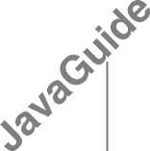ThreadLocalExample obj = new ThreadLocalExample(); for(int i=0 ; i<10; i++){

Thread t = new Thread(obj, ""+i);

Thread.sleep(new Random().nextInt(1000));

t.start();

}

@Override

public void run() {

System.out.println("Thread Name= "+Thread.currentThread().getName()+" default Formatter = "+formatter.get().toPattern());

try {

Thread.sleep(new Random().nextInt(1000));

} catch (InterruptedException e) {

e.printStackTrace();

}

//formatter pattern is changed here by thread, but it won't reflect to other threads

formatter.set(new SimpleDateFormat());

System.out.println("Thread Name=

"+Thread.currentThread().getName()+" formatter = "+formatter.get().toPattern());

}

}

Output:

|  |
| --- |
| Thread Name= 0 default Formatter = yyyyMMdd HHmm |
| Thread Name= 0 formatter = yy-M-d ah:mm |
| Thread Name= 1 default Formatter = yyyyMMdd HHmm |
| Thread Name= 2 default Formatter = yyyyMMdd HHmm |
| Thread Name= 1 formatter = yy-M-d ah:mm |
| Thread Name= 3 default Formatter = yyyyMMdd HHmm |
| Thread Name= 2 formatter = yy-M-d ah:mm |
| Thread Name= 4 default Formatter = yyyyMMdd HHmm |
| Thread Name= 3 formatter = yy-M-d ah:mm |
| Thread Name= 4 formatter = yy-M-d ah:mm |
| Thread Name= 5 default Formatter = yyyyMMdd HHmm |
| Thread Name= 5 formatter = yy-M-d ah:mm |
| Thread Name= 6 default Formatter = yyyyMMdd HHmm |
| Thread Name= 6 formatter = yy-M-d ah:mm |
| Thread Name= 7 default Formatter = yyyyMMdd HHmm |
| Thread Name= 7 formatter = yy-M-d ah:mm |
| Thread Name= 8 default Formatter = yyyyMMdd HHmm |

Thread Name= 9 default Formatter = yyyyMMdd HHmm

Thread Name= 8 formatter = yy-M-d ah:mm

Thread Name= 9 formatter = yy-M-d ah:mm

从输出中可以看出，Thread-0已经改变了formatter的值，但仍然是thread-2默认格式 化程序与初始化值相同，其他线程也一样。

上面有一段代码用到了创建ThreadLocal变量的那段代码用到了 Java8的知识，它等于 下面这段代码，如果你写了下面这段代码的话，IDEA会提示你转换为Java8的格式(IDEA 真的不错！)。因为ThreadLocal类在Java 8中扩展，使用一个新的方法 withInitial()，将Supplier功能接口作为参数。

private static final ThreadLocal<SimpleDateFormat> formatter = new ThreadLocalvSimpleDateFormat>(){

@Override

protected SimpleDateFormat initialValue()

{

return new SimpleDateFormat("yyyyMMdd HHmm");

}

};

1. **ThreadLoca I 原理**

从Thread类源代码入手。

public class Thread implements Runnable { //与此线程有关的ThreadLocal值。由T hreadLocal类维护 ThreadLocal.ThreadLocalMap threadLocals = null;

//与此线程有关的 InheritableThreadLocal 值。由 InheritableThreadLocal 类维护 ThreadLocal.ThreadLocalMap inheritableThreadLocals = null;

从上面Thread类源代码可以看出Thread类中有一个threadLocals和一个 inheritableThreadLocals变量，它们都是ThreadLocalMap类型的变量，我们可以 把ThreadLocalMap理解为ThreadLocal类实现的定制化的HashMap。默认情况下这 两个变量都是null,只有当前线程调用ThreadLocal类的set或get方法时才创建它 们，实际上调用这两个方法的时候，我们调用的是ThreadLocalMap类对应的 get()精 set()方法。

ThreadLocal 类的 set()方法

public void set(T value) {

Thread t = Thread.currentThread(); ThreadLocalMap map = getMap(t); if (map != null)

map.set(this, value); else

createMap(t, value);

}

ThreadLocalMap getMap(Thread t) { return t.threadLocals;

}

通过上面这些内容，我们足以通过猜测得出结论：最终的变量是放在了当前线程的 **ThreadLocalMap**中，并不是存在**ThreadLocal**上，**ThreadLocal**可以理解为只 是**ThreadLocalMap**的封装，传递了变量值影ThrealLocal类中可以通过 Thread.currentThread()获取到当前线程对象后，直接通过getMap(Thread t)可 以访问到该线程的ThreadLocalMap对象。

**ThreadLocal**内部维护的是一个类似**Map**的**ThreadLocalMap**数据结构，**key**为当 前对象的**Thread**对象，值为**Object**对象影

ThreadLocalMap(ThreadLocal<?> firstKey, Object firstValue) {

比如我们在同一个线程中声明了两个ThreadLocal对象的话，会使用Thread内部都是 使用仅有那个ThreadLocalMap存放数据的，ThreadLocalMap的key就是 ThreadLocal对象，value就是ThreadLocal对象调用set方法设置的值。

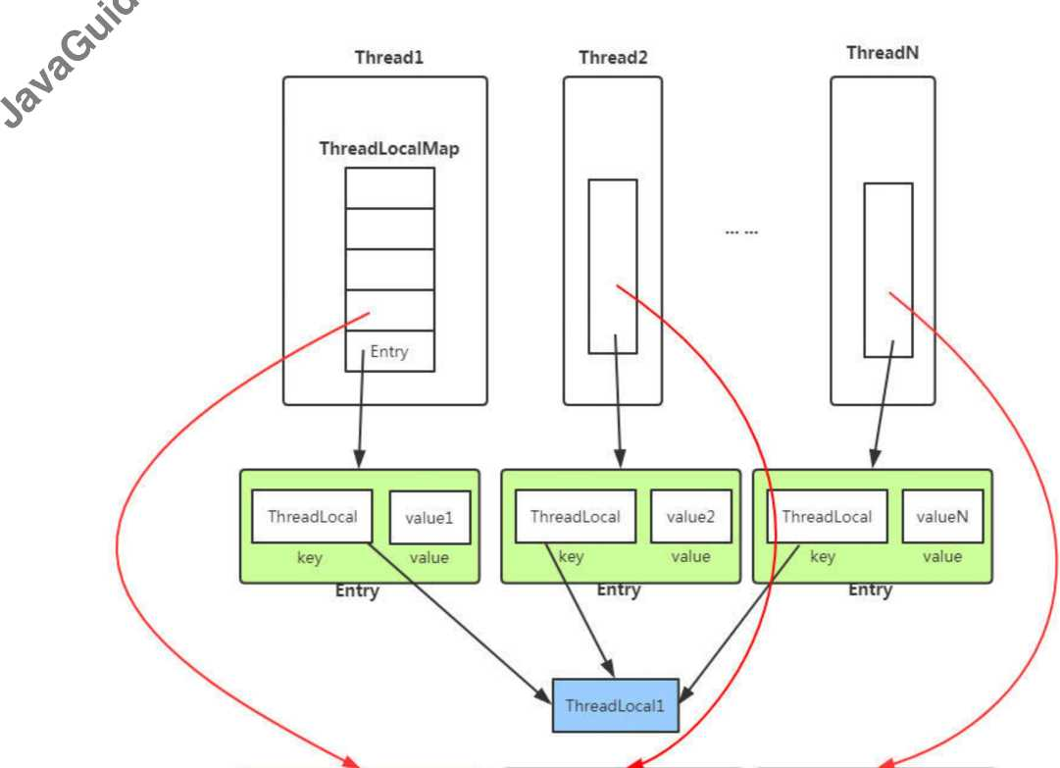

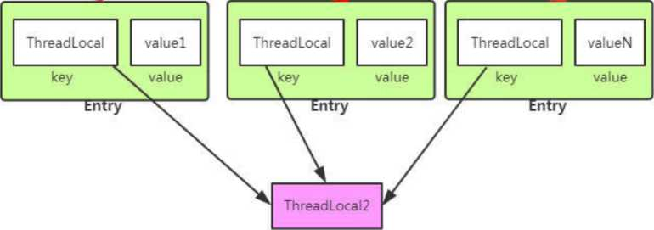

ThreadLocalMap 是 ThreadLocal 的静态内部类。

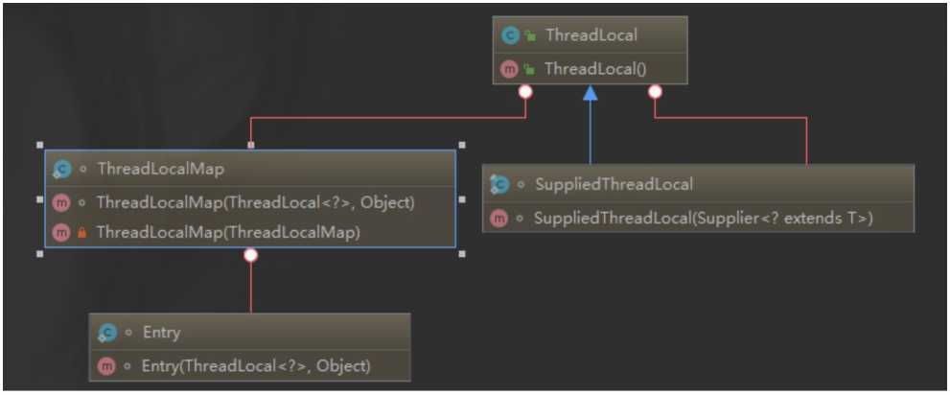

**4. ThreadLocal内存泄露问题**

ThreadLocalMap中使用的key为Th read Local的弱引用，而value是强引用。所 以，如果ThreadLocal没有被外部强引用的情况下，在垃圾回收的时候，key会被清理 掉，而value不会被清理掉。这样一来，ThreadLocalMap中就会出现key为null的 Entry。假如我们不做任何措施的话，value永远无法被GC回收，这个时候就可能会产生 内存泄露。ThreadLocalMap实现中已经考虑了这种情况，在调用 set()、get()、remove ()方法的时候，会清理掉key为null的记录。使用完

ThreadLocal方法后最好手动调用remove()方法

static class Entry extends WeakReference<ThreadLocal<?» { /** The value associated with this ThreadLocal. */ Object value;

Entry(ThreadLocal<?> k, Object v) { super(k);

value = v;

}

}

弱引用介绍：

*如果一个对象只具有弱引用,那就类似于可有可无的生活周品。弱引用与软引用的 区别在于:只具有弱引用的对象拥有更短暂的生命周期。在垃圾回收器线程扫描它 所管辖的内存区域的过程中,一旦发现了只具有弱引用的对象,不管当前内存空间 足够与否,都会回收它的内存。不过，由于垃圾回收器是一个优先级很低的线程, 因此不一定会很快发现那些只具有弱引用的对象。*

*弱引用可以和一个引用队列(ReferenceQueue)联合使用,如果弱引用所引用的对 象被垃圾回收,Java虚拟机就会把这个弱引用加入到与之关联的引用队列中。*

2.3.14线程池

1.为什么要用线程池？

***池化技术相比大家已经屡见不鲜了,线程池、数据库连接池、Http连接池等等 都是对这个思想的应用•池化技术的思想主要是为了减少每次获取资源的消 耗,提高对资源的利用率©***

线程池提供了一种限制和管理资源(包括执行一个任务)。每个线程池还维护一些基本 统计信息，例如已完成任务的数量。

这里借用《Java并发编程的艺术》提到的来说一下使用线程池的好处：

・降低资源消耗。通过重复利用已创建的线程降低线程创建和销毁造成的消耗。

・提高响应速度。当任务到达时，任务可以不需要的等到线程创建就能立即执行。

・提高线程的可管理性。线程是稀缺资源，如果无限制的创建，不仅会消耗系统资 源，还会降低系统的稳定性，使用线程池可以进行统一的分配，调优和监控。

成？ 2.实现Runnable接口和Callable接口的区别

» Runnable自Java 1.0以来一直存在，但Callable仅在Java 1.5中引入，目的就是为了来处

理Runnable不支持的用例。**Runnable**接口不会返回结果或抛出检查异常，但

是**Callable**接口可以。所以，如果任务不需要返回结果或抛出异常推荐使用**Runnable** 接口，这样代码看起来会更加简洁。

工具类Executors可以实现Runnable对象和Callable对象之间的相互转换。

Executors.callable (Runnable task)或

Executors.callable (Runnable task, Object resule))。

Runnable.java

@FunctionalInterface public interface Runnable {

/**

*被线程执行，没有返回值也无法抛出异常

*/

public abstract void run();

}

Callable.java

@FunctionalInterface

public interface Callable<V> {

/**

*计算结果，或在无法这样做时抛出异常。

* ©return计算得出的结果
* ©throws如果无法计算结果，则抛出异常 */

V call() throws Exception;

}

1. 执行execute。方法和submit()方法的区别是什么呢？
2. **execute()**方法用于提交不需要返回值的任务，所以无法判断任务是否被线程 所执行成功与否；
3. **submit()**方法用于提交需要返回值的任务影线程所会返回一个**Future**类型的 对象，通过这个**Future**对象可以判断任务是否执行成功，并且可以通过 Future的get()方法来获取返回值，get()方法会阻塞当前线程直到任务完成， 而使用get (long timeout, TimeUnit unit)方法则会阻塞当前线程一段时 间后立即返回，这时候有可能任务没有执行完。

我们以**AbstractExecutorService**接口中的一个submit方法为例子来看看源代码：

public Future<?> submit(Runnable task) {

if (task == null) throw new NullPointerException(); RunnableFuture<Void> ftask = newTaskFor(task, null)； execute(ftask);

return ftask;

}

上面方法调用的newTaskFor方法返回了一个FutureTask对象

protected <T> RunnableFuture<T> newTaskFor(Runnable runnable, T value) {

return new FutureTask<T>(runnable, value);

}

我们再来看看execute()方法:

public void execute(Runnable command) {

}

1. 如何创建线程池

《阿里巴巴Java开发手册》中强制线程池不允许使用Executors去创建，而是通过 ThreadPoolExecutor的方式，这样的处理方式让写的同学更加明确线程池的运行规则， 规避资源耗尽的风险

*Executors返回线程池对象的弊端如下:*

* ***FixedThreadPool*** gz ***SingleThreadExecutor :****允许请求的队列长度为*

Integer.MAX_VALUE ,可能堆积大量的请求,从而导蓟0M。

* ***CachedThreadPool ^jScheduledThreadPool :****允许创建的线程数量为 Integer.MAX_VALUE ,可能会创建大量线程,从而导致00M。*

方式一：通过构造方法实现

- * I'i

c ii ThreadPoolExecutor

e ThreadPoolExecutor(int, int, long, TimeUnit, BlockingQueue<Runnable>)

I m ThreadPoolExecutor(int, int, long, TimeUnit, BlockingQueue<Runnable>, ThreadFactory)

I m ThreadPoolExecutor(int, int, long, TimeUnit, BlockingQueue<Runnable>, Rejected Execution Handler)

e Thread Pool Executor(i nt, int, long, TimeUnit, BlockingQueue< Runnable〉，ThreadFactory, RejectedExecutionHandler) 方式二：通过**Executor**框架的工具类**Executors**来实现我们可以创建三种类型的 ThreadPoolExecutor:

* **FixedThreadPool:**该方法返回一个固定线程数量的线程池。该线程池中的线程 数量始终不变。当有一个新的任务提交时，线程池中若有空闲线程，则立即执行。 若没有，则新的任务会被暂存在一个任务队列中，待有线程空闲时，便处理在任务 队列中的任务。
* **SingleThreadExecutor:**方法返回一个只有一个线程的线程池。若多余一个任务

被提交到该线程池，任务会被保存在一个任务队列中，待线程空闲，按先入先出的 顺序执行队列中的任务。

**• CachedThreadPool：**该方法返回一个可根据实际情况调整线程数量的线程池。 线程池的线程数量不确定，但若有空闲线程可以复用，则会优先使用可复用的线 程。若所有线程均在工作，又有新的任务提交，则会创建新的线程处理任务。所有 线程在当前任务执行完毕后，将返回线程池进行复用。

对应ExecutorsX具类中的方法如图所示：

c Executors

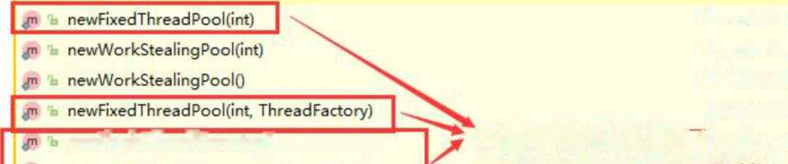ExecutorService ExecutorService ExecutorService ExecutorService

newSingleThreadExecutorQ

n ewS ingl eTh read Executo rfThreadFa cto ry) newCachedThreadPoolO newCachedThreadPoolfThreadFactory)

方法内部实际上是调用f ExecutorService TheeadPoolExecutor•的构甘謫法 service

ExecutorService

ExecutorService

5. ThreadPoolExecutor 类分析

ThreadPoolExecutor类中提供的四个构造方法。我们来看最长的那个，其余三个都是 在这个构造方法的基础上产生（其他几个构造方法说白点都是给定某些默认参数的构造方 法比如默认制定拒绝策略是什么），这里就不贴代码讲了，比较简单。

***/\*\****

*用给定的初始参数创建一个新的ThreadPoolExecutor。

*/

public ThreadPoolExecutor(int corePoolSize,

int maximumPoolSize,

long keepAliveTime,

TimeUnit unit,

BlockingQueue<Runnable> workQueue, ThreadFactory threadFactory,

RejectedExecutionHandler handler) {

if (corePoolSize < 0 |

maximumPoolSize <= 0 ||

maximumPoolSize < corePoolSize || keepAliveTime < 0)

throw new IllegalArgumentException();

if (workQueue == null || threadFactory == null || handler ==

null)

throw new NullPointerException();

this.corePoolSize = corePoolSize;

this.maximumPoolSize = maximumPoolSize;

this.workQueue = workQueue;

this.keepAliveTime = unit.toNanos(keepAliveT ime); this.threadFactory = threadFactory;

this.handler = handler;

下面这些对创建非常重要，在后面使用线程池的过程中你一定会用到！所以，务必 拿着小本本记清楚©

**Th readPoolExecuto r**构造函数重要参数分析

**ThreadPoolExecutor 3**个最重要的参数：

**-corePooISize :**核心线程数线程数定义了最小可以同时运行的线程数量。

* **maximumPooISize :**当队列中存放的任务达到队列容量的时候，当前可以同时运 行的线程数量变为最大线程数。
* **workQueue:**当新任务来的时候会先判断当前运行的线程数量是否达到核心线程 数，如果达到的话，新任务就会被存放在队列中。

Th readPoolExecutor 其他常见参数：

1. **keepAIiveTime:**当线程池中的线程数量大于corePoolSize的时候，如果这时 没有新的任务提交，核心线程外的线程不会立即销毁，而是会等待，直到等待的时 间超过了 keepAliveTime才会被回收销毁；
2. **unit**: keepAliveTime参数的时间单位。
3. **threadFactory :**executor创建新线程的时候会用到。
4. **handler :**饱和策略。关于饱和策略下面单独介绍一下。

**Th readPoolExecuto r** 饱和策略

**Th readPoolExecuto r** 饱和策略定义：

如果当前同时运行的线程数量达到最大线程数量并且队列也已经被放满了任

时，ThreadPoolTaskExecutor 定义一些策略：

* **ThreadPoolExecutor.AbortPolicy：**抛出

RejectedExecutionException来拒绝新任务的处理。

* **ThreadPoolExecutor.CafLerRunsPolicy：**调用执行自己的线程运行任务。 您不会任务请求。但是这种策略会降低对于新任务提交速度，影响程序的整体性 能。另外，这个策略喜欢增加队列容量。如果您的应用程序可以承受此延迟并且你 不能任务丢弃任何一个任务请求的话，你可以选择这个策略。
* **ThreadPoolExecutor.DiscardPolicy：**不处理新任务，直接丢弃掉。
* **ThreadPoolExecutor.DiscardOldestPolicy：**此策略将丢弃最早的未处理 的任务请求。

举个例子：Spring通过ThreadPoolTaskExecutor或者我们直接通过

ThreadPoolExecutor的构造函数创建线程池的时候，当我们不指定

RejectedExecutionHandler饱和策略的话来配置线程池的时候默认使用的是 ThreadPoolExecutor. Abort Policy 0 在默认情况下，ThreadPoolExecutor 将抛 出RejectedExecutionException来拒绝新来的任务，这代表你将丢失对这个任务 的处理。对于可伸缩的应用程序，建议使用

ThreadPoolExecutor.CallerRunsPolicy0当最大池被填满时，此策略为我们提供

%■可伸缩队列。（这个直接查看ThreadPoolExecutor的构造函数源码就可以看出，比较 § 简单的原因，这里就不贴代码了）

6. 简单的线程池 D emo:Runnable+ThreadPoolExecutor

为了让大家更清楚上面的面试题中的一些概念，我写了一个简单的线程池Demo。

首先创建一个Runnable接口的实现类（当然也可以是Callable接口，我们上面也说 了两者的区别。）

MyRunnable.java

import java.util.Date;

/**

*这是一个简单的Runnable类，需要大约5秒钟来执行其任务。

* @author shuang.kou

*/

public class MyRunnable implements Runnable { private String command;

public MyRunnable(String s) {

this.command = s;

} @Override public void run() {

System.out.println(Thread.currentThread().getName() + " Start. Time = " + new Date());

processCommand();

System.out.println(Thread.currentThread().getName() + " End. Time = " + new Date());

}

private void processCommand() { try {

Thread.sleep(5000);

} catch (InterruptedException e) { e.printStackTrace();

}

} @Override

public String toString() { return this.command;

}

}

赤＞ 编写测试程序，我们这里以阿里巴巴推荐的使用ThreadPoolExecutor构造函数自定义 § 参数的方式来创建线程所。

ThreadPoolExecutorDemo.java

java.util.concurrent.ArrayBlockingQueue; java.util.concurrent.ThreadPoolExecutor; java.util.concurrent.TimeUnit;

import import import

public

class ThreadPoolExecutorDemo {

int CORE_POOL_SIZE = 5; int MAX_POOL_SIZE = 10;

private static final private static final private static final private static final

int QUEUE_CAPACITY = 100; Long KEEP_ALIVE_TIME = 1L;

public static void main(String[] args) {

//使用阿里巴巴推荐的创建线程池的方式

//通过ThreadPoolExecutor构造函数自定义参数创建 ThreadPoolExecutor executor = new ThreadPoolExecutor( CORE_POOL_SIZE, MAX_POOL_SIZE, KEEP_ALIVE_TIME, TimeUnit.SECONDS, new ArrayBlockingQueuev>(QUEUE_CAPACITY), new ThreadPoolExecutor.CallerRunsPolicy());

for (int i = 0; i v 10; i++) {

//创建WorkerThread对象(WorkerThread类实现了Runnable 接口) Runnable worker = new MyRunnable("" + i);

//执行 Runnable executor.execute(worker);

?

//终止线程池

executor.shutdown();

while (!executor.isTerminated()) {

?

System.out.println("Finished all threads");

?

?

可以看到我们上面的代码指定了:

1. corePoolSize:核心线程数为5。
2. maximumPoolSize :最大线程数 10
3. keepAliveTime :等待时间为 1L。
4. unit:等待时间的单位为TimeUnit.SECONDS影
5. workQueue：任务队列为 ArrayBlockingQueue，并且容量为 100;

6. handler:饱和策略为 CallerRunsPolicy

**0**

**Output:**

Start.

Start.

| Nov 12 20:59:44 CST 2019 | | | | |
| --- | --- | --- | --- | --- |
| Nov | 12 | 20:59:44 | CST | 2019 |
| Nov | 12 | 20:59:44 | CST | 2019 |
| Nov | 12 | 20:59:44 | CST | 2019 |
| Nov | 12 | 20:59:44 | CST | 2019 |

=Tue

=Tue

=Tue

| pool-1-thread-5 | End. | Time = Tue | Nov | 12 | 20:59:49 | CST | 2019 |
| --- | --- | --- | --- | --- | --- | --- | --- |
| pool-1-thread-3 | End. | Time = Tue | Nov | 12 | 20:59:49 | CST | 2019 |
| pool-1-thread-2 | End. | Time = Tue | Nov | 12 | 20:59:49 | CST | 2019 |
| pool-1-thread-4 | End. | Time = Tue | Nov | 12 | 20:59:49 | CST | 2019 |
| pool-1-thread-1 | End. | Time = Tue | Nov | 12 | 20:59:49 | CST | 2019 |

=Tue

=Tue

pool-1-thread-2 pool-1-thread-5 pool-1-thread-4 pool-1-thread-1 pool-1-thread-3

Time Time Time Time Time

Start.

Start.

Start.

| pool-1-thread-2 | Start. | Time = Tue | Nov | 12 | 20:59:49 | CST | 2019 |
| --- | --- | --- | --- | --- | --- | --- | --- |
| pool-1-thread-1 | Start. | Time = Tue | Nov | 12 | 20:59:49 | CST | 2019 |
| pool-1-thread-4 | Start. | Time = Tue | Nov | 12 | 20:59:49 | CST | 2019 |
| pool-1-thread-3 | Start. | Time = Tue | Nov | 12 | 20:59:49 | CST | 2019 |
| pool-1-thread-5 | Start. | Time = Tue | Nov | 12 | 20:59:49 | CST | 2019 |

Tue Nov

12

12

20:59:54

20:59:54

CST

CST

2019

2019

pool-1-thread-2 pool-1-thread-3 pool-1-thread-4 pool-1-thread-5 pool-1-thread-1

End. End. End. End. End.

Time =

Time =

Time =

Time =

Time =

Tue Nov

Tue Nov

Tue Nov

Tue Nov

12

12

12

20:59:54

20:59:54

20:59:54

CST

CST

CST

2019

2019

2019

7.线程池原理分析

承接4.6节，我们通过代码输出结果可以看出：线程池每次会同时执行**5**个任务，这**5** 个任务执行完之后，剩余的**5**个任务才会被执行影大家可以先通过上面讲解的内容， 分析一下到底是咋回事？(自己独立思考一会) 现在，我们就分析上面的输出内容来简单分析一下线程池原理。

为了搞懂线程所的原理，我们需要首先分析一下**execute**方法影在4.6节中的Demo 中我们使用executor.execute(worker )来提交一个任务到线程所中去，这个方法非 常重要，下面我们来看看它的源码：

//存放线程池的运行状态(runState)和线程池内有效线程的数量(workercount) private final AtomicInteger ctl = new AtomicInteger(ctlOf(RUNNING, 0));

private static int workerCountOf(int c) { return c & CAPACITY;

}

private final BlockingQueuevRunnable> workQueue;

public void execute(Runnable command) {

//如果任务为null，则抛出异常。 if (command == null)

throw new NullPointerException();

// ctl中保存的线程池当前的一些状态信息 int c = ctl.get();

// 下面会涉及到3步操作

// 1.首先判断当前线程池中之行的任务数量是否小于corePoolSize

//如果小于的话，通过addWorker(command, true)新建一个线程，并将任务 (command)添加到该线程中；然后，启动该线程从而执行任务。

if (workerCountOf(c) < corePoolSize) {

if (addWorker(command, true))

return;

c = ctl.get();

}

// 2.如果当前之行的任务数量大于等于corePoolSize的时候就会走到这里

//通过isRunning方法判断线程池状态，线程池处于RUNNING状态才会被并 且队列可以加入任务，该任务才会被加入进去

if (isRunning(c) && workQueue.offer(command)) {

int recheck = ctl.get();

//再次获取线程池状态，如果线程池状态不是RUNNING状态就需要从任务 队列中移除任务，并尝试判断线程是否全部执行完毕。同时执行拒绝策略。

if (!isRunning(recheck) && remove(command)) reject(command);

//如果当前线程池为空就新创建一个线程并执行。

else if (workerCountOf(recheck) == 0) addWorker(null, false);

}

//3.通过 addWorker(command, false)新建一个线程，并将任务(command )添 加到该线程中；然后，启动该线程从而执行任务。

//如果addWorker(command, false)执行失败，则通过reject()执行相应的拒 绝策略的内容。

else if (!addWorker(command, false))

reject(command);

}

通过下图可以更好的对上面这3步做一个展示，下图是我为了省事直接从网上找到，原地 址不明。

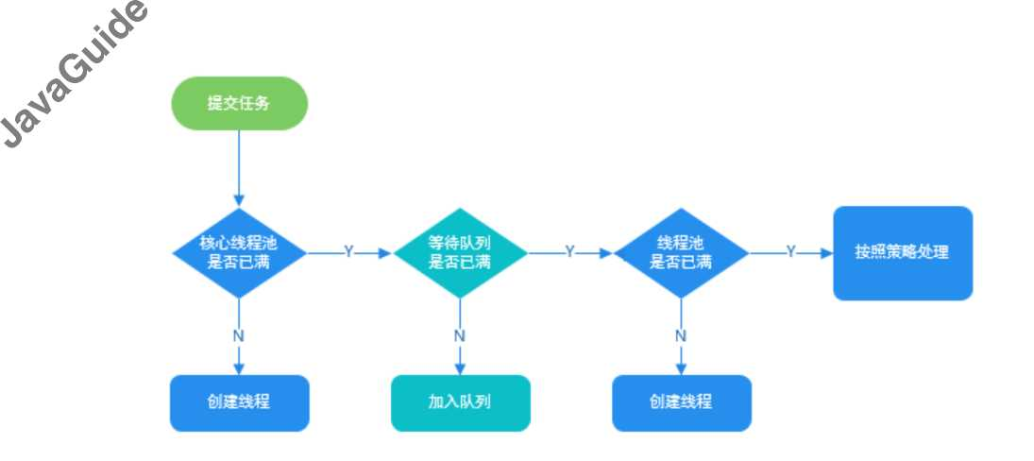现在，让我们在回到4.6节我们写的Demo, 理了呢？ 没搞懂的话，也没关系，可以看看我的分析:

现在应该是不是很容易就可以搞懂它的原

*我们在代码中模拟了 10个任务,我们配置的核心线程数为5、等待队列容量为100 ，所以每次只可能存在5个任务同时执行,剩下的5个任务会被放到等待队列中 去。当前的5个任务之行完成后,才会之行剩下的5个任务。*

2.3.15 Atomic 原子类

1. 介绍一下Atomic原子类

Atomic翻译成中文是原子的意思。在化学上，我们知道原子是构成一般物质的最小单 位，在化学反应中是不可分割的。在我们这里Atomic是指一个操作是不可中断的。即使 是在多个线程一起执行的时候，一个操作一旦开始，就不会被其他线程干扰。

所以，所谓原子类说简单点就是具有原子/原子操作特征的类。

并发包java.util.concurrent的原子类都存放

^java.util.concurrent.atomicT，如下图所示。

**y 击** java.util.concurrentatomic

* **位** AtomicBoolean.class
* **位** Atomiclnteger.class
* **位** AtomicIntegerArray.class
* **您** AtomicIntegerFieldUpdater.class
* **位** AtomicLong.class
* **位** AtomicLongArray.class
* **您** AtomicLongFieldUpdater.class
* **位** AtomicMarkableReference.class
* **位** AtomicReference.class
* **位** AtomicReferenceArray.class
* **您** AtomicReferenceFieldUpdater.class
* **位** AtomicStampedReference.class
* **位** DoubleAccumulator.class
* **位** DoubleAdder.class
* © LongAccumulator,class
* **位** LongAdder.class
* **仏** Striped64.class

1. JUC包中的原子类是哪4类？

基本类型

使用原子的方式更新基本类型

* Atomiclnteger:整形原子类
* AtomicLong：长整型原子类
* AtomicBoolean：布尔型原子类

数组类型

使用原子的方式更新数组里的某个元素

* AtomicIntegerArray:整形数组原子类
* AtomicLongArray：长整形数组原子类
* AtomicReferenceArray:引用类型数组原子类

引用类型

* AtomicReference:引用类型原子类
* AtomicStampedReference:原子更新带有版本号的引用类型。该类将整数值与 引用关联起来，可用于解决原子的更新数据和数据的版本号，可以解决使用CAS进 行原子更新时可能出现的ABA问题。
* AtomicMarkableReference :原子更新带有标记位的引用类型

对象的属性修改类型

* AtomicIntegerFieldUpdater:原子更新整形字段的更新器
* AtomicLongFieldUpdater:原子更新长整形字段的更新器

成？ 3.讲讲AtomicInteger的使用

**» AtomicInteger**类常用方法

public

final int get() //获取当前的值

final int getAndSet(int newValue)//获取当前的值，并设置新的值 public final int getAndIncrement()//获取当前的值，并自增

public

public final int getAndDecrement() //获取当前的值，并自减

final int getAndAdd(int delta) //获取当前的值，并加上预期的值 boolean compareAndSet(int expect, int update) //如果输入的数值等于预期值,

public

则以原子方式将该值设置为输入值(update)

public final void lazySet(int newValue) //最终设置为 newValue,使用 lazySet 设置之后可能导致其他线程在之后的一小段时间内还是可以读到旧的值。

**AtomicInteger**类的使用示例

使用AtomicInteger之后，不用对increment()方法加锁也可以保证线程安全

class AtomicIntegerTest {

private AtomicInteger count = new AtomicInteger(); //使用AtomicInteger之后，不需要对该方法加锁，也可以实现线程安全。

public void increment() {

count.incrementAndGet();

}

public int getCount() {

return count.get();

}

}

**4.**能不能给我简单介绍一下**AtomicInteger**类的原理

AtomicInteger线程安全原理简单分析

AtomicInteger类的部分源码:

*//* setup to use Unsafe.compareAndSwapInt for updates (更新操作时提 供“比较并替换”的作用)

private static final Unsafe unsafe = Unsafe・getUnsafe();

private static final long valueOffset;

static {

try {

valueOffset = unsafe.objectFieldOffset

(Atomiclnteger.class.getDeclaredField("value"));

} catch (Exception ex) { throw new Error(ex); }

?

private volatile int value;

Atomiclnteger 类主要利用 CAS (compare and swap) + volatile 和 native 方法来保证 原子操作，从而避免synchronized的高开销，执行效率大为提升。

CAS的原理是拿期望的值和原本的一个值作比较，如果相同则更新成新的值。UnSafe类 的objectFieldOffset()方法是一个本地方法，这个方法是用来拿到“原来的值”的内存地 址，返回值是valueoffset。另外value是一个volatile变量，在内存中可见，因此JVM 可以保证任何时刻任何线程总能拿到该变量的最新值。

[关于Atomic原子类这部分更多内容可以查看我的这篇文章：并发编程面试必备：JUC中](https://mp.weixin.qq.com/s/joa-yOiTrYF67bElj8xqvg) 的 Atomic原子类点结

2.3.16 AQS

1. AQS介绍

AQS的全称为(AbstractQueuedSynchronizer),这个类在 java.util.concurrent.locks 包下面。



v 田 java.util.concurrentlocks

> 劫 AbstractOwnableSynchronizer.class  
Akiv'frar+Ci gi g』onQQynrkironiT^r

7 麻 AbstractQueuedSynchronizer.class

* ***Q*** ConditionObject
* 戦 Node

叶 headoffset

2 nextOffset

2 serialVersionlllD

甘 spinForTimeoutThreshold

武 stateOffset

V tailoffset

*涉* unsafe

汀 wa itStatu sOffset

4 <clinit>0 : void

***H*** compareAndSetNext(Nodef Node,

AQS是一个用来构建锁和同步器的框架，使用AQS能简单且高效地构造出应用广泛的大量 的同步器，比如我们提到的ReentrantLock, Semaphore，其他的诸如 ReentrantReadWriteLock, SynchronousQueue, FutureTask等等皆是基于AQS 的。当然，我们自己也能利用AQS非常轻松容易地构造出符合我们自己需求的同步器。

1. AQS原理分析

AQS原理这部分参考了部分博客，在5.2节末下放了链接

*在面试中被问到并发知识的时候,大多都会被问到”请你说一下自己对于AQS原理的 理解”。下面给大家一个示例供大家参加,面试不是背题,大家一定要加入自己的思 想,即使加入不了自己的思想也要保证自己能够通俗的讲出来而不是背出来。*

下面大部分内容其实在AQS类注释上已经给出了，不过是英语看着比较吃力一点，感兴趣 的话可以看看源码。

**AQS**原理概览

**AQS**核心思想是，如果被请求的共享资源空闲，则将当前请求资源的线程设置为有 效的工作线程，并且将共享资源设置为锁定状态影如果被请求的共享资源被占用， 那么就需要一套线程阻塞等待以及被唤醒时锁分配的机制，这个机制**AQS**是用**CLH** 队列锁实现的，即将暂时获取不到锁的线程加入到队列中影

*CLH(Craig,Landin,and Hagersten)队列是一个虚拟的双向队列(虚拟的双向队列即 不存在队列实例,仅存在结点之间的关联关系)。AQS是将每条请求共享资源的线 程封装成一个CLH锁队列的一个结点(Node)来实现锁的分配。*

看个 AQS(AbstractQueuedSynchronizer)原理图：

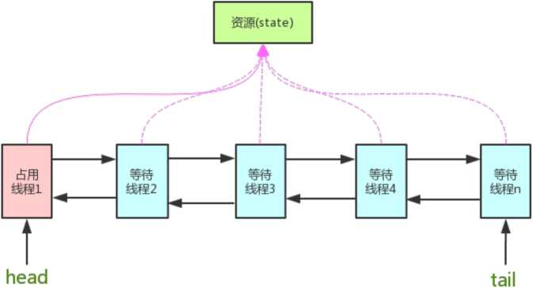

CLH 队列(FIFO)

AQ3使用一个int成员变量来表示同步状态，通过内置的FIFO队列来完成获取资源线程的 排队工作。AQ3使用CAS对该同步状态进行原子操作实现对其值的修改。

private volatile int state;//共享变量，使用volatile修饰保证线程可见性

状态信息通过protected类型的getState, setstate, compareAndSetState进行操作

//返回同步状态的当前值

protected final int getState() {

return state;

}

//设置同步状态的值

protected final void setState(int newState) {

state = newState

}

//原子地(CAS操作)将同步状态值设置为给定值update如果当前同步状态的值等于 expect (期望值)

protected final boolean compareAndSetState(int expect, int update) { return unsafe.compareAndSwapInt(this, stateoffset, expect, update)

}

**AQS**对资源的共享方式

**Ae**定义两种资源共享方式

**• Exclusive** (独占):只有一个线程能执行，如ReentrantLocko又可分为公平锁 和非公平锁：

。公平锁：按照线程在队列中的排队顺序，先到者先拿到锁

°非公平锁：当线程要获取锁时，无视队列顺序直接去抢锁，谁抢到就是谁的

**• Share** (共享)：多个线程可同时执行，如Semaphore/CountDownLatch0 Semaphore、CountDownLatch、CyclicBarrier> ReadWriteLock 我们都会在 后面讲到。

ReentrantReadWriteLock 可以看成是组合式，因为ReentrantReadWriteLock也就是 读写锁允许多个线程同时对某一资源进行读。

不同的自定义同步器争用共享资源的方式也不同。自定义同步器在实现时只需要实现共享 资源state的获取与释放方式即可，至于具体线程等待队列的维护(如获取资源失败入队/ 唤醒出队等)，AQ3已经在顶层实现好了。

**AQS**底层使用了模板方法模式

同步器的设计是基于模板方法模式的，如果需要自定义同步器一般的方式是这样(模板方 法模式很经典的一个应用)：

1. 使用者继^AbstractQueuedSynchronizer并重写指定的方法。(这些重写方法很 简单，无非是对于共享资源state的获取和释放)
2. 将AQ3组合在自定义同步组件的实现中，并调用其模板方法，而这些模板方法会调 用使用者重写的方法。

这和我们以往通过实现接口的方式有很大区别，这是模板方法模式很经典的一个运用。

**Ae**使用了模板方法模式，自定义同步器时需要重写下面几个**A3**提供的模板方法：

isHeldExclusively()//该线程是否正在独占资源。只有用到condition才需要去实现它。 tryAcquire(int)//独占方式。尝试获取资源，成功则返回true,失败则返回false。 tryRelease(int)//独占方式。尝试释放资源，成功则返回true,失败则返回false。 tryAcquireShared(int)//共享方式。尝试获取资源。负数表示失败；0表示成功，但没有 剩余可用资源；正数表示成功，且有剩余资源。

tryReleaseShared(int)//共享方式。尝试释放资源，成功则返回true,失败则返回 false。

默认情况下，每个方法都抛出UnsupportedOperationException0这些方法的实现 必须是内部线程安全的，并且通常应该简短而不是阻塞。AQ3类中的其他方法都是final ,所以无法被其他类使用，只有这几个方法可以被其他类使用。

以ReentrantLock为例，state初始化为0,表示未锁定状态。A线程lock。时，会调用 tryAcquire()独占该锁并将state+1。此后，其他线程再tryAcquire()时就会失败，直至iJA 线程unlock。到state=o (即释放锁)为止，其它线程才有机会获取该锁。当然，释放锁 之前，A线程自己是可以重复获取此锁的(state会累加)，这就是可重入的概念。但要注 意，获取多少次就要释放多么次，这样才能保证state是能回到零态的。

再以CountDownLatch以例，任务分为N个子线程去执行，state也初始化为N (注意N要 与线程个数一致)*。*这N个子线程是并行执行的，每个子线程执行完后countDown。一 次，state会CAS(Compare and Swap)减1。等到所有子线程都执行完后(即state=o), 会unpark。主调用线程，然后主调用线程就会从await()函数返回，继续后余动作。

一般来说，自定义同步器要么是独占方法，要么是共享方式，他们也只需实现

tryAcquire-tryRelease> tryAcquireShared-1ryReleaseShared中的一种即 可。但AQ3也支持自定义同步器同时实现独占和共享两种方式，如

Reent rantReadWriteLocko

推荐两篇AQS原理和相关源码分析的文章：

* http://[www.cnblogs.eom/waterystone/](http://www.cnblogs.eom/waterystone/)p/Zu92O797.html
* https: 〃www.cnblogs.com/chengxiao/archive/2Oi7/O7/2Zj 71Zdi60.html

3. AQS组件总结

* **Semaphore**（信号量）-允许多个线程同时访问：synchronized和 ReentrantLock都是一次只允许一个线程访问某个资源，Semaphore（信号量）可 以指定多个线程同时访问某个资源。
* **CountDownLatch** （倒计时器）：CountDownLatch是一个同步工具类，用来 协调多个线程之间的同步。这个工具通常用来控制线程等待，它可以让某一个线程 等待直到倒计时结束，再开始执行。
* **CyclicBarrier（**循环栅栏）：CyclicBarrier 和 CountDownLatch 非常类似，它也 可以实现线程间的技未等待，但是它的功能比CountDownLatch更加复杂和强 大。主要应用场景和CountDownLatch类似。CyclicBarrier的字面意思是可循环 使用（Cyclic）的屏障（Barrier）*。*它要做的事情是，让一组线程到达一个屏障

（也可以叫同步点）时被阻塞，直到最后一个线程到达屏障时，屏障才会开门，所 有被屏障拦截的线程才会继续干活。CyclicBarrier默认的构造方法是 CyclicBarrier（int parties）,其参数表示屏障拦截的线程数量，每个线程调用 await。方法告诉CyclicBarrier我已经到达了屏障，然后当前线程被阻塞。

Reference

•《深入理解Java虚拟机》

•《实战Java高并发程序设计》

•《Java并发编程的艺术》

* http://[www.cnblogs.eom/waterystone/](http://www.cnblogs.eom/waterystone/)p/Zu92O797.html
* https: 〃www.cnblogs.com/chengxiao/archive/2Oi7/O7/2Zu/7121160.html
* https://www.journaldev.com/1o76/java-threadlocal-example

**2.4 JVM**

*作者:Guide哥。*

*介绍:Github 70k Star项目lavaGuide （公众号同名）作者。每周都会在公众号更 新一些自己原创干货。公众号后台回复七”领取java工程师必备学习资料+面试突击 Pdf。*

2.4.1介绍下Java内存区域（运行时数据区）

赤＞ Java虚拟机在执行Java程序的过程中会把它管理的内存划分成若干个不同的数据区域。 *守* JDK. 1.8和之前的版本略有不同，下面会介绍到。

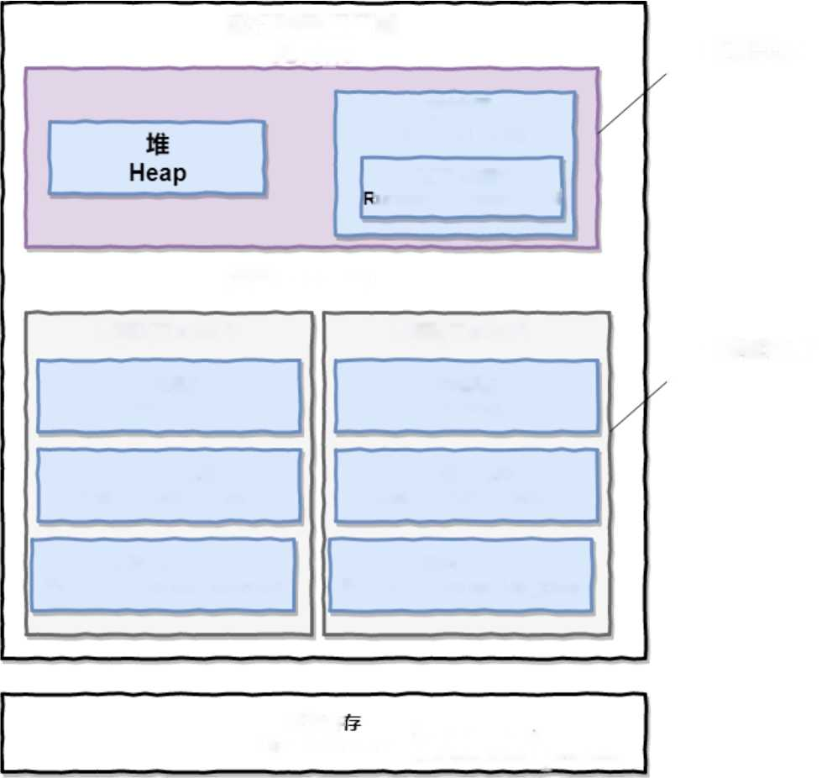

运行时常量池 **untime Constant Pool**

方法区 Method Area

**JDK 1.8** 之前：

**JDK 1.8 :**

**，线程私有** */*

**进程**(Process)

**线程**(Thread)

**线程**(Thread)

**虚拟机栈** VM Stack

**虚拟机栈** *VM* Stack

**运行时数据区域**

**JDK1.6**

**本地方法栈**

Native Method Stack

**本地方法栈**

Native Method Stack

**程序计数器**

Program Counter Register

**程序计数器**

Program Counter Register

**/线程共享**

Dirl^mory藤膘靜心蛔

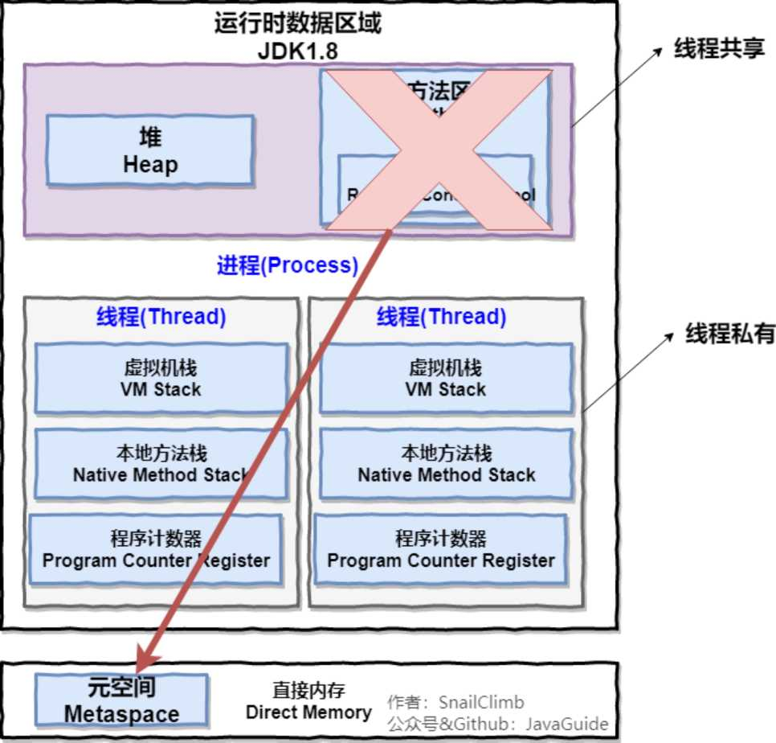

线程私有的：

-程序计数器

•虚拟机栈

•本地方法栈

线程共享的：

•堆

•方法区

・直接内存（非运行时数据区的一部分）

程序计数器

程序计数器是一块较小的内存空间，可以看作是当前线程所执行的字节码的行号指示器。 字节码解释器工作时通过改变这个计数器的值来选取下一条需要执行的字节码指 令，分支、循环、跳转、异常处理、线程恢复等功能都需要依赖这个计数器来完。

另外，为了线程切换后能恢复到正确的执行位置，每条线程都需要有一个独立的程序 计数器，各线程之间计数器互不影响，独立存储，我们称这类内存区域为“线程私 有”的内存。

从上面的介绍中我们知道程序计数器主要有两个作用：

1. 字节码解释器通过改变程序计数器来依次读取指令，从而实现代码的流程控制， 如：顺序执行、选择、循环、异常处理。
2. 在多线程的情况下，程序计数器用于记录当前线程执行的位置，从而当线程被切换 回来的时候能够知道该线程上次运行到哪儿了。

注意：程序计数器是唯一一个不会出现**0utOfMemoryError**的内存区域，它的生命 周期随着线程的创建而创建，随着线程的结束而死亡•

Java虚拟机栈

与程序计数器一样，**Java**虚拟机栈也是线程私有的，它的生命周期和线程相同，描 述的是**Java**方法执行的内存模型，每次方法调用的数据都是通过栈传递的•

**Java**内存可以粗糙的区分为堆内存**（Heap）**和栈内存**（Stack）,**其中栈就是现在说的 虚拟机栈，或者说是虚拟机栈中局部变量表部分g （实际上，Java虚拟机栈是由一个 个栈帧组成，而每个栈帧中都拥有：局部变量表、操作数栈、动态链接、方法出口信 息。）

局部变量表主要存放了编译器可知的各种数据类型（boolean、byte、char、short、 int、float、long、double）、对象引用（reference类型，它不同于对象本身，可能是 一个指向对象起始地址的引用指针，也可能是指向一个代表对象的句柄或其他与此对象相 关的位置）。

**Java** 虚拟机栈会出现两种异常：**StackOverFlowError** 和 **OutOfMemoryErro”**

* **StackOverFlowError:**若Java虚拟机栈的内存大小不允许动态扩展，那么当线程 请求栈的深度超过当前Java虚拟机栈的最大深度的时候，就抛出

StackOver F lo wEr ro r 异常。

* **OutOfMemoryError:**若Java虚拟机栈的内存大小允许动态扩展，且当线程请 求栈时内存用完了，无法再动态扩展了，此时抛出OutOfMemoryError异常。

Java虚拟机栈也是线程私有的，每个线程都有各自的Java虚拟机栈，而且随着线程的创 建而创建，随着线程的死亡而死亡。

扩展：那么方法/函数如何调用？

Java栈可用类比数据结构中栈，Java栈中保存的主要内容是栈帧，每一次函数调用都会 有一个对应的栈帧被压入Java栈，每一个函数调用结束后，都会有一个栈帧被弹出。

Java方法有两种返回方式：

1. return 语句
2. 抛出异常。

擂，不管哪种返回方式都会导致栈帧被弹出。

本地方法栈

和虚拟机栈所发挥的作用非常相似，区别是：虚拟机栈为虚拟机执行**Java**方法（也就 是字节码）服务，而本地方法栈则为虚拟机使用到的**Native**方法服务影在HotSpot 虚拟机中和Java虚拟机栈合二为一。

本地方法被执行的时候，在本地方法栈也会创建一个栈帧，用于存放该本地方法的局部变 量表、操作数栈、动态链接、出口信息。

方法执行完毕后相应的栈帧也会出栈并释放内存空间，也会出现StackOverFlowError 和 OutOfMemoryError 两种异常。

堆

Java虚拟机所管理的内存中最大的一块，Java堆是所有线程共享的一块内存区域，在虚 拟机启动时创建。此内存区域的唯一目的就是存放对象实例，几乎所有的对象实例以 及数组都在这里分配内存影

Java堆是垃圾收集器管理的主要区域，因此也被称作**GC**堆**（Garbage Collected Heap**） .从垃圾回收的角度，由于现在收集器基本都采用分代垃圾收集算法，所以Java堆 还可以细分为：新生代和老年代：再细致一点有：Eden空间、From Survivor精 To Survivor空间等。进一步划分的目的是更好地回收内存，或者更快地分配内存影

|  |  |  |  |
| --- | --- | --- | --- |
| eden | H s0 H | .s1 . | tentired |

上图所示的eden区、so区、si区都属于新生代，tentired区属于老年代。大部分情况， 对象都会首先在Eden区域分配，在一次新生代垃圾回收后，如果对象还存活，则会进入 S0或者S1,并且对象的年龄还会加1（Eden区->Survivor区后对象的初始年龄变为1）, 当它的年龄增加到一定程度（默认为15岁），就会被晋升到老年代中。对象晋升到老年代 的年龄阈值，可以通过参数-XX:MaxTenuringThreshold来设置。

方法区

方法区与Java堆一样，是各个线程共享的内存区域，它用于存储已被虚拟机加载的类信 息、常量、静态变量、即时编译器编译后的代码等数据。虽然Java虚拟机规范把方法区描 述为堆的一个逻辑部分，但是它却有一个别名叫做**Non-Heap** （非堆），目的应该是与 Java堆区分开来。

方法区也被称为永久代。很多人都会分不清方法区和永久代的关系，为此我也查阅了文 献。

P**方法区和永久代的关系**

*《Java虚拟机规范》只是规定了有方法区这么个概念和它的作用,并没有规定如何 去实现它。那么,在不同的JVM上方法区的实现肯定是不同的了。****方法区和永久 代的关系很像Java中接口和美的关系，美实现了接口,而永久代就是HotSpot虚*** *拟机对虚拟机规范中方法区的一种实现方式影也就是说,永久代是HotSpot的概 念，方法区是Java虚拟机规范中的定义，是一种规范,而永久代是一种实现,一个 是标准一个是实现,其他的虚拟机实现并没有永久带这一说法。*

**常用参数**

JDK 1.8之前永久代还没被彻底移除的时候通常通过下面这些参数来调节方法区大小

-XX: PermSize=N //方法区（永久代）初始大小

-XX:MaxPermSize=N //方法区（永久代）最大大小,超过这个值将会抛出 OutOfMemoryError 异常：java.lang.OutOfMemoryError: PermGen

相对而言，垃圾收集行为在这个区域是比较少出现的，但并非数据进入方法区后就“永久 存在”了。**

JDK 1.8的时候，方法区（HotSpot的永久代）被彻底移除了（ JDK1.7就已经开始了）， 取而代之是元空间，元空间使用的是直接内存。

下面是一些常用参数：

-XX:MetaspaceSize=N //设置 Metaspace 的初始（和最小大小） -XX:MaxMetaspaceSize=N //设置 Metaspace 的最大大小

与永久代很大的不同就是，如果不指定大小的话，随着更多类的创建，虚拟机会耗尽所有 可用的系统内存。

整个永久代有一个JVM本身设置固定大小上线，无法进行调整，而元空间使用的是直接 内存，受本机可用内存的限制，并且永远不会得到java.lang.OutOfMemoryError。你可 以使用-XX： MaxMetaspaceSize标志设置最大元空间大小，默认值为unlimited，这 意味着它只受系统内存的限制。-XX： MetaspaceSize调整标志定义元空间的初始大小 如果未指定此标志，则Metaspace将根据运行时的应用程序需求动态地重新调整大小。

当然这只是其中一个原因，还有很多底层的原因，这里就不提了。

运行时常量池

运行时常量所是方法区的一部分。Class文件中除了有类的版本、字段、方法、接口等描 述信息外，还有常量所信息（用于存放编译期生成的各种字面量和符号引用）

P既然运行时常量池时方法区的一部分，自然受到方法区内存的限制，当常量所无法再申请 0 到内存时会抛出OutOfMemoryError异常。

**JDK1.7**及之后版本的**JVM**已经将运行时常量所从方法区中移了出来，在**Java**堆 **(Heap**)中开辟了一块区域存放运行时常量所影

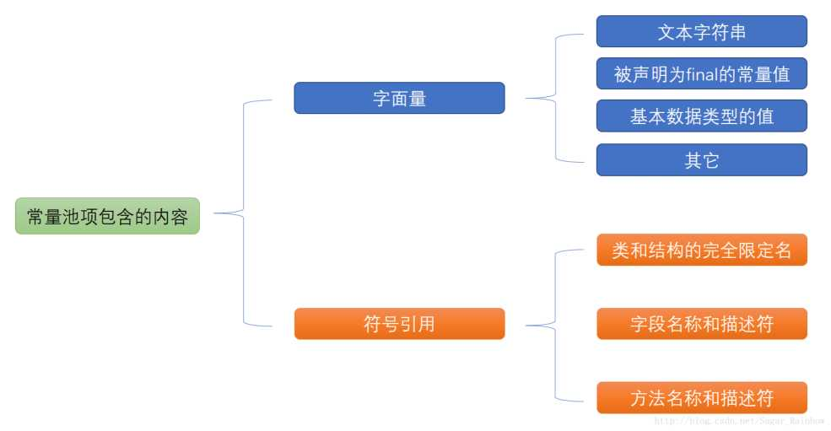

图片来源：[https://blog.csdn.net/wangbiaooo7/article/details/78545i89](https://blog.csdn.net/wangbiao007/article/details/78545189)

直接内存

直接内存并不是虚拟机运行时数据区的一部分，也不是虚拟机规范中定义的内存区 域％但是这部分内存也被频繁地使用影而且也可能导致**OutOfMemoryError**异常出 现影

JDK1.4中新加入的**NIO(New Input/Output)**类，弓I入了一种基于通道**(Channel**) 与缓存区**(Buffer**)的I/O方式，它可以直接使用Native函数库直接分配堆外内存， 然后通过一个存储在Java堆中的DirectByteBuffer对象作为这块内存的引用进行操作。 这样就能在一些场景中显著提高性能，因为避免了在**Java**堆和**Native**堆之间来回复制 数据。

本机直接内存的分配不会收到Java堆的限制，但是，既然是内存就会受到本机总内存大 小以及处理器寻址空间的限制。

2.4.2说一下Java对象的创建过程

下图便是Java对象的创建过程，我建议最好是能默写出来，并且要掌握每一步在做什 么。

Java创建对象的过程

④设置对 象头

执行init方 法

3）类加载，②分配内 ■ ③初始化  
检查"存 LJ零值

微信公众号：Java面试通关手册

1. 类加载检查：虚拟机遇到一条new指令时，首先将去检查这个指令的参数是否能在常 量池中定位到这个类的符号引用，并且检查这个符号引用代表的类是否已被加载过、解析 和初始化过。如果没有，那必须先执行相应的类加载过程。
2. 分配内存：在类加载检查通过后，接下来虚拟机将为新生对象分配内存。对象所需的 内存大小在类加载完成后便可确定，为对象分配空间的任务等同于把一块确定大小的内存 从Java堆中划分出来。分配方式有“指针碰撞”和“空闲列表”两种，选择那种分配 方式由**Java**堆是否规整决定，而**Java**堆是否规整又由所釆用的垃圾收集器是否带有 压缩整理功能决定。

内存分配的两种方式：（补充内容，需要掌握）

选择以上两种方式中的哪一种，取决于Java堆内存是否规整。而Java堆内存是否规整， 取决于GC收集器的算法是”标记-清除”，还是”标记-整理”（也称作”标记-压缩”）， 值得注意的是，复制算法内存也是规整的

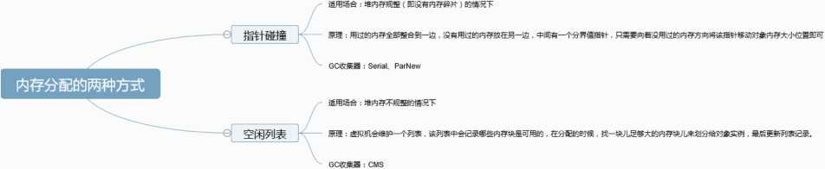

内存分配并发问题（补充内容，需要掌握）

在创建对象的时候有一个很重要的问题，就是线程安全，因为在实际开发过程中，创建对 象是很频繁的事情，作为虚拟机来说，必须要保证线程是安全的，通常来讲，虚拟机采用 两种方式来保证线程安全：

**・CAS+**失败重试：CAS是乐观锁的一种实现方式。所谓乐观锁就是，每次不加锁而 是假设没有冲突而去完成某项操作，如果因为冲突失败就重试，直到成功为止。虚 拟机釆用**CAS**配上失败重试的方式保证更新操作的原子性。

**・TLAB：**为每一个线程预先在Eden区分配一块儿内存，JVM在给线程中的对象分配 内存时，首先在TLAB分配，当对象大于TLAB中的剩余内存或TLAB的内存已用尽 时，再采用上述的CAS进行内存分配

赤＞ ③初始化零值：内存分配完成后，虚拟机需要将分配到的内存空间都初始化为零值（不 溢 包括对象头），这一步操作保证了对象的实例字段在Java代码中可以不赋初始值就直接 ＞ 使用，程序能访问到这些字段的数据类型所对应的零值。

1. 设置对象头：初始化零值完成之后，虚拟机要对对象进行必要的设置，例如这个对 象是那个类的实例、如何才能找到类的元数据信息、对象的哈希吗、对象的GC分代年龄 等信息。这些信息存放在对象头中影另外，根据虚拟机当前运行状态的不同，如是否启 用偏向刚等，对象头会有不同的设置方式。
2. 执行**init**方法：在上面工作都完成之后，从虚拟机的视角来看，一个新的对象已经产 生了，但从Java程序的视角来看，对象创建才刚开始，＜init＞方法还没有执行，所有 的字段都还为零。所以一般来说，执行new指令之后会接着执行＜init＞方法，把对象 按照程序员的意愿进行初始化，这样一个真正可用的对象才算完全产生出来。



建立对象就是为了使用对象，我们的Java程序通过栈上的reference数据来操作堆上的具 体对象。对象的访问方式有虚拟机实现而定，目前主流的访问方式有①使用句柄和②直 接指针两种：

1. 句柄：如果使用句柄的话，那么Java堆中将会划分出一块内存来作为句柄所， reference中存储的就是对象的句柄地址，而句柄中包含了对象实例数据与类型数 据各自的具体地址信息；

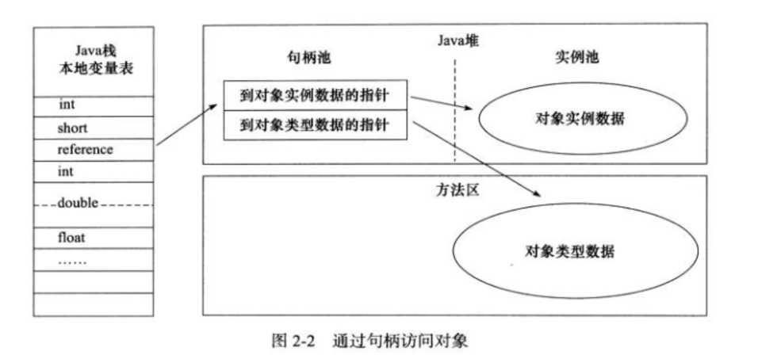

1. 直接指针：如果使用直接指针访问，那么Java堆对象的布局中就必须考虑如何放 置访问类型数据的相关信息，而reference中存储的直接就是对象的地址。

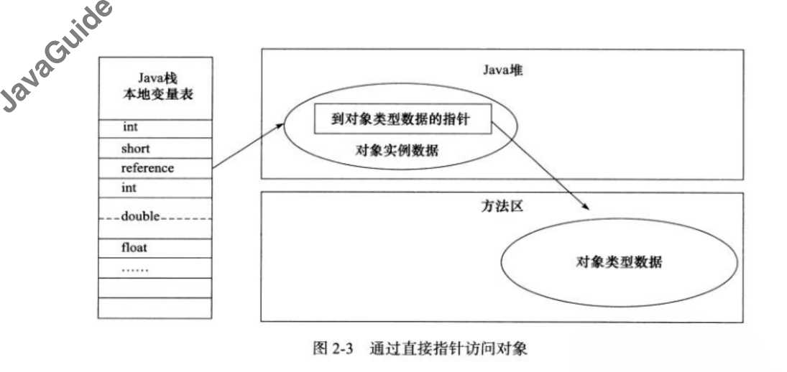

这两种对象访问方式各有优势影使用甸柄来访问的最大好处是**reference**中存储的 是稳定的句柄地址，在对象被移动时只会改变句柄中的实例数据指针，而**reference** 本身不需要修改影使用直接指针访问方式最大的好处就是速度快，它节省了一次指 针定位的时间开销影

2.4.4说一下堆内存中对象的分配的基本策略

堆空间的基本结构：

|  |  |  |  |
| --- | --- | --- | --- |
| eden | .sO . | .s1 . | tentired |

上图所示的eden区、so区、si区都属于新生代，tentired区属于老年代。大部分情况， 对象都会首先在Eden区域分配，在一次新生代垃圾回收后，如果对象还存活，则会进入 so或者si,并且对象的年龄还会加i（Eden区->Survivor区后对象的初始年龄变为1）, 当它的年龄增加到一定程度（默认为15岁），就会被晋升到老年代中。对象晋升到老年代 的年龄阈值，可以通过参数-XX:MaxTenuringThreshold来设置。

另外，大对象和长期存活的对象会直接进入老年代。

**对象优先在，den区**

**分配策略年代**

eESSaSM

公众号：**JavaGuide**

2.4.5 Minor Gc和Full GC有什么不同呢？

大多数情况下，对象在新生代中eden区分配。当eden区没有足够空间进行分配时，虚 拟机将发起一次Minor GC。

・新生代**GC （Minor GC）**:指发生新生代的的垃圾收集动作，Minor GC非常频繁， 回收速度一般也比较快。

•老年代**GC （MajorGC/FullGC）**:指发生在老年代的GC,出现了MajorGC经常会 伴随至少一次的Minor GC （并非绝对），Major GC的速度一般会比Minor GC的 慢10倍以上。

2.4.6如何判断对象是否死亡?（两种方法）

堆中几乎放着所有的对象实例，对堆垃圾回收前的第一步就是要判断哪些对象已经死亡 （即不能再被任何途径使用的对象）。

引用计数法

给对象中添加一个引用计数器，每当有一个地方引用它，计数器就加1;当引用失效，计 数器就减1;任何时候计数器为0的对象就是不可能再被使用的。

可达性分析算法

这个算法的基本思想就是通过一系列的称为**“GC Roots”**的对象作为起点，从这些节点 开始向下搜索，节点所走过的路径称为引用链，当一个对象到GC Roots没有任何引用链 相连的话，则证明此对象是不可用的。

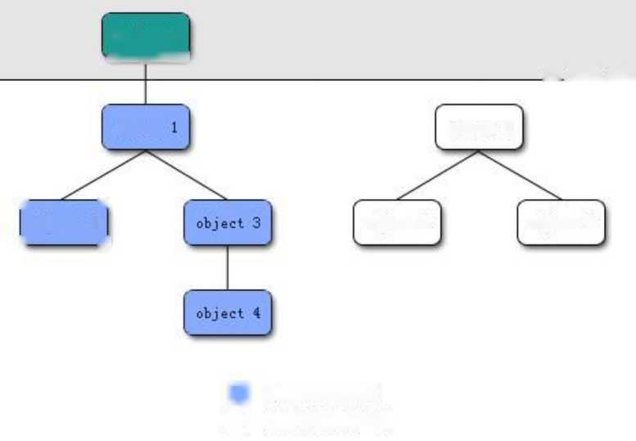

obj ect

□仍然存活的对象 □判定可回收的对象

GC Roots

GC Root Set

object 5

object 6

object 7

*r >*

object 2

、 ,

2.4.7简单的介绍一下强引用,软引用，弱引用,虚引用

无论是通过引用计数法判断对象引用数量，还是通过可达性分析法判断对象的引用链是否 可达，判定对象的存活都与“引用”有关。

JDK1.2之前，Java中引用的定义很传统：如果reference类型的数据存储的数值代表的是 另一块内存的起始地址，就称这块内存代表一个引用。

JDK1.2以后，Java对引用的概念进行了扩充，将引用分为强引用、软引用、弱引用、虚引 用四种(引用强度逐渐减弱)

强引用(StrongReference)

以前我们使用的大部分引用实际上都是强引用，这是使用最普遍的引用。如果一个对象具 有强引用，那就类似于必不可少的生活用品，垃圾回收器绝不会回收它。当内存空间不 足，Java虚拟机宁愿抛出。utOfMemoryError错误，使程序异常终止，也不会靠随意回 收具有强引用的对象来解决内存不足问题。

软引用(SoftReference)

如果一个对象只具有软引用，那就类似于可有可无的生活用品。如果内存空间足够，垃 放回收器就不会回收它，如果内存空间不足了，就会回收这些对象的内存。只要垃圾回收 器没有回收它，该对象就可以被程序使用。软引用可用来实现内存敏感的高速缓存。

软引用可以和一个引用队列(ReferenceQueue)联合使用，如果软引用所引用的对象被 垃圾回收，JAVA虚拟机就会把这个软引用加入到与之关联的引用队列中。

弱引用(WeakReference) 赤＞ 如果一个对象只具有弱引用，那就类似于可有可无的生活用品。弱引用与软引用的区别 在于：只具有弱引用的对象拥有更短暂的生命周期。在垃圾回收器线程扫描它所管辖的内 存区域的过程中，一旦发现了只具有弱引用的对象，不管当前内存空间足够与否，都会回 收它的内存。不过，由于垃圾回收器是一个优先级很低的线程，因此不一定会很快发现那 些只具有弱引用的对象。

弱引用可以和一个引用队列(ReferenceQyeue)联合使用，如果弱引用所引用的对象被 垃圾回收，Java虚拟机就会把这个弱引用加入到与之关联的引用队列中。

**4 -**虚引 **H (PhantomReference)**

"虚引用"顾名思义，就是形同虚设，与其他几种引用都不同，虚引用并不会决定对象的生 命周期。如果一个对象仅持有虚引用，那么它就和没有任何引用一样，在任何时候都可能 被垃圾回收。

虚引用主要用来跟踪对象被垃圾回收的活动。

虚引用与软引用和弱引用的一个区别在于：虚引用必须和引用队列

(ReferenceQueue)联合使用。当垃圾回收器准备回收一个对象时，如果发现它还有虚 引用，就会在回收对象的内存之前，把这个虚引用加入到与之关联的引用队列中。程序可 以通过判断引用队列中是否已经加入了虚引用，来了解被引用的对象是否将要被垃圾回 收。程序如果发现某个虚引用已经被加入到引用队列，那么就可以在所引用的对象的内存 被回收之前采取必要的行动。

特别注意，在程序设计中一般很少使用弱引用与虚引用，使用软引用的情况较多，这是因 为软引用可以加速**JVM**对垃圾内存的回收速度，可以维护系统的运行安全，防止内 存溢出**(OutOfMemory)**等问题的产生。

2.4.8如何判断一个常量是废弃常量？

运行时常量池主要回收的是废弃的常量。那么，我们如何判断一个常量是废弃常量呢？

假如在常量池中存在字符串”abc”，如果当前没有任何String^象引用该字符串常量的 话，就说明常量"abc"就是废弃常量，如果这时发生内存回收的话而且有必要的 话，”abc”就会被系统清理出常量池。

2.4.9如何判断一个类是无用的类？

方法区主要回收的是无用的类，那么如何判断一个类是无用的类的呢？

判定一个常量是否是“废弃常量”比较简单，而要判定一个类是否是“无用的类”的条件则 相对苛刻许多。类需要同时满足下面3个条件才能算是“无用的类”：

・该类所有的实例都已经被回收，也就是Java堆中不存在该类的任何实例。

•加载该类的ClassLoader已经被回收。

•该类对应的java.lang.Class对象没有在任何地方被引用，无法在任何地方通过反射 访问该类的方法。

虚拟机可以对满足上述3个条件的无用类进行回收，这里说的仅仅是“可以”，而并不是和 *守* 对象一样不使用了就会必然被回收。

2.4.10垃圾收集有哪些算法，各自的特点？



**垃圾收集器**

**Parallel Scavenge  
收集器**

公众号：**JavaGu i de**

标记-清除算法

算法分为“标记”和“清除”阶段：首先标记出所有需要回收的对象，在标记完成后统一回 收所有被标记的对象。它是最基础的收集算法，后续的算法都是对其不足进行改进得到。 这种垃圾收集算法会带来两个明显的问题：

1. 效率问题
2. 空间问题（标记清除后会产生大量不连续的碎片）

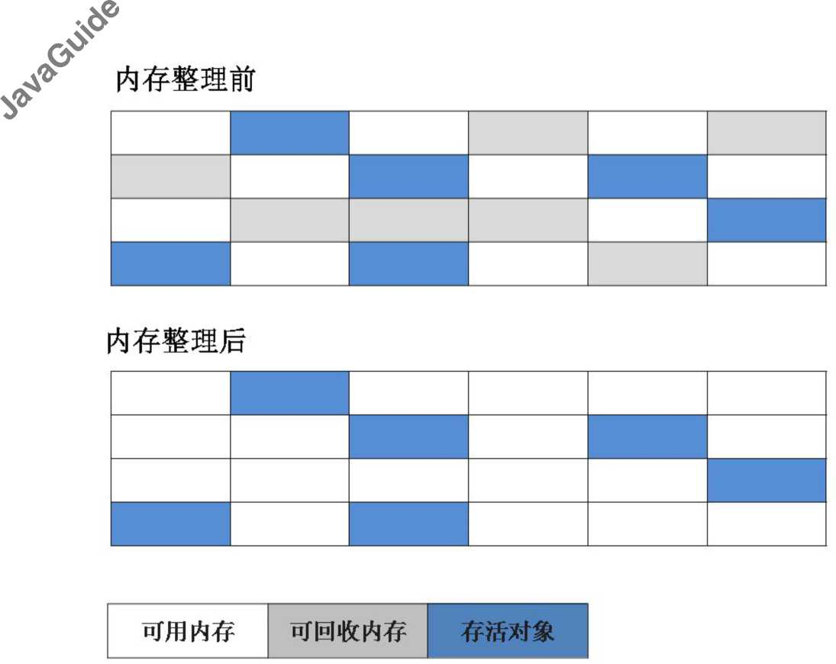

复制算法

为了解决效率问题，“复制”收集算法出现了。它可以将内存分为大小相同的两块，每次使 用其中的一块。当这一块的内存使用完后，就将还存活的对象复制到另一块去，然后再把 使用的空间一次清理掉。这样就使每次的内存回收都是对内存区间的一半进行回收。

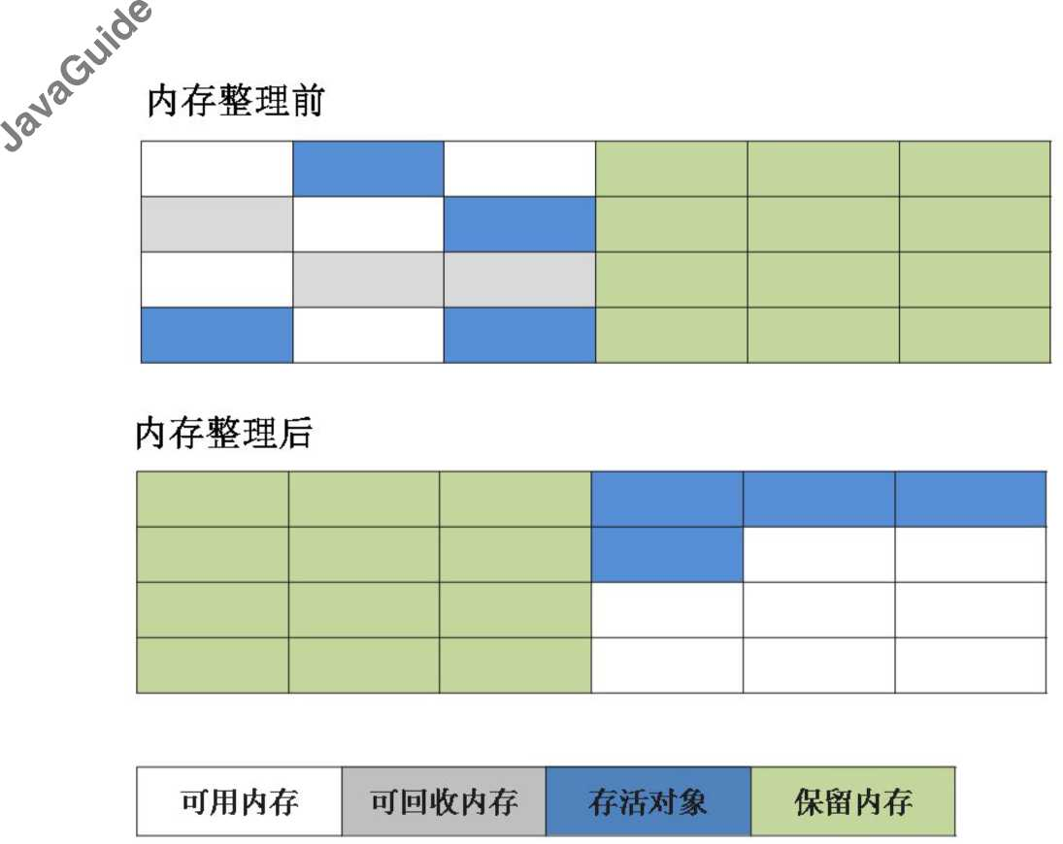

标记-整理算法

根据老年代的特点特出的一种标记算法，标记过程仍然与“标记-清除”算法一样，但后续 步骤不是直接对可回收对象回收，而是让所有存活的对象向一端移动，然后直接清理掉端 边界以外的内存。

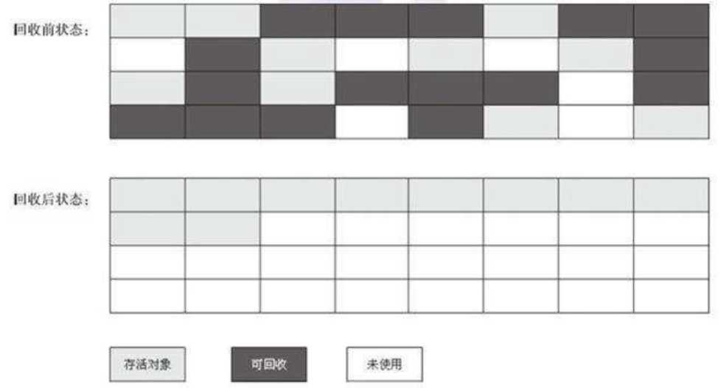

**播夕分代收集算法**

» 当前虚拟机的垃圾收集都采用分代收集算法，这种算法没有什么新的思想，只是根据对象

存活周期的不同将内存分为几块。一般将java堆分为新生代和老年代，这样我们就可以根 据各个年代的特点选择合适的垃圾收集算法。

比如在新生代中，每次收集都会有大量对象死去，所以可以选择复制算法，只需要 付出少量对象的复制成本就可以完成每次垃圾收集影而老年代的对象存活几率是比 较高的，而且没有额外的空间对它进行分配担保，所以我们必须选择“标记-清除”或 “标记-整理”算法进行垃圾收集影

2.4.11 HotSpot为什么要分为新生代和老年代？

主要是为了提升GC效率。上面提到的分代收集算法已经很好的解释了这个问题。

2.4.12常见的垃圾回收器有那些?

Serial收集器］

**Parallel Scavenge  
收集器**

**垃圾收集器**

公众号:**JavaGu i de**

如果说收集算法是内存回收的方法论，那么垃圾收集器就是内存回收的具体实现影 虽然我们对各个收集器进行比较，但并非要挑选出一个最好的收集器。因为知道现在为止 还没有最好的垃圾收集器出现，更加没有万能的垃圾收集器，我们能做的就是根据具体 应用场景选择适合自己的垃圾收集器。试想一下：如果有一种四海之内、任何场景下都 适用的完美收集器存在，那么我们的Hotspot虚拟机就不会实现那么多不同的垃圾收集器 了。

Serial收集器

Serial (串行)收集器收集器是最基本、历史最悠久的垃圾收集器了。大家看名字就知道 这个收集器是一个单线程收集器了。它的“单线程”的意义不仅仅意味着它只会使用一条 垃圾收集线程去完成垃圾收集工作，更重要的是它在进行垃圾收集工作的时候必须暂停其 他所有的工作线程**("Stop The World"**)，直到它收集结束。

新生代釆用复制算法％老年代釆用标记-整理算法。

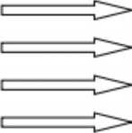

**GC**线程  
应用程序暂停

应用程序线程

应用程序线程

虚拟机的设计者们当然知道Stop The World带来的不良用户体验，所以在后续的垃圾收 集器设计中停顿时间在不断缩短（仍然还有停顿，寻找最优秀的垃圾收集器的过程仍然在 继续）。

但是Serial收集器有没有优于其他垃圾收集器的地方呢？当然有，它简单而高效（与其 他收集器的单线程相比）*。*Serial收集器由于没有线程交互的开销，自然可以获得很高 的单线程收集效率。Serial收集器对于运行在Client模式下的虚拟机来说是个不错的选 择。

ParNew收集器

**ParNew**收集器其实就是**Serial**收集器的多线程版本，除了使用多线程进行垃圾收集 外，其余行为（控制参数、收集算法、回收策略等等）和**Serial**收集器完全一样。

新生代釆用复制算法，老年代釆用标记-整理算法。

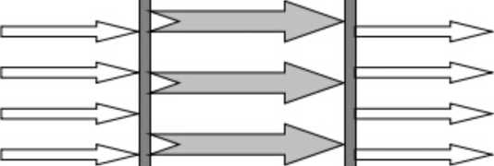

**GC**线程

多线程并发

应用程序线程 应用程序暂停 应用程序线程

它是许多运行在Server模式下的虚拟机的首要选择，除了Serial收集器外，只有它能与 CMS收集器（真正意义上的并发收集器，后面会介绍到）配合工作。

并行和并发概念补充：

・并行**（Parallel）**:指多条垃圾收集线程并行工作，但此时用户线程仍然处于等待 状态。

・并发**（Concurrent）:**指用户线程与垃圾收集线程同时执行（但不一定是并行,  
可能会交替执行），用户程序在继续运行，而垃圾收集器运行在另一个CPU上。

Parallel Scavenge收集器

Parallel Scavenge收集器类似于ParNew收集器。那么它有什么特别之处呢？

-XX:+UseParallelGC

使用Parallel收集器+老年代串行

-XX:+UseParallelOldGC

使用Parallel收集器+老年代并行

**Parallel Scavenge**收集器关注点是吞吐量（高效率的利用**CPU）**。**CMS**等垃圾收集 器的关注点更多的是用户线程的停顿时间（提高用户体验）o所谓吞吐量就是**CPU** 中用于运行用户代码的时间与**CPU**总消耗时间的比值。Parallel Scavenge收集器提供 了很多参数供用户找到最合适的停顿时间或最大吞吐量，如果对于收集器运作不太了解的 话，手工优化存在的话可以选择把内存管理优化交给虚拟机去完成也是一个不错的选择。

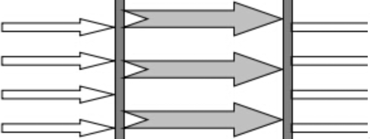新生代釆用复制算法％老年代釆用标记-整理算法

应用程序线程

**GC**线程 多线程并发 应用程序暂停

AAAA

应用程序线程

Serial Old收集器

**Serial**收集器的老年代版本，它同样是一个单线程收集器。它主要有两大用途：一种用 途是在JDK1.5以及以前的版本中与Parallel Scavenge收集器搭配使用，另一种用途是作 为CMS收集器的后备方案。

Parallel Old收集器

**Parallel Scavenge**收集器的老年代版本。使用多线程和“标记-整理”算法。在注重吞吐 量以及CPU资源的场合，都可以优先考虑Parallel Scavenge收集器和Parallel Old收集

CMS收集器

**CMS (Concurrent Mark Sweep)**收集器是一种以获取最短回收停顿时间为目标的 收集器•它而非常符合在注重用户体验的应用上使用•

**CMS (Concurrent Mark Sweep)**收集器是**HotSpot**虚拟机第一款真正意义上的并 发收集器，它第一次实现了让垃圾收集线程与用户线程(基本上)同时工作。

从名字中的**Mark Sweep**这两个词可以看出，CMS收集器是一种“标记-清除”算法实现 的，它的运作过程相比于前面几种垃圾收集器来说更加复杂一些。整个过程分为四个步 骤：

•初始标记：暂停所有的其他线程，并记录下直接与root相连的对象，速度很快；

・并发标记：同时开启GC和用户线程，用一个闭包结构去记录可达对象。但在这个 阶段结束，这个闭包结构并不能保证包含当前所有的可达对象。因为用户线程可能 会不断的更新引用域，所以GC线程无法保证可达性分析的实时性。所以这个算法里 会跟踪记录这些发生引用更新的地方。

-重新标记：重新标记阶段就是为了修正并发标记期间因为用户程序继续运行而导致 标记产生变动的那一部分对象的标记记录，这个阶段的停顿时间一般会比初始标记 阶段的时间稍长，远远比并发标记阶段时间短

・并发清除：开启用户线程，同时GC线程开始对为标记的区域做清扫。

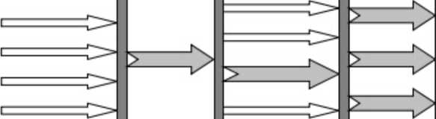

**应用程序线程初始标记**

并发标记 重新标记并发清理

并发重置

ASA

**「 A 应用程序线程**

CMS**线程**

从它的名字就可以看出它是一款优秀的垃圾收集器，主要优点：并发收集、低停顿。但 是它有下面三个明显的缺点：

•对**CPU**资源敏感；

•无法处理浮动垃圾；

-它使用的回收算法-“标记-清除”算法会导致收集结束时会有大量空间碎片产 生e

G1收集器

**Gi (Garbage-First)**是一款面向服务器的垃圾收集器，主要针对配备多颗处理器及大 容量内存的机器.以极高概率满足**GC**停顿时间要求的同时，还具备高吞吐量性能特征.

P被视为JDK1.7中HotSpot虚拟机的一个重要进化特征。它具备一下特点：

・并行与并发：G1能充分利用CPU、多核环境下的硬件优势，使用多个CPU （CPU或 者CPU核心）来缩短Stop-The-World停顿时间。部分其他收集器原本需要停顿 Java线程执行的GC动作，G1收集器仍然可以通过并发的方式让java程序继续执行。

-分代收集：虽然G1可以不需要其他收集器配合就能独立管理整个GC堆，但是还是 保留了分代的概念。

•空间整合：与c穴S的“标记--清理”算法不同，G1从整体来看是基于“标记整理”算 法实现的收集器；从局部上来看是基于“复制”算法实现的。

・可预测的停顿：这是G1相对于CMS的另一个大优势，降低停顿时间是G1和CMS 共同的关注点，但G1除了追求低停顿外，还能建立可预测的停顿时间模型，能让使 用者明确指定在一个长度为M毫秒的时间片段内。

G1收集器的运作大致分为以下几个步骤：

•初始标记

•并发标记

•最终标记

・筛选回收

**G1**收集器在后台维护了一个优先列表，每次根据允许的收集时间，优先选择回收价 值最大的**Region（**这也就是它的名字**Garbage-First**的由来）。这种使用Region划分内 存空间以及有优先级的区域回收方式，保证了GF收集器在有限时间内可以尽可能高的收 集效率（把内存化整为零）。

2.4.13类文件结构

介绍一下类文件结构吧！

根据Java虚拟机规范，类文件由单个ClassFile结构组成:

|  |  |
| --- | --- |
| ClassFile { | |
| u4 | magic; //Class文件的标志 |
| u2 | minor_version;//Class 的＜|\版本号 |
| u2 | major_version;//Class 的大版本号 |
| u2 | constant_pool_count; //常量池的数量 |
| cp_info | constant_pool [constant_pool_count-l];//常量池 |
| u2 | access_flags;//Class 的访问标记 |
| u2 | this_class;//当前类 |
| u2 | superclass;//父类 |
| u2 | interfaces_count;〃 接口 |
| u2 | interfaces [interfaces_count] ;//一个类可以实现多个接口 |
| u2 | fields_count;//Class文件的字段属性 |
| field_info | fields [fields_count] ;//一个类会可以有个字段 |
| u2 | methods_count;//Class文件的方法数量 |
| method_info | methods [methods_count]; //—个类可以有个多个方法 |
| u2 | attributes_count; //此类的属性表中的属性数 |
| att ribute_info | attributes [attributes_count]；〃属性表集合 |
| } |  |

**Class**文件字节码结构组织示意图（之前在网上保存的，非常不错，原出处不明）

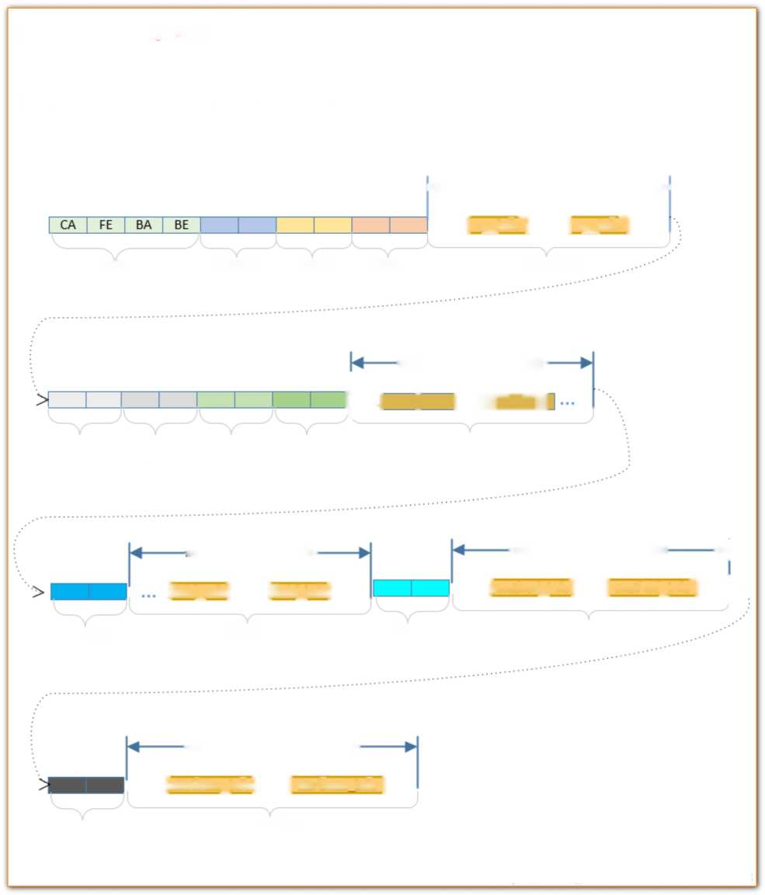

ields_count 个 field_inf瞄构，

■attri butes_counrtw attri butejnfo^ 构-

Class文件字节码结构组织示意图

正:讓漏澤語掃译成的.class字节码文件旳字节奇以及堂沮項结构如下如所示:

V consta nt_pool_count 个 cp_info 结构 ►

… I cp_info[ … | cp_info[ ...

常里池数据区

接口信息数据区

方法信息数据区

字段信息数据区

属性信息数据区

属性计数器 [attri bute_count]

魔数 [magic]

… [attribute_info] … [attribute info— ...

方法计数器

[metho虬count]

字段计数器

[fields_count]

副版本号 主版本号 常重池计数器 [minor_version] [major_version] [constant_pool_count]

interfaces_count 个 interface信息，

*I* -I I I -CZEZ

<nethod_count 个 method_info 结构 A]

|field_info| ... |field_info| ... aaa I method_info] ... | method_info~]...「丄

I

访问标志 类索引 父骤引 接口计数器 [access_flags] [this_dass] [super_dass] [interfaces_count]

下面会按照上图结构按顺序详细介绍一下Class文件结构涉及到的一些组件。

1. 要数:确定这个文件是否为一个能被虚拟机接收的Class文件。
2. **Class**文件版本：Class文件的版本号，保证编译正常执行。
3. 常量所：常量所主要存放两大常量：字面量和符号引用。
4. 访问标志：标志用于识别一些类或者接口层次的访问信息，包括：这个Class是类 还是接口，是否为public或者abstract类型，如果是类的话是否声明为final等 等。
5. 当前类索引，父类索引：类索引用于确定这个类的全限定名，父类索引用于确定这 个类的父类的全限定名，由于Java语言的单继承，所以父类索引只有一个，除了

P java.lang.Object之外，所有的java类都有父类，因此除了 java.lang.Object外，所有Java类的父类索引都不为0。

1. 接口索引集合：接口索引集合用来描述这个类实现了那些接口，这些被实现的接口 将按implents（如果这个类本身是接口的话则是extends）后的接口顺序从左到右 排列在接口索引集合中。
2. 字段表集合：描述接口或类中声明的变量。字段包括类级变量以及实例变量，但不 包括在方法内部声明的局部变量。
3. 方法表集合：类中的方法。
4. 属性表集合：在Class文件，字段表，方法表中都可以携带自己的属性表集合。

2.4.14类加载过程

知道类加载的过程吗？

类加载过程：加载-＞连接-＞初始化。连接过程又可分为三步:验证-＞准备-＞解析

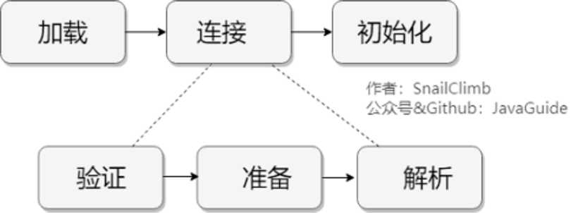

那加载这一步做了什么？

类加载过程的第一步，主要完成下面3件事情：

1. 通过全类名获取定义此类的二进制字节流
2. 将字节流所代表的静态存储结构转换为方法区的运行时数据结构
3. 在内存中生成一个代表该类的Class对象，作为方法区这些数据的访问入口

虚拟机规范多上面这3点并不具体，因此是非常灵活的。比如：”通过全类名获取定义此类 的二进制字节流”并没有指明具体从哪里获取、怎样获取。比如：比较常见的就是从ZIP 包中读取（日后出现的JAR、EAR、WAR格式的基础）、其他文件生成（典型应用就是 JSP）等等。

一个非数组类的加载阶段（加载阶段获取类的二进制字节流的动作）是可控性最强 的阶段，这一步我们可以去完成还可以自定义类加载器去控制字节流的获取方式

（重写一个类加载器的**loadClass（）**方法）。数组类型不通过类加载器创建，它由 **Java**虚拟机直接创建。

类加载器、双亲委派模型也是非常重要的知识点，这部分内容会在后面的问题中单独介绍 到。

赤＞ 加载阶段和连接阶段的部分内容是交叉进行的，加载阶段尚未结束，连接阶段可能就已经 *守* 开始了。

知道哪些类加载器？

JVM中内置了三个重要的ClassLoader，除了 BootstrapClassLoader其他类加载器均 由Java实现且全部继承自j ava.lang.ClassLoader

1. **BootstrapClassLoader（**启动类加载器）：最顶层的加载类，由C++实现，负责加 载%JAVA_HOME%/lib目录下的jar包和类或者或被-Xbootclasspath参数指定 的路径中的所有类。
2. **ExtensionClassLoader（**扩展类加载器）：主要负责加载目录 %JRE_HOME%/lib/ext目录下的jar包和类，或被java.ext.dirs系统变量所 指定的路径下的jar包。
3. **AppClassLoader**（应用程序类加载器）:面向我们用户的加载器，负责加载当前应 用classpath下的所有jar包和类。

双亲委派模型知道吗？能介绍一下吗？

双亲委派模型介绍

每一个类都有一个对应它的类加载器。系统中的ClassLoder在协同工作的时候会默认使 用双亲委派模型。即在类加载的时候，系统会首先判断当前类是否被加载过。已经被加 载的类会直接返回，否则才会尝试加载。加载的时候，首先会把该请求委派该父类加载 器的**loadClass（）**处理，因此所有的请求最终都应该传送到顶层的启动类加载器 **BootstrapClassLoader**中影当父类加载器无法处理时，才由自己来处理影当父类 加载器为nul l时，会使用启动类加载器BootstrapClassLoader作为父类加载器。

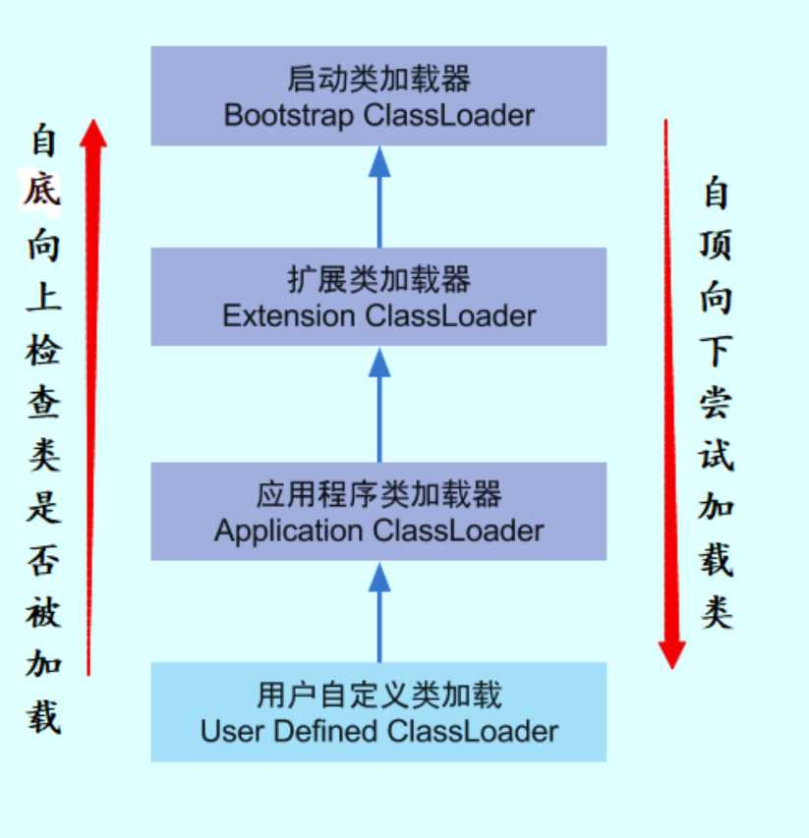

每个美加载都有一个父类加载器，我们通过下面的程序来验证。

public class ClassLoaderDemo { public static void main(String[] args) {

System・out・println("ClassLodarDemo's ClassLoader is " +

ClassLoaderDemo.class・getClassLoader());

System・out・println("The Parent of ClassLodarDemo's ClassLoader is " + ClassLoaderDemo.class.getClassLoader()・getParent());

System・out・println("The GrandParent of ClassLodarDemo's ClassLoader is " +

ClassLoaderDemo,class・getClassLoader()・ getParent()・ getParent());

?

?

Output

ClassLodarDemo's ClassLoader is sun・misc・Launcher$AppClassLoader@18b4aac2 The Parent of ClassLodarDemo's ClassLoader is sun・misc・Launcher$ExtClassLoader@1b6d3586

The GrandParent of ClassLodarDemo's ClassLoader is null

P AppClassLoader的父类加载器为ExtClassLoader ExtClassLoader的父类加载器

为null, **null**并不代表**ExtClassLoader**没有父类加载器，而是**Bootstrap ClassLoader**

其实这个双亲翻译的容易让别人误解，我们一般理解的双亲都是父母，这里的双亲更多地 表达的是“父母这一辈”的人而已，并不是说真的有一个Mather ClassLoader和一个 Father ClassLoader。另外，类加载器之间的“父子”关系也不是通过继承来体现的，是 由“优先级”来决定。官方API文档对这部分的描述如下：

*The Java platform uses a delegation model for loading classes.* ***The basic idea is that every class loader has a "parent" class loader.*** *When loading a class, a class loader first "delegates" the search for the class to its parent class loader before attempting to find the class itself.*

双亲委派模型实现源码分析

双亲委派模型的实现代码非常简单，逻辑非常清晰，都集中在

java.lang.ClassLoader 的 loadClass()中，相关代码如下所示。

private final ClassLoader parent;

protected Class<?> loadClass(String name, boolean resolve)

throws ClassNotFoundException

{

synchronized (getClassLoadingLock(name)) {

//首先，检查请求的类是否已经被加载过

Class<?> c = findLoadedClass(name);

if (c == null) {

long t0 = System.nanoTime();

try {

if (parent != null) {//父加载器不为空，调用父加载器 loadClass()方法处理

c = parent.loadClass(name, false);

} else {//父加载器为空，使用启动类加载器

BootstrapClassLoader 加载

c = findBootstrapClassOrNull(name);

}

} catch (ClassNotFoundException e) {

//抛出异常说明父类加载器无法完成加载请求

}

if (c == null) {

long t1 = System.nanoTime();

//自己尝试加载

c = findClass(name);

// this is the defining class loader; record the

stats

sun-misc-PerfCounter,getParentDelegationTime().addTime(t1 一 t0);

sun.misc.PerfCounter.getFindClassTime()・ addElapsedTimeFrom(tl); sun.misc.PerfCounter.getFindClasses()・ increment();

?

?

if (resolve) {

resolveClass(c);

?

return c;

?

?

双亲委派模型带来了什么好处呢？

双亲委派模型保证了 J ava程序的稳定运行，可以避免类的重复加载（JVM区分不同类的方 式不仅仅根据类名，相同的类文件被不同的类加载器加载产生的是两个不同的类），也保 证了 Java的核心API不被篡改。如果不用没有使用双亲委派模型，而是每个类加载器加 载自己的话就会出现一些问题，比如我们编写一个称为java.lang.Object类的话，那 么程序运行的时候，系统就会出现多个不同的Object类。

如果我们不想用双亲委派模型怎么办？

为了避免双亲委托机制，我们可以自己定义一个类加载器，然后重载loadClass（）即 可。

如何自定义类加载器**？**

除了 BootstrapClassLoader其他类加载器均由Java实现且全部继承自 java.lang.ClassLoader。如果我们要自定义自己的类加载器，很明显需要继承 ClassLoader

三计算机基础

**3.1计算机网络**

*作者:Guide哥。*

*介绍****:****Github 70k Star项目****[JavaGuide](https://github.com/Snailclimb/JavaGuide)*** *（公众号同名）作者。每周都会在公众号更 新一些自己原创干货。公众号后台回复七”领取Java工程师必备学习资料+面试突击 Pdf。*

*3.1.1* OSI与TCP/IP各层的结构与功能，都有哪些协议？

域丿学习计算机网的时我们一般采用折中的办法，也就是中和OSI和TCP/IP的优点，采用一 0 种只有五层协议的体系结构，这样既简洁又能将概念阐述清楚。

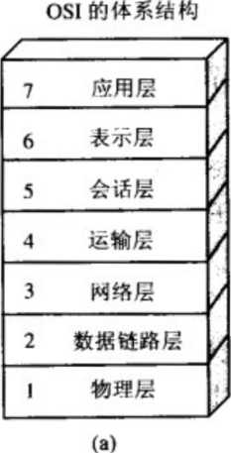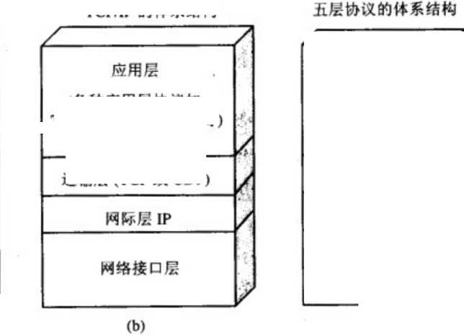

TCP/IP的体系结构

（各种应用层协议如  
TELNET, FTP. SMTP 等）

运输层（TCP或UDP）

| **/ 7** | | |
| --- | --- | --- |
| *5* | 应用层 |  |
|  |  | **/** |
| *4* | 运输层 |  |
| **3** | 网絡层 | **-** |
| **2** | 数据链路层 |  |
| **1** | 物理层 | **Z** |

**计算机网络体系结构：（a）OSI的七层协议；（b）TCP/IP的四层协议；（c）五层协议**

结合互联网的情况，自上而下地，非常简要的介绍一下各层的作用。

应用层

应用层**（application-layer**）的任务是通过应用进程间的交互来完成特定网络应用影 应用层协议定义的是应用进程（进程：主机中正在运行的程序）间的通信和交互的规则。 对于不同的网络应用需要不同的应用层协议。在互联网中应用层协议很多，如域名系统 **DNS,**支持万维网应用的**HTTP**协议，支持电子邮件的**SMTP**协议等等。我们把应用层 交互的数据单元称为报文。

域名系统

*域名系统①。main Name System缩写DNS, Domain Name被译为域名）是因特网 的一项核心服务,它作为可以将域名和IP地址相互映射的一个分布式数据库,能够 使人更方便的访问互联网,而不用去记住能够被机器直接读取的 1P数串。（百度百 科）例如：一个公司的Web网站可看作是它在网上的门户,而域名就相当于其门牌 地址,通常域名都使用该公司的名称或简称。例如上面提到的微软公司的域名,类 [似的还有:IBM公司的域名是www.ibm.com、Oracle公司的域名是www.ora](http://www.oracle.com/)*[d](http://www.oracle.com/)*[e.c](http://www.oracle.com/) om 精 Cisco 公司的域名是 [www.cisco.com](http://www.cisco.com/)*等*。*

**HTTP**协议

*超文本传输协议（HTTP, HyperText Transfer Protocol）是互联网上应用最为广泛的 一种网络协议。所有的WWW （万维网）文件都必须遵守这个标准。设计HTTP最 初的目的是为了提供一种发布和接收HTML页面的方法。（百度百科）*

**播＞ 运输层**

» 运输层**(transport layer)**的主要任务就是负责向两台主机进程之间的通信提供通用

的数据传输服务。应用进程利用该服务传送应用层报文。“通用的”是指并不针对某一个 特定的网络应用，而是多种应用可以使用同一个运输层服务。由于一台主机可同时运行多 个线程，因此运输层有复用和分用的功能。所谓复用就是指多个应用层进程可同时使用下 面运输层的服务，分用和复用相反，是运输层把收到的信息分别交付上面应用层中的相应 进程。

运输层主要使用以下两种协议：

1. 传输控制协议**TCP** (Transmission Control Protocol) 一提供面向连接的，可 靠的数据传输服务。
2. 用户数据协议**UDP** (User Datagram Protocol) 一提供无连接的，尽最大努力 的数据传输服务(不保证数据传输的可靠性)。

**TCP**与**UDP**的对比见问题三影

网络层

在计算机网的中进行通信的两个计算机之间可能会经过很多个数据链路，也可能还 要经过很多通信子网影网络层的任务就是选择合适的网间路由和交换结点，确保数 据及时传送影在发送数据时，网络层把运输层产生的报文段或用户数据报封装成分组和 包进行传送。在TCP/IP体系结构中，由于网络层使用**IP**协议，因此分组也叫**IP**数据 报，简称数据报。

这里要注意：不要把运输层的“用户数据报**UDP ”**和网络层的“ **IP**数据报”弄混。另 夕卜，无论是哪一层的数据单元，都可笼统地用“分组”来表示。

这里强调指出，网络层中的“网络”二字已经不是我们通常谈到的具体网络，而是指计算机 网络体系结构模型中第三层的名称.

互联网是由大量的异构(heterogeneous)网络通过路由器(router)相互连接起来的。 互联网使用的网络层协议是无连接的网际协议(Intert Protocol)和许多路由选择协议， 因此互联网的网络层也叫做网际层或**IP**层。

数据链路层

数据链路层**(data link layer)**通常简称为链路层影两台主机之间的数据传输，总是在 一段一段的链路上传送的，这就需要使用专门的链路层的协议影在两个相邻节点之间 传送数据时，数据链路层将网络层交下来的**IP**数据报组装成帧，在两个相邻节点间的 链路上传送帧。每一帧包括数据和必要的控制信息(如同步信息，地址信息，差错控制 等)。

在接收数据时，控制信息使接收端能够知道一个帧从哪个比特开始和到哪个比特结束。这 样，数据链路层在收到一个帧后，就可从中提出数据部分，上交给网络层。控制信息还使 接收端能够检测到所收到的帧中有误差错。如果发现差错，数据链路层就简单地丢弃这个 出了差错的帧，以避免继续在网络中传送下去白白浪费网络资源。如果需要改正数据在链

赤＞ 路层传输时出现差错(这就是说，数据链路层不仅要检错，而且还要纠错)，那么就要采 *守* 用可靠性传输协议来纠正出现的差错。这种方法会使链路层的协议复杂些。

物理层

在物理层上所传送的数据单位是比特。物理层**(physical layer)**的作用是实现相邻计算 机节点之间比特流的透明传送，尽可能屏收掉具体传输介质和物理设备的差异影使 其上面的数据链路层不必考虑网络的具体传输介质是什么。“透明传送比特流”表示经实际 电路传送后的比特流没有发生变化，对传送的比特流来说，这个电路好像是看不见的。

在互联网使用的各种协中最重要和最著名的就是TCP/IP两个协议。现在人们经常提到的 TCP/IP并不一定单指TCP和IP这两个具体的协议，而往往表示互联网所使用的整个 TCP/IP协议族。

总结一下

上面我们对计算机网络的五层体系结构有了初步的了解，下面附送一张七层体系结构图总

结一下。图片来源：[https://bl0g.csdn.net/ya0peng2005/article/details/7064869](https://blog.csdn.net/yaopeng_2005/article/details/7064869)

3.1.2 TCP三次握手和四次挥手（面试常客）

为了准确无误地把数据送达目标处，TCP协议采用了三次握手策略

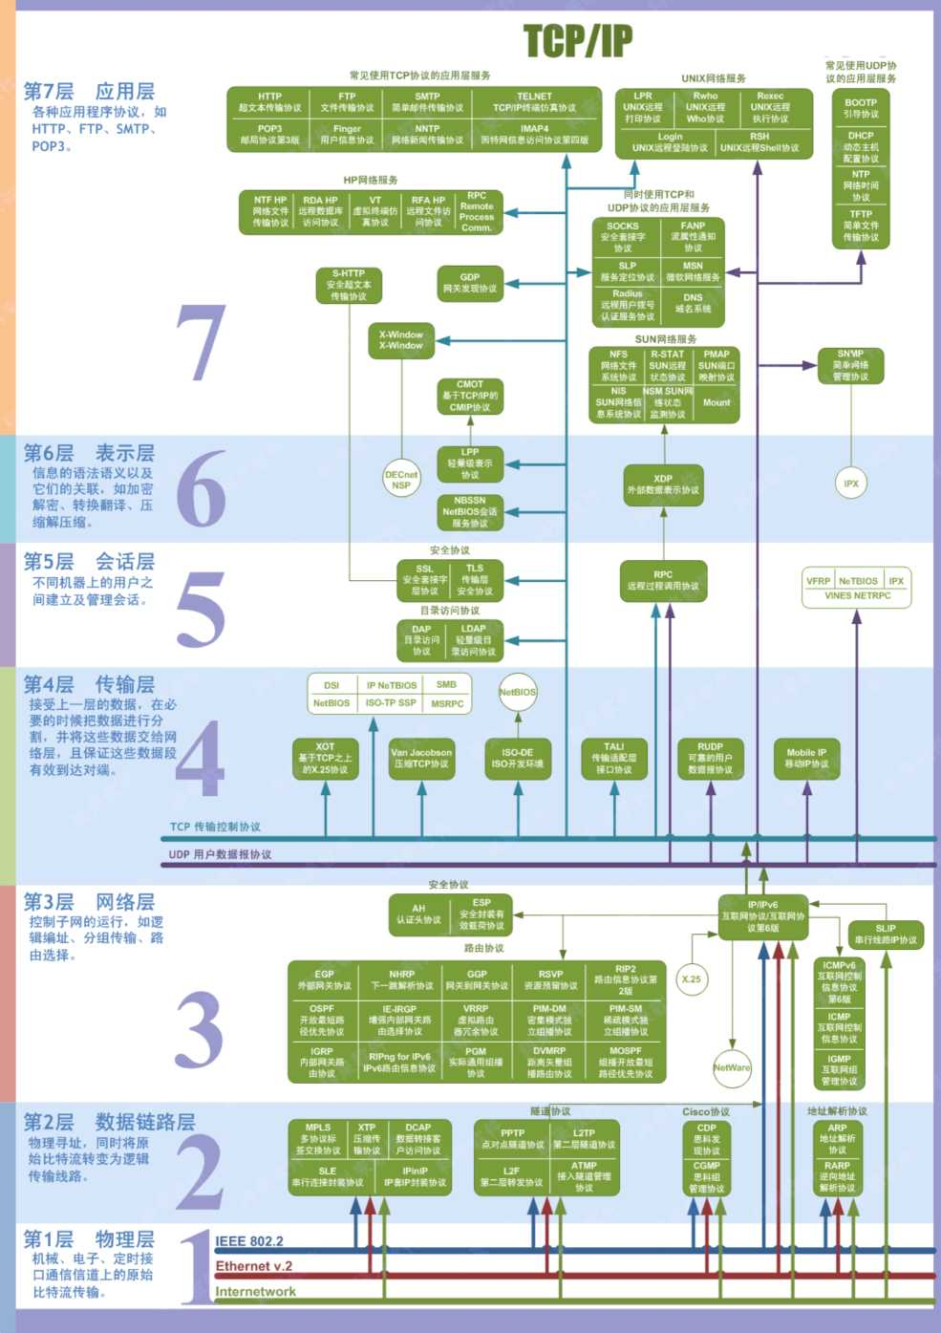

如下图所示，下面的两个机器人通过3次握手确定了对方能正确接收和发送消息（图片来 源：《图解HTTP» ）。

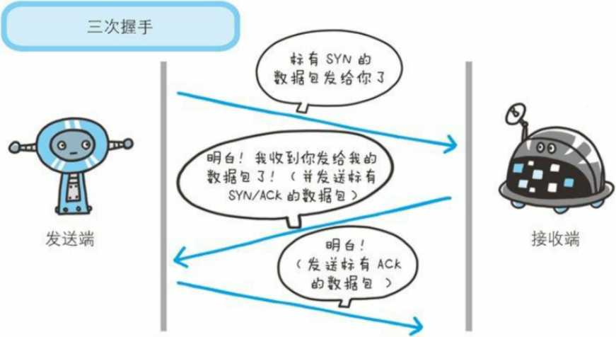

简单示意图:

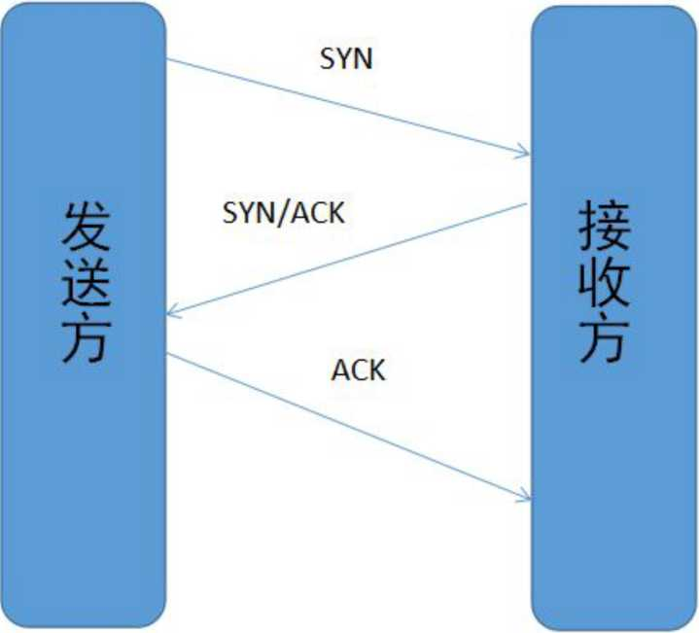

•客户端-发送带有SYN标志的数据包 次握手-服务端

・服务端-发送带有SYN/ACK标志的数据包-二次握手-客户端 •客户端-发送带有带有ACK标志的数据包-三次握手-服务端

» 三次握手的目的是建立可靠的通信信道，说到通讯，简单来说就是数据的发送与接

收，而三次握手最主要的目的就是双方确认自己与对方的发送与接收是正常的影

第一次握手：Client什么都不能确认；Server确认了对方发送正常，自己接收正常

第二次握手：Client确认了：自己发送、接收正常，对方发送、接收正常；Server确认 了：对方发送正常，自己接收正常

第三次握手：Client确认了：自己发送、接收正常，对方发送、接收正常；Server确认 了：自己发送、接收正常，对方发送、接收正常

所以三次握手就能确认双发收发功能都正常，缺一不可。

为什么要传回SYN

接收端传回发送端所发送的SYN是为了告诉发送端，我接收到的信息确实就是你所发送 的信号了。

*SYN是TCP/IP建立连接时使用的握手信号。在客户机和服务器之间建立正常的TCP 网络连接时，客户机首先发出一个SYN消息,服务器使用SYN-ACK应答表示接收 到了这个消息,最后客户机再以ACK（Acknowledgement［汉门：确认字符，在数据 通信传输中,接收站发给发送站的一种传输控制字符。它表示确认发来的数据已经 接受无误。】）消息响应。这样在客户机和服务器之间才能建立起可靠的TCP连接, 数据才可以在客户机和服务器之间传递。*

传了 SYN,为啥还要传ACK

双方通信无误必须是两者互相发送信息都无误。传了 SYN,证明发送方到接收方的通道没 有问题，但是接收方到发送方的通道还需要ACK信号来进行验证。

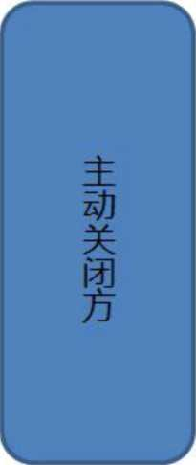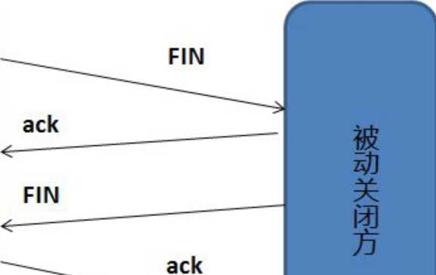

断开一个TCP连接则需要“四次挥手”：

・客户端-发送一个FIN,用来关闭客户端到服务器的数据传送

・服务器-收到这个FIN,它发回一个ACK,确认序号为收到的序号加1。和SYN- 样，一个FIN将占用一个序号

•服务器-关闭与客户端的连接，发送一个FIN给客户端

・客户端-发回ACK报文确认，并将确认序号设置为收到序号加1

为什么要四次挥手

任何一方都可以在数据传送结束后发出连接释放的通知，待对方确认后进入半关闭状态。 当另一方也没有数据再发送的时候，则发出连接释放通知，对方确认后就完全关闭了TCP 连接。

举个例子：A和B打电话，通话即将结束后，A说“我没啥要说的了”，B回答“我知道 了”，但是B可能还会有要说的话，A不能要求B跟着自己的节奏结束通话，于是B可能 又巴拉巴拉说了一通，最后B说“我说完了，A回答“知道了”，这样通话才算结束。

上面讲的比较概括，推荐一篇讲的比较细致的文

章:<https://blog.csdn.net/>qzcsu/article/details/7286i89i

1. TCP,UDP协议的区别

|  |  |  |  |  |  |  |  |
| --- | --- | --- | --- | --- | --- | --- | --- |
| 类型 | 特点 | | | 性能 | | 应用场景 | 首部字节 |
| 是否面向连接 | 传辅可■性 | 传输形式 | 传辅效率 | 所需资源 |
| TCP | 面向连接 | 可彝 | 字节流 | 慢 | 多 | 要承通信故猖可・ | 2(^60 |
| UDP | 无连接 | 不可靠 | 数据报文段 | 快 | 少 | 要求通信速度高  （如曦名转換） | 8个字节 （田4个字段组成） |

UDP在传送数据之前不需要先建立连接，远地主机在收到UDP报文后，不需要给出任何 确认。虽然UDP不提供可靠交付，但在某些情况下UDP确是一种最有效的工作方式（一 般用于即时通信），比如：QQ语音、QQ视频、直播等等

TCP提供面向连接的服务。在传送数据之前必须先建立连接，数据传送结束后要释放连 接。TCP不提供广播或多播服务。由于TCP要提供可靠的，面向连接的传输服务（TCP 的可靠体现在TCP在传递数据之前，会有三次握手来建立连接，而且在数据传递时，有确 认、窗口、重传、拥塞控制机制，在数据传完后，还会断开连接用来节约系统资源），这 一难以避免增加了许多开销，如确认，流量控制，计时器以及连接管理等。这不仅使协议 数据单元的首部增大很多，还要占用许多处理机资源。TCP-般用于文件传输、发送和接 收邮件、远程登录等场景。

1. TCP协议如何保证可靠传输
2. 应用数据被分割成TCP认为最适合发送的数据块。
3. TCP给发送的每一个包进行编号，接收方对数据包进行排序，把有序数据传送给应 用层。
4. 校言和：TCP将保持它首部和数据的检验和。这是一个端到端的检验和，目的是 检测数据在传输过程中的任何变化。如果收到段的检验和有差错，TCP将丢弃这个 报文段和不确认收到此报文段。
5. TCP的接收端会丢弃重复的数据。
6. 流量控制：TCP连接的每一方都有固定大小的缓冲空间，TCP的接收端只允许发 送端发送接收端缓冲区能接纳的数据。当接收方来不及处理发送方的数据，能提示 发送方降低发送的速率，防止包丢失。TCP使用的流量控制协议是可变大小的滑动 窗口协议。（TCP利用滑动窗口实现流量控制）

6.拥塞控制：当网络拥塞时，减少数据的发送。

7- **ARQ**协议：也是为了实现可靠传输的，它的基本原理就是每发完一个分组就停止发 送，等待对方确认。在收到确认后再发下一个分组。

8.超时重传：当TCP发出一个段后，它启动一个定时器，等待目的端确认收到这个 报文段。如果不能及时收到一个确认，将重发这个报文段。

1. ARQ 协议

自动重传请求（Automatic Repeat-reQyest, ARQ）是OSI模型中数据链路层和传输层 的错误纠正协议之一。它通过使用确认和超时这两个机制，在不可靠服务的基础上实现可 靠的信息传输。如果发送方在发送后一段时间之内没有收到确认帧，它通常会重新发送。 ARQ包括停止等待ARQ协议和连续ARQ协议。

停止等待ARQ协议

・停止等待协议是为了实现可靠传输的，它的基本原理就是每发完一个分组就停止发 送，等待对方确认（回复ACK）*。*如果过了一段时间（超时时间后），还是没有收 到ACK确认，说明没有发送成功，需要重新发送，直到收到确认后再发下一个分 组；

-在停止等待协议中，若接收方收到重复分组，就丢弃该分组，但同时还要发送确 认；

优点：简单

缺点：信道利用率低，等待时间长

**1）** 无差错情况：

发送方发送分组，接收方在规定时间内收到，并且回复确认.发送方再次发送。

**2）** 出现差错情况（超时重传）：

停止等待协议中超时重传是指只要超过一段时间仍然没有收到确认，就重传前面发送过的 分组（认为刚才发送过的分组丢失了）。因此每发送完一个分组需要设置一个超时计时 器，其重传时间应比数据在分组传输的平均往返时间更长一些。这种自动重传方式常称为 自动重传请求**ARQ**。另外在停止等待协议中若收到重复分组，就丢弃该分组，但同时还 要发送确认。连续**ARQ**协议可提高信道利用率。发送维持一个发送窗口，凡位于发送窗 口内的分组可连续发送出去，而不需要等待对方确认。接收方一般采用累积确认，对按序 到达的最后一个分组发送确认，表明到这个分组位置的所有分组都已经正确收到了。

**3）** 确认丢失和确认迟到

・确认丢失：确认消息在传输过程丢失。当A发送Ml消息，B收到后，B向A发送了一 个Ml确认消息，但却在传输过程中丢失。而A并不知道，在超时计时过后，A重传 Ml消息，B再次收到该消息后采取以下两点措施：1.丢弃这个重复的Ml消息，不向 上层交付。2.向A发送确认消息。（不会认为已经发送过了，就不再发送。A能重 传，就证明B的确认消息丢失）。

・确认迟到：确认消息在传输过程中迟到。A发送Ml消息，B收到并发送确认。在超 时时间内没有收到确认消息，A重传Ml消息，B仍然收到并继续发送确认消息（B收 到了2份Ml）。此时A收到了B第二次发送的确认消息。接着发送其他数据。过了一 会，A收到了B第一次发送的对Ml的确认消息（A也收到了2份确认消息）*。*处理如 下：1. A收到重复的确认后，直接丢弃。2. B收到重复的Ml后，也直接丢弃重复的 Ml0

连续ARQ协议

连续ARQ协议可提高信道利用率。发送方维持一个发送窗口，凡位于发送窗口内的分组 可以连续发送出去，而不需要等待对方确认。接收方一般采用累计确认，对按序到达的最 后一个分组发送确认，表明到这个分组为止的所有分组都已经正确收到了。

优点：信道利用率高，容易实现，即使确认丢失，也不必重传。

缺点：不能向发送方反映出接收方已经正确收到的所有分组的信息。比如：发送方发送 了 5条消息，中间第三条丢失（3号），这时接收方只能对前两个发送确认。发送方无法 知道后三个分组的下落，而只好把后三个全部重传一次。这也叫Go-Back-N （回退 N）,表示需要退回来重传已经发送过的N个消息。

3.1.5滑动窗口和流量控制

**TCP**利用滑动窗口实现流量控制•流量控制是为了控制发送方发送速率，保证接收 方来得及接收。接收方发送的确认报文中的窗口字段可以用来控制发送方窗口大小，从 而影响发送方的发送速率。将窗口字段设置为0,则发送方不能发送数据。

在某段时间，若对网络中某一资源的需求超过了该资源所能提供的可用部分，网络的性能 就要变坏。这种情况就叫拥塞。拥塞控制就是为了防止过多的数据注入到网络中，这样就 可以使网络中的路由器或链路不致过载。拥塞控制所要做的都有一个前提，就是网络能够 承受现有的网络负荷。拥塞控制是一个全局性的过程，涉及到所有的主机，所有的路由 器，以及与降低网络传输性能有关的所有因素。相反，流量控制往往是点对点通信量的控 制，是个端到端的问题。流量控制所要做到的就是抑制发送端发送数据的速率，以便使接 收端来得及接收。

为了进行拥塞控制，TCP发送方要维持一个拥塞窗口**(cwnd)**的状态变量。拥塞控制窗 口的大小取决于网络的拥塞程度，并且动态变化。发送方让自己的发送窗口取为拥塞窗口 和接收方的接受窗口中较小的一个。

TCP的拥塞控制采用了四种算法，即慢开始、拥塞避免、快重传和快恢复。在网络层 也可以使路由器采用适当的分组丢弃策略(如主动队列管理AQVI),以减少网络拥塞的 发生。

・慢开始：慢开始算法的思路是当主机开始发送数据时，如果立即把大量数据字节注 入到网络，那么可能会引起网络阻塞，因为现在还不知道网络的符合情况。经验表 明，较好的方法是先探测一下，即由小到大逐渐增大发送窗口，也就是由小到大逐 渐增大拥塞窗口数值。cwnd初始值为1,每经过一个传播轮次，cwnd加倍。

•拥塞避免：拥塞避免算法的思路是让拥塞窗口cwnd缓慢增大，即每经过一个往返 时间RTT就把发送放的cwnd加1.

•快重传与快恢复：在TCP/IP中，快速重传和恢复(fast retransmit and recovery, FRR)是一种拥塞控制算法，它能快速恢复丢失的数据包。没有FRR, 如果数据包丢失了，TCP将会使用定时器来要求传输暂停。在暂停的这段时间内， 没有新的或复制的数据包被发送。有了 FRR,如果接收机接收到一个不按顺序的数 据段，它会立即给发送机发送一个重复确认。如果发送机接收到三个重复确认，它 会假定确认件指出的数据段丢失了，并立即重传这些丢失的数据段。有了 FRR,就 不会因为重传时要求的暂停被耽误。当有单独的数据包丢失时，快速重传和恢复 (FRR)能最有效地工作。当有多个数据信息包在某一段很短的时间内丢失时，它 则不能很有效地工作。

3.1.7在浏览器中输入url地址-»显示主页的过程(面试常客)

百度好像最喜欢问这个问题。

*|打开一个网页,整个过程会使用哪些协议*

图解(图片来源：《图解HTTP» ):

|  |  |
| --- | --- |
| **过程** | **使用的协议** |
| **1.**浏览器査找域名的**IP**地址  **（DNSg**找过程：浏览器缓存、路由糖缓存、**DNS，**存） | **DNS：**获取域名对应**IP** |
| **2.**浏览器向**webflg**务器发送一个**HTTP**请求 **（cookies**会随看请求发送给服务誤） |
| * **TCP：**与服务器建立**TCP**连接   **・IP：**建立**TCPW）**议时，需要发送数据，发送 数据在网络层使用**IP**协议  **•OPSF： IP**数据包在路由器之间，路由选择使 用**OPSF**协议   * **ARP：**路由器在与服务器通信时，需要将**ip** 地址转换为**MAC**地址，需要使用**ARP**协议   **・HTTP：**在**TCP**建立完成后，使用**HTT**附议 访问网页 |
| **3.**服务器处理请求  （请求处理请求&它的参数、**cookies**、生成一个**HTML** 响应） |
| **4,**服务器发回一个**HTML**响应 |
| **5.**浏览器开始显示**HTML** |

总体来说分为以下几个过程：

1. DNS解析
2. TCP连接
3. 发送HTTP请求
4. 服务器处理请求并返回HTTP报文
5. 浏览器解析渲染页面

6.连接结束

具体可以参考下面这篇文章：

• https://segmentfault.eom/a/iigoooooo68797oo

3.1.8状态码

|  |  |  |
| --- | --- | --- |
|  | **类别** | **原因短语** |
| **1XX** | **Informational （信息性状态码）** | **接收的请求正在处理** |
| **2XX** | **Success （成功状态码）** | **请求正常处理完毕** |
| **3XX** | **Redirection （重定向状态码）** | **需要进行附加操作以完成请求** |
| **4XX** | **Client Error （客户端错误状态码）** | **服务器无法处理请求** |
| **5XX** | **Server Error （服务器错误状态码）** | **服务器处理请求出错** |

播＞ 3.1.9各种协议与HTTP协议之间的关系

» 一般面试官会通过这样的问题来考察你对计算机网的知识体系的理解。

图片来源：《图解HTTP〉〉

我想浏览

<http://hackr.jp/xss/> Web 页面

告诉我hackr.jp的IP地址吧

IP地址

HTTP协议的职责

对Web服务器请求的内容的处理

原来是想要这台计算机上的/xss/资源啊

TCP协议的职责 为了方便通信，将HTTP请求报文分割成报文段

」」」」」」臨分为多个

把每个报文段可靠地传给对方

TCP协议的职责 从对方那里接收到的报文段

hackr.jp对应的IP地址是

20X. 189.105.112

HTTP协议的职责 生成针对目标Web服务器的HTTP请求报文

请给我 <http://hackr.jp/xss> I

页面的资源

J

IP协议的职责 搜索对方的地址，一边中转一边传送

事項目声的瑁文段

「I按序号以原来的顺序 I I I I I I I重组请求报文

hackr.jp

服务器

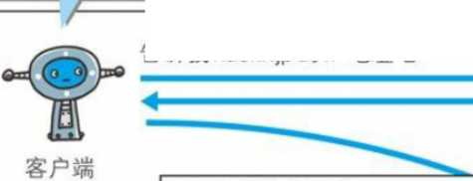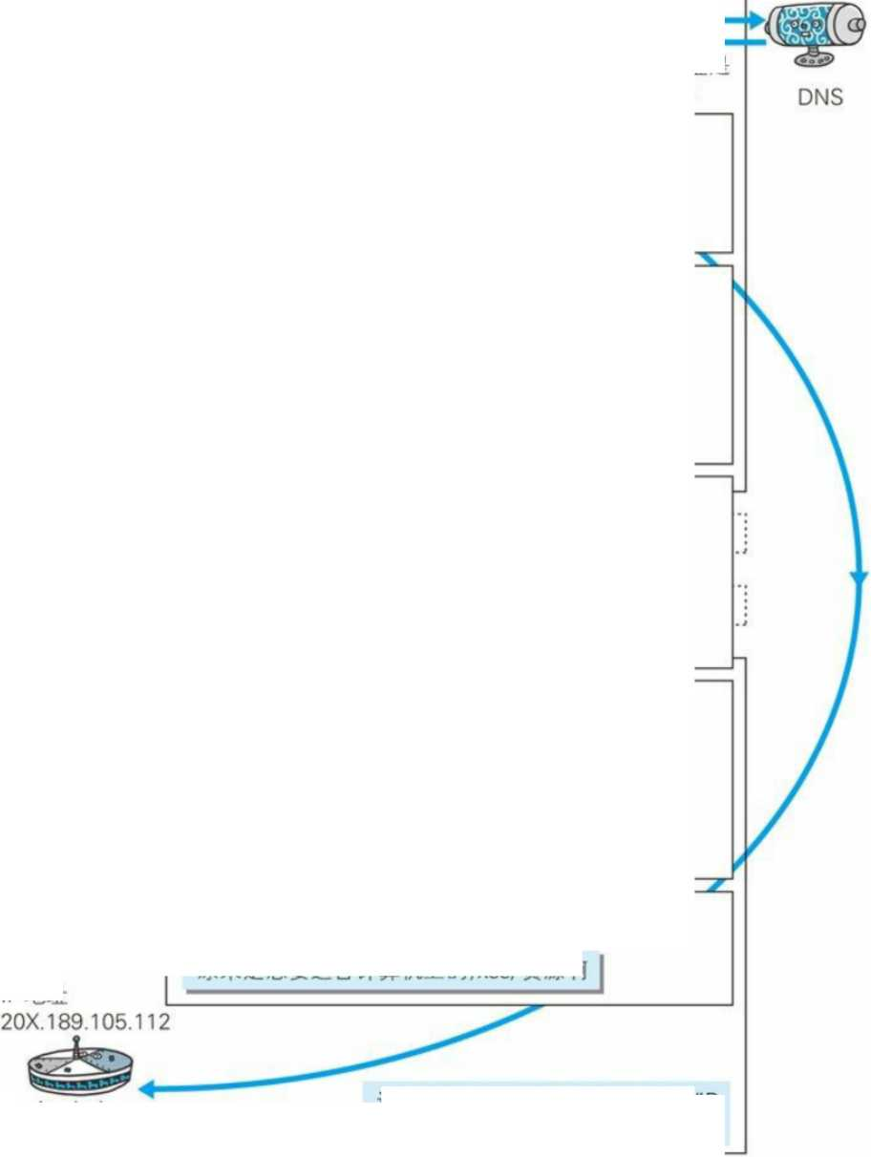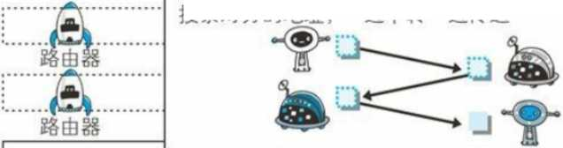

播＞ 3.1.10 HTTP长连接，短连接

» 在HTTP/1.0中默认使用短连接。也就是说，客户端和服务器每进行一次HTTP操作，就

建立一次连接，任务结束就中断连接。当客户端浏览器访问的某个HTML或其他类型的 Web页中包含有其他的Web资源（如JavaScript文件、图像文件、CSS文件等），每遇到 这样一个Web资源，浏览器就会重新建立一个HTTP会话。

而从HTTP/1.1起，默认使用长连接，用以保持连接特性。使用长连接的HTTP协议，会在 响应头加入这行代码：

Connection:keep-alive

在使用长连接的情况下，当一个网页打开完成后，客户端和服务器之间用于传输http数 据的TCP连接不会关闭，客户端再次访问这个服务器时，会继续使用这一条已经建立的连 接。Keep-Alive不会永久保持连接，它有一个保持时间，可以在不同的服务器软件（如 Apache ）中设定这个时间。实现长连接需要客户端和服务端都支持长连接。

**HTTP**协议的长连接和短连接，实质上是**TCP**协议的长连接和短连接影

——[《HTTP长许挎、短许挎穷竜是什么？》](https://www.cnblogs.com/gotodsp/p/6366163.html)

1. HTTP是不保存状态的协议，如何保存用户状态？

HTTP是一种不保存状态，即无状态（stateless）协议。也就是说HTTP协议自身不对 请求和响应之间的通信状态进行保存。那么我们保存用户状态呢？ Session机制的存在就 是为了解决这个问题，Session的主要作用就是通过服务端记录用户的状态。典型的场景 是购物车，当你要添加商品到购物车的时候，系统不知道是哪个用户操作的，因为HTTP 协议是无状态的。服务端给特定的用户创建特定的Session之后就可以标识这个用户并且 跟踪这个用户了（一般情况下，服务器会在一定时间内保存这个Session，过了时间限 制，就会销毁这个Session）。

在服务端保存Session的方法很多，最常用的就是内存和数据库（比如是使用内存数据库 redis保存）。既然Session存放在服务器端，那么我们如何实现Session跟踪呢？大部分 情况下，我们都是通过在Cookie中附加一个Session ID来方式来跟踪。

**Cookie**被禁用怎么刎？

最常用的就是利用URL重写把Session ID直接附加在URL路径的后面。

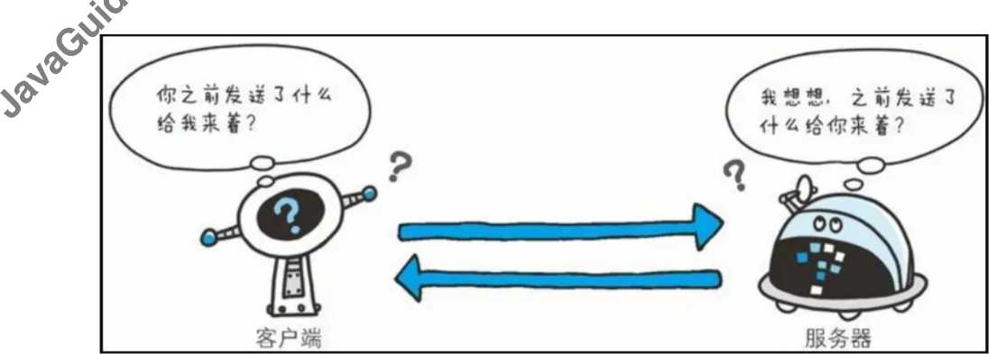

1. Cookie的作用是什么?和S ession有什么区别？

Cookie和Session都是用来跟踪浏览器用户身份的会话方式，但是两者的应用场景不太 一样。

**Cookie** 一般用来保存用户信息比如①我们在Cookie中保存已经登录过得用户信息， 下次访问网站的时候页面可以自动帮你登录的一些基本信息给填了；②一般的网站都会有 保持登录也就是说下次你再访问网站的时候就不需要重新登录了，这是因为用户登录的时 候我们可以存放了一个Token在Cookie中，下次登录的时候只需要根据Token值来查 找用户即可（为了安全考虑，重新登录一般要将Token重写）；③登录一次网站后访问网 站其他页面不需要重新登录。**Session**的主要作用就是通过服务端记录用户的状态影 典型的场景是购物车，当你要添加商品到购物车的时候，系统不知道是哪个用户操作的， 因为HTTP协议是无状态的。服务端给特定的用户创建特定的Session之后就可以标识 这个用户并且跟踪这个用户了。

Cookie数据保存在客户端（浏览器端）,Session数据保存在服务器端。

Cookie存可在客户端中，而S ession存可在服务器上，相对来说Session安全性更高。 如果要在Cookie中存储一些敏感信息，不要直接写入Cookie中，最好能将Cookie信息 加密然后使用到的时候再去服务器端解密。

1. HTTP 1.0和HTTP 1.1的主要区别是什么？

*这部分回答引用这篇文章[httDS：//mD.weixi](https://mp.weixin.qq.com/s/GICbiyJpINrHZ41u_4zT-A?)*[几](https://mp.weixin.qq.com/s/GICbiyJpINrHZ41u_4zT-A?)*[qq.eom/s/GICbiy/pINrHZ4cu 4zT-G?](https://mp.weixin.qq.com/s/GICbiyJpINrHZ41u_4zT-A?) 的一些内容。*

HTTP1.0最早在网页中使用是在1996年，那个时候只是使用一些较为简单的网页上和网 的请求上，而HTTP1.1则在1999年才开始广泛应用于现在的各大浏览器网的请求中，同时 HTTP1.1也是当前使用最为广泛的HTTP协议。主要区别主要体现在：

1. 长连接：在**HTTP/1.0**中，默认使用的是短连接，也就是说每次请求都要重新建立 一次连接。HTTP是基于TCP/IP协议的，每一次建立或者断开连接都需要三次握手 四次挥手的开销，如果每次请求都要这样的话，开销会比较大。因此最好能维持一 个长连接，可以用个长连接来发多个请求。**HTTP 1.1**起，默认使用长连接,默认开 启Connection： keep-alive。**HTTP/1.1**的持续连接有非流水线方式和流水线 方式*。*流水线方式是客户在收到HTTP的响应报文之前就能接着发送新的请求报 文。与之相对应的非流水线方式是客户在收到前一个响应后才能发送下一个请求。
2. 错误状态响应码:在HTTP1.1中新增了24个错误状态响应码，如409 (Conflict) 表示请求的资源与资源的当前状态发生冲突；410 (Gone)表示服务器上的某个资 源被永久性的删除。
3. 缓存处理:在HTTP1.0中主要使用header里的If-Modified-Since,Expires来做为 缓存判断的标准，HTTP1.1则引入了更多的缓存控制策略例如Entity tag, If- Unmodified-Since, If-Match, If-None-Match等更多可供选择的缓存头来控制 缓存策略。

4-带宽优化及网络连接的使用:HTTP1.0中，存在一些浪费带宽的现象，例如客户端 只是需要某个对象的一部分，而服务器却将整个对象送过来了，并且不支持断点续 传功能，HTTP1.1则在请求头引入Trange头域，它允许只请求资源的某个部分， 即返回码是206 (Partial Content),这样就方便了开发者自由的选择以便于充分 利用带宽和连接。

1. URI和URL的区别是什么？

* URI(Uniform Resource Identifier)是统一资源标志符，可以唯一标识一个资源。
* URL(Uniform Resource Location)是统一资源定位符，可以提供该资源的路径。 它是一种具体的URL即URL可以用来标识一个资源，而且还指明了如何locate 这个资源。

URI的作用像身份证号一样，URL的作用更像家庭住址一样。URL是一种具体的URI,它 不仅唯一标识资源，而且还提供了定位该资源的信息。

1. HTTP 和 HTTPS 的区另U?
2. 端口 ： HTTP的URL由“http:〃”起始且默认使用端口80,而HTTPS的URL由 “https: 〃”起始且默认使用端口 443。
3. 安全性和资源消耗：HTTP协议运行在TCP之上，所有传输的内容都是明文，客户 端和服务器端都无法验证对方的身份。HTTPS是运行在SSL/TLS之上的HTTP协 议，SSL/TLS运行在TCP之上。所有传输的内容都经过加密，加密采用对称加密， 但对称加密的密钥用服务器方的证书进行了非对称加密。所以说，HTTP安全性没 有HTTPS高，但是HTTPS比HTTP耗费更多服务器资源。

。对称加密：密钥只有一个，加密解密为同一个密码，且加解密速度快，典型的 对称加密算法有DES、AES等；

。非对称加密：密钥成对出现(且根据公钥无法推知私钥，根据私钥也无法推知 公钥)，加密解密使用不同密钥(公钥加密需要私钥解密，私钥加密需要公钥 解密)，相对对称加密速度较慢，典型的非对称加密算法有RSA、DSA等。

建议

非常推荐大家看一下《图解HTTP〉〉这本书，这本书页数不多，但是内容很是充实，不管 是用来系统的掌握网络方面的一些知识还是说纯粹为了应付面试都有很大帮助。下面的一 些文章只是参考。大二学习这门课程的时候，我们使用的教材是《计算机网络第七版》

(谢希仁编著)，不推荐大家看这本教材，书非常厚而且知识偏理论，不确定大家能不能 心平气和的读完。

* https://blog.csdn.net/qq i6209077/article/details/527s8250
* https: 〃blog.csdn.net/zixiaomuwu/article/details/6og6 5466
* https://blog.csdn.net/tum back/article/details/737436Zui
* https://mp.weixin.qq.eom/s/GICbiyIpINrHZNiu 厶zT-A?

**3.2数据结构**

*作者:Guide哥。*

*介绍:Github 70k Star项目lavaGuide （公众号同名）作者。每周都会在公众号更 新一些自己原创干货。公众号后台回复七”领取java工程师必备学习资料+面试突击 Pdf。*

*下面只是简单地总结,给了一些参考文章,后面会对这部分内容进行重构。*

*欢迎大家自荐,数据结构这部分内容是很久之前写的,如果有老哥对这方面的总结 不错的话,欢迎投稿联系。我的邮箱:[koushuangbwcx@i63.com](mailto:koushuangbwcx@i63.com)。*

1. Queue

什么是队列

队列是数据结构中比较重要的一种类型，它支持FIFO,尾部添加、头部删除（先进队列 的元素先出队列），跟我们生活中的排队类似。

队列的种类

・单队列（单队列就是常见的队列，每次添加元素时，都是添加到队尾，存在“假溢 出”的问题也就是明明有位置却不能添加的情况）

-循环队列（避免了“假溢出”的问题）

Java集合框架中的队列Queue

Java 集合中的 Queue 继承自 Collection 接口，Deque, LinkedList, PriorityQueue, BlockingQueue等类都实现了它。Queue用来存放等待处理元素的集合，这种场景一 般用于缓冲、并发访问。除了继承Collection接口的一些方法，Qyeue还添加了额外的 添加、删除、查询操作。

推荐文章

* Java隼合渓入理解（。）：Ogeue队列

1. Set

什么是Set

Set继承于Collection接口，是一个不允许出现重复元素，并且无序的集合，主要 HashSet和TreeSet两大实现类。

在判断重复元素的时候，HashSet集合会调用hashCode()和equal()方法来实现； TreeSet集合会调用compareTo方法来实现。

补充：有序集合与无序集合说明

•有序集合：集合里的元素可以根据key或index访问(List、Map)

・无序集合：集合里的元素只能遍历。(Set)

HashSet和TreeSet底层数据结构

**HashSet**是哈希表结构，主要利用HashMap的key来存储元素，计算插入元素的 hashCode来获取元素在集合中的位置；

**TreeSet**是红黑树结构，每一个元素都是树中的一个节点，插入的元素都会进行排序；

推荐文章

* lava集合--Set (墓础)

1. List

什么是List

在List中，用户可以精确控制列表中每个元素的插入位置，另外用户可以通过整数索引 (列表中的位置)访问元素，并搜索列表中的元素。与Set不同，List通常允许重复的 兀素。另外List是有序集合而Set是无序集合。

List的常见实现类

**ArrayList**是一个数组队列，相当于动态数组。它由数组实现，随机访问效率高，随机插 入、随机删除效率低。

**LinkedList**是一个双向链表。它也可以被当作堆栈、队列或双端队列进行操作。 LinkedList随机访问效率低，但随机插入、随机删除效率高。

**Vector**是矢量队列，和ArrayList一样，它也是一个动态数组，由数组实现。但是 ArrayList是非线程安全的，WVector是线程安全的。

**Stack**是栈，它继承于Vector。它的特性是：先进后出(FILO, First In Last Out)0相关 阅读：java数据结构与算法'栈(Stack)设计与实现

ArrayList 和 LinkedList 源码学习

* ArrayList源码学习
* LinkedList源码学习

推荐阅读

• java数据结构与算法由顺序表与让表渓入分析

1. Map

•集合框架源码学习四HashMap（IDK1.8）

• ConcurrentHashMap实现原理及源码分析

1. 树
2. 二叉树

二叉树（百度百科）

（1） 与全二叉树——若设二叉树的高度为h,除第h层外，其它各层（1〜h-1）的结点数都 达到最大个数，第h层有叶子结点，并且叶子结点都是从左到右依次排布，这就是完全二 叉树。

（2） 满二叉树——除了叶结点外每一个结点都有左右子叶且叶子结点都处在最底层的二叉 树。

（3） 平衡二叉树——平衡二叉树又被称为AVL树（区别于AVL算法），它是一棵二叉排序 树，且具有以下性质：它是一棵空树或它的左右两个子树的高度差的绝对值不超过1,并 且左右两个子树都是一棵平衡二叉树。

1. 完全二叉树

左全二叉树（百度百科）

完全二叉树：叶节点只能出现在最下层和次下层，并且最下面一层的结点都集中在该层最 左边的若干位置的二叉树。

1. 满二叉树

满二叉树（百度百科，国内外的定义不同）

国内教程定义：一个二叉树，如果每一个层的结点数都达到最大值，则这个二叉树就是满 二叉树。也就是说，如果一个二叉树的层数为K,且结点总数是（2Ak） -1 ,则它就是满二 叉树。

1. 堆

数据结构2堆的定义

堆是具有以下性质的完全二叉树：每个结点的值都大于或等于其左右孩子结点的值，称为 大顶堆；或者每个结点的值都小于或等于其左右孩子结点的值，称为小顶堆。

1. 二叉查找树（BST）

浅谈算法和数据结构：上二叉杳我树

二叉查找树的特点：

1. 若任意节点的左子树不空，则左子树上所有结点的值均小于它的根结点的值;
2. 若任意节点的右子树不空，则右子树上所有结点的值均大于它的根结点的值;
3. 任意节点的左、右子树也分别为二叉查找树；

4-没有键值相等的节点（no duplicate nodes）。

1. 平衡二叉树（Self-balancing binary search tree）

平衡二叉树（百度百科，平衡二叉树的常用实现方法有红黑树、AVL、替罪羊树、

Treap、伸展树等）

1. 红黑树

红黑树特点：

1. 每个节点非红即黑；
2. 根节点总是黑色的；
3. 每个叶子节点都是黑色的空节点（NIL节点）；
4. 如果节点是红色的，则它的子节点必须是黑色的（反之不一定）；
5. 从根节点到叶节点或空子节点的每条路径，必须包含相同数目的黑色节点（即相同 的黑色高度）。

红黑树的应用：

TreeMap、TreeSet以及JDK1.8的HashMap底层都用到了红黑树。

为什么要用红黑树？

简单来说红黑树就是为了解决二叉查找树的缺陷，因为二叉查找树在某些情况下会退化成 一个线性结构。详细了解可以杳看潯画：什么是红黑树？（也介绍到了二叉查找树，非常 推荐）

推荐文章：

・漫画：什么是红黑树？（也介绍到了二叉查找树，非常推荐）

・寻我红黑树的操作丰册（文章排版以及思路真的不错）

・纟T黑树渓入剖析及lava实现（美团点评技术团队）

1. **B-, B+, B\***树

二叉树学习拏记2B树、B+树、B*树

《B-树、B+树、B*树详解》

《B-树、B+树与B*树的优缺点出较》

B-树（或B树）是一种平衡的多路查找（又称排序）树，在文件系统中有所应用。主要用 作文件的索引。其中的B就表示平衡（Balance）

1. B+树的叶子节点链表结构相比于B-树便于扫库，和范围检索。
2. B+树支持range-query （区间查询）非常方便，而B树不支持。这是数据库选用 B+树的最主要原因。
3. B*树是B+树的变体，B*树分配新结点的概率比B+树要低，空间使用率更高；

「HBasel LSM树 VSB+树

B+树最大的性能问题是会产生大量的随机I。

为了克服B+树的弱点，HBase引入了LSM树的概念，即Log-Structured Merge- Treeso

LSM树中来、设计思想以及应用到HBase的索引

1. 图
2. BFS 及 DFS

•《伸用BFS及DFS诵历树和图的思路及实现》

**3.3算法**

*作者:Guide哥。*

*Github 70k Star ^SJavaGuide （公众号同名）作者。每周都会在公众号更 新一些自己原创干货。公众号后台回复七”领取java工程师必备学习资料+面试突击 Pdf。*

3.3.1几道常见的字符串算法题总结

*授权转载!*

*•本文作者:wwwxmu*

*•原文地址:httDS:〃wwvv.vveivveiblog.cn/i3stnng/*

考虑到篇幅问题，我会分两次更新这个内容。本篇文章只是原文的一部分，我在原文的基 础上增加了部分内容以及修改了部分代码和注释。另外，我增加了爱奇艺2018秋招 Java：求给定合法括号序列的深度这道题。所有代码均编译成功，并带有注释，欢迎各位 享用！

KMP算法

谈到字符串问题，不得不提的就是KMP算法，它是用来解决字符串查找的问题，可以在 一个字符串（S）中查找一个子串（W）出现的位置。KMP算法把字符匹配的时间复杂度 缩小到0（m+n），而空间复杂度也只有0（m）o因为“暴力搜索”的方法会反复回溯主串， 导致效率低下，而KMP算法可以利用已经部分匹配这个有效信息，保持主串上的指针不回 溯，通过修改子串的指针，让模式串尽量地移动到有效的位置。

•字符描匹配的 **KMP** 算法:http://www.ruanyifeng.com/blog/2Oi3/O5/Knuth% E2%8o%93Morris%E2%8o%93Pratt algorithm.html

•从头到尾彻底理解**KMP:** https://blog.csdn.net/v july v/article/details/7QZu 1827

•如何更好的理解和掌握 **KMP** 算法?: https: / Zwww.zhihu.com/question/2iQ23 021

* **KMP** 算法详细解析:https: 〃blog.sengxian.com/algorithms/kmp

•图解 **KMP** 算法:http://blog.jobbole.com/766ii/

•汪都能听懂亩**KMP**字荐串匹配算法【双语字幕】:https://www.bilibili.com/vi deo/av32厶6 厶 87/?from 二 search&seid=i7i736032699Zu0723925

* **KMP** 字符串匹配算法 **1:** https://www.bilibiii.com/vi3eo/avii866/L6offrom 二 s earch&seid=i273065厶436238709250

除此之外，再来了解一下**BM**算法！

*BM算法也是一种精确字符串匹配算法,它采用从右向左比较的方法,同时应用到了 两种启发式规则,即坏字符规则和好后缀规则,来决定向右跳跃的距离。基本思路 就是从右往左进行字符匹配,遇到不匹配的字符后从坏字符表和好后缀表找一个最 大的右移值,将模式串右移继续匹配。《字符串匹配的侧P算法》:http://www.ru* anyifeng.com/bk)g/2oi3/o5/Knuth%E2%8o%93MoEs%E2%8o%93Pratt *algo*

替换空格

*剑指。舸:请实现一个函数,将一个字符串中的每个空格替换成。例如,当 字符串为We Are Happy.则经过替换之后的字符串为We%2oAre%2oHappy。*

这里我提供了两种方法：①常规方法；②利用API解决。

//https://www.weiweiblog.cn/replacespace/ public class Solution {

/**

*第一种方法：常规方法。利用String.charAt(i)以及

St ring.valueOf(char).equals(""

* )遍历字符串并判断元素是否为空格。是则替换为,,%20,,/否则不替换 *\*/*

public static String replaceSpace(StringBuffer str) {

int length = str.length();

// System.out.println("length=" + length);

StringBuffer result = new StringBuffer();

for (int i = 0; i < length; i++) {

char b = str. charAt( i);

if (String.valueOf(b):equals(" ")) {

result.append("%20");

} else {

result.append(b);

?

?

return result.toString();

/**

*第二种方法：利用API替换掉所用空格，一行代码解决问题

*\*/*

public static String replaceSpace2(StringBuffer str) {

return str.toString().replaceAll("\\s", "%20"); ?

?

3.3.2最长公共前缀

*Leetcode:编写一个函数来查找字符串数组中的最长公共前缀。如果不存在公共前 缀,返回空字符串""影*

示例1：

输入：["flower","flow","flight"] 输出:"fl"

示例2：

输入：["dog","racecar","car"] 输出: ""

解释：输入不存在公共前缀。

思路很简单！先利用Arrays.sort(strs)为数组排序，再将数组第一个元素和最后一个元素 的字符从前往后对比即可！

public class Main {

public static String replaceSpace(String [] strs) {

//如果检查值不合法及就返回空串

if (!checkStrs(strs)) { return "";

?

//数组长度

int len = strs.length;

*//*用于保存结果

StringBuilder res = new StringBuilder();

//给字符串数组的元素按照升序排序(包含数字的话，数字会排在前面) Arrays.sort(strs);

int m = strs[0]・length();

int n = strs [len - 1].length();

int num = Math.min(m, n);

for (int i = 0; i < num; i++) {

if (strs[0].charAt(i) == strs [len 一 1].charAt(i)) { res.append(strs[0].charAt(i));

} else

break;

?

return res.toString();

?

private static boolean chechStrs(String[] strs) { boolean flag = false;

if (strs != null) {

//遍历strs检查元素值

for (int i = 0; i < strs. length; i++) {

if (strs[i] != null && strs[i].length() != 0) { flag = true;

} else {

flag = false; break;

?

?

?

return flag;

?

//测试

public static void main(String[] args) {

String[] strs = { "customer", "car", "cat" };

// String[] strs = { "customer", "car", null };//空串 // String[] strs = {};//空串

// String[] strs = null;//空串 System.out.println(Main.replaceSpace(strs));// c

?

?

3.3.3回文串

最长回文串

*LeetCode:给定一个包含大写字母和小写字母的字符串,找到通过这些字母构造成的 最长的回文串。在构造过程中,请注意区分大小写。比如“Aa”不能当做一个回文字 符串。*注*意.假设字符串的长度不会超过1010。*

*回文串:“回文串*”是一*个正读和反读都一样的字符串,比如"level”或者“noon”等*

*等就是回文串。 百度百科地址:https://baike.baidu.com/item/%E5%9B%9E*

%E6%96%87%EZ_%B8%B2/i27Z_g2iFfr=aladdin

示例1:

输入：

"abccccdd"

输出：

7

解释：

我们可以构造的最长的回文串是,,dccaccd,\它的长度是7。

我们上面已经知道了什么是回文串？现在我们考虑一下可以构成回文串的两种情况：

•字符出现次数为双数的组合

・字符出现次数为双数的组合+一个只出现一次的字符

统计字符出现的次数即可，双数才能构成回文。因为允许中间一个数单独出现，比如 “abcba”，所以如果最后有字母落单，总长度可以加1。首先将字符串转变为字符数组。 然后遍历该数组，判断对应字符是否在hashset中，如果不在就加进去，如果在就让 count++,然后移除该字符！这样就能找到出现次数为双数的字符个数。

//<https://leetcode-cn.com/problems/longest-palindrome/desc> ription/ class Solution {

public int longestPalindrome(String s) {

if (s.length() == 0)

return 0;

//用于存放字符

HashSet<Character> hashset = new HashSet<Character>();

chart] chars = s.toCharArray();

int count = 0;

for (int i = 0; i < chars.length; i++) {

if ( lhashset. conta ins (chars [i] )) {// 如果 hashset 没有该字符就保存进去 hashset.add(chars[i]);

} else {//如果有，就让count++ (说明找到了一个成对的字符)，然后把该字符移 除

hashset.remove(chars[i]);

count++;

?

return hashset.isEmpty() ? count * 2 : count * 2 + 1;

验证回文串

*LeetCode:给定一个字符串,验证它是否是回文串,只考虑字母和数字字符,可以在 略字母的大小写。说明：本题中,我们将空字符串定义为有效的回文串。*

示例1：

输入："A man, a plan, a canal: Panama" 输出：true

示例2：

输入: "race a car" 输出: false //<https://leetcode-cn.com/problems/valid-palindrome/description/> class Solution {

public boolean isPalindrome(String s) {

if (s.length() == 0)

return true;

int l = 0, r = s.length() 一 1;

while (l < r) {

//从头和尾开始向中间遍历

if ( !Character. isLetterOrDigit(s.charAt(l))) {// 字符不是字母和数字 的情况

l++；

} else if ( !Character. isLetterOrDigit(s.charAt( r))) {// 字符不是字 母和数字的情况

r-一；

} else {

//判断二者是否相等

if (Character.toLowerCase(s.charAt(l)) !=

Character.toLowerCase(s.charAt(r)))

return false;

l++；

r--；

?

?

return true;

G}

最长回文子串

*Leetcode: LeetCode:最长回文子串给定一个字符串s,找到s中最长的回文子串。 你可以假设s的最大长度为1000影*

示例1:

输入："babad" 输出:"bab" 注意："aba”也是一个有效答案。

示例2:

输入："cbbd” 输出: "bb"

以某个元素为中心，分别计算偶数长度的回文最大长度和奇数长度的回文最大长度。给大 家大致花了个草图，不要嫌弃！

奇数的情况

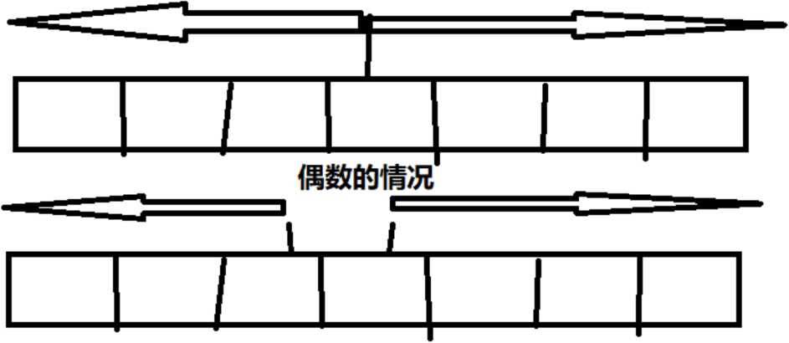

//[https://leetcode-cn-com/problems/longest-palindromic- substring/description/](https://leetcode-cn-com/problems/longest-palindromic-substring/description/)

class Solution {

private int index, len;

public String longestPalindrome(String s) {

if (s・length() < 2)

return s;

for (int i = 0; i < s・length() - 1; i++) {

PalindromeHelper(s, i, i);

PalindromeHelper(s, i, i + 1);

?

return s.substring(index, index + len);

public void PalindromeHelper(String s, int l, int r) {

&& r < s.length() && s.charAt(l) == s.charAt(r)) {

while (l >=

l--;

r++;

?

if (len < r - l - 1) { index = l + 1;

len = r 一 l 一 1;

最长回文子序列

*LeetCode:最长回文子序列给定一个字符串s,找到其中最长的回文子序列。可以假 设s的最大长度为1000。最长回文子序列和上一题最长回文子串的区别是,子串 是字符串中连续的一令序列,而子序列是字符串中保持相对位置的字符序列, 例如,****"bbbb"****可以是字符串****"bbbab”****的子序列但不是子串影*

给定一个字符串s,找到其中最长的回文子序列。可以假设s的最大长度为1000。

示例1：

输入： "bbbab" 输出：

4

一个可能的最长回文子序列为"bbbb"

示例2：

输入：

"cbbd"

输出：

2

一个可能的最长回文子序列为"bb” 动态规划：dp[i][j] = dp[i+i][j-i] + 2 if s.charAt(i) == s.charAt(j) otherwise, dp[i] [j] = Math.max(dp[i+1][j], dp[i][j-1])

class Solution {

public int longestPalindromeSubseq(String s) { int len = s.length();

int [][] dp = new int[len][len];

for(int i = len - 1; i>=0; i--){ dp[i][i] = 1;

for( int j = i+1; j < len; j++){ if(s.charAt(i) == s.charAt(j)) dp[i][j] = dp[i+1][j-1] + 2; else

dp[i][j] = Math.max(dp[i+1][j], dp[i][j-1]); }

} return dp [0][len-1];

}

}

括号匹配深度

*爱奇艺2018秋招Java： 一个合法的括号匹配序列有以下定义:*

1. *空串""是一个合法的括号匹配序列*
2. *如果”X”和”Y”都是合法的括号匹配序列；笊”也是一个合法的括号匹配序列*
3. *如果"X"是一个合法的括号匹配序列，那么"(X)”也是一个合法的括号匹配序列 4每个合法的括号序列都可以由以上规则生成。*

*例如都是合法的括号序列对于一个合法的括号序列我们又有 以下定义它的深度*

*1.空串””的深度是0*

*2如果字符串"X"的深度是x字符串Y'的深度是y,那么字符串〃対’的深度为 max(x,y)*

*3.如果"的深度是x,那么字符串"(X)"的深度是x+1*

*例如”()()()”的深度是1；'((()))”的深度是3。牛牛现在给你一个合法的括号序列,需 要你计算出其深度。*

输入描述：

输入包括一个合法的括号序列s,s长度length(2 • length • 50),序列中只包 含'('和')'。

输出描述：

输出一个正整数，即这个序列的深度。

示例:

思路草图:

**从第一个字符开始向后遍历，碰到'('，count+1,否则count-1 o用 Max保存，max=Math.max(max,count).max是上次循环的保存的最**

**大值。.**

((()))

代码如下:

import java.util.Scanner;

/**

* <https://www.nowcoder.com/test/8246651/summary>

*

* @author Snailclimb
* @date 2018 年9月 6 日
* @Description: TODO求给定合法括号序列的深度 */

public class Main {

public static void main(String[] args) { Scanner sc = new Scanner(System.in); String s = sc・nextLine();

int cnt = 0, max = 0, i;

for (i = 0; i < s.length(); ++i) {

if (s.charAt(i)=='(')

cnt++;

else

cnt—;

max = Math.max(max, cnt);

?

sc.close();

System.out.println(max);

?

?

*剑指off er:将一个字符串转换成一个整数(实现Integer.valueOf(string)的功能,但是 string不符合数字要求时返回0),要求不能使用字符串转换整数的库函数。数值为。 或者字符串不是一个合法的数值则返回0影*

//https://www-weiweiblog,cn/strtoint/

public class Main {

public static int StrToInt(String str) {

if (str・length() == 0)

return 0;

char[] chars = str・toCharArray();

//判断是否存在符号位

int flag = 0;

if (chars[0] == '+')

flag = 1;

else if (chars[0]=='-')

flag = 2;

int start = flag > 0 ? 1 : 0;

int res = 0;//保存结果

for (int i = start; i < chars.length; i++) {

if (Character. isDigit(chars [i])) {// 调用Character.isDigit(char) 方法判断是否是数字，是返回True，否则False

int temp = chars[i] - '0';

res = res * 10 + temp;

} else {

return 0;

?

?

return flag != 2 ? res : -res;

?

public static void main(String[] args) {

// TODO Auto-generated method stub

String s = "-12312312";

System.out.println("使用库函数转换："+ Integer.valueOf(s));

int res = Main.StrTolnt(s);

System・out・println("使用自己写的方法转换："+ res);

?

?

* 1.两数相加

0販目描述

°分析

*。*Solution

* 2.制转销表

。颗目描会

*。*问販分析

*。*Solution

* 3.链表中倒数第k个节卤

*。*販目描述

0问販分析

*。*Solution

•厶.删除链表的倒数第N个节卤

° 问販分析

*。*Solution

* 5.合并两个排序的链表

*。*販目描述

0问販分析

*。*Solution

3.3.4两数相加

题目描述

*Leetcode:给定两个非空链表来表示两个非负整数。位数按照逆序方式存储,它们的 每个节点只存储单个数字。将两数相加返回一个新的链表。*

*你可以假设除了数字。之外，这两个数字都不会以零开头。*

示例:

输入：(2 -> 4 -> 3) + (5 -> 6 -> 4)

输出：7 -> 0 -> 8

原因：342 + 465 = 807

问题分析

Leetcode官方详细解答地址：

https: 〃leetcode-cn.com/problems/add-two -numbers/solution/

*要对头结点进行操作时,考虑创建哑节点dummy,使用dummy - >next表示真正的 头节点。这样可以避免处理头节点为空的边界问题。*

我们使用变量来跟踪进位，并从包含最低有效位的表头开始模拟逐位相加的过程。

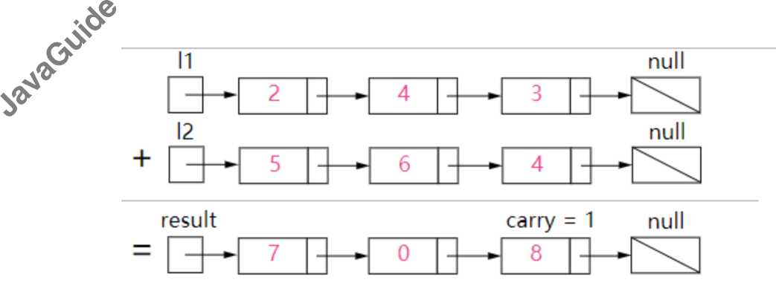

**Solution**

我们首先从最低有效位也就是列表**11**和**12**的表头开始相加影注意需要考虑到进位的 情况装

/**

* Definition for singly-linked list.
* public class ListNode {
* int val;
* ListNode next;
* ListNode(int x) { val = x; }
* }

*/

//https://leetcode-cn・com/problems/add-two-numbers/description/ class Solution {

public ListNode addTwoNumbers(ListNode l1, ListNode l2) {

ListNode dummyHead = new ListNode(0);

ListNode p = l1, q = l2, curr = dummyHead;

//carry表示进位数

int carry = 0;

while (p != null || q != null) {

int x = (p != null) ? p.val : 0;

int y = (q != null) ? q.val : 0;

int sum = carry + x + y;

//进位数

carry = sum / 10;

//新节点的数值为sum % 10

curr.next = new ListNode(sum % 10);

curr = curr.next;

if (p != null) p = p.next;

if (q != null) q = q.next;

}

if (carry > 0) {

curr.next = new ListNode(carry);

}

return dummyHead.next;

}

}

题目描述

*剑指offer:输入一个链表,反转链表后,输出链表的所有元素。*

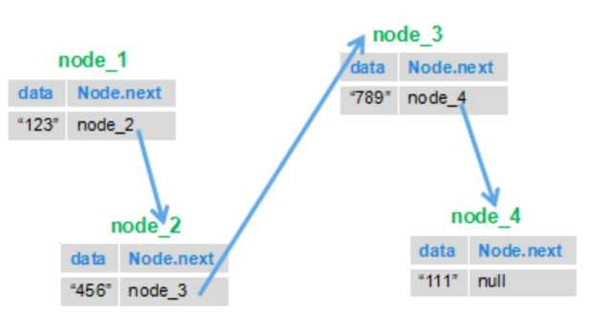

问题分析

这道算法题，说直白点就是：如何让后一个节点指向前一个节点！在下面的代码中定义了 一个next节点，该节点主要是保存要反转到头的那个节点，防止链表“断裂”。

Solution

public class ListNode { int val;

ListNode next = null;

ListNode(int val) { this.val = val;

}

}

/**

*

* @author Snailclimb
* @date 2018 年9 月 19 日
* ©Description: TODO

*/

public class Solution {

public ListNode ReverseList(ListNode head) {

ListNode next = null;

ListNode pre = null;

while (head != null) {

*//*保存要反转到头的那个节点

next = head.next;

*母 //*要反转的那个节点指向已经反转的上一个节点（备注：第一次反转的时候会指向

null）

head.next = pre;

//上一个已经反转到头部的节点

pre = head;

// 一直向链表尾走

head = next;

?

return pre;

?

?

测试方法:

main(String[] args) {

|  |  |
| --- | --- |
| ListNode ListNode ListNode ListNode ListNode   1. next = 2. next = 3. next = 4. next = | a = new ListNode(l); b = new ListNode(2); c = new ListNode(3); d = new ListNode(4); e = new ListNode(5); b;  c; d;  e; |

public static void

new Solution()・ReverseList(a); while (e != null) {

System.out.println(e.val); e = e.next;

?

?

输出:

5

4

3

2

1

3.3.6链表中倒数第k个节点

题目描述

*|剑指offer:输入一个链表,输出该链表中倒数第k个结点。*

166

***链表中倒数绿个节点也就是正数第(L-K+1)个节点,知道了只一点,这一题基 本就没问题装***

首先两个节点/指针，一个节点nodei先开始跑，指针nodei跑到k-1个节点后，另一个 节点node2开始跑，当nodei跑到最后时，node2所指的节点就是倒数第k个节点也就 是正数第(L-K+1)个节点。

Solution

/*

public class ListNode {

int val;

ListNode next = null;

ListNode(int val) {

this.val = val;

}

}*/

//时间复杂度O(n),一次遍历即可

// <https://www.nowcoder.com/practice/529d3ae5a407492994ad2a246518148a>? tpId=13&tqId=11167&tPage=1&rp=1&ru=/ta/coding- interviews&qru=/ta/coding-interviews/question-ranking

public class Solution {

public ListNode FindKthToTail(ListNode head, int k) {

//如果链表为空或者k小于等于0

if (head == null || k <= 0) {

return null;

}

//声明两个指向头结点的节点

ListNode node1 = head, node2 = head;

//记录节点的个数

int count = 0;

//记录k值，后面要使用

int index = k;

// p指针先跑，并且记录节点数，当node1节点跑了k-1个节点后，node2节点开始跑，

//当node1节点跑到最后时，node2节点所指的节点就是倒数第k个节点

while (node1 != null) {

node1 = node1.next;

count++;

if (k < 1) {

node2 = node2.next;

}

k--;

*a //*如果节点个数小于所求的倒数第k个节点，则返回空

if (count < index) return null;

return node2;

}

}

3.3.7删除链表的倒数第N个节点

*| Leetcode:给定一个链表,删除链表的倒数第n个节点,并且返回链表的头结点。*

示例：

给定一个链表：1->2->3->4->5,和 n = 2.

当删除了倒数第二个节点后，链表变为1->2->3->5.

说明：

给定的n保证是有效的。

进阶：

你能尝试使用一趟扫描实现吗？

该题在leetcode上有详细解答，具体可参考Leetcode.

问题分析

我们注意到这个问题可以容易地简化成另一个问题：删除从列表开头数起的第(L - n + 1) 个结点，其中L是列表的长度。只要我们找到列表的长度L,这个问题就很容易解决。

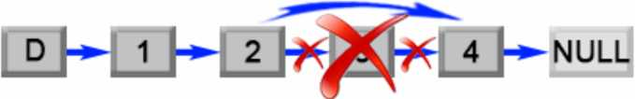

**D -► 1 !-► 2 — 4 -►NULL**

Solution

两次遍历法

首先我们将添加一个哑结点作为辅助，该结点位于列表头部。哑结点用来简化某些极端 情况，例如列表中只含有一个结点，或需要删除列表的头部。在第一次遍历中，我们找出 列表的长度L。然后设置一个指向哑结点的指针，并移动它遍历列表，直至它到达第(L-

n)个结点那里。我们把第**(L - n)**个结点的**next**指针重新锥接至第**(L - n + 2)**个结 点，完成这个算法血

***/\*\****

* Definition for singly-linked list.
* public class ListNode {
* int vat;
* ListNode next;
* ListNode(int x) { vat = x; }
* }

*/

// [https://leetcode-cn.com/problems/remove-nth-node-from-end-of- list/description/](https://leetcode-cn.com/problems/remove-nth-node-from-end-of-list/description/)

public class Solution {

public ListNode removeNthFromEnd(ListNode head, int n) {

//哑结点，哑结点用来简化某些极端情况，例如列表中只含有一个结点，或需要删除列表 的头部

ListNode dummy = new ListNode(0);

//哑结点指向头结点

dummyn next = head;

//保存链表长度

int length = 0;

ListNode len = head;

while (len != null) {

length++;

len = len.next;

}

length = length - n;

ListNode target = dummy;

//找到L-n位置的节点

while (length > 0) {

target = target.next;

length一；

}

//把第(L - n)个结点的next指针重新链接至第(L - n + 2)个结点

target.next = target.next.next;

return dummyn next;

}

}

复杂度分析：

・时间复杂度**0(L)**：该算法对列表进行了两次遍历，首先计算了列表的长度LL其 次找到第(L- n)(L-n)个结点。操作执行了 2L-n2L-n步，时间复杂度为 0(L)0(L)o

・空间复杂度**0(1):**我们只用了常量级的额外空间

进阶 次遍历法：

*| **链表中倒数第N个节点也就是正数第(L-N+1)个节点。*

其实这种方法就和我们上面第四题找“链表中倒数第k个节点”所用的思想是一样的。基本 思路就是：定义两个节点nodei、node2；nodei节点先跑，nodei节点跑到第n+i个 节点的时候,node2节点开始跑.当nodei节点跑到最后一个节点时，node2节点所在的位 置就是第(L-n)个节点**(L**代表总链表长度，也就是倒数第n+1个节点)

***/\*\****

* Definition for singly-linked list.
* public class ListNode {
* int vat;
* ListNode next;
* ListNode(int x) { vat = x; }
* }

*/

public class Solution {

public ListNode removeNthFromEnd(ListNode head, int n) {

ListNode dummy = new ListNode(0); dummyn next = head;

//声明两个指向头结点的节点

ListNode nodei = dummy, node2 = dummy;

// nodei节点先跑，nodei节点 跑到第n个节点的时候，node2节点开始跑

//当nodei节点跑到最后一个节点时，node2节点所在的位置就是第(L-n )个节 点，也就是倒数第n+1 (L代表总链表长度)

while (nodei != null) {

nodei = nodei.next;

if (n < 1 && nodei != null) {

node2 = node2.next;

}

n—；

}

node2.next = node2.next.next;

return dummyn next;

}

}

*剑指off er:输入两个单调递增的链表,输出两个链表合成后的链表,当然我们需要合 成后的链表满足单调不减规则。*

问题分析：

我们可以这样分析：

1. 假设我们有两个链表a,b；
2. A的头节点A1的值与B的头结点B1的值比较，假设A1小，则A1为头节点；
3. A2再和B1比较，假设B1小，则，A1指向B1;
4. A2再和B2比较就这样循环往复就行了，应该还算好理解。

考虑通过递归的方式实现！

**Solution:**

递归版本：

/*

public class ListNode {

int val;

ListNode next = null;

ListNode(int val) {

this.val = val;

}

}*/

//https://www・nowcoder・com/practice/d8b6b4358f774294a89de2a6ac4d9337? tpId=13&tqId=11169&tPage=1&rp=1&ru=/ta/coding- interviews&qru=/ta/coding-interviews/question-ranking

public class Solution {

public ListNode Merge(ListNode list1,ListNode list2) {

if(listl == null){

return list2;

}

if(list2 == null){

return listl;

}

if(list1・val <= list2・val){

listl.next = Merge(list1・next, list2);

return listl;

}else{

list2・next = Merge(list1, list2・next);

return list2;

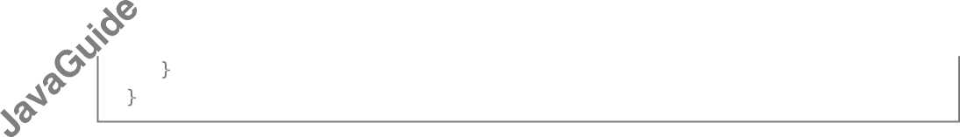

3.3.9剑指。ffer部分编程题

斐波那契数列

题目描述：

大家都知道斐波那契数列，现在要求输入一个整数n,请你输出斐波那契数列的第n项。 n<=39

问题分析：

可以肯定的是这一题通过递归的方式是肯定能做出来，但是这样会有一个很大的问题，那 就是递归大量的重复计算会导致内存溢出。另外可以使用业代法，用fni和fn2保存计算过 程中的结果，并复用起来。下面我会把两个方法示例代码都给出来并给出两个方法的运行 时间对比。

示例代码：

釆用业代法：

int Fibonacci(int number) {

if (number <= 0) {

return 0;

?

if (number == 1 || number == 2) {

return 1;

?

int first = 1, second = 1, third = 0;

for (int i = 3; i <= number; i++) {

third = first + second;

first = second; second = third;

?

return third;

?

采用递归:

public int Fibonacci(int n) { if (n <= 0) {

return 0;

?

if (n == 1||n==2) {

return 1;

?

return Fibonacci(n - 2) + Fibonacci(n - 1);

?

3.3.10跳台阶问题

题目描述：

一只青蛙一次可以跳上1级台阶，也可以跳上2级。求该青蛙跳上一个n级的台阶总共有多 少种跳法。

问题分析：

正常分析法：a.如果两种跳法，1阶或者2阶，那么假定第一次跳的是一阶，那么剩下的 是n-1个台阶，跳法是f(n-i); b.假定第一次跳的是2阶，那么剩下的是n-2个台阶，跳法 是f(n-2)c.由a, b假设可以得出总跳法为：f(n) = f(n-i) + f(n-2)d.然后通过实际的情况 可以得出：只有一阶的时候f(1) = 1，只有两阶的时候可以有f(2)= 2找规律分析法：

f(i) = 1, f(2) = 2, f(3) = 3, f(4) = 5,可以总结出f(n) = f(n-1) + f(n-2)的规律。但是为 什么会出现这样的规律呢？假设现在6个台阶，我们可以从第5跳一步到6,这样的话有多 少种方案跳到5就有多少种方案跳到6,另外我们也可以从4跳两步跳到6,跳到4有多少种 方案的话，就有多少种方案跳到6,其他的不能从3跳到6什么的啦，所以最后就是f(6)= f(5) + f(4);这样子也很好理解变态跳台阶的问题了。

所以这道题其实就是斐波那契数列的问题影代码只需要在上一题的代码稍做修改即 可。和上一题唯一不同的就是这一题的初始元素变为1 2 3 5 8.•…而上一题为1 1 2 3 5 ......。另外这一题也可以用递归做，但是递归效率太低，所以我这里只给出了迭代方式的 代码。

示例代码：

int jumpFloor(int number) { if (number <= 0) { return 0;

?

if (number == 1) { return 1;

?

if (number == 2) { int first = 1, second = 2, third = 0; for (int i = 3; i <= number; i++) { third = first + second;

first = second;

second = third;

?

return third;

?

3.3.11变态跳台阶问题

题目描述：

一只青蛙一次可以跳上1级台阶，也可以跳上2级……它也可以跳上n级。求该青蛙跳上一个 n级的台阶总共有多少种跳法。

问题分析：

假设n>=2,第一步有n种跳法：跳1级、跳2级、到跳n级跳1级，剩下n-1级，则剩下跳法 是f(n-1)跳2级，剩下n-2级，则剩下跳法是f(n-2)……跳n-1级，剩下1级，则剩下跳法 是f(1)跳n级，剩下0级，则剩下跳法是f(o)所以在n>=2的情况下：f(n)=f(n-1)+f(n- 2)+...+f(1)因为 f(n-1)=f(n-2)+f(n-3)+...+f (1)所以 f(n)=2*f(n-1)又 f(1)=1,所以可得 **f(n)=2A(number-i)**

示例代码:

int JumpFloorII(int number) {

return 1 << —number;//2八(number-1 )用位移操作进行，更快 ?

补充：

**java**中有三种移位运算符：

1. “<<” :左移运算符，等同于乘2的n次方
2. “>>”：右移运算符，等同于除2的n次方
3. “>>>”无符号右移运算符，不管移动前最高位是0还是1,右移后左侧产生的空位 部分都以0来填充。与>>类似。例：int a = 16; int b = a << 2；//左移2,等同于16

* 2的2次方，也就是16 * 4 int c = a >> 2;//右移2,等同于16 / 2的2次方，也就是 16 / 4

3.3.12二维数组查找

题目描述：

赤> 在一个二维数组中，每一行都按照从左到右递增的顺序排序，每一列都按照从上到下递增 溢 的顺序排序。请完成一个函数，输入这样的一个二维数组和一个整数，判断数组中是否含 > 有该整数。

问题解析：

这一道题还是比较简单的，我们需要考虑的是如何做，效率最快。这里有一种很好理解的 思路：

*矩阵是有序的,从左下角来看,向上数字递减,向右数字递增,因此从左下角开始 查找,当要查找数字比左下角数字大时。右移要查找数字比左下角数字小时,上 移影这样找的速度最快影*

示例代码：

public boolean Find(int target, int [][] array) {

//基本思路从左下角开始找，这样速度最快

int row = array・length-1;//行

int column = 0;//列

//当行数大于0,当前列数小于总列数时循环条件成立 while((row >= 0)&& (column< array[0].length)){ if(array[row][column] > target){

row——;

}else if(array[row][column] < target){ column++;

}else{

return true;

?

?

return false;

?

**3.3.13替换空格**

题目描述：

请实现一个函数，将一个字符串中的空格替换成“％20”。例如，当字符串为We Are

Happy.则经过全换之后的字符串为We%20Are%20Happy。

问题分析：

这道题不难，我们可以通过循环判断字符串的字符是否为空格，是的话就利用append() 方法添加追加“％20”，否则还是追加原字符。

或者最简单的方法就是利用：replaceAll(String regex,String replacement)方法了， 一行代码就可以解决。

» 常规做法：

public String replaceSpace(StringBuffer str) { StringBuffer out=new StringBuffer();

for (int i = 0; i < str.toString().length(); i++) { char b=str.charAt(i);

if(String.valueOf(b).equals(" ")){ out.append("%20”);

}else{

out.append(b);

}

}

return out.toString();

}

一行代码解决:

public String replaceSpace(StringBuffer str) {

//return str.toString().replaceAll(" ", "%20");

//public String replaceAll(String regex,String replacement)

//用给定的替换替换与给定的regular expression匹配的此字符串的每个子字符 串。

//\转义字符.如果你要使用"\"本身，则应该使用"\\".String类型中的 空格用“\s”表示，所以我这里猜测"\\s"就是代表空格的意思

return str.toString().replaceAll("\\s", "%20");

}

3.3.14数值的整数次方

题目描述：

给定一个double类型的出点数base和int类型的整数exponent。求base的exponent次 方。

问题解析：

这道题算是比较麻烦和难一点的一个了。我这里采用的是二分接思想，当然也可以采用快 速接。更具剑指offer书中细节，该题的解题思路如下：1.当底数为0且指数＜0时，会出 现对0求倒数的情况，需进行错误处理，设置一个全局变量；2.判断底数是否等于0,由 于base为double型，所以不能直接用二二判断3.优化求接函数(二分接)。当n为偶数， aAn = (aAn/2) * (aAn/2)；当n为奇数，aAn = aA[(n-i)/2] * aA[(n-i)/2] * a。时 间复杂度O(logn)

时间复杂度：O(logn)

public class Solution {

boolean invalidInput=false;

public double Power(double base, int exponent) { //如果底数等于0并且指数小于0

//由于base为double型，不能直接用==判断 if(equal(base,0・0)&&exponentv0){ invalidInput=true;

return 0.0;

?

int absexponent=exponent;

//如果指数小于0,将指数转正 if(exponent<0)

absexponent=-exponent;

//getPower 方法求出 base 的 exponent 次方。 double res=getPower(base,absexponent);

//如果指数小于0,所得结果为上面求的结果的倒数 if(exponent<0)

res=1.0/res;

return res;

?

//比较两个double型变量是否相等的方法

boolean equal(double num1,double num2){ if(num1-num2>-0.000001&&num1-num2<0.000001) return true;

else

return false;

?

//求出b的e次方的方法

double getPower(double b,int e){

//如果指数为0,返回1

if(e==0)

return 1.0;

//如果指数为1,返回b

if(e==1)

return b;

//e>>1 相等于e/2，这里就是求a^n = (a^n/2) * (a^n/2) double result=getPower(b,e>>1);

result*=result;

//如果指数n为奇数，则要再乘一次底数base if((e&1)==1)

result*=b;

return result;

?

?

当然这一题也可以采用笨方法：累被。不过这种方法的时间复杂度为。（n）,这样没有 前一种方法效率高。

*//*使用累乘

public double powerAnother(double base, int exponent) {

double result = 1.0;

for (int i = 0; i < Math.abs(exponent); i++) {

result *= base;

}

if (exponent >= 0)

return result;

else

return 1 / result;

}

**3.3.15调整数组顺序使奇数位于偶数前面**

题目描述：

输入一个整数数组，实现一个函数来调整该数组中数字的顺序，使得所有的奇数位于数组 的前半部分，所有的偶数位于位于数组的后半部分，并保证奇数和奇数，偶数和偶数之间 的相对位置不变。

问题解析：

这道题有挺多种解法的，给大家介绍一种我觉得挺好理解的方法：我们首先统计奇数的个 数假设为n,然后新建一个等长数组，然后通过循环判断原数组中的元素为偶数还是奇数。 如果是则从数组下标0的元素开始，把该奇数添加到新数组；如果是偶数则从数组下标为n 的元素开始把该偶数添加到新数组中。

示例代码：

时间复杂度为0 (n)，空间复杂度为。(n)的算法

public class Solution {

public void reOrderArray(int [] array) { //如果数组长度等于0或者等于1,什么都不做直接返回 if(array.length==0||array.length==1) return;

//oddCount:保存奇数个数

//oddBegin：奇数从数组头部开始添加

int oddCount=0,oddBegin=0;

//新建一个数组

int[] newArray=new int[array.length];

//计算出(数组中的奇数个数)开始添加元素

for(int i=0;ivarray.length;i++){ if((array[i]&1)==1) oddCount++;

}

for(int i=0;i<array.length;i++){

//如果数为基数新数组从头开始添加元素

//如果为偶数就从oddCount (数组中的奇数个数)开始添加元素 if((array[i]&1)==1)

newArray[oddBegin++]=array[i]; else newArray [oddCount++] =array[i]; ?

for(int i=0;ivarray・length;i++){ array[i]=newArray[i];

?

?

?

3.3.16链表中倒数第k个节点

题目描述：

输入一个链表，输出该链表中倒数第k个结点

问题分析：

一句话概括：两个指针一个指针pi先开始跑，指针pi跑到k-i个节点后，另一个节点p2 开始跑，当pi跑到最后时，P2所指的指针就是倒数第k个节点。

思想的简单理解：前提假设：链表的结点个数(长度)*为****n*** 规律一：要找到倒数第k个结 点，需要向前走多少步呢？比如倒数第一个结点，需要走n步，那倒数第二个结点呢？彳艮 明显是向前走了 n-1步，所以可以找到规律是找到倒数第k个结点，需要向前走n-k+1步。 算法开始：

1. 设两个都指向head的指针pi和p2,当pi走了k-i步的时候，停下来。p2之前一直不 动。
2. pi的下一步是走第k步，这个时候，p2开始一起动了。至于为什么p2这个时候动 呢？看下面的分析。
3. 当pi走到链表的下部时，即pi走了n步。由于我们知道p2是在pi走了k-i步才开始动 的，也就是说pi和p2永远差k-i步。所以当pi走了n步时，p2走的应该是在n-(k-i) 步。即p2走了 n-k+i步，此时巧妙的是p2正好指向的是规律一的倒数第k个结点 处。这样是不是很好理解了呢？

考察内容：

链表+代码的鲁棒性

示例代码:

/*

//链表类

public class ListNode { int val;

ListNode next = null;

ListNode(int val) { this.val = val;

//时间复杂度0(n),一次遍历即可 public class Solution {

public ListNode FindKthToTail(ListNode head,int k) {

ListNode pre=null,p=null;

//两个指针都指向头结点

p=head;

pre=head;

//记录k值

int a=k;

//记录节点的个数

int count=0;

//p指针先跑，并且记录节点数，当p指针跑了k-1个节点后，pre指针开始跑, //当p指针跑到最后时，pre所指指针就是倒数第k个节点 while(p!=null){

p=p.next;

count++;

if(k<1){

pre=pre.next;

?

k--;

?

//如果节点个数小于所求的倒数第k个节点，则返回空

if(countva) return null;

return pre;

3.3.17反转链表

题目描述：

输入一个链表，反转链表后，输出链表的所有元素。

问题分析：

链表的很常规的一道题，这一道题思路不算难，但自己实现起来真的可能会感觉无从下 手，我是参考了别人的代码。思路就是我们根据链表的特点，前一个节点指向下一个节点 的特点，把后面的节点移到前面来。就比如下图：我们把1节点和2节点互换位置，然后再 将3节点指向2节点，4节点指向3节点，这样以来下面的链表就被反转了。

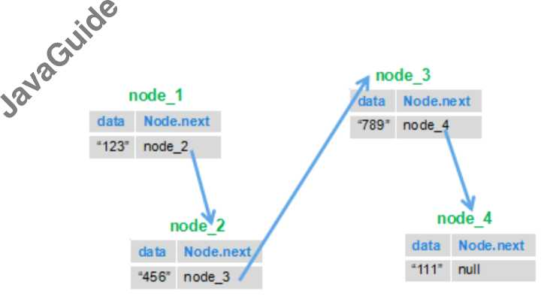

考察内容：

链表+代码的鲁棒性

示例代码：

/* public class ListNode { int val;

ListNode next = null;

ListNode(int val) { this.val = val;

}

}*/

public class Solution {

public ListNode ReverseList(ListNode head) { ListNode next = null;

ListNode pre = null;

while (head != null) {

//保存要反转到头来的那个节点

next = head.next;

//要反转的那个节点指向已经反转的上一个节点 head.next = pre;

//上一个已经反转到头部的节点 pre = head;

//一直向链表尾走 head = next;

}

return pre;

}

}

3.3.18合并两个排序的链表

题目描述：

输入两个单调递增的链表，输出两个链表合成后的链表，当然我们需要合成后的链表满足 *守* 单调不减规则。

问题分析：

我们可以这样分析：

1. 假设我们有两个链表a,b；
2. A的头节点A1的值与B的头结点B1的值比较，假设A1小，则A1为头节点；
3. A2再和B1比较，假设B1小，则，A1指向B1;
4. A2再和B2比较。。。。。。。就这样循环往复就行了，应该还算好理解。

考察内容：

链表+代码的鲁棒性

示例代码：

非递归版本：

/*

public class ListNode {

int val;

ListNode next = null;

ListNode(int val) {

this.val = val;

}

}*/

public class Solution {

public ListNode Merge(ListNode list1,ListNode list2) {

//list1为空，直接返回list2

if(list1 == null){

return list2;

}

//list2为空，直接返回list1

if(list2 == null){

return list1;

}

ListNode mergeHead = null;

ListNode current = null;

//当list1和list2不为空时

while(list1!=null && list2!=null){

//取较小值作头结点

if(list1・val <= list2・val){

if(mergeHead == null){

mergeHead = current = listl;

}else{

current-next = listl;

//current节点保存listl节点的值因为下一次还要用

current = listl;

?

//listl指向下一个节点

listl = listl.next;

}else{

if(mergeHead == null){ mergeHead = current = list2;

}else{

current-next = list2;

//current节点保存list2节点的值因为下一次还要用 current = list2;

?

//list2指向下一个节点

list2 = list2・next;

?

?

if(listl == null){

current-next = list2;

}else{

current-next = listl;

?

return mergeHead;

?

?

已归版本:

public ListNode Merge(ListNode listl,ListNode list2) { if(listl == null){

return list2;

? if(list2 == null){

return listl;

?

if(listl-val <= list2-val){

listl-next = Merge(listl・next, list2); return listl;

}else{

list2-next = Merge(listl, list2-next); return list2;

?

?

3.3.19用两个栈实现队列

题目描述：

用两个栈来实现一个队列，完成队列的Push和Pop操作。队列中的元素为int类型

妙问题分析：

» 先来回顾一下栈和队列的基本特点：栈：后进先出(LIFO)队列：先进先出很明显我

们需要根据JDK给我们提供的栈的一些基本方法来实现。先来看一下Stack类的一些基本 方法：

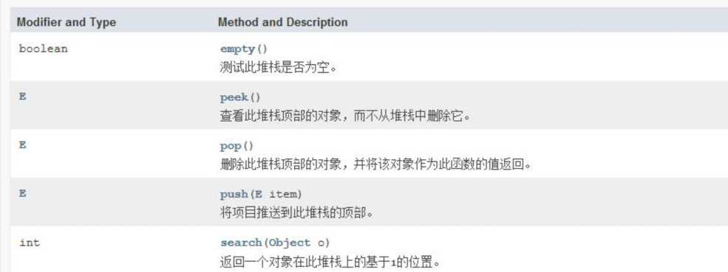

既然题目给了我们两个栈，我们可以这样考虑当push的时候将元素push进stacki, pop 的时候我们先把stacki的元素pop到stack2，然后再对stack2执行pop操作，这样就可以 保证是先进先出的。(负［pop］负［pop］得正［先进先出］)

考察内容：

队列+栈

示例代码：

//左程云的《程序员代码面试指南》的答案

import java.util.Stack;

public class Solution {

Stack<Integer> stacki = new Stack<Integer>();

Stack<Integer> stack2 = new Stack<Integer>();

//当执行push操作时，将元素添加到stacki

public void push(int node) {

stacki.push(node);

?

public int pop() {

//如果两个队列都为空则抛出异常，说明用户没有push进任何元素 if(stacki・empty()&&stack2・empty()){

throw new RuntimeException("Queue is empty!");

?

//如果stack2不为空直接对stack2执行pop操作， if(stack2・empty()){

while(!stacki・empty()){

//将stacki的元素按后进先出push进stack2里面

stack2.push(stack1.pop()); ?

return stack2.pop();

3.3.20栈的压入，弹出序列

题目描述：

输入两个整数序列，第一个序列表示栈的压入顺序，请判断第二个序列是否为该栈的弹出 顺序。假设压入栈的所有数字均不相等。例如序列1,2,3,4,5是某栈的压入顺序，序列4 5,3,2,1是该压栈序列对应的一个弹出序列，但4,3,5,1,2就不可能是该压栈序列的弹出序 列。（注意：这两个序列的长度是相等的）

题目分析：

这道题想了半天没有思路，参考了 Alias的答案，他的思路写的也很详细应该很容易看

[懂。作者：Alias https://www.nowcoder.com/questionTerminal/d77dii4O5cc747](https://www.nowcoder.com/questionTerminal/d77d11405cc7470d82554cb392585106) 0d82554cb392585106 来源：牛客网

【思路】借用一个辅助的栈，遍历压栈顺序，先讲第一个放入栈中，这里是1,然后判断 栈顶元素是不是出栈顺序的第一个元素，这里是4,很显然1产4，所以我们继续压栈，直到 相等以后开始出栈，出栈一个元素，则将出栈顺序向后移动一位，直到不相等，这样循环 等压栈顺序遍历完成，如果辅助栈还不为空，说明弹出序列不是该栈的弹出顺序。

举例：

入栈 1,2,3,4,5

出栈 4,5,3,2,1

首先1入辅助栈，此时栈顶1产4，继续入栈2

此时栈顶2产4，继续入栈3

此时栈顶3产4，继续入栈4

此时栈顶4 = 4,出栈4,弹出序列向后一位，此时为5,,辅助栈里面是1,2,3

此时栈顶3产5,继续入栈5

此时栈顶5=5,出栈5,弹出序列向后一位，此时为3,,辅助栈里面是1,2,3

.…依次执行，最后辅助栈为空。如果不为空说明弹出序列不是该栈的弹出顺序。

考察内容:

import java.util.ArrayList;

import java.util.Stack;

//这道题没想出来，参考了 Alias同学的答案： <https://www.nowcoder.com/questionTerminal/d77d11405cc7470d82554cb39258> 5106

public class Solution {

public boolean IsPopOrder(int [] pushA,int [] popA) { if(pushA.length == 0 || popA.length == 0)

return false;

Stack<Integer> s = new Stack<Integer>();

//用于标识弹出序列的位置

int popIndex = 0;

for(int i = 0; i< pushA.length;i++){

s・push(pushA[i]);

//如果栈不为空，且栈顶元素等于弹出序列

while(!s.empty() &&s.peek() == popA[popIndex]){

//出栈

s.pop();

//弹出序列向后一位 popIndex++;

?

?

return s.empty();

?

?

**3.4操作系统**

大家好，我是Guide哥！很多读者抱怨计算操作系统的知识点比较繁杂，自己也没有多少 有心去看，但是面试的时候又经常会遇到。所以，我带着我整理好的操作系统的常见问题 来啦！这篇文章总结了一些我觉得比较重要的操作系统相关的问题比如进程管理、内存 管理、虚拟内存等等。

文章形式通过大部分比较喜欢的面试官和求职者之间的对话形式展开。另外，Guide哥也 只是在大学的时候学习过操作系统，不过基本都忘了，为了写这篇文章这段时间看了很多 相关的书籍和博客。如果文中有任何需要补充和完善的地方，你都可以在评论区指出。如 果觉得内容不错的话，不要忘记点个在看哦！

我个人觉得学好操作系统还是非常有用的，具体可以看我昨天在星球分享的一段话：

对于为什么要了解操作系统的一点点看法:

操作系统中的很多思想、很多经典的算法，你都可以在我们日常开发使用的各种工 具或者框架中找到它们的影子。

比如说我们开发的系统使用的缓存（比如Redis）和操作系统的高速缓存就很像。 CPU中的高速缓存有很多种，不过大部分都是为了解决CPU处理速度和内存处理 速度不对等的问题。我们还可以把内存可以看作外存的高速缓存，程序运行的时候 我们把外存的数据复制到内存，由于内存的处理速度远远高于外存，这样提高了处 理速度。同样地，我们使用的Redis缓存就是为了解决程序处理速度和访问常规 关系型数据库速度不对等的问题。

高速缓存一般会按照局部性原理（2-8原则）根据相应的淘汰算法保证缓存中的数 据是经常会被访问的。我们平常使用的Redis缓存很多时候也会按照2-8原则去 做，很多淘汰算法都和操作系统中的类似。

既说了 2-8原则，那就不得不提命中率了，这是所有缓存概念都通用的。简单来 说也就是你要访问的数据有多少能直接在缓存中直接找到。命中率高的话，一般表 明你的缓存设计比较合理，系统处理速度也相对较快。

总结来说，我觉得学好操作系统能够提高自己思考的深度以及对技术的理解力。

心②Qa站。2*踊等14人,过

这篇文章只是对一些操作系统比较重要概念的一个概览，深入学习的话，建议大家还是老 老实实地去看书。另外，这篇文章的很多内容参考了《现代操作系统》第三版这本书，非 常感谢。

一操作系统基础

面试官顶着蓬松的假发向我走来，只见他一手拿着厚重的ThinkPad，一手提着他那淡黄 的长裙。



1.1什么是操作系统？

!面试官：先来个简单问题吧！什么是操作系统？

电我：我通过以下四点向您介绍一下什么是操作系统吧!

1. 操作系统**(Operating System,**简称**OS**)是管理计算机硬件与软件资源的程 序，是计算机系统的内核与基石；
2. 操作系统本质上是运行在计算机上的软件程序；
3. 操作系统为用户提供一个与系统交互的操作界面；
4. 操作系统分内来与外壳(我们可以把外壳理解成围绕着内来的应用程序，而内 来就是能操作硬件的程序)影

*关于内来多插一嘴：内来负责管理系统的进程、内存、设备驱动程序、文件和网络 系统等等,决定着系统的性能和稳定性。是连接应用程序和硬件的桥梁。内来就是 操作系统背后黑盒的核心。*

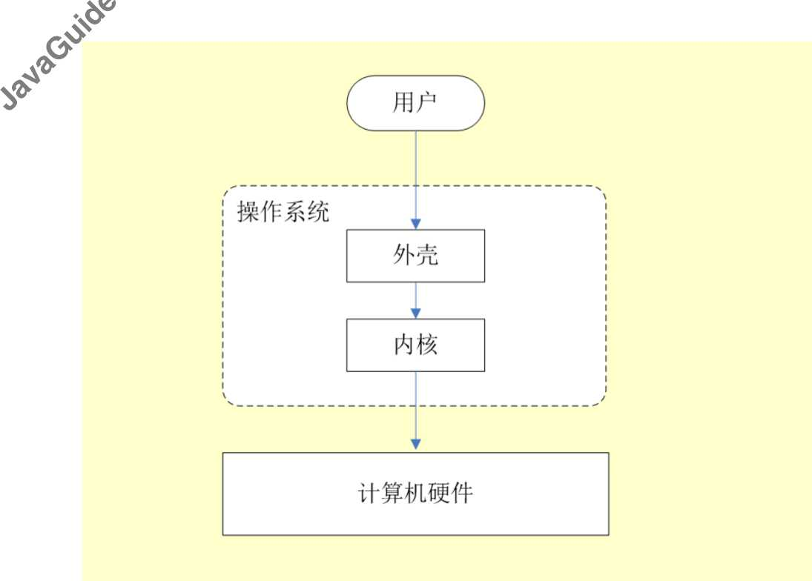

1.2系统调用

!面试官：什么是系统调用呢？能不能详细介绍一下。

髯我：介绍系统调用之前，我们先来了解一下用户态和系统态



根据进程访问资源的特点，我们可以把进程在系统上的运行分为两个级别：

1. 用户态(user mode):用户态运行的进程或可以直接读取用户程序的数据。
2. 系统态(kernel mode):可以简单的理解系统态运行的进程或程序几乎可以访问计算 机的任何资源，不受限制。

说了用户态和系统态之后，那么什么是系统调用呢？

尸我们运行的程序基本都是运行在用户态，如果我们调用操作系统提供的系统态级别的子功 ' 能咋办呢？那就需要系统调用了！

也就是说在我们运行的用户程序中，凡是与系统态级别的资源有关的操作（如文件管理、 进程控制、内存管理等），都必须通过系统调用方式向操作系统提出服务请求，并由操作 系统代为完成。

这些系统调用按功能大致可分为如下几类：

・设备管理。完成设备的请求或释放，以及设备启动等功能。

-文件管理。完成文件的读、写、创建及删除等功能。

・进程控制。完成进程的创建、撤销、阻塞及唤醒等功能。

・进程通信。完成进程之间的消息传递或信号传递等功能。

-内存管理。完成内存的分配、回收以及获取作业占用内存区大小及地址等功能。

二进程和线程

2.1进程和线程的区别

显面试官：好的！我明白了！那你再说一下：进程和线程的区别。

喧我：好的！下图是Java内存区域，我们从JVM的角度来说一下线程和进程之间的关 系吧！

*如果你对Java内存区域（运行时数据区）这部分知识不太了解的话可以阅读一下这篇 文章:《可能是掉」ava内存■域讲的最清楚的一篇文章》*

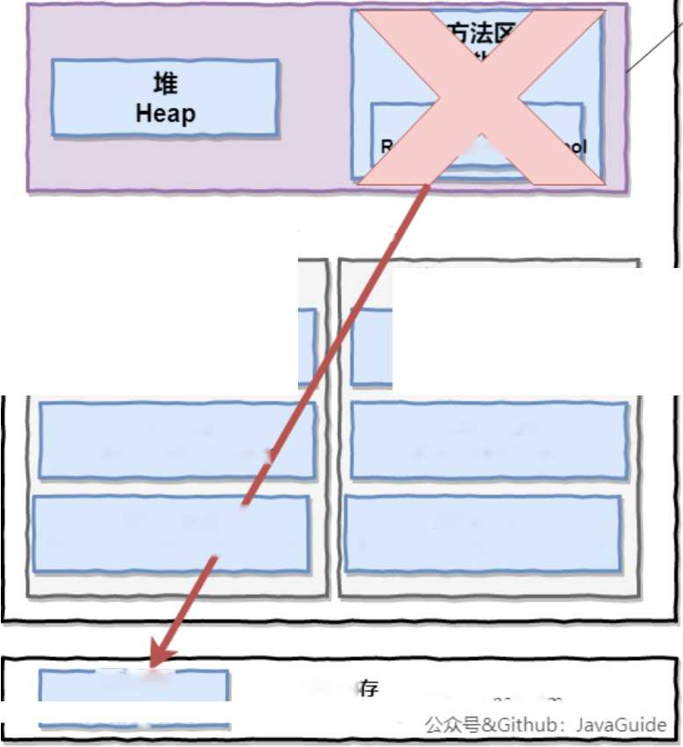

**运行时数据区域  
JDK1.8**

**Jon.**

**元空间** Metaspace

Dirl^mory 作者：SnailClimb

**进程**(Process)

**线程**(Thread)

**线程**(Thread)

**虚拟机栈** VM Stack

**虚拟机栈** *VM* Stack

**本地方法栈**

Native Method Stack

**本地方法栈**

Native Method Staci

**程序计数”**

Program CounterXegister

**程序计数器**

Program Counter Register

**线程共享**

从上图可以看出：一个进程中可以有多个线程，多个线程共享进程的堆和方法区**(JDK1.8** 之后的元空间)资源，但是每个线程有自己的程序计数器、虚拟机栈和本地方法栈。

总结：线程是进程划分成的更小的运行单位，一个进程在其执行的过程中可以产生多个线 程。线程和进程最大的不同在于基本上各进程是独立的，而各线程则不一定，因为同一进 程中的线程极有可能会相互影响。线程执行开销小，但不利于资源的管理和保护；而进程 正相反。

2.2进程有哪几种状态？

匿面试官：那你再说说进程有哪几种状态？

定我：我们一般把进程大致分为5种状态，这一点和线程很像！

•创建状态**(new):**进程正在被创建，尚未到就绪状态。

・就绪状态**(ready):**进程已处于准备运行状态，即进程获得了除了处理器之外的一 切所需资源，一旦得到处理器资源(处理器分配的时间片)即可运行。

•运行状态**(running):**进程正在处理器上上运行(单核CPU下任意时刻只有一个进 程处于运行状态)。

・阻塞状态**(waiting):**又称为等待状态，进程正在等待某一事件而暂停运行如等待 某资源为可用或等待I。操作完成。即使处理器空闲，该进程也不能运行。

•结束状态**(terminated):**进程正在从系统中消失。可能是进程正常结束或其他原 因中断退出运行。

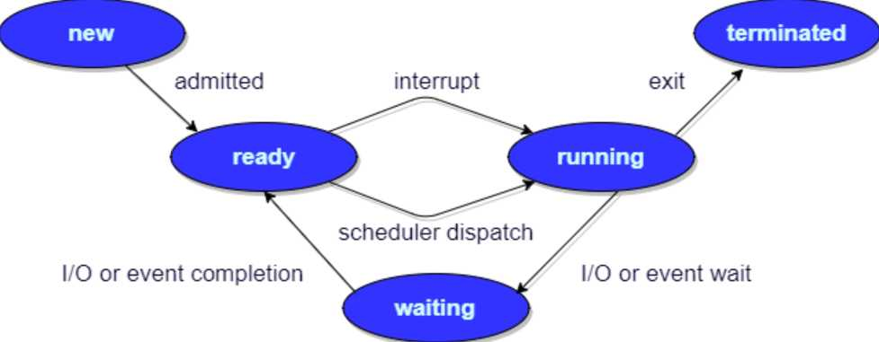

2.3进程间的通信方式

显面试官：进程间的通信常见的的有哪几种方式呢?

我：大概有7种常见的进程间的通信方式。

*下面这部分总结参考了：井稈间诵信IPC* (InterProcess Commimicatio。)》*这篇文 章,推荐阅读，总结的非常不错。*

1. 管道/匿名管道**(Pipes):**用于具有亲缘关系的父子进程间或者兄弟进程之间的通 信。
2. 宕名管道**(NamesPipes):**匿名管道由于没有名字，只能用于亲缘关系的进程间通 信。为了克服这个缺点，提出了有名管道。有名管道严格遵循先进先出**(first in first out)0**有名管道以磁盘文件的方式存在，可以实现本机任意两个进程通信。
3. 信号**(Signal):**信号是一种比较复杂的通信方式，用于通知接收进程某个事件已经 发生；
4. 消息队列**(Message Queuing)**:消息队列是消息的链表，具有特定的格式,存放在 内存中并由消息队列标识符标识。管道和消息队列的通信数据都是先进先出的原

贝h与管道(无名管道：只存在于内存中的文件；命名管道：存在于实际的磁盘介 质或者文件系统)不同的是消息队列存放在内核中，只有在内核重启(即，操作系统 重启)或者显示地删除一个消息队列时，该消息队列才会被真正的删除。消息队列可 以实现消息的随机查询，消息不一定要以先进先出的次序读取,也可以按消息的类型 读取.比FIFO更有优势。消息队列克服了信号承载信息量少，管道只能承载无 格式字节流以及缓冲区大小受限等缺。

1. 信号量**(Semaphores):**信号量是一个计数器，用于多进程对共享数据的访问，信 号量的意图在于进程间同步。这种通信方式主要用于解决与同步相关的问题并避免 竞争条件0

6.共享内存**(Shared memory):**使得多个进程可以访问同一块内存空间，不同进程 可以及时看到对方进程中对共享内存中数据的更新。这种方式需要依靠某种同步操 作，如互斥锁和信号量等。可以说这是最有用的进程间通信方式。

7-套接字**(Sockets):**此方法主要用于在客户端和服务器之间通过网络进行通信。套

接字是支持TCP/IP的网络通信的基本操作单元，可以看做是不同主机之间的进程 进行双向通信的端点，简单的说就是通信的两方的一种约定，用套接字中的相关函 数来完成通信过程。

2.4线程间的同步的方式

民面试官：那线程间的同步的方式有哪些呢？

■我：线程同步是两个或多个共享关键资源的线程的并发执行。应该同步线程以避免关 键的资源使用冲突。操作系统一般有下面三种线程同步的方式：

1. 互斥量**(Mutex)：**采用互斥对象机制，只有拥有互斥对象的线程才有访问公共资源 的权限。因为互斥对象只有一个，所以可以保证公共资源不会被多个线程同时访

问*。*比如Java中的synchronized关键词和各种Lock都是这种机制*。*

1. 信号量**(Semphares):**它允许同一时刻多个线程访问同一资源，但是需要控制同 一时刻访问此资源的最大线程数量

3-事件**(Event):**Wait/Notify：通过通知操作的方式来保持多线程同步，还可以方便 的实现多线程优先级的比较操

2.5进程的调度算法

徵面试官：你知道操作系统中进程的调度算法有哪些吗？

V我：嗯嗯！这个我们大学的时候学过，是一个很重要的知识点！

为了确定首先执行哪个进程以及最后执行哪个进程以实现最大CPU利用率，计算机科学 家已经定义了一些算法，它们是：

・先到先服务**(FCFS)**调度算法:从就绪队列中选择一个最先进入该队列的进程为之 分配资源，使它立即执行并一直执行到完成或发生某事件而被阻塞放弃占用CPU时 再重新调度。

-短作业优先**(SJF)**的调度算法：从就绪队列中选出一个估计运行时间最短的进程为 之分配资源，使它立即执行并一直执行到完成或发生某事件而被阻塞放弃占用CPU 时再重新调度。

・时间片轮转调度算法：时间片轮转调度是一种最古老，最简单，最公平且使用最广 的算法，又称RR(Round robin)调度。每个进程被分配一个时间段，称作它的时间 片，即该进程允许运行的时间。

・多级反馈队列调度算法：前面介绍的几种进程调度的算法都有一定的局限性。如 短进程优先的调度算法，仅燃顾了短进程而忽略了畏进程。多级反馈队列调度 算法既能使高优先级的作业得到响应又能使短作业(进程)迅速完成。，因而它是 目前被公认的一种较好的进程调度算法，UNIX操作系统采取的便是这种调度算 法。

・优先级调度：为每个流程分配优先级，首先执行具有最高优先级的进程，依此类 推。具有相同优先级的进程以FCFS方式执行。可以根据内存要求，时间要求或任 何其他资源要求来确定优先级。

三操作系统内存管理基础

3.1内存管理介绍

炒＞ !面试官：操作系统的内存管理主要是做什么？

“ "我:操作系统的内存管理主要负责内存的分配与回收（malloc函数：申请内存，

free函数：释放内存），另外地址转换也就是将逻辑地址转换成相应的物理地址等功能也 是操作系统内存管理做的事情。

3.2常见的几种内存管理机制

!面试官：操作系统的内存管理机制了解吗？内存管理有哪几种方式？

"我：这个在学习操作系统的时候有了解过。

简单分为连续分配管理方式和非连续分配管理方式这两种。连续分配管理方式是指为一 个用户程序分配一个连续的内存空间，常见的如块式管理。同样地，非连续分配管理方 式允许一个程序使用的内存分布在离散或者说不相邻的内存中，常见的如页式管理和段 式管理。

1. 块式管理：远古时代的计算机操系统的内存管理方式。将内存分为几个固定大小 的块，每个块中只包含一个进程。如果程序运行需要内存的话，操作系统就分配给 它一块，如果程序运行只需要很小的空间的话，分配的这块内存很大一部分几乎被 浪费了。这些在每个块中未被利用的空间，我们称之为碎片。
2. 页式管理：把主存分为大小相等且固定的一页一页的形式，页较小，相对相比于块 式管理的划分力度更大，提高了内存利用率，减少了碎片。页式管理通过页表对应 逻辑地址和物理地址。
3. 段式管理：页式管理虽然提高了内存利用率，但是页式管理其中的页实际并无任 何实际意义。段式管理把主存分为一段段的，每一段的空间又要比一页的空间小很 多。但是，最重要的是段是有实际意义的，每个段定义了一组逻辑信息，例如，有主 程序段MAIN、子程序段X、数据段D及栈段S等。段式管理通过段表对应逻辑地 址和物理地址。

!面试官：回答的还不错！不过漏掉了一个很重要的段页式管理机制。段页式管理机 制结合了段式管理和页式管理的优点。简单来说段页式管理机制就是把主存先分成若干 段，每个段又分成若干页，也就是说段页式管理机制中段与段之间以及段的内部的都是 离散的。

电我：谢谢面试官！刚刚把这个给忘记了〜



这就很尴尬了

匿面试官：页表管理机制中有两个很重要的概念：快表和多级页表，这两个东西分别解 决了页表管理中很重要的两个问题。你给我简单介绍一下吧！

■、我：在分页内存管理中，很重要的两点是：

1. 虚拟地址到物理地址的转换要快。
2. 解决虚拟地址空间大，页表也会很大的问题。

快表

为了解决虚拟地址到物理地址的转换速度，操作系统在页表方案基础之上引入了快表 来加速虚拟地址到物理地址的转换。我们可以把块表理解为一种特殊的高速缓冲存储器

（Cache）,其中的内容是页表的一部分或者全部内容。作为页表的Cache,它的作用与 页表相似，但是提高了访问速率。由于采用页表做地址转换，读写内存数据时CPU要访 问两次主存。有了快表，有时只要访问一次高速缓冲存储器，一次主存，这样可加速查找 并提咼指令执行速度。

使用快表之后的地址转换流程是这样的：

1. 根据虚拟地址中的页号查快表；
2. 如果该页在快表中，直接从快表中读取相应的物理地址；
3. 如果该页不在快表中，就访问内存中的页表，再从页表中得到物理地址，同时将页 表中的该映射表项添加到快表中；

4-当快表填满后，又要登记新页时，就按照一定的淘汰策略淘汰掉快表中的一个页。

看完了之后你会发现快表和我们平时经常在我们开发的系统使用的缓存（比如Redis）很 像，的确是这样的，操作系统中的很多思想、很多经典的算法，你都可以在我们日常开发 使用的各种工具或者框架中找到它们的影子。

多级页表

引入多级页表的主要目的是为了避免把全部页表一直放在内存中占用过多空间，特别是那 些根本就不需要的页表就不需要保留在内存中。多级页表属于时间换空间的典型场景，具 体可以查看下面这篇文章

•多级页表如何节约内存：[https://www.polarxiong.com/archives/匆级而'表如何](https://www.polarxiong.com/archives/%e5%8c%86%e7%ba%a7%e8%80%8c'%e8%a1%a8%e5%a6%82%e4%bd%95) 节约内 存.htmi

总结

为了提高内存的空间性能，提出了多级页表的概念；但是提到空间性能是以浪费时间性能 为基础的，因此为了补充损失的时间性能，提出了快表（即TLB）的概念。不论是快表 还是多级页表实际上都利用到了程序的局部性原理，局部性原理在后面的虚拟内存这部分 会介绍到。

3.4分页机制和分段机制的共同点和区别

姦面试官：分页机制和分段机制有哪些共同点和区别呢?

史我：



**小朋友你是否有很多问号**

1. 共同点：

。分页机制和分段机制都是为了提高内存利用率，较少内存碎片。

。页和段都是离散存储的，所以两者都是离散分配内存的方式。但是，每个页和 段中的内存是连续的。

1. 区别：

。页的大小是固定的，由操作系统决定；而段的大小不固定，取决于我们当前运 行的程序。

。分页仅仅是为了满足操作系统内存管理的需求，而段是逻辑信息的单位，在程 序中可以体现为代码段，数据段，能够更好满足用户的需要。

3.5逻辑（虚拟）地址和物理地址

姦面试官：你刚刚还提到了逻辑地址和物理地址这两个概念，我不太清楚，你能为我 解释一下不？

史.我：em...好的嘛！我们编程一般只有可能和逻辑地址打交道，比如在C语言中，指针 里面存储的数值就可以理解成为内存里的一个地址，这个地址也就是我们说的逻辑地址， 逻辑地址由操作系统决定。物理地址指的是真实物理内存中地址，更具体一点来说就是内 存地址寄存器中的地址。物理地址是内存单元真正的地址。

3.6 CPU寻址了解吗?为什么需要虚拟地址空间？

显面试官：**CPU**寻址了解吗?为什么需要虚拟地址空间？

陰我：这部分我真不清楚！

于是面试完之后我默默去查阅了相关文档！留下了没有技术的泪水。



*[这部分内容参考了 Microsoft官网的介绍,地址:](https://msdn.microsoft.com/zh-cn/library/windows/hardware/hh439648(v=vs.85).aspx)*[几](https://msdn.microsoft.com/zh-cn/library/windows/hardware/hh439648(v=vs.85).aspx)*[microsoft.com/zh-](https://msdn.microsoft.com/zh-cn/library/windows/hardware/hh439648(v=vs.85).aspx) cn/library/windows/hardware/h*似约*6厶8*S*vs.85).aspx*

现代处理器使用的是一种称为虚拟寻址**(Virtual Addressing)**的寻址方式。使用虚拟寻 址，**CPU**需要将虚拟地址翻译成物理地址，这样才能访问到真实的物理内存影实际 上完成虚拟地址转换为物理地址转换的硬件是CPU中含有一个被称为内存管理单元

**(Memory Management Unit, MMU**) 的硬件。如下图所示：

virtual address

MMU

CPU: Central Processing Unit MMU: Memory Management Unit TLB: Translation lookaside buffer

physical address

CPU

casing

physical memory physical address #1 physical address #2 physical address #3

为什么要有虚拟地址空间呢?

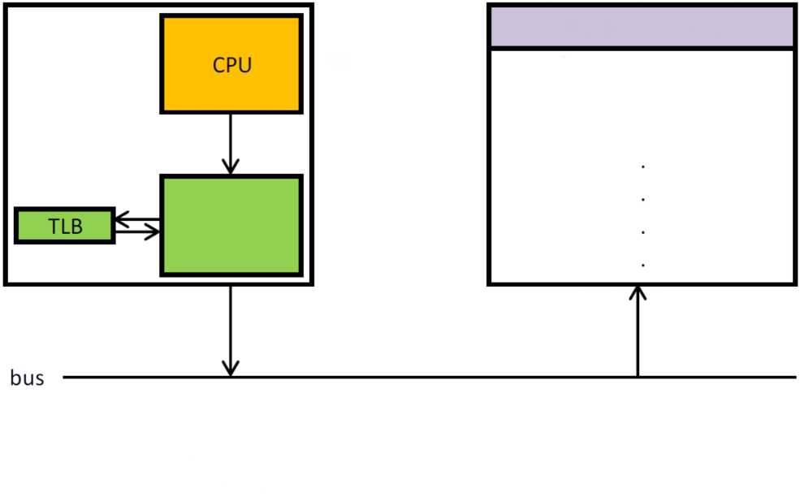

P先从没有虚拟地址空间的时候说起吧！没有虚拟地址空间的时候，程序都是直接访问和 操作的都是物理内存。但是这样有什么问题呢？

1. 用户程序可以访问任意内存，寻址内存的每个字节，这样就很容易（有意或者无 意）破坏操作系统，造成操作系统崩溃。
2. 想要同时运行多个程序特别困难，比如你想同时运行一个微信和一个QQ音乐都不 行。为什么呢？举个简单的例子：微信在运行的时候给内存地址1XXX赋值后，QQ 音乐也同样给内存地址lxxx赋值，那么QQ音乐对内存的赋值就会覆盖微信之前所 赋的值，这就造成了微信这个程序就会崩溃。

总结来说：如果直接把物理地址暴露出来的话会带来严重问题，比如可能对操作系 统造成伤害以及给同时运行多个程序造成困难。

通过虚拟地址访问内存有以下优势：

•程序可以使用一系列相邻的虚拟地址来访问物理内存中不相邻的大内存缓冲区。

•程序可以使用一系列虚拟地址来访问大于可用物理内存的内存缓冲区。当物理内存 的供应量变小时，内存管理器会将物理内存页（通常大小为4 KB）保存到磁盘文 件。数据或代码页会根据需要在物理内存与磁盘之间移动。

・不同进程使用的虚拟地址彼此隔离。一个进程中的代码无法更改正在由另一进程或 操作系统使用的物理内存。

四虚拟内存

4.1什么是虚拟内存（Virtual Memory）?

匿面试官：再问你一个常识性的问题！什么是虚拟内存**（Virtual Memory）?**

陰我：这个在我们平时使用电脑特别是Windows系统的时候太常见了。很多时候我们 使用点开了很多占内存的软件，这些软件占用的内存可能已经远远超出了我们电脑本身具 有的物理内存。为什么可以这样呢？正是因为虚拟内存的存在，通过虚拟内存可以让 程序可以拥有超过系统物理内存大小的可用内存空间。另外，虚拟内存为每个进程提供 了一个一致的、私有的地址空间，它让每个进程产生了一种自己在独享主存的错觉 （每个进程拥有一片连续完整的内存空间）。这样会更加有效地管理内存并减少出错。

虚拟内存是计算机系统内存管理的一种技术，我们可以手动设置自己电脑的虚拟内存。不 要单纯认为虚拟内存只是“使用硬盘空间来扩展内存“的技术。虚拟内存的重要意义是它 定义了一个连续的虚拟地址空间，并且把内存扩展到硬盘空间。推荐阅读：《虚拟内 存的那卤事丿I,〉〉

维基百科中有几句话是这样介绍虚拟内存的。

*虚拟内存使得应用程序认为它拥有连续的可用的内存（一个连续完整的地址空 间）,而实际上,它通常是被分隔成多个物理内存碎片,还有部分暂时存储在外部 磁盘存储器上,在需要时进行数据交换。与没有使用虚拟内存技术的系统相比,使 用这种技术的系统使得大型程序的编写变得更容易,对真正的物理内存（例如 RAM）的使用也更有效率。目前,大多数操作系统都使用了虚拟内存,如Windows 家族的“虚拟内存”；Linux 的”交换空间”等。From:https://zh.wikipedia.org/wiki/*

4.2局部性原理

*!*面试官：要想更好地理解虚拟内存技术，必须要知道计算机中著名的局部性原理。另 外，局部性原理既适用于程序结构，也适用于数据结构，是非常重要的一个概念。

"我：局部性原理是虚拟内存技术的基础，正是因为程序运行具有局部性原理，才可以 只装入部分程序到内存就开始运行。

*|以下内容重自《计算机操作系统教程》第4章存储器管理。*

早在1968年的时候，就有人指出我们的程序在执行的时候往往呈现局部性规律，也就是 说在某个较短的时间段内，程序执行局限于某一小部分，程序访问的存储空间也局限于某 个区域。

局部性原理表现在以下两个方面：

1. 时间局部性：如果程序中的某条指令一旦执行，不久以后该指令可能再次执行；如 果某数据被访问过，不久以后该数据可能再次被访问。产生时间局部性的典型原 因，是由于在程序中存在着大量的循环操作。
2. 空间局部性：一旦程序访问了某个存储单元，在不久之后，其附近的存储单元也将 被访问，即程序在一段时间内所访问的地址，可能集中在一定的范围之内，这是因 为指令通常是顺序存放、顺序执行的，数据也一般是以向量、数组、表等形式簇聚 存储的。

时间局部性是通过将近来使用的指令和数据保存到高速缓存存储器中，并使用高速缓存的 层次结构实现。空间局部性通常是使用较大的高速缓存，并将预取机制集成到高速缓存控 制逻辑中实现。虚拟内存技术实际上就是建立了 “内存一外存”的两级存储器的结构，利 用局部性原理实现髙速缓存。

4.3虚拟存储器

區面试官：都说了虚拟内存了。你再讲讲虚拟存储器把！

*"*我：

*|这部分内容来自:[干］首考研操作系统知识卤整理](https://wizardforcel.gitbooks.io/wangdaokaoyan-os/content/13.html)*

基于局部性原理，在程序装入时，可以将程序的一部分装入内存，而将其他部分留在外 存，就可以启动程序执行。由于外存往往比内存大很多，所以我们运行的软件的内存大小 实际上是可以比计算机系统实际的内存大小大的。在程序执行过程中，当所访问的信息不 在内存时，由操作系统将所需要的部分调入内存，然后继续执行程序。另一方面，操作系 统将内存中暂时不使用的内容换到外存上，从而不出空间存放将要调入内存的信息。这 样，计算机好像为用户提供了一个比实际内存大的多的存储器一一虚拟存储器。

赤> 实际上，我觉得虚拟内存同样是一种时间换空间的策略，你用CPU的计算时间，页的调 溢 入调出花费的时间，换来了一个虚拟的更大的空间来支持程序的运行。不得不感叹，程序 > 世界几乎不是时间换空间就是空间换时间。

4.4虚拟内存的技术实现

L面试官：虚拟内存技术的实现呢？

"我：虚拟内存的实现需要建立在离散分配的内存管理方式的基础上影虚拟内存的 实现有以下三种方式：

1. 请求分页存储管理：建立在分页管理之上，为了支持虚拟存储器功能而增加了请 求调页功能和页面置换功能。请求分页是目前最常用的一种实现虚拟存储器的方 法。请求分页存储管理系统中，在作业开始运行之前，仅装入当前要执行的部分段 即可运行。假如在作业运行的过程中发现要访问的页面不在内存，则由处理器通知 操作系统按照对应的页面置换算法将相应的页面调入到主存，同时操作系统也可以 将暂时不用的页面置换到外存中。
2. 请求分段存储管理：建立在分段存储管理之上，增加了请求调段功能、分段置换 功能。请求分段可存管理方式就如同请求分页可存管理方式一样，在作业开始运行 之前，仅装入当前要执行的部分段即可运行；在执行过程中，可使用请求调入中断 动态装入要访问但又不在内存的程序段；当内存空间已满，而又需要装入新的段 时，根据置换功能适当调出某个段，以便腾出空间而装入新的段。
3. 请求段页式存储管理

这里多说一下？很多人容易搞混请求分页与分页存储管理，两者有何不同呢？

请求分页存储管理建立在分页管理之上。他们的根本区别是是否将程序全部所需的全部地 址空间都装入主存，这也是请求分页存可管理可以提供虚拟内存的原因，我们在上面已经 分析过了。

它们之间的根本区别在于是否将一作业的全部地址空间同时装入主存。请求分页存可管理 不要求将作业全部地址空间同时装入主存。基于这一点，请求分页存可管理可以提供虚 存，而分页存储管理却不能提供虚存。

不管是上面那种实现方式，我们一般都需要：

1. 一定容量的内存和外存：在载入程序的时候，只需要将程序的一部分装入内存，而 将其他部分留在外存，然后程序就可以执行了；
2. 缺页中断：如果需执行的指令或访问的数据尚未在内存（称为缺页或缺段），则 由处理器通知操作系统将相应的页面或段调入到内存，然后继续执行程序；
3. 虚拟地址空间：逻辑地址到物理地址的变换。

4.5页面置换算法

!面试官：虚拟内存管理很重要的一个概念就是页面置换算法。那你说一下页面置换 算法的作用?常见的页面置换算法有哪些？

*愛*我:

*这个题目经常作为笔试题出现,网上已经给出了很不错的回答,我这里只是总结整* 理*了一下。*

地址映射过程中，若在页面中发现所要访问的页面不在内存中，则发生缺页中断。

*缺其中断就是要访问的页不在主存,需要操作系统将其调入主存后再进行访问。在 这个时候，被内存映射的文件实际上成了一个分页交换文件。*

当发生缺页中断时，如果当前内存中并没有空闲的页面，操作系统就必须在内存选择一个 页面将其移出内存，以便为即将调入的页面让出空间。用来选择淘汰哪一页的规则叫做页 面置换算法，我们可以把页面置换算法看成是淘汰页面的规则。

**・OPT**页面置换算法（最佳页面置换算法）：理想情况，不可能实现，一般作为衡 量其他置换算法的方法。

**・FIFO**页面置换算法（先进先出页面置换算法）：总是淘汰最先进入内存的页面， 即选择在内存中驻留时间最久的页面进行淘汰。

**• LRU**页面置换算法（最近未使用页面置换算法）：LRU （Least Currently Used）算法赋予每个页面一个访问字段，用来记录一个页面自上次被访问以来所经 历的时间T,当须淘汰一个页面时，选择现有页面中其T值最大的，即最近最久未 使用的页面予以淘汰。

**-LFU**页面置换算法（最少使用页面排序算法）：LFU （Least Frequently Used）算法会让系统维护一个按最近一次访问时间排序的页面链表，链表首节点是 最近刚刚使用过的页面，链表尾节点是最久未使用的页面。访问内存时，找到相应 页面，并把它移到链表之首。缺页时，置换链表尾节点的页面。也就是说内存内使 用越频繁的页面，被保留的时间也相对越长。

Reference

•《计算机操作系统一汤小丹》第四版

•《渓入理解计算机系统》

* https: 〃zh. wikipedia.org/wiki/输入输出内存管理单亓
* https://baike.baidu.com/item/快表/19781679
* https://[www.jianshu.eom/p](http://www.jianshu.eom/p)/id/u7edob/L6d5
* https: 〃www. studytonight.com/operating - system
* https://www.geeksforgeeks.org/interprocess-communication-methods/
* <https://juej>in.im/post/59f869ib5i88253 曲 f25®i7

•王道考研操作系统知识点整理：https: //wizardforceLgitbooks.io/wangdaokao yan-os/content/i3.html

数据库面试题总结 *作者:Guide哥。*

*Github 70k Star JavaGuide （公众号同名）作者。每周都会在公众号更 新一些自己原创干货。公众号后台回复七"领取Java工程师必备学习资料+面试突击 Pdf。*

4.1.1精品推荐

书籍推荐

・〈佥**0**基础教程（第**2**版）〉〉（入门级）

•《高性能MySQL :第3版》（进阶）

文字教程推荐

* SQL Tutorial （SQL语句学习,英文）、SQL Tutorial （SQL语句学习,中文）、 SQL语句在线练习（非常不错）
* Github-MySQL入 门教稈（MySO_L tutorial book） （从零开始学习MySQL,主 要是面向MyS0数据库管理系统初学者）

•官方教稈

* MySQL教稈（菜鸟教稈）

相关资源推荐

•中国5级行政区域mysql產

视频教程推荐

基础入□:与MySOL的零距离榜触-菓课网

**MySQ^**开发技巧：MySOL开。持许（一） MySOL开。持许*（二）* MySQLfF

卷技巧（二）

**MySQf5.7**新特性及相关优化技巧：MySQ_L5.7版本新特悴 悴能优化方MySQL优

化

MySOL集群（PXC）入门 MyCAT入门及应用

常见问题总结

4.1.2 什么是 MySQL?

MyS0是一种关系型数据库，在Java企业级开发中非常常用，因为MyS0是开源免费 的，并且方便扩展。阿里巴巴数据库系统也大量用到了 MyS0,因此它的稳定性是有保 障的。MySQL是开放源代码的，因此任何人都可以在GPL（General Public License）的 许可下下载并根据个性化的需要对其进行修改。MyS0的默认端口号是**3306**。

一些常用命令

mysql> show engines;

**C9** MySQL 5.7 Command Line Client

Type 'help;' or '\h' for help. Type \**\c* to clear the current input statement.

mysql> show engines;

+ + + + + + +

I Engine | Support | Comment | Transactions | XA | Savepoints |

InnoDB

MRG.MYISAM

MEMORY

BLACKHOLE

MylSAM

rqv

ARCHIVE

PERFORMANCE_SCHEMA FEDERATED

DEFAULT YES YES YES YES YES YES YES NO

Supports transactions, row-level locking, and foreign keys Collection of identical MylSAM tables

Hash based, stored in memory, useful for temporary tables /dev/null storage engine (anything you write to it disappears) MylSAM storage engine

CSV storage engine

Archive storage engine

Performance Schema

Federated MySQL storage engine

**YESNONONONONONONONULI**

**YESNONONONONONONONULI**

**L**

**YESNONONONONONONONUL**

从上图我们可以查看出MySQL当前默认的存储引擎是InnoDB,并且在5.7版本所有的存 可引擎中只有InnoDB是事务性存可引擎，也就是说只有InnoDB支持事务。

查看**MySQL**当前默认的存储引擎

我们也可以通过下面的命令查看默认的存储引擎。

mysql> show variables like '%storage_engine%';

查看表的存储引擎

show table status like "table_name" ;

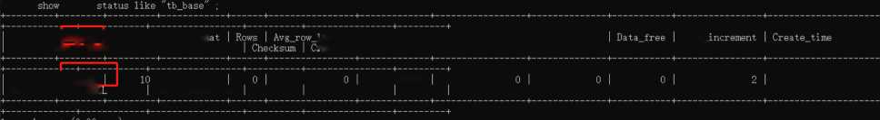

mysql>

table

Auto.

16384

NULL

2019-05-05 15:58:24

I Dynamic utf8_general_ci

tb_base 11 InnoDB null ~rum

Name |[Engine | Version | Row_forr Update_time | Check_time | Collation

.ength I Data_length | Max_data_length | Index_length ,eate_options | Comment |

**MylSAM 和 InnoDB 区别**

MylSAM是MySQL的默认数据库引擎（5.5版之前）。虽然性能极佳，而且提供了大量的 特性，包括全文索引、压缩、空间函数等，但MylSAM不支持事务和行级锁，而且最大的 缺陷就是崩溃后无法安全恢复。不过，5.5版本之后，MySQL引入了InnoDB （事务性数 据库引擎），MySQL 5.5版本后默认的存储引擎为InnoDB。

大多数时候我们使用的都是InnoDB存可引擎，但是在某些情况下使用MyISAM也是合 适的比如读密集的情况下。（如果你不介意MyISAM崩溃恢复问题的话）。

两者的对比：

1. 是否支持行级锁：MyISAM只有表级锁（table-level locking），而InnoDB支持

行级锁(row-levellocking)和表级锁，默认为行级锁。

1. 是否支持事务和崩溃后的安全恢复：**MylSAM**强调的是性能，每次查询具有原 子性,其执行速度比InnoDB类型更快，但是不提供事务支持。但是**InnoDB**提供事 务支持事务，外部键等高级数据库功能。具有事务(commit)、回滚(rollback)和 崩溃修复能力(crash recovery capabilities)的事务安全(transaction-safe (ACID compliant))型表。
2. 是否支持外键：MyISAM不支持，而InnoDB支持。
3. 是否支持**MVCC** :仅InnoDB支持。应对高并发事务,MVCC比单纯的加锁更高  
   效;MVCC只在READ COMMITTED和REPEATABLE READ两个隔离级别下工

作;MVCC可以使用乐观(optimistic)锁和悲观(pessimistic)锁来实现;各数据库中 MVCC实现并不统一。推荐阅读：[MySQL-InnoDB-MVCC知版本并发捽制](https://segmentfault.com/a/1190000012650596)

5……

《MySQL高性能》上面有一句话这样写到：

*不要轻易相信“MyISAM比InnoDB快”之类的经验之谈,这个结论往往不是绝对的。 在很多我们已知场景中，InnoDB的速度都可以让MyISAM望尘莫及,尤其是用到了 聚空索引,或者需要访问的数据都可以放入内存的应用。*

一般情况下我们选择InnoDB都是没有问题的，但是某些情况下你并不在乎可扩展能力和 并发能力，也不需要事务支持，也不在乎崩溃后的安全恢复问题的话，选择MyISAM也是 一个不错的选择。但是一般情况下，我们都是需要考虑到这些问题的。

4.1.4字符集及校对规则

字符集指的是一种从二进制编码到某类字符符号的映射。校对规则则是指某种字符集下的 排序规则。MySQL中每一种字符集都会对应一系列的校对规则。

MySQL采用的是类似继承的方式指定字符集的默认值，每个数据难以及每张数据表都有 自己的默认值，他们逐层继承。比如：某个库中所有表的默认字符集将是该数据库所指定 的字符集(这些表在没有指定字符集的情况下，才会采用默认字符集)PS：整理自

《Java工程师修炼之道》

详细内容可以参考：[MySQL字符集及校对规则的理解](https://www.cnblogs.com/geaozhang/p/6724393.html%23MySQLyuzifuji)

*作者:Guide哥。*

*介绍****:****Github 70k Star项目****[/avaGuide](https://github.com/Snailclimb/JavaGuide)*** *(公众号同名)作者。每周都会在公众号更 新一些自己原创干货。公众号后台回复七”领取Java工程师必备学习资料+面试突击 Pdf。*

4.1.5索引

MySQL索引使用的数据结构主要有**BTree**索引和哈希索引。对于哈希索引来说，底层 的数据结构就是哈希表，因此在绝大多数需求为单条记录查询的时候，可以选择哈希索 弓I,查询性能最快；其余大部分场景，建议选择BTree索引。

MySQL的BTree索引使用的是B树中的B+Tree，但对于主要的两种存储引擎的实现方式 是不同的。

* **MylSAM:** B+Tree叶节点的data域存放的是数据记录的地址。在索引检索的时候， 首先按照B+Tree搜索算法搜索索引，如果指定的Key存在，则取出其data域的 值，然后以data域的值为地址读取相应的数据记录。这被称为“非聚簇索引，
* **InnoDB:**其数据文件本身就是索引文件。相比MylSAM,索引文件和数据文件是分 离的，其表数据文件本身就是按B+Tree组织的一个索引结构，树的叶节点data域 保存了完整的数据记录。这个索引的key是数据表的主键，因此InnoDB表数据文件 本身就是主索引。这被称为“聚簇索引（或聚集索引）”。而其余的索引都作为辅助 索弓I，辅助索引的data域存储相应记录主键的值而不是地址，这也是和MylSAM不 同的地方。在根据主索引搜索时，直接找到**key**所在的节点即可取出数据；在根 据辅助索引查找时，则需要先取出主键的值，再走一遍主索引•因此，在设计 表的时候，不建议使用过长的字段作为主键，也不建议使用非单调的字段作为 主键，这样会造成主索引频繁分裂。PS：整理自《Java工程师修炼之道》

更多关于索引的内容可以查看文档首页**MySS**目录下关于索引的详细总结。

4.1.6查询缓存的使用

*执行查询语句的时候,会先查询缓存。不过,MySQL 8.0版本后移除,因为这个功 能不太实用*

my.cnf加入以下配置，重启MySQL开启查询缓存

query_cache_type=l query_cache_size=600000

My SQ执行以下命令也可以开启查询緩存

set global query_cache_type=l; set global query_cache_size=600000;

如上，开启查询缓存后在同样的查询条件以及数据情况下，会直接在缓存中返回结 果。这里的查询条件包括查询本身、当前要查询的数据库、客户端协议版本号等一些可能 影响结果的信息。因此任何两个查询在任何字符上的不同都会导致缓存不命中。此外，如 果查询中包含任何用户自定义函数、存储函数、用户变量、临时表、MySQL库中的系统 表，其查询结果也不会被缓存。

缓存建立之后，MySQL的查询缓存系统会跟踪查询中涉及的每张表，如果这些表（数据 或结构）发生变化，那么和这张表相关的所有缓存数据都将失效。

缓存虽然能够提升数据库的查询性能，但是缓存同时也带来了额外的开销，每次查 询后都要做一次缓存操作，失效后还要销毁。因此，开启缓存查询要谨慎，尤其对于 写密集的应用来说更是如此。如果开启，要注意合理控制缓存空间大小，一般来说其大小 设置为几十MB比较合适。此外，还可以通过**sql_cache**和**sql_no_cache**来控制某个 查询语甸是否需要缓存：

select sql_no_cache count(*) from usr;

4.1.7什么是事务？

事务是逻辑上的一组操作，要么都执行，要么都不执行。

事务最经典也经常被拿出来说例子就是转账了。假如小明要给小红转账1000元，这个转账 会涉及到两个关键操作就是：将小明的余额减少1000%,将小红的余额增加1000元。万 一在这两个操作之间突然出现错误比如银行系统崩溃，导致小明余额减少而小红的余额没 有增加，这样就不对了。事务就是保证这两个关键操作要么都成功，要么都要失败。

4.1.8事物的四大特性(ACID)

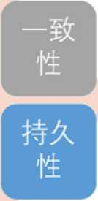

原子  
性

1. 原子性**(Atomicity):**事务是最小的执行单位，不允许分割。事务的原子性确保 动作要么全部完成，要么完全不起作用；
2. 一致性**(Consistency):**执行事务前后，数据保持一致，多个事务对同一个数 据读取的结果是相同的；
3. 隔离性**(Isolation):**并发访问数据库时，一个用户的事务不被其他事务所干 扰，各并发事务之间数据库是独立的；

4-持久性**(Durability):** 一个事务被提交之后。它对数据库中数据的改变是持久 的，即使数据库发生故障也不应该对其有任何影响。

4.1.9并发事务带来哪些问题？

在典型的应用程序中，多个事务并发运行，经常会操作相同的数据来完成各自的任务(多 个用户对同一数据进行操作)。并发虽然是必须的，但可能会导致以下的问题。

•脏读**(Dirty read)**:当一个事务正在访问数据并且对数据进行了修改，而这种修 改还没有提交到数据库中，这时另外一个事务也访问了这个数据，然后使用了这个 数据。因为这个数据是还没有提交的数据，那么另外一个事务读到的这个数据是“脏 数据”，依据“脏数据”所做的操作可能是不正确的。

•丢失修改**(Lost to modify)**:指在一个事务读取一个数据时，另外一个事务也访 问了该数据，那么在第一个事务中修改了这个数据后，第二个事务也修改了这个数 据。这样第一个事务内的修改结果就被丢失，因此称为丢失修改。例如：事务1读取 某表中的数据A=20,事务2也读取A=20,事务1修改A=A-1,事务2也修改A二A- 1,最终结果A=19,事务1的修改被丢失。

•不可重复读**(Unrepeatableread)**:指在一个事务内多次读同一数据。在这个事 务还没有结束时，另一个事务也访问该数据。那么，在第一个事务中的两次读数据 之间，由于第二个事务的修改导致第一个事务两次读取的数据可能不太一样。这就 发生了在一个事务内两次读到的数据是不一样的情况，因此称为不可重复读。

•幻读**（Phantom read）**:幻读与不可重复读类似。它发生在一个事务（T1）读取 了几行数据，接着另一个并发事务（T2）插入了一些数据时。在随后的查询中，第 一个事务（T1）就会发现多了一些原本不存在的记录，就好像发生了幻觉一样，所 以称为幻读。

不可重复读和幻读区别：

不可重复读的重点是修改比如多次读取一条记录发现其中某些列的值被修改，幻读的重点 在于新增或者删除比如多次读取一条记录发现记录增多或减少了。

4.1.10事务隔离级别有哪些?MySQL的默认隔离级别是？

**SQL**标准定义了四个隔离级别：

* **READ-UNCOMMITTED（**读取未提交）：最低的隔离级别，允许读取尚未提交的 数据变更，可能会导致脏读、幻读或不可重复读。

**・READ-COMMITTED（**读取已提交）：允许读取并发事务已经提交的数据，可以 阻止脏读，但是幻读或不可重复读仍有可能发生。

* **REPEATABLE-READ（**可重复读）：对同一字段的多次读取结果都是一致的，除 非数据是被本身事务自己所修改，可以阻止脏读和不可重复读，但幻读仍有可能 发生。

**・SERIALIZABLE（**可描行化）：最高的隔离级别，完全服从ACID的隔离级别。所有 的事务依次逐个执行，这样事务之间就完全不可能产生干扰，也就是说，该级别可 以防止脏读、不可重复读以及幻读。

|  |  |  |  |
| --- | --- | --- | --- |
| 隔离级别 | 脏读 | 不可重复读 | 幻影读 |
| READ-UNCOMMITTED / / / | | | |
| READ-COMMITTED | **X** |  |  |
| REPEATABLE-READ | **X** | **X** |  |
| SERIALIZABLE | **X** | **X** | **X** |

MySQL InnoDB存储引擎的默认支持的隔离级别是**REPEATABLE-READ** （可重 读）*。*我们可以通过SELECT（a（atx_isolation;命令来查看

这里需要注意的是：与SQL标准不同的地方在于InnoDB存储引擎在**REPEATABLE­READ** （可重读）事务隔离级别下使用的是Next-Key Lock锁算法，因此可以避免幻读 的产生，这与其他数据库系统（如SQLServer）是不同的。所以说InnoDB存储引擎的默 认支持的隔离级别是**REPEATABLE-READ** （可重读）已经可以完全保证事务的隔离性 要求，即达到了 SQLB准的**SERIALIZABLE（**可事行化）隔离级别。因为隔离级别越低， 事务请求的锁越少，所以大部分数据库系统的隔离级别都是**READ-COMMITTED（**读取 提交内容），但是你要知道的是InnoDB存储引擎默认使用**REPEAaTABLE-READ** （可 重读）并不会有任何性能损失。

InnoDB存储引擎在分布式事务的情况下一般会用到**SERIALIZABLE（**可事行化）隔离 级别。

4.1.11锁机制与InnoDB锁算法

**MylSAM**和**InnoDB**存储引擎使用的锁：

* MylSAM 采用表级锁（table-level locking） 0
* InnoDB支持行级锁（row-level locking）^表级锁，默认为行级锁

表级锁和行级锁对比：

-表级锁：MyS0中锁定粒度最大的一种锁，对当前操作的整张表加锁，实现简 单，资源消耗也比较少，加锁快，不会出现死锁。其锁定粒度最大，触发锁冲突的 概率最高，并发度最低，MylSAM和InnoDB引擎都支持表级锁。

・行级锁：MySQL中锁定粒度最小的一种锁，只针对当前操作的行进行加锁。行 级锁能大大减少数据库操作的冲突。其加锁粒度最小，并发度高，但加锁的开销也 最大，加锁慢，会出现死锁。

详细内容可以参考：MyS0锁机制简单了解一

下:<https://blog.csdn.net/>qq QQ337272/article/details/8o6iiZL86

**InnoDB**存储引擎的锁的算法有三种：

* Record lock：单个行记录上的锁
* Gap lock：间隙锁，锁定一个范围，不包括记录本身
* Next-key lock： record+gap锁定一个范围，包含记录本身

相关知识点：

1. innodb对于行的查询使用next-key lock
2. Next-locking keying为了解决Phantom Problem幻读问题
3. 当查询的索引含有唯一属性时，将next-key locW级为record key
4. Gap锁设计的目的是为了阻止多个事务将记录插入到同一范围内，而这会导致幻读 问题的产生
5. 有两种方式显式关闭gap锁：（除了外键约束和唯一性检查外，其余情况仅使用 record lock） A.将事务隔离级别设置为RC B.将参数 innodb_locks_unsafe_for_binlog 设置为 1

4.1.12大表优化

当MyS0单表记录数过大时，数据库的CRUD性能会明显下降，一些常见的优化措施如 下：

限定数据的范围

务必禁止不带任何限制数据范围条件的查询语句。比如：我们当用户在查询订单历史的时 候，我们可以控制在一个月的范围内；

读/写分离

经典的数据库拆分方案，主库负责写，从库负责读；

垂直分区

根据数据库里面数据表的相关性进行拆分•例如，用户表中既有用户的登录信息又有 用户的基本信息，可以将用户表拆分成两个单独的表，甚至放到单独的库做分库。

简单来说垂直拆分是指数据表列的拆分，把一张列比较多的表拆分为多张表。如下 图所示，这样来说大家应该就更容易理解了。

列**1 ^)2** *^3* **^15 ^)6** *^7*



|  |  |  |  |  |  |  |  |
| --- | --- | --- | --- | --- | --- | --- | --- |
| 列**1** | 列**2** | **1**列**3 1** | 列**4** I |  | 列**6** | **r^6** | **1**列**7 1** |
|  | |  | ■■■ | ■■ | ■■ | ■■ | rd |

・垂直拆分的优点：可以使得列数据变小，在查询时减少读取的Block数，减少I/O 次数。此外，垂直分区可以简化表的结构，易于维护。

•垂直拆分的缺点：主键会出现冗余，需要管理冗余列，并会引起Join操作，可以 通过在应用层进行Join来解决。此外，垂直分区会让事务变得更加复杂；

水平分区

保持数据表结构不变，通过某种策略存储数据分片。这样每一片数据分散到不同的 表或者库中，达到了分布式的目的。水平拆分可以支撑非常大的数据量。

水平拆分是指数据表行的拆分，表的行数超过200万行时，就会变慢，这时可以把一张的 表的数据拆成多张表来存放。举个例子：我们可以将用户信息表拆分成多个用户信息表， 这样就可以避免单一表数据量过大对性能造成影响。

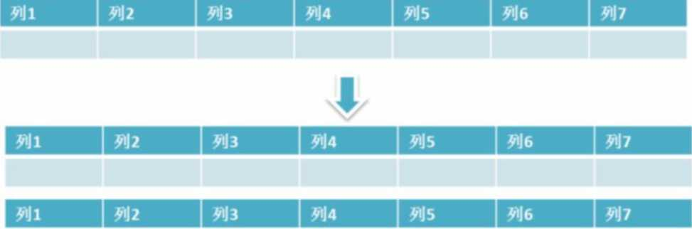

水平拆分可以支持非常大的数据量。需要注意的一点是：分表仅仅是解决了单一表数据过 大的问题，但由于表的数据还是在同一台机器上，其实对于提升网尸，0并发能力没有什 么意义，所以水平拆分最好分库。

水平拆分能够支持非常大的数据量存储，应用端改造也少，但分片事务难以解决， 跨节点Join性能较差，逻辑复杂。《Java工程师修炼之道》的作者推荐尽量不要对数据 进行分片，因为拆分会带来逻辑、部署、运维的各种复杂度，一般的数据表在优化得 当的情况下支撑千万以下的数据量是没有太大问题的。如果实在要分片，尽量选择客户端 分片架构，这样可以减少一次和中间件的网络I/O。

下面补充一下数据库分片的两种常见方案：

・客户端代理：分片逻辑在应用端，封装在**jar**包中，通过修改或者封装**JDBC**层 来实现。当当网的**Sharding-JDBC**、阿里的TDDL是两种比较常用的实现。

・中间件代理：在应用和数据中间加了一个代理层。分片逻辑统一维护在中间件 服务中。我们现在谈的**Mycat**、360的Atlas、网易的DDB等等都是这种架构的实 现。

详细内容可以参考：网尸，0大表优化方案： https://segmentfault.eom/a/119oooooo6158186

4.1.13解释一下什么是池化设计思想。什么是数据库连接池?为什么需要数 据库连接池？

池化设计应该不是一个新名词。我们常见的如java线程池、jdbc连接池、redis连接池等 就是这类设计的代表实现。这种设计会初始预设资源，解决的问题就是抵消每次获取资源 的消耗，如创建线程的开销，获取远程连接的开销等。就好比你去食堂打饭，打饭的大妈 会先把饭盛好几份放那里，你来了就直接拿着饭盒加菜即可，不用再临时又盛饭又打菜， 效率就高了。除了初始化资源，池化设计还包括如下这些特征：池子的初始值、池子的活 跃值、池子的最大值等，这些特征可以直接映射到java线程池和数据库连接池的成员属性 中。这篇文章对池化设辻思想介绍的还不错，直接复制过来，避免重复造轮子了。

数据库连接本质就是一个socket的连接。数据库服务端还要维护一些缓存和用户权限信 息之类的所以占用了一些内存。我们可以把数据库连接池是看做是维护的数据库连接的缓 存，以便将来需要对数据库的请求时可以重用这些连接。为每个用户打开和维护数据库连 接，尤其是对动态数据库驱动的网站应用程序的请求，既昂贵又浪费资源。在连接池 中，创建连接后，将其放置在池中，并再次使用它，因此不必建立新的连接。如果 使用了所有连接，则会建立一个新连接并将其添加到池中。连接池还减少了用户必须 等待建立与数据库的连接的时间。

4.1.14分库分表之后,id主键如何处理？

因为要是分成多个表之后，每个表都是从1开始累加，这样是不对的，我们需要一个全局 唯一的id来支持。

生成全局id有下面这几种方式：

**・UUID：**不适合作为主键，因为太长了，并且无序不可读，查询效率低。比较适合用 于生成唯一的名字的标示比如文件的名字。

・数据库自増**id:**两台数据库分别设置不同步长，生成不重复ID的策略来实现高可 用。这种方式生成的id有序，但是需要独立部署数据库实例，成本高，还会有性能 瓶颈。

・利用**redis**生成**id:**性能比较好，灵活方便，不依赖于数据库。但是，引入了新的 组件造成系统更加复杂，可用性降低，编码更加复杂，增加了系统成本。

**• Twitter**的**snowflake**算法:Github 地址：https://github.com/twitter-archi ve/snowflake °

-美团的**Leaf**分布式**ID**生成系统：Leaf是美团开源的分布式ID生成器，能保证全 局唯一性、趋势递增、单调递增、信息安全，里面也提到了几种分布式方案的对 比，但也需要依赖关系数据库、Zookeeper等中间件。感觉还不错。美团技术团队 的_篇文章：https: //tech.meituan.com/2017/0”21/mtTeaf.html。

1. 一条SQL语句在MySQL中如何执行的

一条SQL语句在 MySQL中如何执行的

1. MySQL高性能优化规范建议

MySQL高悴能优化规范律议

4.1.17一条SQL语句执行得很慢的原因有哪些？

腾讯面试：一条SQL语句执行復很'聞的原因有哪些？-一不看后悔系列

4.1.19后端程序员必备：书写高质量SQL的30条建议

后端程序昌必备：书写高届量SQL的30条律彼

**4.2 Redis**

*介绍:Github 70k Star项目****[JavaGuide](https://github.com/Snailclimb/JavaGuide)*** *（公众号同名）作者。每周都会在公众号更 新一些自己原创干货。公众号后台回复七”领取Java工程师必备学习资料+面试突击 Pdf。*

4.2.1 redis 简介

简单来说redis就是一个数据难，不过与传统数据库不同的是redis的数据是存在内存中 的，所以读写速度非常快，因此redis被广泛应用于缓存方向。另外，redis也经常用来 做分布式锁影redis提供了多种数据类型来支持不同的业务场景。除此之外，redis支持事 务、持久化、LUA脚本、LRU驱动事件、多种集群方案。

为什么要用redis/为什么要用缓存

主要从"高性能”和"高并发”这两点来看待这个问题。

高性能： 假如用户第一次访问数据库中的某些数据。这个过程会比较慢，因为是从硬盘上读取的。 将该用户访问的数据存在缓存中，这样下一次再访问这些数据的时候就可以直接从缓存中 获取了。操作缓存就是直接操作内存，所以速度相当快。如果数据库中的对应数据改变的 之后，同步改变缓存中相应的数据即可！

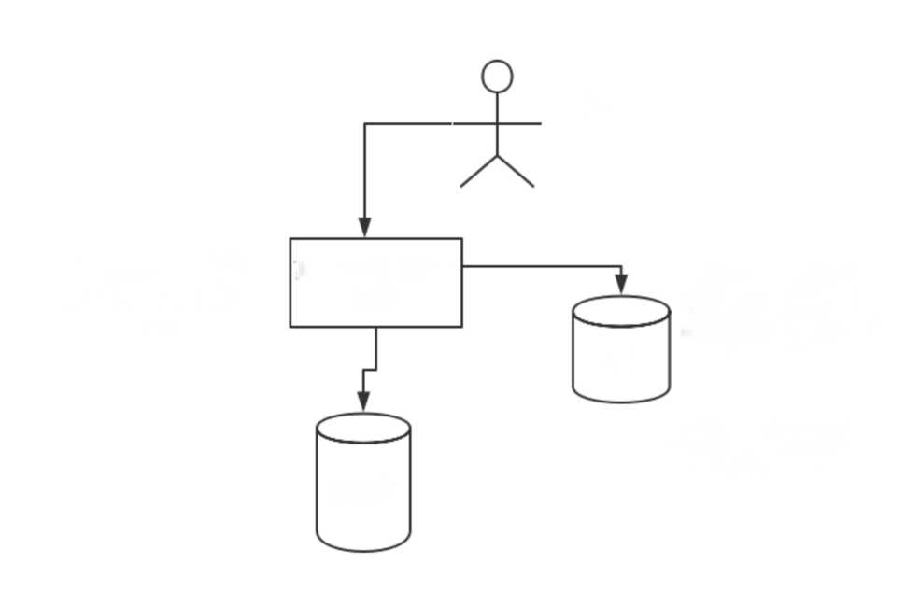

用户

**缓存**

数据库

1假如用户第一次访问数据 库中的某尝据，这个过程 会比较慢,因为是从硬盘上 涮!的，

2.将该用户访问的数据苻在 缓存中*，*这样下一次就可以 直接从缓存中获取了'操作 缓存就是直接操作内苻*，*所 以速度相当快.

3.如果数据库中的对藏据 改变的之后*，*同步改变缓存 中相应的数据即可！

某个系统的某个 服务

局并发:

赤> 直接操作缓存能够承受的请求是远远大于直接访问数据库的，所以我们可以考虑把数据库 溢 中的部分数据转移到缓存中去，这样用户的一部分请求会直接到缓存这里而不用经过数据 > 库。

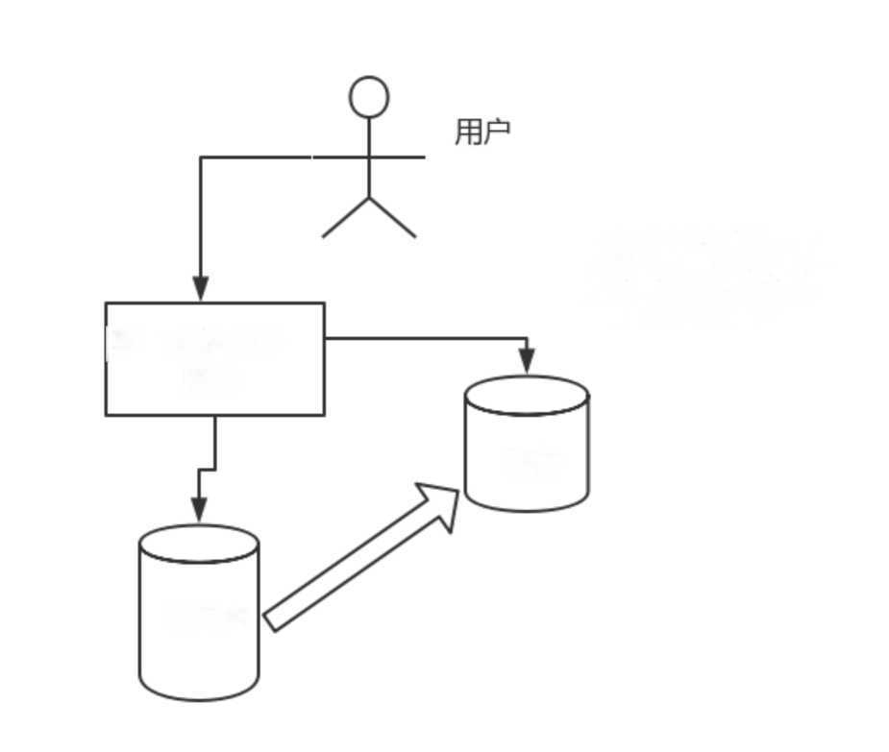

**数据库**

把数据库中的咅盼数据转移 到缓存中去，这样用户的一 部分请求会我到缓存龔 而不用经过数据库。

缓存

**某个系统的某个 服务**

为什么要用redis而不用map/guava做缓存？

*[下面的内容来自segmentfault 一位网友的提问,地址:https://segmenfault.com/](https://segmentfault.com/q/1010000009106416) q/ioioooooo9io6^i6*

缓存分为本地缓存和分布式缓存。以Java为例，使用自带的map或者guava实现的是 本地缓存，最主要的特点是轻量以及快速，生命周期随着jvm的销毁而结束，并且在多实 友的情况下，每个实例都需要各自保存一份缓存，缓存不具有一致性。

使用redis或memcached之类的称为分布式缓存，在多实例的情况下，各实例共用一份 缓存数据，缓存具有一致性。缺点是需要保持redis或memcached服务的高可用，整个 程序架构上较为复杂。

1. redis的线程模型

*参者地址:[https://www.javazhiyin.com/229](https://www.javazhiyin.com/22943.html)*[羿](https://www.javazhiyin.com/22943.html)*[html](https://www.javazhiyin.com/22943.html)*

redis内部使用文件事件处理器file event handler,这个文件事件处理器是单线程 的，所以redis才叫做单线程的模型。它采用10多路复用机制同时监听多个socket,根 据socket上的事件来选择对应的事件处理器进行处理。

文件事件处理器的结构包含4个部分：

•多个 socket

・10多路复用程序

・文件事件分派器

・事件处理器（连接应答处理器、命令请求处理器、命令回复处理器）

多个socket可能会并发产生不同的操作，每个操作对应不同的文件事件，但是10多路复 用程序会监听多个socket,会将socket产生的事件放入队列中排队，事件分派器每次从 队列中取出一个事件，把该事件交给对应的事件处理器进行处理。

1. redis 和 memcached 的区别

对于redis和memcached我总结了下面四点。现在公司一般都是用redis来实现缓存， 而且redis自身也越来越强大了！

1. **redis**支持更丰富的数据类型（支持更复杂的应用场景）：Redis不仅仅支持简单 的k/v类型的数据，同时还提供list, set, zset, hash等数据结构的存储。 memcache支持简单的数据类型，String0
2. **Redis**支持数据的持久化，可以将内存中的数据保持在磁盘中，重启的时候可 以再次加载进行使用，而**Memecache**把数据全部存在内存之中。
3. 集群模式：memcached没有原生的集群模式，需要依靠客户端来实现往集群中分 片写入数据；但是redis目前是原生支持cluster模式的.

**4- Memcached**是多线程.非阻塞**10**复用的网络模型；**Redis**使网单线程的多路 **10**复用模型。

*来自网络上的一张图，这里分享给大家!*

|  |  |  |
| --- | --- | --- |
| 对比参数 | Redis | Memcached |
|  | 1、 支持内存  2、 非关据库 | 1、 支持内存  2、 key-value键值对形式  3、 缓存系统 |
| 雌存储察 | 1、 String  2、 List  3、 Set  4、 Hash  5、 Sort Set [i^KZSet] | 1、 8型  2、 二进制建【新版増加】 |
| 鸾旬［操作】愚 | 1、 批鈕作  2、 事务莎【虽想觥辱】  3、 时缨不同的CRUD | 1、 CRUD  2、 俸的其他命令 |
| 附加功能 | 1、 发布归阅模式  2、 琛分区  3、 序列寺  4、 脚本找［Lua脚本］ | 1、多线遂聽莎 |
| 网络10^型 | 1、单进程圍 | 2、多密呈、非阻塞 |
| 郭牛库 | 自封湖易詞牛同eEvent | 贵族血统的LibEvent莉牛库 |
| 持久 | 1、 RDB  2、 AOF | 不做 |

1. redis常见数据结构以及使用场景分析

String

*| 常周命令:set,get,decr,incr,mget 等。*

String数据结构是简单的key-value类型，value其实不仅可以是String，也可以是数 字。常规key-value缓存应用；常规计数：微博数，粉丝数等。

Hash

*常用命令:hget,hset,hgetall 等。*

hash是一个string类型的field和value的映射表，hash特别适合用于存储对象，后 续操作的时候，你可以直接仅仅修改这个对象中的某个字段的值。比如我们可以hash数 据结构来存可用户信息，商品信息等等。比如下面我就用hash类型存放了我本人的一些 信息：

key=JavaUser293847

value={

“id”: 1,

“name”: “SnailClimb”，

“age”： 22,

“location”： “Wuhan, Hubei” ?

I *常用命令:lpush,rpush,lpop,rpop,lrange*等

list就是链表，Redis list的应用场景非常多，也是Redis最重要的数据结构之一，比如微 博的关注列表，粉丝列表，消息列表等功能都可以用Redis的list结构来实现。

Redis list的实现为一个双向链表，即可以支持反向查找和遍历，更方便操作，不过带来 了部分额外的内存开销。

另外可以通过lrange命令，就是从某个元素开始读取多少个元素，可以基于list实现分 页查询，这个很棒的一个功能，基于redis实现简单的高性能分页，可以做类似微博那种 下拉不断分页的东西（一页一页的往下走），性能高。

Set

*| 常周命令:sadd,spop,smembers,sunion* 等

set对外提供的功能与list类似是一个列表的功能，特殊之处在于set是可以自动排重的。

当你需要存储一个列表数据，又不希望出现重复数据时，set是一个很好的选择，并且set 提供了判断某个成员是否在一个set集合内的重要接口，这个也是l ist所不能提供的。可以 基于set轻易实现交集、并集、差集的操作。

比如：在微博应用中，可以将一个用户所有的关注人存在一个集合中，将其所有粉丝存在 一个集合。Redis可以非常方便的实现如共同关注、共同粉丝、共同喜好等功能。这个过 程也就是求交集的过程，具体命令如下：

sinterstore keyl key2 key3 将交集存在 keyl 内

Sorted Set

I *常周命令:zadd,zrange,zrem,zcard*等

和set相比，sorted set增加了一个权重参数score，使得集合中的元素能够按score进行 有序排列。

举友：在直播系统中，实时排行信息包含直播间在线用户列表，各种礼物排行了，弹幕 消息（可以理解为按消息维度的消息排行了）等信息，适合使用Redis中的Sorted Set 结构进行存储。

1. redis设置过期时间

Redis中有个设置时间过期的功能，即对存储在redis数据库中的值可以设置一个过期时 间。作为一个缓存数据库，这是非常实用的。如我们一般项目中的token或者一些登录信 息，尤其是短信验证码都是有时间限制的，按照传统的数据库处理方式，一般都是自己判 断过期，这样无疑会严重影响项目性能。

我们set key的时候，都可以给一个expire time,就是过期时间，通过过期时间我们可 以指定这个key可以存活的时间。

如果假设你设置了一批key只能存活1个小时，那么接下来1小时后，redis是怎么对这批 key进行删除的？

定期删除+惰性删除。

通过名字大概就能猜出这两个删除方式的意思了。

・定期删除：redis默认是每隔looms就随机抽取一些设置了过期时间的key,检查 其是否过期，如果过期就删除。注意这里是随机抽取的。为什么要随机呢？你想一 想假如redis存了几十万个key ,每隔looms就遍历所有的设置过期时间的key的 话，就会给CPU带来很大的负载！

-惰性删除：定期删除可能会导致很多过期key到了时间并没有被删除掉。所以就 有了惰性删除。假如你的过期key,靠定期删除没有被删除掉，还停留在内存里， 除非你的系统去查一下那个key,才会被redis给删除掉。这就是所谓的惰性删除， 也是够懒的哈！

但是仅仅通过设置过期时间还是有问题的。我们想一下：如果定期删除漏掉了很多过期 key,然后你也没及时去查，也就没走惰性删除，此时会怎么样？如果大量过期key堆积 在内存里，导致redis内存块耗尽了。怎么解决这个问题呢？ **redis**内存淘汰机制。

1. redis内存淘汰机制(MySQL里有2000w数据，Redis中只存20w的数 据，如何保证Redis中的数据都是热点数据?)

redis配置文件redis.conf中有相关注释，我这里就不贴了，大家可以自行查阅或者通过 这个网址查看：http://download.redis.io/redis-stable/redis.conf

**redis**提供**6**种数据淘汰策略：

1. **volatile-Iru：**从已设置过期时间的数据集(server.db[i].expires)中挑选最近最 少使用的数据淘汰
2. **volatile-ttl：**从已设置过期时间的数据集(server.db[i].expires)中挑选将要过 期的数据淘汰
3. **volatile-random：**从已设置过期时间的数据集(server.db[i].expires)中任意 选择数据淘汰
4. **allkeys-Iru：**当内存不足以容纳新写入数据时，在键空间中，移除最近最少使用的 key (这个是最常用的)
5. **allkeys-random：**从数据集(server.db[i].dict)中任意选择数据淘汰

**6. no-eviction：**禁止驱逐数据，也就是说当内存不足以容纳新写入数据时，新写入 操作会报错。这个应该没人使用吧！

4.0版本后增加以下两种:

7- **volatile-lfu:**从已设置过期时间的数据集（server.db[i].expires）中挑选最不经常 使用的数据淘汰

8. **allkeys-lfu**:当内存不足以容纳新写入数据时，在对空间中，移除最不经常使用的 key

备注：关于**redis**设置过期时间以及内存淘汰机制，我这里只是简单的总结一下， 后面会专门写一篇文章来总结装

1. redis持久化机制（怎么保证redis挂掉之后再重启数据可以进行恢复）

很多时候我们需要持久化数据也就是将内存中的数据写入到硬盘里面，大部分原因是为了 之后重用数据（比如重新机器、机器故障之后恢复数据），或者是为了防止系统故障而将 数据备份到一个远程位置。

Redis不同于Memcached的很重一点就是，Redis支持持久化，而且支持两种不同的持久 化操作。**Redis**的一种持久化方式叫快照**（snapshotting, RDB**）,另一种方式是只 追加文件（**append-only file,AOF**）。这两种方法各有千秋，下面我会详细这两种持久 化方法是什么，怎么用，如何选择适合自己的持久化方法。

快照**（snapshotting**）持久化（**RDB**）

Redis可以通过创建快照来获得存储在内存里面的数据在某个时间点上的副本。Redis创 建快照之后，可以对快照进行备份，可以将快照复制到其他服务器从而创建具有相同数据 的服务器副本（Redis主从结构，主要用来提高Redis性能），还可以将快照留在原地以 便重新服务器的时候使用。

快照持久化是Redis默认采用的持久化方式，在redis.conf配置文件中默认有此下配置：

save 900 1 #在900秒（15分钟）之后，如果至少有1个key发生变化，Redis就

会自动触发BGSAVE命令创建快照。

save 300 10 #在300秒（5分钟）之后，如果至少有10个key发生变化，Redis就

会自动触发BGSAVE命令创建快照。

save 60 10000 #在60秒（1分钟）之后，如果至少有10000个key发生变化，Redis

就会自动触发BGSAVE命令创建快照。

**AOF （append-only file**）持久化

与快照持久化相比，AOF持久化的实时性更好，因此已成为主流的持久化方案。默认情况 下Redis没有开启AOF （append only file）方式的持久化，可以通过appendonly参数开 新：

appendonly yes开启AOF持久化后每执行一条会更改Redis中的数据的命令，Redis就会将该命令写入硬 盘中的AOF文件。AOF文件的保存位置和RDB文件的位置相同，都是通过dir参数设置 的，默认的文件名是appendonly.aofo

在Redis的配置文件中存在三种不同的AOF持久化方式，它们分别是：

appendfsync 的速度

always

#每次有数据修改发生时都会写入AOF文件，这样会严重降低Redis

#每秒钟同步一次，显示地将多个写命令同步到硬盘 #让操作系统决定何时进行同步

appendfsync everysec appendfsync no

为了兼顾数据和写入性能，用户可以考虑appendfsync everysec选项，让Redis每秒同 步一次AOF文件，Redis性能几乎没受到任何影响。而且这样即使出现系统崩溃，用户最 多只会丢失一秒之内产生的数据。当硬盘忙于执行写入操作的时候，Redis还会优雅的放 慢自己的速度以便适应硬盘的最大写入速度。

**Redis 4-0**对于持久化机制的优化

Redis 4-0开始支持RDB和AOF的混合持久化（默认关闭，可以通过配置项aof-use- rdb-preamble 开启）。

如果把混合持久化打开，AOF重写的时候就直接把RDB的内容写到AOF文件开头。这 样做的好处是可以结合RDB和AOF的优点，快速加载同时避免丢失过多的数据。当然缺 点也是有的，AOF里面的RDB部分是压缩格式不再是AOF格式，可读性较差。

补充内容：**AOF**重写

AOF重写可以产生一个新的AOF文件，这个新的AOF文件和原有的AOF文件所保存的数据 库状态一样，但体积更小。

AOF重写是一个有歧义的名字，该功能是通过读取数据库中的键值对来实现的，程序无须 对现有AOF文件进行任何读入、分析或者写入操作。

在执行BGREWRITEAOF命令时，Redis服务器会维护一个AOF重写缓冲区，该缓冲区 会在子进程创建新AOF文件期间，记录服务器执行的所有写命令。当子进程完成创建新 AOF文件的工作之后，服务器会将重写缓冲区中的所有内容追加到新AOF文件的末尾，使 得新旧两个AOF文件所保存的数据库状态一致。最后，服务器用新的AOF文件替换旧的 AOF文件，以此来完成AOF文件重写操作

更多内容可以查看我的这篇文章：

• Redis持久化

1. redis 事务

Redis通过MULTI. EXEC、WATCH等命令来实现事务(transaction)功能。事务提供 了一种将多个命令请求打包，然后一次性、按顺序地执行多个命令的机制，并且在事务执 行期间，服务器不会中断事务而改去执行其他客户端的命令请求，它会将事务中的所有命 令都执行完毕，然后才去处理其他客户端的命令请求。

在传统的关系式数据库中，常常用ACID性质来检验事务功能的可靠性和安全性。在

Redis中，事务总是具有原子性(Atomicity)、一致性(Consistency)和隔离性 (Isolation),并且当Redis运行在某种特定的持久化模式下时，事务也具有持久性 (Durability)。

补充内容：

*1*

*1. redis同一个事务中如果有一条命令执行失败,其后的命令仍然会被执行,没 有回滚。(来自issue:关干Redis事•务.不是瘴子桦问晶页)*

4.2.9缓存雪崩和缓存穿透问题解决方案

缓存雪崩

什么是缓存雪崩？

简介：缓存同一时间大面积的失效，所以，后面的请求都会落到数据库上，造成数据库短 时间内承受大量请求而崩掉。

有哪些解决刎法？

(中华石杉老师在他的视频中提到过，视频地址在最后一个问题中有提到)：

・事前：尽量保证整个redis集群的高可用性，发现机器宕机尽快补上。选择合适的 内存淘汰策略。

•事中：本地ehcache缓存+ hystrix限流&降级，避免MySQL崩掉

・事后：利用redis持久化机制保存的数据尽快恢复缓存

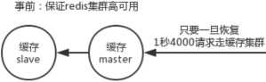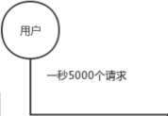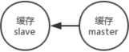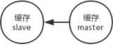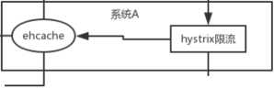

L 用户发送 个请求

2：你悟！I请求，超本地ehcache缓苻，如聚殳有陶redis

3、 如果ehcahce和redis都没有，盹数据库

4、 ：!執放据库中的结果，写入ehcache和redis

限流组件，你可以设宣，假  
倒艮制 割就2000个请  
求,一秒过来5000个请  
求，此时只有2000个请求  
eii过限獭件，  
库

事后：redis持久化机制，尽  
快恢复缓存集群,—旦重  
启,自动从磁盘上加對据  
恢复内序中的数据

就2000个请求剛

剩余的3000个请求怎么  
办？走降级,限流组件会发  
现有3000个请藏法通过  
自己，会调用你自己开发好  
的』降级的组件

返回一些默认的值,如果友  
谶示，或者空白的值

好处1 ：数据库绝对不会死  
的，限酒件嚇保了割  
只会过去2000个请求

好处2 :只要数据库不死，  
就是说对用户来说，2/5的  
请脚阿以被处理的

好处3 :只要有2/5的请求可 瀝竺理，四学順你愈枣

事中：本地ehcache缓存  
+限枷牛

缓存穿透

什么是缓存穿透?

缓存穿透说简单点就是大量请求的key根本不存在于缓存中，导致请求直接到了数据库 上，根本没有经过缓存这一层。举个例子：某个黑客故意制造我们缓存中不存在的key发 起大量请求，导致大量请求落到数据库。下面用图片展示一下（这两张图片不是我画的， 为了省事直接在网上找的，这里说明一下）： 正常缓存处理流程:

缓存穿透情况处理流程:

一般MySQL默认的最大连接数在150左右，这个可以通过show variables like

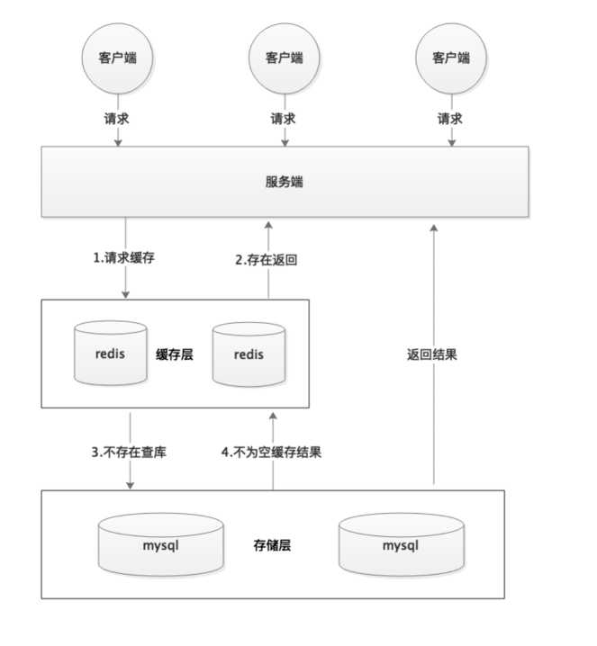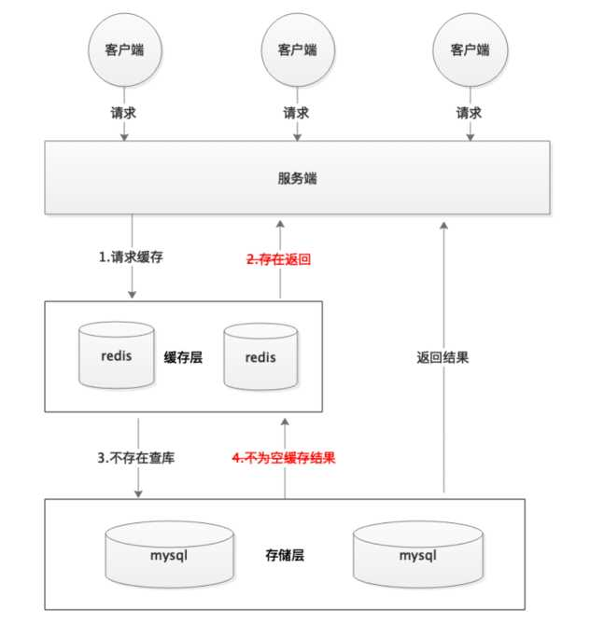

'%max_connections%';命令来查看。最大连接数一个还只是一个指标，cpu,内存， 溢 磁盘，网络等无力条件都是其运行指标，这些指标都会限制其并发能力！所以，一般

3000个并发请求就能打死大部分数据库了。

有哪些解决刎法？

最基本的就是首先做好参数校验，一些不合法的参数请求直接抛出异常信息返回给客户 端。比如查询的数据库id不能小于0、传入的邮箱格式不对的时候直接返回错误消息给客 户端等等。

**1** ）缓存无效**key** :如果缓存和数据库都查不到某个key的数据就写一个到redis中去并 设置过期时间，具体命令如下：SET key value EX 10086。这种方式可以解决请求的 key变化不频繁的情况，如果黑客恶意攻击，每次构建不同的请求key,会导致redis中 缓存大量无效的key。很明显，这种方案并不能从根本上解决此问题。如果非要用这种方 式来解决穿透问题的话，尽量将无效的key的过期时间设置短一点比如1分钟。

另外，这里多说一嘴，一般情况下我们是这样设计key的：表名：列名：主键名：主键值

如果用Java代码展示的话，差不多是下面这样的：

public Object getObjectInclNullById(Integer id) { //从缓存中获取数据

Object cacheValue = cache.get(id);

//缓存为空

if (cacheValue == null) {

//从数据库中获取

Object storageValue = storage.get(key);

//缓存空对象

cache.set(key, storageValue);

//如果存储数据为空，需要设置一个过期时间(30 0秒) if (storageValue == null) {

//必须设置过期时间，否则有被攻击的风险 cache.expire(key, 60 * 5);

}

return storageValue;

}

return cacheValue;

}

**2**）布隆过.滤器：布隆过滤器是一个非常神奇的数据结构，通过它我们可以非常方便地判 断一个给定数据是否存在与海量数据中。我们需要的就是判断key是否合法，有没有感觉 布隆过滤器就是我们想要找的那个“人”。具体是这样做的：把所有可能存在的请求的值都 存放在布隆过滤器中，当用户请求过来，我会先判断用户发来的请求的值是否存在于布隆 过滤器中。不存在的话，直接返回请求参数错误信息给客户端，存在的话才会走下面的流 程。总结一下就是下面这张图（这张图片不是我画的，为了省事直接在网上找的）：

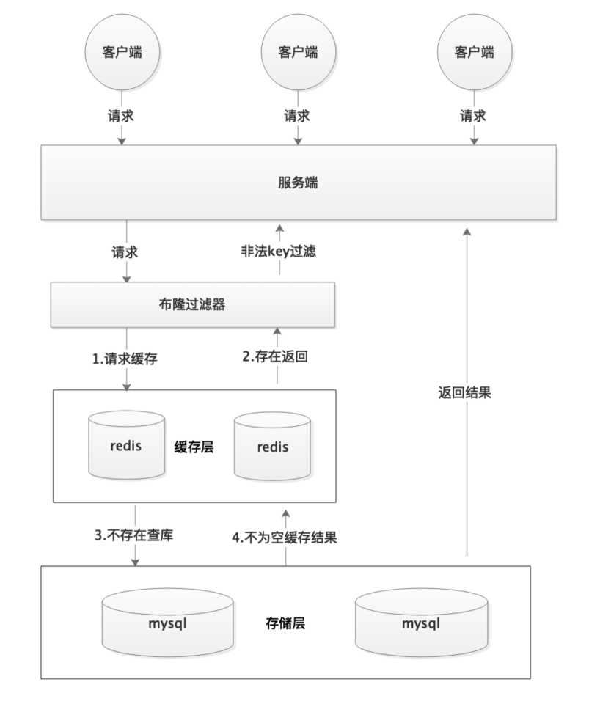

[更多关于布隆过滤器的内容可以看我的这篇原创：《不了解布降过滤器？ 一文给你整的明](https://github.com/Snailclimb/JavaGuide/blob/master/docs/dataStructures-algorithms/data-structure/bloom-filter.md) 明白白！》，强烈推荐，个人感觉网上应该找不到总结的这么明明白白的文章了。

4.2.10如何解决Redis的并发竞争Key问题

所谓Redis的并发竞争Key的问题也就是多个系统同时对一个key进行操作，但是最后 执行的顺序和我们期望的顺序不同，这样也就导致了结果的不同！

推荐一种方案：分布式锁（zookeeper和redis都可以实现分布式锁）。（如果不存在 Redis的并发竞争Key问题，不要使用分布式锁，这样会影响性能）

基于zookeeper临时有序节点可以实现的分布式刚。大致思想为：每个客户端对某个方法 加锁时，在zookeeper上的与该方法对应的指定节点的目录下，生成一个唯一的瞬时有序 节点。判断是否获取锁的方式很简单，只需要判断有序节点中序号最小的一个。当释放 锁的时候，只需将这个瞬时节点删除即可。同时，其可以避免服务宕机导致的刚无法释 放，而产生的死锁问题。完成业务流程后，删除对应的子节点释放锁。

尸在实践中，当然是从以可靠性为主。所以首推Zookeeper。

参考：

* https://[www.jianshu.eom/p/8bddd38ideo6](http://www.jianshu.eom/p/8bddd38ideo6)

4.2.11如何保证缓存与数据库双写时的数据一致性？

*一般情况下我们都是这样使用缓存的:先读缓存,缓存没有的话,就读数据库,然 后取出数据后放入缓存,同时返回响应。这种方式很明显会存在缓存和数据库的数 据不一致的情况。*

你只要用缓存，就可能会涉及到缓存与数据库双存储双写，你只要是双写，就一定会有数 据一致性的问题，那么你如何解决一致性问题？

一般来说，就是如果你的系统不是严格要求缓存+数据库必须一致性的话，缓存可以稍微 的跟数据库偶尔有不一致的情况，最好不要做这个方案，读请求和写请求串行化，串到一 个内存队列里去，这样就可以保证一定不会出现不一致的情况

串行化之后，就会导致系统的吞吐量会大幅度的降低，用比正常情况下多几倍的机器去支 撑线上的一个请求。

更多内容可以查看：https:〃github.com/doocs/advanced-java/blob/master/docs/ high-concurrency/redis-consistence.md

参考：Java工程师面试突击第1季（可能是史上最好的Java面试突击课程）-中华石杉老 师！公众号后台回复关键字“1”即可获取该视频内容。

参考

* «Redis开发与运维》
* Redis 命令总结：http://redisdoc.com/string/set.html

五常用框架面试题总结

**5.1 Spring面试题总结**

*作者:Guide哥。*

*Github 70k Star ^SJavaGuide （公众号同名）作者。每周都会在公众号更 新一些自己原创干货。公众号后台回复七”领取java工程师必备学习资料+面试突击* pdf。

这篇文章主要是想通过一些问题，加深大家对于Spring的理解，所以不会涉及太多的代 码！这篇文章整理了挺长时间，下面的很多问题我自己在使用Spring的过程中也并没有 注意，自己也是临时查阅了很多资料和书籍补上的。网上也有一些很多关于Spring常见 问题/面试题整理的文章，我感觉大部分都是互相copy,而且很多问题也不是很好，有些 回答也存在问题。所以，自己花了一周的业余时间整理了一下，希望对大家有帮助。

5.1.1.什么是Spring框架？

Spring是一种轻量级开发框架，旨在提高开发人员的开发效率以及系统的可维护性。

Spring 官网：https://spring.io/。

我们一般说Spring框架指的都是Spring Framework,它是很多模块的集合，使用这些 模块可以很方便地协助我们进行开发。这些模块是：核心容器、数据访问/集成,、Web、 AOP (面向切面编程)、工具、消息和测试模块。比如：Core Container中的Core组件 是Spring所有组件的核心，Beans组件和Context组件是实现I0C和依赖注入的基础， AOP组件用来实现面向切面编程。

Spring官网列出的Spring的6个特征：

•核心技术：依赖注入(DI), AOP,事#(events),资源，ii8n,验证，数据绑定， 类型转换，SpEL。

•测试：模拟对象，TestContext框架，Spring MVC 测试，WebTestClient。

・数据访问：事务，DA0支持，JDBC, 0RM,编组XML。

**• Web**支持：Spring MVC和Spring WebFlux Web框架。

•集成：远程处理，JMS, JCA, JMX,电子邮件，任务，调度，缓存。

•语言：Kotlin, Groovy,动态语言。

5.1.2列举一些重要的Spring模块？

下图对应的是Spring4.x版本。目前最新的5.x版本中Web模块的Portlet组件已经被废 弃掉，同时增加了用于异步响应式处理的WebFlux组件。

**Spring Framework Runtime**

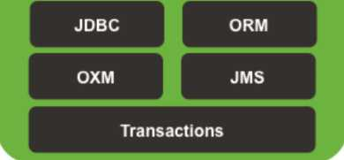

**Web**

**Data Access/lntegration**

**WebSocket**

**Web**

**Servlet**

**Portlet**

AOP

Aspects

Instrumentation

Messaging

**Core Container**



**Beans**

**Core**

**Context**

**SpEL**

* **Spring Core：**基础,可以说Spring其他所有的功能都需要依赖于该类库。主要提 供IoC依赖注入功能。
* **Spring Aspects :**该模块为与AspectJ的集成提供支持。

**・Spring AOP :**提供了面向切面的编程实现。

* **Spring JDBC :** Java数据库连接。
* **Spring JMS :** Java*肖息服务。
* **Spring ORM :**用于支持Hibernate等ORM工具。
* **Spring Web :**为创建Web应用程序提供支持。
* **Spring Test:**提供了对JUnit和TestNG测试的支持。

5.1.3 @RestController vs ©Controller

**Controller**返回一个页面

单独使用@Cont roller不加（aResponseBody的话一般使用在要返回一个视图的情况， 这种情况属于比较传统的Spring MVC的应用，对应于前后端不分离的情况。

**Spring MVC Container**

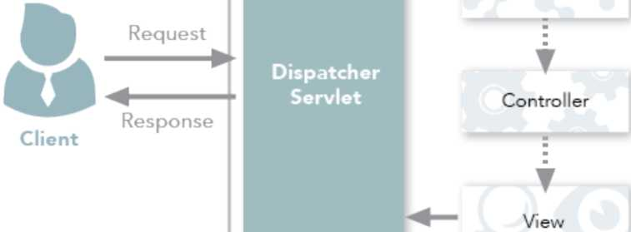

**~~Handler Mapping**

**@RestController** 返回 **JSON** 或 **XML** 形式数据

^@RestController只返回对象，对象数据直接以JSON或XML形式写入HTTP响应 (Response)中，这种情况属于RESTful Web服务，这也是目前日常开发所接触的最常用 的情况(前后端分离)。

**Spring 4.x MVC RESTful Wob Sorvices Container**

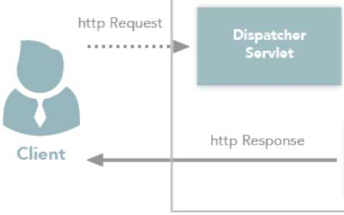

・・ A Handler Mapping

REST Controller

(OController + QResponseBody)

**©Controller +@ResponseBody** 返回 **JSON** 或 **XML** 形式数据

如果你需要在Spring4之前开发RESTful Web服务的话，你需要使用^Controller并结 合 @ResponseBody 注解，也就是说 ^Controller +@ResponseBody= @RestController (Spring 4 之后新加的注解)。

***(SResponseBody****注解的作用是将****Controller****的方法返回的对象通过适当的转换 器转换为指定的格式之后,写入至怛TTP响应(Response)对象的body中,通常用来 返回JSON或者XML数据,返回JSON数据的情况比较多。*

**Spring 3.x MVC RESTful Wob Sorvicos Containor**

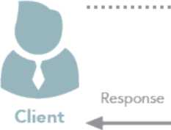

**Request**

**Dispatcher  
Sorvlot**

**via ©ResponseBody**

■■■► Handler Mapping

Controller

Reference:

* httDS：//dzone.com/articles/sDrinQ-framework-vestcontroller-vs-controll er （图寿来源）
* https: 〃j avarevisited.blogspot.com/2017/08/difference -between - restcontr oiler - and - controller - annotations - spring- mvc - rest.html?m=1

5.1.4 Spring IOC&AOP

谈谈自己对于Spring loC和AOP的理解

**loC**

loC （Inverse of Control:控制反转）是一种设计思想，就是将原本在程序中手动创建 对象的控制权，交由**Spring**框架来管理。loC在其他语言中也有应用，并非Spring特 有。**loC**容器是**Spring**用来实现**loC**的载体，**loC**容器实际上就是个**Map （key, value） ,Map**中存放的是各种对象。

将对象之间的相互依赖关系交给loC容器来管理，并由loC容器完成对象的注入。这样可 以很大程度上简化应用的开发，把应用从复杂的依赖关系中解放出来。**loC**容器就像是 一个工厂一样，当我们需要创建一个对象的时候，只需要配置好配置文件/注解即 可，完全不用考虑对象是如何被创建出来的。在实际项目中一个Service类可能有几 百甚至上千个类作为它的底层，假如我们需要实例化这个Service，你可能要每次都要搞 清这个Service所有底层类的构造函数，这可能会把人逼疯。如果利用loC的话，你只需 要配置好，然后在需要的地方引用就行了，这大大增加了项目的可维护性且降低了开发难 度。

Spring时代我们一般通过XML文件来配置Bean,后来开发人员觉得XML文件来配置 不太好，于是SpringBoot注解配置就慢慢开始流行起来。

推荐阅读：https://www.zhihu.com/question/23277575/answer/i6a698662

**Spring loC**的初始化过程：



loC源码阅读

• https: 〃j avadoop.com/post/spring- ioc

**AOP**

AOP(Aspect-Oriented Programming:®向切面编程)能够将那些与业务无关，却为业 务模块所共同调用的逻辑或责任(例如事务处理、日志管理、权限控制等)封装起 来，便于减少系统的重复代码，降低模块间的耦合度，并有利于未来的可拓展性和可 维护性。

**SpringAOP**就是基于动态代理的，如果要代理的对象，实现了某个接口，那么Spring AOP会使用**JDK Proxy,**去创建代理对象，而对于没有实现接口的对象，就无法使用JDK Proxy去进行代理了，这时候Spring AOP会使用**Cglib ,**这时候Spring AOP会使用 **Cglib**生成一个被代理对象的子类来作为代理，如下图所示：

**Spring AOP Process**

**JDK ProxY *(interface based)* CGLib Proxv *(class based)***

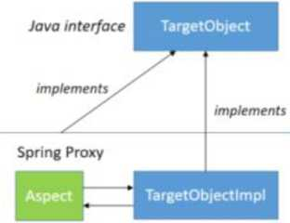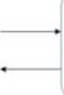

***Java class***

Targetobject

***extends***

Spring Proxy

Aspect TargetObject

当然你也可以使用Aspect； .Spring AOP已经集成了Aspect；, Aspect；应该算的上是 Java生态系统中最完整的AOP框架了。

使用AOP之后我们可以把一些通用功能抽象出来，在需要用到的地方直接使用即可，这 样大大简化了代码量。我们需要增加新功能时也方便，这样也提高了系统扩展性。日志功 能、事务管理等等场景都用到了 A0P 0

Spring AOP 和 AspectJ AOP 有什么区别？

**Spring AOP**属于运行时增强，而**AspectJ**是编译时增强。Spring A0P基于代理 (Proxying),而 Aspect］基于字节码操作(Bytecode Manipulation)。

P Spring AOP已经集成了 Aspect；, Aspect；应该算的上是Java生态系统中最完整的 AOP框架了。Aspect；相比于Spring AOP功能更加强大，但是Spring AOP相对来说更 简单，

如果我们的切面比较少，那么两者性能差异不大。但是，当切面太多的话，最好选择 Aspect},它比Spring AOP 快很多。

*作者:Guide哥。*

*Github 70k Star JavaGuide （公众号同名）作者。每周都会在公众号更 新一些自己原创干货。公众号后台回复七"领取Java工程师必备学习资料+面试突击 Pdf。*

5.1.5 Spring bean

Spring中的bean的作用域有哪些？

* singleton :唯一 bean实例，Spring中的bean默认都是单例的。
* prototype :每次请求都会创建一个新的bean实例。
* request:每一次HTTP请求都会产生一个新的bean,该bean仅在当前HTTP request内有效。
* session :每一次HTTP请求都会产生一个新的bean,该bean仅在当前HTTP session内有效。
* global-session：全局session作用域，仅仅在基于portlet的web应用中才有意 义，Springs已经没有了。Portlet是能够生成语义代码（例如：HTML）片段的小型 Java Web插件。它们基于portlet容器，可以像servlet一样处理HTTP请求。但 是，与servlet不同，每个portlet都有不同的会话

Spring中的单例bean的线程安全问题了解吗？

大部分时候我们并没有在系统中使用多线程，所以很少有人会关注这个问题。单例bean 存在线程问题，主要是因为当多个线程操作同一个对象的时候，对这个对象的非静态成员 变量的写操作会存在线程安全问题。

常见的有两种解决办法：

1. 在Bean对象中尽量避免定义可变的成员变量（不太现实）。
2. 在类中定义一个ThreadLocal成员变量，将需要的可变成员变量保存在 ThreadLocal中（推荐的一种方式）。

©Component和@Bean的区别是什么？

1. 作用对象不同:（aComponent注解作用于类，而巧日。。。注解作用于方法。
2. （aComponent通常是通过类路径扫描来自动侦测以及自动装配到Spring容器中（我 们可以使用（aComponentScan注解定义要扫描的路径从中找出标识了需要装配的 类自动装配到Spring的bean容器中）。@Bean注解通常是我们在标有该注解的 方法中定义产生这个bean,（aBean告诉了Spring这是某个类的示例，当我需要用它 的时候还给我。

3. @Bean注解比Component注解的自定义性更强，而且很多地方我们只能通过 @Bean注解来注册bean。比如当我们引用第三方库中的类需要装配到Spring容器 时，贝U只能通过@Bean来实现。

@Bean注解使用示例：

@Configuration public class AppConfig {

@Bean

public TransferService transferService() { return new TransferServicelmpK );

}

}

上面的代码相当于下面的xml配置

<beans>

<bean id="transferService" class="com.acme.TransferServiceImpl"/>

</beans>

下面这个例子是通过（aComponent无法实现的

©Bean

public OneService getService(status) { case (status) {

when 1^

return new servicelmpll();

when 2:

return new servicelmpl2(); when 3:

return new servicelmpl3();

}

}

将一^类声明为Spring的bean的注解有哪些？

我们一般使用（aAutowired注解自动装配bean,要想把类标识成可用于（aAutowired 注解自动装配的bean的类,采用以下注解可实现：

* （aComponent :通用的注解，可标注任意类为Spring组件。如果一个Bean不知 道属于哪个层，可以使用（aComponent注解标注。
* ©Repository :对应持久层即Dao层，主要用于数据库相关操作。
* （aservice:对应服务层，主要涉及一些复杂的逻辑，需要用到Dao层。
* （^Controller:对应Spring MVC控制层，主要用户接受用户请求并调用Service 层返回数据给前端页面。

Spring中的bean生命周期?

这部分网上有很多文章都讲到了，下面的内容整理自：https://yemengying.com/2016 /07/U/spring-bean-life-cycle/,除了这篇文章，再推荐一篇很不错的文章：https:/ /www.cnblogs.com/zrtqsk/p/3735273.html。

* Bean容器找到配置文件中Spring Bean的定义。
* Bean容器利用Java Reflection API创建一个Bean的实例。

-如果涉及到一些属性值利用set ()方法设置一些属性值。

•如果 Bean 实现了 BeanNameAware 接口，调用 setBeanName()方法，传入 Bean的名字。

•如果 Bean 实现了 BeanClassLoaderAware 接口，调用 setBeanClassLoader()方法，传入 ClassLoader对象的实例。

・与上面的类似，如果实现了其他*■ Aware接口，就调用相应的方法。

•如果有和加载这个Bean的Spring容器相关的BeanPostProcessor对象，执 ^fpostProcessBeforelnitializationC)方法

•如果Bean实现了InitializingBean接口，t^^fafterPropertiesSet ()77 法。

•如果Bean在配置文件中的定义包含init-method属性，执行指定的方法。

•如果有和加载这个Bean的Spring容器相关的BeanPostProcessor对象，执 ^fpostProcessAf terIn it ializat ion ()方法

•当要销毁Bean的时候，如果Bean实现了 DisposableBean接口，执行 destroy()方法。

•当要销毁Bean的时候，如果Bean在配置文件中的定义包含destroy-method属 性，执行指定的方法。

图示:

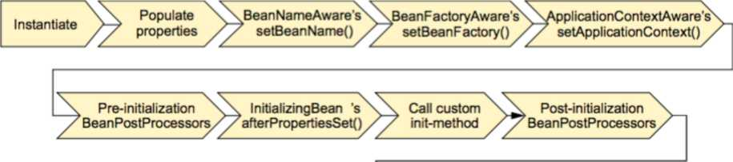

**Bean is ready to use**

**Container is shutdown**

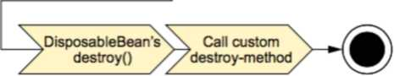

**Agure 1.5 A bean goes through several steps between creation and destruction in the Spring container. Each step is an opportunity to customize how the bean is managed in Spring.**

与之比较类似的中文版本:

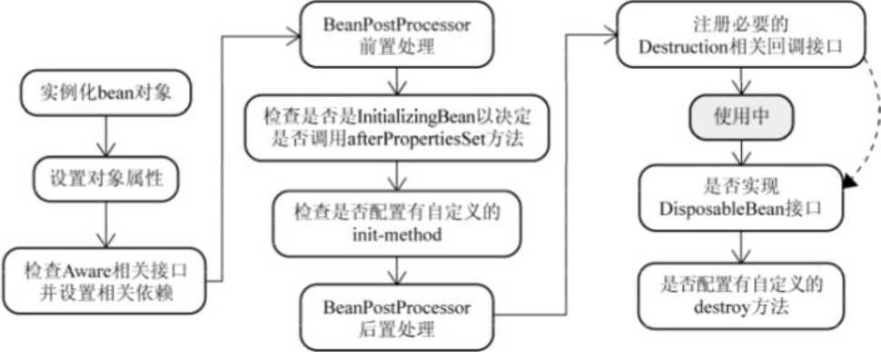

5.1.6 Spring MVC

说说自己对于Spring MVC 了解？

谈到这个问题，我们不得不提提之前Modeli和Model2这两个没有Spring MVC的时 代。

**・Modeli**时代：很多学Java后端比较晚的朋友可能并没有接触过Modeli模式下的 JavaWeb应用开发。在Modeli模式下，整个Web应用几乎全部用JSP页面组 成，只用少量的JavaBean来处理数据库连接、访问等操作。这个模式下JSP即是 控制层又是表现层。显而易见，这种模式存在很多问题。比如①将控制逻辑和表现 逻辑混杂在一起，导致代码重用率极低；②前端和后端相互依赖，难以进行测试并 且开发效率极低；

**• Model2**时代：学过Servlet并做过相关Demo的朋友应该了解“Java Bean（Model）+ JSP （View,） + Servlet （Controller）"这种开发模式，这就是早 期的JavaWebMVC开发模式。Model:系统涉及的数据，也就是dao和bean。 View：展示模型中的数据，只是用来展示。Controller：处理用户请求都发送给， 返回数据给JSP并展示给用户*。*

Model2模式下还存在很多问题，Model2的抽象和封装程度还远远不够，使用Model2进 行开发时不可避免地会重复造轮子，这就大大降低了程序的可维护性和复用性。于是很多 JavaWeb开发相关的MVC框架应运而生比如Struts2,但是Struts2比较笨重。随着

Spring轻量级开发框架的流行，Spring生态圈出现了 Spring MVC框架，Spring MVC 是当前最优秀的MVC框架。相比于Struts2 , SpringMVC使用更加简单和方便，开发 效率更高，并且Spring MVC运行速度更快。

MVC是一种设计模式.SpringMVC是一款很优秀的MVC框架。SpringMVC可以帮助 我们进行更简洁的Web层的开发，并且它天生与Spring框架集成。SpringMVC下我们 一般把后端项目分为Service层（处理业务）、Dao层（数据库操作）、Entity层（实体 类）、Controller^控制层，返回数据给前台页面）。

**Spring MVC**的简单原理图如下：

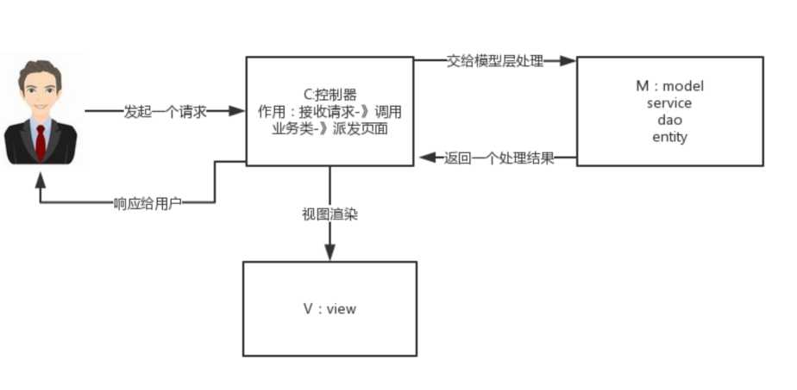



原理如下图所示:

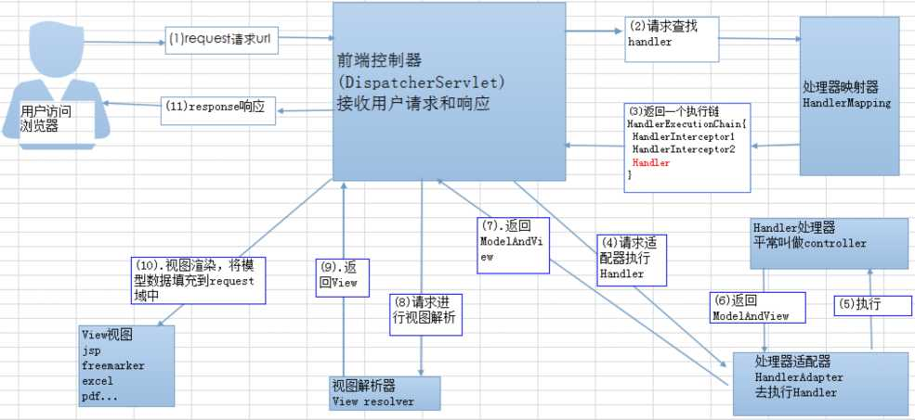

上图的一个笔误的小问题：Spring MVC的入口函数也就是前端控制器 DispatcherServlet的作用是接收请求，响应结果。

流程说明（重要）：

1. 客户端（浏览器）发送请求，直接请求到DispatcherServlet。
2. DispatcherServlet根据请求信息调用HandlerMapping,解析请求对应的 Handler
3. 解析到对应的Handler （也就是我们平常说的Controller控制器）后，开始由 HandlerAdapter适配器处理。
4. HandlerAdapter会根据Handler来调用真正的处理器开处理请求，并处理相应 的业务逻辑。
5. 处理器处理完业务后，会返回一个ModelAndView对象，Model是返回的数据对 象，View是个逻辑上的View
6. ViewResolver会根据逻辑View查找实际的View
7. DispaterServlet把返回的Model传给View （视图渲染）。

8.把View返回给请求者（浏览器）

5.1.7 Spring框架中用到了哪些设计模式？

关于下面一些设计模式的详细介绍，可以看笔―前段时间的原创文章《面试官:“谈谈 Spring中都用到了那些设计標式？七〉〉*。*

・工厂设计模式：Spring使用工厂模式通过

BeanFactory、Applicationcontext创建bean对象。

・代理设计模式：Spring AOP功能的实现。

•单例设计模式：Spring中的Bean默认都是单例的。

・包装器设计模式：我们的项目需要连接多个数据库，而且不同的客户在每次访问中 根据需要会去访问不同的数据库。这种模式让我们可以根据客户的需求能够动态切 换不同的数据源。

・观察者模式:Spring事件驱动模型就是观察者模式很经典的一个应用。

•适配器模式:Spring AOP的增强或通知（Advice）使用到了适配器模式、spring MVC中也是用到了适配器模式适配Controller。

5.1.8 Spring 事务

Spring管理事务的方式有几种？

1. 编程式事务，在代码中硬编码。（不推荐使用）
2. 声明式事务，在配置文件中配置（推荐使用）

声明式事务又分为两种：

1. 基于XML的声明式事务
2. 基于注解的声明式事务

Spring事务中的隔离级别有哪几种？

**TransactionDefinition**接口中定义了五个表示隔离级别的常量：

* **TransactionDefinition.ISOLATION_DEFAULT:**使用后端数据库默认的隔离级 别，Mysql默认采用的REPEATABLE_READ隔离级别Oracle默认采用的 READ_COMMITTE D 隔离级别.
* **TransactionDefinition.ISOLATION_READ_UNCOMMITTED:**最低的隔离级 另U,允许读取尚未提交的数据变更，可能会导而读、幻读或不可重复读
* **TransactionDefinition.ISOLATION_READ_COMMITTED:**允许读取并发事 务已经提交的数据，可以阻止脏读，但是幻读懿不可重复读仍有可能发生
* **TransactionDefinition.ISOLATION_REPEATABLE_READ** :对同一字段的多 次读取结果都是一致的，除非数据是被无身事务自己所修祯，可以阻止脏读和不可 重复读，但幻读仍有可能发生。
* **TransactionDefinition.ISOLATION SERIALIZABLE:**最高的隔离级别，完全 服从ACID的隔离级别。所有的事务依次逐个执行，这样事务之间就完全不可能产生 干扰，也就是说，该级别可以防止脏读、不可重复读以及幻读。但是这将严重影 响程序的性能。通常情况下也不会用到该级别。

支持当前事务的情况：

* **TransactionDefinition.PROPAGATION REQUIRED：**如果当前存在事务，则 加入该事务；如果当前没有事务，则创建一个新的事务。
* **TransactionDefinition.PROPAGATION_SUPPORTS：**如果当前存在事务，

则加入该事务；如果当前没有事务，则以非童务的方式继续运行。

* **TransactionDefinition.PROPAGATION_MANDATORY：**如果当前存在事 务，则加入该事务；如果当前没有事务，则抛出异常。(mandatory：强制性)

不支持当前事务的情况：

* **TransactionDefinition.PROPAGATION_REQUIRES_NEW：**创建一个新的 事务，如果当前存在事务，则把当前事务挂起。
* **TransactionDefinition.PROPAGATION_NOT_SUPPORTED：**以非事务方式 运行，如果当前存在事务，则把当前事务挂起。
* **TransactionDefinition.PROPAGATION NEVER：**以非事务方式运行，如果 当前存在事务，则抛出异常。

其他情况：

* **TransactionDefinition.PROPAGATION NESTED：**如果当前存在事务，则创 建一个事务作为当前事务的嵌套事务来运行；如果当前没有事务，则该取值等价于 TransactionDefinition.PROPAGATION_REQUIRED0

@Transactional(rollbackFor = Exception.class)注解了解吗？

我们知道：Exception分为运行时异常RuntimeException和非运行时异常。事务管理对 于企业应用来说是至关重要的，即使出现异常情况，它也可以保证数据的一致性。

当@丁 ransactional注解作用于类上时，该类的所有public方法将都具有该类型的事务 属性，同时，我们也可以在方法级别使用该标注来覆盖类级别的定义。如果类或者方法加 了这个注解，那么这个类里面的方法抛出异常，就会回滚，数据库里面的数据也会回滚。

在@丁 ransactional注解中如果不配置rollbackFor属性，那么事物只会在遇

至i]RuntimeExceptionB<j0tB7h^[H|^,^n±rollbackFor=Exception. class, 让事物在遇到非运行时异常时也回滚。

关于©Transactional注解推荐阅读的文章：

* 诱彻的掌握Spring中@transactional的仲用

5.1.9 JPA

如何使用JPA在数据库中非持久化一个字段？

假如我们有有下面一个类：

Entity(name="USER")

(aid

@GeneratedValue(strategy = GenerationType AUTO)

©Column(name = "ID")

private Long id;

(aColumn (nameMUSER_NAME")

private String userName;

(aColumn (name="PASSWORD")

private String password;

private String secrect;

}

如果我们想让secrect这个字段不被持久化，也就是不被数据库存储怎么办？我们可以 采用下面几种方法：

static String transientl; // not persistent because of static

final String transient2 = "Satish"; // not persistent because of final transient String transients； // not persistent because of transient @Transient

String transient4; // not persistent because of @Transient

一般使用后面两种方式比较多，我个人使用注解的方式比较多。

参考

* « Spring技术内幕》
* http://[www.cnblogs.eom/wmyskxz/](http://www.cnblogs.eom/wmyskxz/)p/882CH7i.html
* https://www.journaldev.com/2696/spring-interview-questions-and-ans wers
* https://[www.edureka.co/](http://www.edureka.co/)blog/interview-questions/spring-interview-ques tions/
* <https://www.cnblogs.eom/clwy>djgs/p/93178g.html
* https://howtodoinjava.com/interview-questions/top-spring-interview-q uestions-with-answers/
* http://www.tomaszezula.com/2OiZu/O2/og/spring-series-part-5-compon ent-vs-bean/
* https: //stackoverflow.com/questions/3417288 8/difference -between -bean -and-autowired

公众号

如果大家想要实时关注我更新的文章以及分享的干货的话，可以关注我的公众号。

*矛* 幻**ava**面试突击》**：**由本文档衍生的专为面试而生的《Java面试突击》V2.0 PDF版本公 0 仙后台回复**"Java**面试突击"即可免费领取！

**Java**工程师必备学习资源:一些Java工程师常用学习资源公众号后台回复关键字**“1”**即 可免费无套路获取。



**5.2 MyBatis面试题总结**

*|本篇文章是JavaGuide收集自网络,原出处不明。*

Mybatis技术内幕系列博客，从原理和源码角度，介绍了其内部实现细节，无论是写的好 与不好，我确实是用心写了，由于并不是介绍如何使用Mybatis的文章，所以，一些参 数使用细节略掉了，我们的目标是介绍Mybatis的技术架构和重要组成部分，以及基本 运行原理。

博客写的很辛苦，但是写出来却不一定好看，所谓开始很兴奋，过程很痛苦，结束很遗 憾。要求不高，只要读者能从系列博客中，学习到一点其他博客所没有的技术点，作为作 者，我就很欣慰了，我也读别人写的博客，通常对自己当前研究的技术，是很有帮助的。

尽管还有很多可写的内容，但是，我认为再写下去已经没有意义，任何其他小的功能点， 都是在已经介绍的基本框架和基本原理下运行的，只有结束，才能有新的开始。写博客也 积攒了一些经验，源码多了感觉就是复制黏贴，源码少了又觉得是空谈原理，将来再写博 客，我希望是“精炼博文”，好读好懂美观读起来又不累，希望自己能再写一部开源分布式 框架原理系列博客。

有胆就来，我出几道Mybatis面试题，看你能回答上来几道（都是我出的，可不是网上 找的）。

5.2.1 #{ }和$。的区别是什么？

注：这道题是面试官面试我同事的。



・${}是Properties文件中的变量占位符，它可以用于标签属性值和sql内部，属于 静态文本替换，比如$ {driver}会被静态替换为com.mysql. j dbc. Driver。

• #{}是sql的参数占位符，Mybatis会将sql中的#{}替换为?号，在sql执行前会 使用PreparedStatement的参数设置方法，按序给sql的?号占位符设置参数值， 比如 ps.setlnt(o, parametervalue), #{item.name}的取值方式为使用反射从 参数对象中获取item对象的name属性值，相当于

param.getltem().getName()0

5.2.2 Xml映射文件中，除了常见的select|insert|updae|delete标签之

**外，还有哪些标签？**

注：这道题是京东面试官面试我时问的。

答：还有很多其他的标

签，vresultMap〉、＜parameterMap＞＞ vsql＞、〈include〉、＜selectKey＞,加上 动态sql的9个标

签，t rim |where | set | foreach | if | choose |when | otherwise | bind^,其中为 sql片段标签，通过＜include＞标签引入sql片段，vselectKey＞为不支持自增的主键 生成策略标签。

5.2.3最佳实践中，通常一个Xml映射文件，都会写一个Dao接口与之对 应，请问，这个Dao接口的工作原理是什么？ Dao接口里的方法，参数不 同时，方法能重载吗？

注：这道题也是京东面试官面试我时问的。

答：Dao接口，就是人们常说的Mapper接口，接口的全限名，就是映射文件中的 namespace的值，接口的方法名，就是映射文件中MappedStatement的id值，接口方 法内的参数，就是传递给sql的参数。Mapper接口是没有实现类的，当调用接口方法 时，接口全限名+方法名拼接字符串作为key值，可唯一定位一个MappedStatement, 举例：com. mybatis3. mappers. St udentDao. findStudent By Id,可以唯一找至 ij namespace ^jcom.mybatis3.mappers.StudentDaoT®id =

findStudentByld的MappedStatement。在Mybatis 中，每一个 〈select〉、〈insert〉、〈update〉、〈delete〉标签，都会被解析为一 个 MappedStatement 对象。

Da。接口里的方法，是不能重载的，因为是全限名+方法名的保存和寻找策略。

Dao接口的工作原理是JDK动态代理，Mybatis运行时会使用JDK动态代理为Dao接口 生成代理proxy对象，代理对象proxy会拦截接口方法，转而执行MappedStatement 所代表的sql,然后将sql执行结果返回。

5.2.4 Mybatis是如何进行分页的？分页插件的原理是什么？

注：我出的。

答：Mybatis使用RowBounds对象进行分页，它是针对ResultSet结果集执行的内存 溢 分页，而非物理分页，可以在sql内直接书写带有物理分页的参数来完成物理分页功能， > 也可以使用分页插件来完成物理分页。

分页插件的基本原理是使用Mybatis提供的插件接口，实现自定义插件，在插件的拦截 方法内拦截待执行的sql,然后重写sql,根据dialect方言，添加对应的物理分页语句和 物理分页参数。

举例：select _ from student，拦截 sql 后重写为：select t._ from (select \* from student) t limit 0, 10

5.2.5简述Mybatis的插件运行原理，以及如何编写一个插件。

注：我出的。

答：Mybatis仅可以编写针对

ParameterHandler精 ResultSetHandler精 StatementHandler精 Executor 这4 种接口的插件，Mybatis使用JDK的动态代理，为需要拦截的接口生成代理对象以实现 接口方法拦截功能，每当执行这4种接口对象的方法时，就会进入拦截方法，具体就是 InvocationHandler的invoke()方法，当然，只会拦截那些你指定需要拦截的方 法。

实现Mybatis的Interceptor接口并复写intercept()方法，然后在给插件编写注解， 指定要拦截哪一个接口的哪些方法即可，记住，别忘了在配置文件中配置你编写的插件。

5.2.6 Mybatis执行批量插入，能返回数据库主键列表吗？

注：我出的。

答：能，JDBC都能，Mybatis当然也能。

5.2.7Mybatis动态sql是做什么的？都有哪些动态sql?能简述一下动态 sql的执行原理不？

注：我出的。

答：Mybatis动态sql可以让我们在Xml映射文件内，以标签的形式编写动态sql,完成 逻辑判断和动态拼接sql的功能，Mybatis提供了 9种动态sql标签 trim|where|set|foreach|if|choose|when|otherwise|bind

其执行原理为，使用OGNL从sql参数对象中计算表达式的值，根据表达式的值动态拼接 sql，以此来完成动态sql的功能。

1. Mybatis是如何将sql执行结果封装为目标对象并返回的？都有哪些 映射形式？

注：我出的。

*矛*答：第一种是使用＜resultMap＞标签，逐一定义列名和对象属性名之间的映射关系。第 0 二种是使用sql列的别名功能，将列别名书写为对象属性名，比如T_NAME AS

NAME,对象属性名一般是name，小写，但是列名不区分大小写，Mybatis会在略列名 大小写，智能找到与之对应对象属性名，你甚至可以写成T_NAME AS NaMe,

Mybatis 一样可以正常工作

有了列名与属性名的映射关系后，Mybatis通过反射创建对象，同时使用反射给对象的属 性逐一赋值并返回，那些找不到映射关系的属性，是无法完成赋值的。

1. Mybatis能执行一对一、一对多的关联查询吗？都有哪些实现方式， 以及它们之间的区别。

注：我出的。

答：能，Mybatis不仅可以执行一对一、一对多的关联查询，还可以执行多对一，多对多 的关联查询，多对一查询，其实就是一对一查询，只需要把selectOne()修改为 selectList()即可；多对多查询，其实就是一对多查询，只需要把selectOne()修改 为 selectList()即可。

关联对象查询，有两种实现方式，一种是单独发送一个sql去查询关联对象，赋给主对 象，然后返回主对象。另一种是使用嵌套查询，嵌套查询的含义为使用join查询，一部 分列是A对象的属性值，另外一部分列是关联对象B的属性值，好处是只发一个sql查 询，就可以把主对象和其关联对象查出来。

那么问题来了，join查询出来100条记录，如何确定主对象是5个，而不是100个？其 去重复的原理是＜resultMap＞标签内的＜id＞子标签，指定了唯一确定一条记录的id 列，Mybatis根据列值来完成100条记录的去重复功能，＜id＞可以有多个，代表了联合 主键的语意。

同样主对象的关联对象，也是根据这个原理去重复的，尽管一般情况下，只有主对象会有 重复记录，关联对象一般不会重复。

举例：下面join查询出来6条记录，一、二列是Teacher对象列，第三列为Student对 象列，Mybatis去重复处理后，结果为1个老师6个学生，而不是6个老师6个学生。

t_id t_name s_id

| 1 | teacher | 38 | | 1 | teacher | 39 | | 1 | teacher | 40 | | 1 | teacher | 41 | | 1 | teacher | 42 | | 1 | teacher | 43 |

1. Mybatis是否支持延迟加载？如果支持，它的实现原理是什么？

注：我出的。

答：Mybatis仅支持association关联对象和collection关联集合对象的延迟加载， association指的就是一对一 ,collection指的就是一对多查询。在Mybatis配置文件 中，可以配置是否启用延迟加载lazyLoadingEnabled=true|false0

赤，它的原理是，使用CGLIB创建目标对象的代理对象，当调用目标方法时，进入拦截器方

» 法，比如调用 a.getB().getName(),拦截器 invoke()方法发现 a.getB()是 null

值，那么就会单独发送事先保存好的查询关联B对象的sql,把B查询上来，然后调用 a.setB(b),于是a的对象b属性就有值了，接着完成a.getB().getName()方法的调

用。这就是延迟加载的基本原理。

当然了，不光是Mybatis，几乎所有的包括Hibernate,支持延迟加载的原理都是一样 的。

1. Mybatis的Xml映射文件中，不同的Xml映射文件，id是否可以重 复？

注：我出的。

答：不同的Xml映射文件，如果配置了 namespace，那么id可以重复；如果没有配置 namespace,那么id不能重复；毕竟namespace不是必须的，只是最佳实践而已。

原因就是 namespace+id 是作为 Map<String, MappedStatement> 的 key 使用的， 如果没有namespace，就剩下id,那么，id重复会导致数据互相覆盖。有了 namespace,自然id就可以重复，namespace不同，namespace+id自然也就不同。

1. Mybatis中如何执行批处理？

注：我出的。

答：使用BatchExecutor完成批处理。

1. Mybatis都有哪些Executor执行器？它们之间的区别是什么？

注：我出的

答：Mybatis有三种基本的Executor执行

器，**SimpleExecutor**、 **ReuseExecutor**、 **BatchExecutor**

**SimpleExecutor:**每执行一次 update 或 select，就开启一个 Statement 对象，用完 立刻关闭Statement对象。

**'ReuseExecutor:**执行 update 或 select，以 sql 作为 key 查找 Statement 对象，存 在就使用，不存在就创建，用完后，不关闭Statement对象，而是放置于Map<String, Statement >内，供下一次使用。简言之，就是重复使用Statement对象。

**BatchExecutor:**执行 update (没有 select, JDBC 批处理不支持 select)，将所有 sql都添加到批处理中(addBatch。)，等待统一执行(executeBatch。)，它缓存了 多个Statement对象，每个Statement对象都是addBatch()完毕后，等待逐一执行 executeBatch ()批处理。与JDBC批处理相同。

作用范围：Executor的这些特点，都严格限制在SqlSession生命周期范围内。

1. Mybatis中如何指定使用哪一种Executor执行器？

» 注：我出的

答：在Mybatis配置文件中，可以指定默认的ExecutorType执行器类型，也可以手动 给 DefaultSqlSessionFactory 的创建 SqlSession 的方法传递 ExecutorType 类型 参数。

1. Mybatis是否可以映射Enum枚举类？

注：我出的

答：Mybatis可以映射枚举类，不单可以于射枚举类，Mybatis可以映射任何对象到表的 一列上。映射方式为自定义一个TypeHandler,实现TypeHandler的 setParameter()和 getResult()接口方法。TypeHandler 有两个作用，一是完成从 javaType至jdbcType的转换，二是完成jdbcType至javaType的转换，体现为 setParameter()和getResult()两个方法，分别代表设置sql问号占位符参数和获取 列查询结果。

1. Mybatis映射文件中，如果A标签通过include引用了 B标签的内 容，请问，B标签能否定义在A标签的后面，还是说必须定义在A标签的 前面？

注：我出的

答：虽然Mybatis解析Xml映射文件是按照顺序解析的，但是，被引用的B标签依然可 以定义在任何地方，Mybatis都可以正确识别。

原理是，Mybatis解析A标签，发现A标签引用了 B标签，但是B标签尚未解析到，尚 不存在，此时，Mybatis会将A标签标记为未解析状态，然后继续解析余下的标签，包含 B标签，待所有标签解析完毕，Mybatis会重新解析那些被标记为未解析的标签，此时再 解析A标签时，B标签已经存在，A标签也就可以正常解析完成了。

5.2.17简述Mybatis的Xml映射文件和Mybatis内部数据结构之间的映射 关系？

注：我出的

答：Mybatis将所有Xml配置信息都封装到All-In-One重量级对象Configuration内 部。在Xml映射文件中，vparameterMap＞标签会被解析为ParameterMap对象，其 每个子元素会被解析为ParameterMapping对象。＜resultMap＞标签会被解析为 ResultMap对象，其每个子元素会被解析为ResultMapping对象。每一个 〈select〉、vinsert〉、〈update〉、＜delete＞标签均会被解析为 MappedStatement对象，标签内的sql会被解析为BoundSql对象。

5.2.18为什么说Mybatis是半自动ORM映射工具？它与全自动的区别在 哪里？

» 答：Hibernate属于全自动ORM映射工具，使用Hibernate查询关联对象或者关联集 合对象时，可以根据对象关系模型直接获取，所以它是全自动的。而Mybatis在查询关 联对象或关联集合对象时，需要手动编写sql来完成，所以，称之为半自动ORM映射工 具。

面试题看似都很简单，但是想要能正确回答上来，必定是研究过源码且深入的人，而不是 仅会使用的人或者用的很熟的人，以上所有面试题及其答案所涉及的内容，在我的 Mybatis系列博客中都有详细讲解和原理分析。

**5.3 Kafka面试题总结**

5.3.1 Kafka是什么？主要应用场景有哪些？

Kafka是一个分布式流式处理平台。这到底是什么意思呢？

流平台具有三个关键功能：

1. 消息队列：发布和订阅消息流，这个功能类似于消息队列，这也是Kafka也被归类 为消息队列的原因。
2. 容错的持久方式存储记录消息流：Kafka会把消息持久化到磁盘，有效避免了消 息丢失的风险，。
3. 流式处理平台：在消息发布的时候进行处理，Kafka提供了一个完整的流式处理 类库。

Kafka主要有两大应用场景：

1. 消息队列：建立实时流数据管道，以可靠地在系统或应用程序之间获取数据。
2. 数据处理：构建实时的流数据处理程序来转换或处理数据流。

5.3.2和其他消息队列相比,Kafka的优势在哪里？

我们现在经常提到Kafka的时候就已经默认它是一个非常优秀的消息队列了，我们也会经 常拿它给RocketMQ、RabbitMQ对比。我觉得Kafka相比其他消息队列主要的优势如 下：

1. 极致的性能：基于Scala和Java语言开发，设计中大量使用了批量处理和异步的 思想，最高可以每秒处理千万级别的消息。
2. 生态系统公容性无可匹敌：Kafka与周边生态系统的公容性是最好的没有之一， 尤其在大数据和流计算领域。

实际上在早期的时候Kafka并不是一个合格的消息队列，早期的Kafka在消息队列领域 就像是一个衣衫褴褛的孩子一样，功能不完备并且有一些小问题比如丢失消息、不保证消 息可靠性等等。当然，这也和LinkedIn最早开发Kafka用于处理海量的日志有很大关 系，哈哈哈，人家本来最开始就不是为了作为消息队列滴，谁知道后面误打误撞在消息队

» 随着后续的发展，这些短板都被Kafka逐步修复完善。所以，**Kafka**作为消息队列不可

靠这个说法已经过时装

5.3.3队列模型了解吗？ Kafka的消息模型知道吗？

*题外话：早期的JMS和AMQP属于消息服务领域权威组织所做的相关的标准,我在 [JavaGuide](https://github.com/Snailclimb/JavaGuide)^[《消息队列其实很简单》](https://github.com/Snailclimb/JavaGuide%23%E6%95%B0%E6%8D%AE%E9%80%9A%E4%BF%A1%E4%B8%AD%E9%97%B4%E4%BB%B6)议篇文章中介绍过。但是，议些标准的进化 跟不上消息队列的演进速度,这些标准实际上已经属于废弃状态。所以,可能存在 的情况是：不同的消息队列都有自己的一套消息模型。*

队列模型：早期的消息模型

队列模型 作者：SnailClimb

公众号&Github: JavaGuide

典典 曲厂、

Producer *、* ►啊 曲 1 , Consumer

发送消息 J 、J 一消费消息

使用队列（**Queue**）作为消息通信载体，满足生产者与消费者模式，一条消息只能 被一个消费者使用，未被消费的消息在队列中保留直到被消费或超时影比如：我们生 产者发送100条消息的话，两个消费者来消费一般情况下两个消费者会按照消息发送的顺 序各自消费一半（也就是你一个我一个的消费。）

队列模型存在的问题：

假如我们存在这样一种情况：我们需要将生产者产生的消息分发给多个消费者，并且每个 消费者都能接收到完成的消息内容。

这种情况，队列模型就不好解决了。很多比较杠精的人就说：我们可以为每个消费者创建 一个单独的队列，让生产者发送多份。这是一种非常愚蠢的做法，浪费资源不说，还违背 了使用消息队列的目的。

发布-订阅模型:Kafka消息模型

发布-订阅模型主要是为了解决队列模型存在的问题。

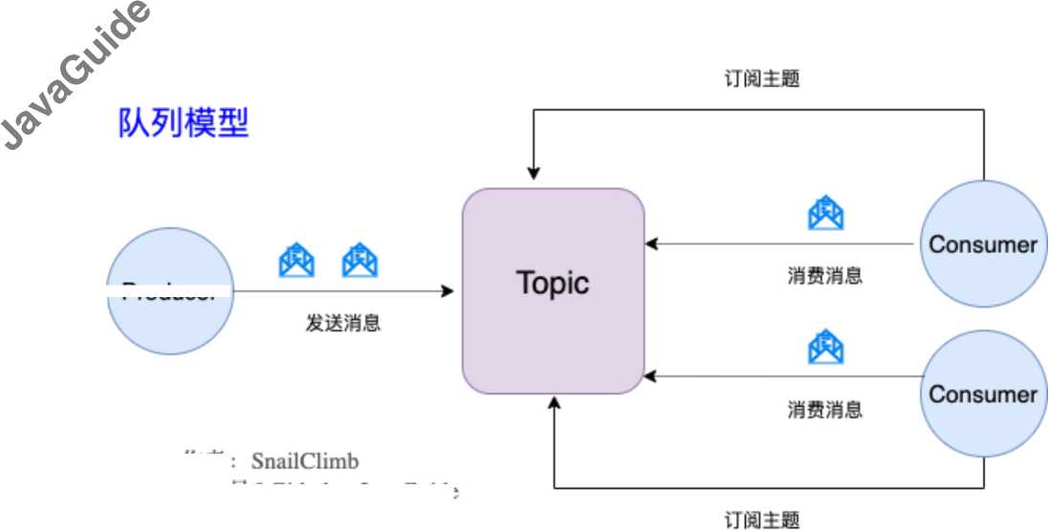

Producer

作者:

公众号&Github: JavaGuide

发布订阅模型（Pub-Sub）使用主题**（Topic**）作为消息通信载体，类似于广播模式； 发布者发布一条消息，该消息通过主题传递给所有的订阅者，在一条消息广播之•后才订 阅的用户则是收不到该条消息的。

在发布-订阅模型中，如果只有一个订阅者，那它和队列模型就基本是一样的了影 所以说，发布-订阅模型在功能层面上是可以公容队列模型的影

**Kafka**采用的就是发布**-**订阅模型影

***RocketMQ的消息模型和Kafka基本是完全一样的•唯一的区别是Kafka中没 有队列这令概念,与之对应的是Partition （分区）影***

5.3.4 什么是Producer、Consumer、Broker、Topic、Partition?

Kafka将生产者发布的消息发送到**Topic** （主题）中，需要这些消息的消费者可以订阅 这些**Topic** （主题），如下图所示：

Kafka Cluster

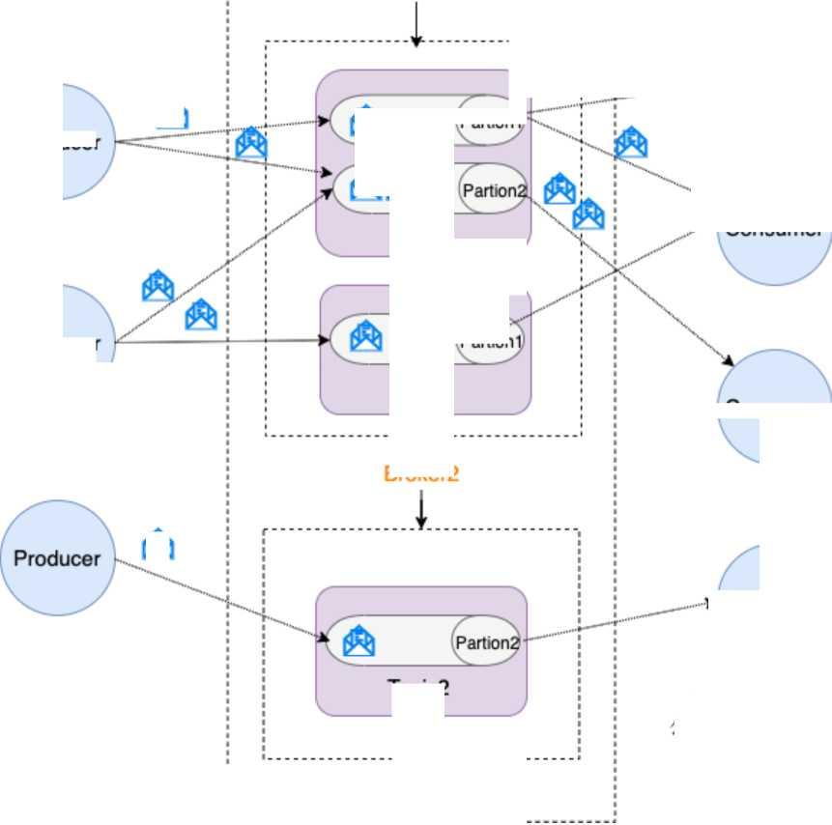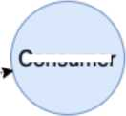

Brokerl

典

A

H Consumer

Tbpic2

上面这张图也为我们引出了，Kafka比较重要的几个概念:

**▲**

▼ Consumer

、!禽

作者：SnailClimb 公众号&Github: JavaGuide

Producer

Producer

Partion

Consumer

疯典

Topid

Topic2

Partion

Broker2

Consumer

I I

**Producer** （生产者）：产生消息的一方。

1.

2.

3.

**Consumer** （消费者）：消费消息的一方。

**Broker** （代理）：可以看作是一个独立的Kafka实例。

多个Kafka Broker组成一

个 Kafka Cluster 0

同时，你一定也注意到每个Broker中又包含了 Topic以及Partition这两个重要的概 念：

* **Topic** （主题）：Producer将消息发送到特定的主题，Consumer通过订阅特定 的Topic（主题）来消费消息。
* **Partition** （分区）：Partition属于Topic的一部分。一个Topic可以有多个 Partition ,并且同一 Topic T的Partition可以分布在不同的Broker ±,这也就 表明一个Topic可以横跨多个Broker。这正如我上面所画的图一样。

**必** *划重点:****Kafka****中的****Partition*** *(分区)实际上可以对应成为消息队列中的队*

*» 列：这样是不是更好理解一点?*

1. Kafka的多副本机制了解吗？带来了什么好处？

还有一点我觉得比较重要的是Kafka为分区(Partition )弓|入了多副本(Replica )机 制。分区(Partition)中的多个副本之间会有一个叫做leader的家伙，其他副本称为 follower影我们发送的消息会被发送到leader副本，然后follower副本才能从leader 副本中拉取消息进行同步。

*生产者和消费者只与leader副本交互。你可以理解为其他副本只是leader副本的拷 贝,它们的存在只是为了保证消息存储的安全性。当leader副本发生故障时会从 follower中选举出一个leader,但是follower中如果有和leader同步程度达不到要 求的参加不了 leader的竞选。*

**Kafka**的多分区(**Partition**)以及多副本**(Replica**)机制有什么好处呢？

1. Kafka通过给特定Topic指定多个Partition,而各个Partition可以分布在不同的 Broker上,这样便能提供比较好的并发能力(负载均衡)。
2. Partition可以指定对应的Replica数,这也极大地提高了消息存储的安全性，提高 了容灾能力，不过也相应的增加了所需要的存储空间。
3. Zookeeper在Kafka中的作用知道吗？

*要想搞懂****zookeeper****在****Kafka****中的作用一定要自己搭建一个****Kafka****环境然后自 己进****zookeeper****去看一下有哪些文件夹和****Kafka****有关,每个节点又保存了什么 信息影一定不要光看不实践,这样学来的也终会忘记！这部分内容参考和借鉴了这 篇文章:[https://www.jianshu.eom/p/ao364of989c](https://www.jianshu.com/p/a036405f989c)。*

下图就是我的本地Zookeeper，它成功和我本地的Kafka关联上(以下文件夹结构借助 idea 插件 Zookeeper tool 实现)。



▼ fc 127.0.0.1:2181 *(connected)*

* ■ admin
* N brokers
* ■ ids , seqid
* Ml topics
* ■ cluster

, id

* ■ config

, brokers

, changes

, clients

* ■ topics

, users

, consumers

, controller

, controller_epoch

, isr_change_notification

, latest_producer_id_block

, log_dir_event_notification

* M zookeeper

ZooKeeper主要为Kafka提供元数据的管理的功能。

从图中我们可以看出，Zookeeper主要为Kafka做了下面这些事情:

1. **Broker**注册：在Zookeeper上会有一个专门用来进行**Broker**服务器列表记录 的节点。每个Broker在启动时，都会到Zookeeper上进行注册，即

至"brokers/ids下创建属于自己的节点。每个Broker就会将自己的IP地址和端口 等信息记录到该节点中去

1. **Topic**注册：在Kafka中，同一个**Topic**的消息会被分成多个分区并将其分布 在多个Broker上，这些分区信息及与**Broker**的对应关系也都是由Zookeeper 在维护。比如我创建了一个名字为my-topic的主题并且它有两个分区，对应到 zookeeper 中会创建这些文件夹：/brokers/topics/my- topic/Partitions/0精 /brokers/topics/my-topic/Partitions/1
2. 负载均衡：上面也说过了 Kafka通过给特定Topic指定多个Partition,而各个 Partition可以分布在不同的Broker上，这样便能提供比较好的并发能力。对于同 一个Topic的不同Partition, Kafka会尽力将这些Partition分布到不同的 Broker服务器上。当生产者产生消息后也会尽量投递到不同Broker的Partition 里面。当Consumer消费的时候，Zookeeper可以根据当前的Partition数量以及 Consumer数量来实现动态负载均衡。

4……

1. Kafka如何保证消息的消费顺序？

我们在使用消息队列的过程中经常有业务场景需要严格保证消息的消费顺序，比如我们同 时发了2个消息，这2个消息对应的操作分别对应的数据库操作是：更改用户会员等级、 根据会员等级计算订单价格。假如这两条消息的消费顺序不一样造成的最终结果就会截然 不同。

赤> 我们知道Kafka中Partition（分区）是真正保存消息的地方，我们发送的消息都被放在了 溢 这里。而我们的Partition（分区）又存在于Topic（主题）这个概念中，并且我们可以给特

> 定 Topic 指定多个 Partition 影

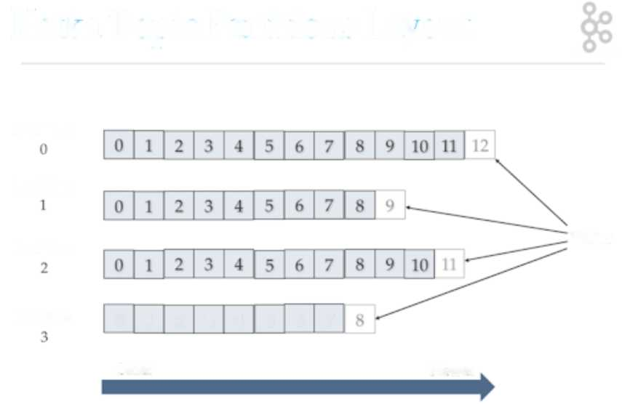

**Partition**

Kafka Topic Partitions Layout

**Partition**

**Partition**

**Partition**

**Newer**

**Writes**

| **0** | **1** | **2** | **3** | **4** | **5** | 6 | **7** |
| --- | --- | --- | --- | --- | --- | --- | --- |

**Older**

每次添加消息到Partition（分区）的时候都会采用下加法，如上图所示。Kafka只能为我 们保证Partition（分区）中的消息有序，而不能保证Topic（主题）中的Partition（分区） 的有序。

*消息在被追加到Partition（分区）的时候都会分配一个特定的偏移量（offset）。*

*Kafka通过偏移量（offset）来保证消息在分区内的顺序性。*

所以，我们就有一种很简单的保证消息消费顺序的方法：**1**个**Topic**只对应一个 **Partition**。这样当然可以解决问题，但是破坏了 Kafka的设计初衷。

Kafka中发送1条消息的时候，可以指定topic, partition, key,data （数据）4个参 数。如果你发送消息的时候指定了 Partition的话，所有消息都会被发送到指定的 Partition影并且，同一个key的消息可以保证只发送到同一个partition,这个我们可以 采用表/对象的id来作为key*影*

总结一下，对于如何保证Kafka中消息消费的顺序，有了下面两种方法：

1. 1 个 Topic 只对应一个 Partition 影
2. （推荐）发送消息的时候指定key/Partition。

当然不仅仅只有上面两种方法，上面两种方法是我觉得比较好理解的，

1. Kafka如何保证消息不丢失

生产者丢失消息的情况

赤＞ 生产者（Producer）调用send方法发送消息之后，消息可能因为网络问题并没有发送过 去。

所以，我们不能默认在调用send方法发送消息之后消息消息发送成功了。为了确定消息 是发送成功，我们要判断消息发送的结果。但是要注意的是Kafka生产者（Producer）使 用send方法发送消息实际上是异步的操作，我们可以通过get（）方法获取调用结果，但 是这样也让它变为了同步操作，示例代码如下：

***[详细代码见我的这篇文章:Kafka系列第二篇！ io分鼬学会如何室Spring Boot](https://mp.weixin.qq.com/s?__biz=Mzg2OTA0Njk0OA==&mid=2247486269&idx=2&sn=ec00417ad641dd8c3d145d74cafa09ce&chksm=cea244f6f9d5cde0c8eb233fcc4cf82e11acd06446719a7af55230649863a3ddd95f78d111de&token=1633957262&lang=zh_CN%23rd) 群序中伸醉Kafka作为消皂醞列?***

SendResult<String, Object> sendResult = kafkaTemplate.send(topic, o).get();

if (sendResult.getRecordMetadata() != null) { logger. info("生产者成功发送消息到"+

sendResult・getProducerRecord()・topic() + "-> " + sendRe sult・getProducerRecord()・value()・toString());

?

但是一般不推荐这么做！可以采用为其添加回调函数的形式，示例代码如下:

ListenableFuture<SendResult<String, Object>> future = kafkaTemplate.send(topic, o);

future.addCallback( result -> logger. info("生产者成功发送消息到 topic:{} partition:。的消息"，result・getRecordMetadata()・topic(), result.getRecordMetadata(). partition()),

ex -> logger.error("生产者发送消失败，原因：{}",

ex.getMessage()));

如果消息发送失败的话，我们检查失败的原因之后重新发送即可！

另外这里推荐为**Producer**的**retries** （重试次数）设置一个比较合理的值，一般是 **3,**但是为了保证消息不丢失的话一般会设置比较大一点影设置完成之后，当出现网 的问题之后能够自动重试消息发送，避免消息丢失影另外，建议还要设置重试间 隔，因为间隔太小的话重试的效果就不明显了，网的波动一次你**3**次一下子就重试完 了

消费者丢失消息的情况

我们知道消息在被追加到Partition（分区）的时候都会分配一个特定的偏移量（offset）。 偏移量（offset）表示Consumer当前消费到的Partition（分区）的所在的位置。Kafka通 过偏移量（offset）可以保证消息在分区内的顺序性。

Producers

writes



**1**0 1 23456789 /一

reads

Consumer A Consumer B

(offset=9) (offset=11)

In fact, the only metadata retained on a per-consumer basis is the offset or position of that consumer in the log. This offset is controlled by the consumer: normally a consumer will advance its offset linearly as it reads records, but, in fact, since the position is controlled by the consumer it can consume records in any order it likes. For example a consumer can reset to an older offset to reprocess data from the past or skip ahead to the most recent record and start consuming from "now".

当消费者拉取到了分区的某个消息之后，消费者会自动提交了 offset。自动提交的话会有 一个问题，试想一下，当消费者刚拿到这个消息准备进行真正消费的时候，突然挂掉了， 消息实际上并没有被消费，但是offset却被自动提交了。

解决办法也比较粗暴，我们手动关闭闭自动提交**offset**，每次在真正消费完消息之 后之后再自己手动提交**offset**。但是，细心的朋友一定会发现，这样会带来消息被重 新消费的问题。比如你刚刚消费完消息之后，还没提交offset，结果自己挂掉了，那么这 个消息理论上就会被消费两次。

Kafka弄丢了消息

我们知道Kafka为分区(Partition)引入了多副本(Replica)机制。分区

(Partition)中的多个副本之间会有一个叫做leader的家伙，其他副本称为follower影 我们发送的消息会被发送到leader副本，然后follower副本才能从leader副本中拉取 消息进行同步。生产者和消费者只与leader副本交互。你可以理解为其他副本只是 leader副本的拷贝，它们的存在只是为了保证消息存储的安全性。

试想一种情况：假如**leader**副本所在的**broker**突然挂掉，那么就要从**follower**副 本重新选出一个**leader**，但是**leader**的数据还有一些没有被**follower**副本的同步 的话，就会造成消息丢失。

设置 **acks = all**

解决办法就是我们设置**acks = all**。acks是Kafka生产者(Producer)很重要的一个参 数。

acks的默认值即为1,代表我们的消息被leader副本接收之后就算被成功发送。当我们配 置**acks = all**代表则所有副本都要接收到该消息之后该消息才算真正成功被发送。

设置 **replication.factor >= 3**

为了保证leader副本能有follower副本能同步消息，我们一般会为topic设置 **replication.factor >= 3**。这样就可以保证每个分区(partition)至少有3个副本。虽然 造成了数据冗余，但是带来了数据的安全性。

设置 **min.insync.replicas > 1** 一般情况下我们还需要设置**min.insync.replicas> 1,**这样配置代表消息至少要被写入 到2个副本才算是被成功发送。**min.insync.replicas**的默认值为1,在实际生产中应尽 量避免默认值1。

但是，为了保证整个Kafka服务的高可用性，你需要确保**replication.factor > min.insync.replicas**。为什么呢？设想一下加入两者相等的话，只要是有一个副本挂 掉，整个分区就无法正常工作了。这明显违反高可用性！ 一般推荐设置成 **replication.factor = min.insync.replicas +1**。

设置 **unclean.leader.election.enable = false**

***Kafka 0.11.0.0 版本开始 unclean.leader.election.enable 参数的默认值由原来的 true 改为false***

我们最开始也说了我们发送的消息会被发送到leader副本，然后follower副本才能从 leader副本中拉取消息进行同步。多个follower副本之间的消息同步情况不一样，当我 们配置了 **unclean.leader.election.enable = false** 的话，当 leader 副本发生故障时就 不会从follower副本中和leader同步程度达不到要求的副本中选择出leader ,这样降 低了消息丢失的可能性。

5.3.9 Kafka如何保证消息不重复消费

代办…

Reference

• Kafka 官方文档：<https://kafka.apache.or>g/documentation/

・极客时间一《Kafka核心珍术与实战》第11节：无消息丢失配置怎么实现？

六认证授权

*作者:Guide哥。*

*Github 70k Star ^SJavaGuide (公众号同名)作者。每周都会在公众号更 新一些自己原创干货。公众号后台回复七"领取Java工程师必备学习资料+面试突击 Pdf。*

**6.1认证授权面试题总结**

6.1.1 认证(Authentication)和授权(Authorization)的区别是什么？

这是一个绝大多数人都会混淆的问题。首先先从读音上来认识这两个名词，很多人都会把 它俩的读音搞混，所以我建议你先先去查一查这两个单词到底该怎么读，他们的具体含义 是什么。

说简单点就是:

认证**(Authentication):**你是谁。



Sign-in address:



您需要权限才^埶行此操作

[KatieJ@contoso.com](mailto:KatieJ@contoso.com)

Use the sign-in address for your organization - not a Skype Name or Microsoft account

Learn More

Delete my sign-in in^o Need help signing in?

Sign in as: ❷ Available ▼

Sign In

授权**（Authorization）:**你有权限干什么

文件访问被拒绝

您需要Administrators提供的权限才W馭寸此必牛进行更改

PageGuard

类型:文件

大小:。字节

修改日期：2019/5/28 14:46

重试（R）

取消

稍微正式点（啰嗦点）的说法就是：

* **Authentication** （认证）是验证您的身份的凭据（例如用户名佣户ID和密码）， 通过这个凭据，系统得以知道你就是你，也就是说系统存在你这个用户。所以， Authentication被称为身份佣户验证。
* **Authorization** （授权）发生在**Authentication** （认证）之后。授权嘛，光看 意思大家应该就明白，它主要掌管我们访问系统的权限。比如有些特定资源只能具 有特定权限的人才能访问比如admin,有些对系统资源操作比如删除、添加、更新 只能特定人才具有。

这两个一般在我们的系统中被结合在一起使用，目的就是为了保护我们系统的安全性。

"6.1.2什么是Cookie ? Cookie的作用是什么?如何在服务端使用Cookie ?

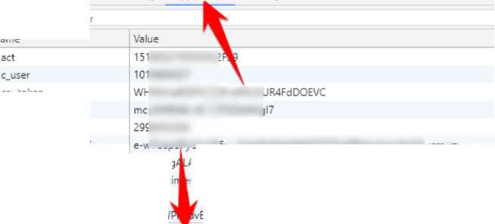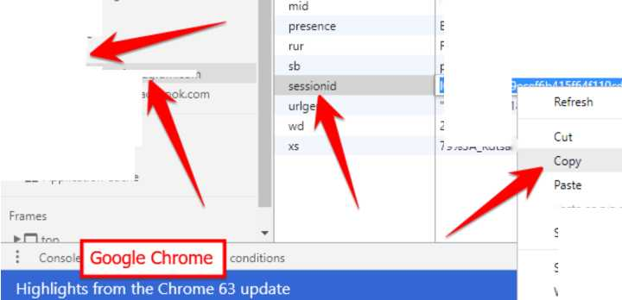

Elements Console Sources Network Performance Memory Application Security Audits

Application

* Manifest

**牛** Service Workers

* Clear storage

C Q x Filter

Name

csrftoken

datr

IvcmlOaGOiOUIl

518052797852C

vCKLnqsbToDSSGe

Ctrl+X

|6266a96125b488e(

Storage

AAE-H3**』**

F151805

FTW

pMu5W

BDN4.....

& <https://staticxx.fa>

Cache

79%3A KdtsaU

Select all

Spellcheck

Writing Direction

WL3Mng

EDvF3Eti

ds_user_id

fbsr_124024574287414

"(VtimeV： 151

2560x1334

► EE Local Storage

.■■ C **: 一** c*.

► § IndexedDB **蚤** Web SQL

▼ & Cookies

**园** <https://www.instagram.com>

**►蚤** Cache Storage

EE Application Cache

A14524

Ctrl+C

Ctrl+V

Paste as plain text Ctrl+Shift+V

Ctrl+A

Cookie和Session都是用来跟踪浏览器用户身份的会话方式，但是两者的应用场景不太 一样。

维基百科是这样定义Cookie的：Cookies是某些网站为了辨别用户身份而可存在用户本 地终端上的数据（通常经过加密）。简单来说：**Cookie**存放在客户端，一般用来保存 用户信息。

下面是Cookie的一些应用案例:

1. 我们在Cookie中保存已经登录过的用户信息，下次访问网站的时候页面可以自动 帮你登录的一些基本信息给填了。除此之外，Cookie还能保存用户首选项，主题和 其他设置信息。
2. 使用Cookie保存session或者token，向后端发送请求的时候带上Cookie,这样 后端就能取到session或者token 了。这样就能记录用户当前的状态了，因为HTTP 协议是无状态的。
3. Cookie还可以用来记录和分析用户行为。举个简单的例子你在网上购物的时候，因 为HTTP协议是没有状态的，如果服务器想要获取你在某个页面的停留状态或者看 了哪些商品，一种常用的实现方式就是将这些信息存放在Cookie

如何在服务端使用Cookie呢？

这部分内容参考：<https://attacomsian.com/blog/cookies-spring-boot>，更多如何 在Spring Boot中使用Cookie的内容可以查看这篇文章。

**1）**设置**cookie**返回给客户端

@GetMapping("/change-username")

|  |  |
| --- | --- |
| public String setCookie(HttpServletResponse response) | { |
| //创建一个cookie  Cookie cookie = new Cookie("username", "Jovan");  //设置cookie过期时间  cookie,setMaxAge(7 * 24 * 60 * 60); // expires in //添加到response中 | 7 days |

response-addCookie(cookie); return "Username is changed!";

}

**2）**使用**Spring** 量架提供的**@CookieValue**注解获取特定的**cookie**的值

@GetMapping("/")

public String readCookie(@CookieValue(value = "username", defaultValue ="Atta") String username) {

return "Hey! My username is " + username;

}

**3）**读取所有的**Cookie**值

@GetMapping("/all-cookies")

public String readAllCookies(HttpServletRequest request) {

Cookie [] cookies = request・getCookies();

if (cookies != null) {

return Arrays.stream(cookies)

・map(c -> c・getName() + "=" + c・getValue())・ collect(Collectors.joining(", "));

}

return "No cookies";

}

6.1.3 Cookie和Session有什么区别？如何使用Session进行身份验证？

**Session**的主要作用就是通过服务端记录用户的状态影典型的场景是购物车，当你要 添加商品到购物车的时候，系统不知道是哪个用户操作的，因为HTTP协议是无状态的。 服务端给特定的用户创建特定的Session之后就可以标识这个用户并且跟踪这个用户了。

**Cookie**数据保存在客户端（浏览器端）,**Session**数据保存在服务器端影相对来说 **Session**安全性更高影如果使用**Cookie**的一些敏感信息不要写入**Cookie**中，最好 能将**Cookie**信息加密然后使用到的时候再去服务器端解密影

那么，如何使用**Session**进行身份验证？

赤＞ 很多时候我们都是通过SessionlD来实现特定的用户，SessionlD 一般会选择存放在 溢 Redis中。举个例子：用户成功登陆系统，然后返回给客户端具有SessionlD的

Cookie,当用户向后端发起请求的时候会把SessionlD带上，这样后端就知道你的身份 状态了。关于这种认证方式更详细的过程如下：

Browser

Server

Post /user/login

body (username, pw}

Sends 汕昨 to browser \^_(sessionld}

Session stored in server memory

Send authenticate req with

Cookie

■ -'H::nl:*

Sends response

)Check

7 cookie to 夕 get user info from session

1. 用户向服务器发送用户名和密码用于登陆系统。
2. 服务器验证通过后，服务器为用户创建一个Session,并将Session信息存可起 来。
3. 服务器向用户返回一个SessionlD,写入用户的Cookie影
4. 当用户保持登录状态时，Cookie将与每个后续请求一起被发送出去。
5. 服务器可以将存可在Cookie上的Session ID与存储在内存中或者数据库中的 Session信息进行比较，以验证用户的身份，返回给用户客户端响应信息的时候会 附带用户当前的状态。

使用Session的时候需要注意下面几个点：

1. 依赖Session的关键业务一定要确保客户端开启了Cookie 影
2. 注意Session的过期时间

花了个图简单总结了一下Session认证涉及的一些东西。



**HTTP**

Sessionld:标示 用户

**前端/用户**



1. 生成保存Sessionld并传递到前端

1.使用 Cookie 保存Sessionld

2.请求后端的时候带上Sessionld

1. 保存Session内容(比如当前用户的购物车的商品信息)

另Spring Session提供了一种跨多个应用程序或实例管理用户会话信息的机制。如果 想详细了解可以查看下面几篇很不错的文章：

* Getting Started with Spring Session
* Guide to Spring Session
* Sticky Sessions with Spring Session & Redis

6.1.4如果没有Cookie的话Session还能用吗？

这是一道经典的面试题！

一般是通过Cookie来保存SessionlD，假如你使用了 Cookie保存SessionlD的方案的 话，如果客户端禁用了Cookie,那么Seesion就无法正常工作。

但是，并不是没有Cookie之后就不能用Session 了，比如你可以将SessionlD放在请求 的 url 里面<https://javaguide>. cn/?session_id=xxx。这种方案的话可行，但是 安全性和用户体验感降低。当然，为了你也可以对SessionlD进行一次加密之后再传入后 端。

6.1.5为什么Cookie无法防止CSRF攻击，而token可以？

**CSRF (Cross Site Request Forgery)** 一般被翻译为跨站请求伪造。那么什么是跨 站请求伪造呢？说简单用你的身份去发送一些对你不友好的请求。举个简单的例子：

小壮登录了某网上银行，他来到了网上银行的帖子区，看到一个帖子下面有一个链接写着 “科学理财，年盈利率过万”，小壮好奇的点开了这个链接，结果发现自己的账户少了 10000元。这是这么回事呢？原来黑客在链接中藏了一个请求，这个请求直接利用小壮的 身份给银行发送了一个转账请求，也就是通过你的Cookie向银行发出请求。

<a src=<http://www.mybank>. com/Transfer?bankld=ll&money=10000>科学理财，年 盈利率过万v/>

上面也提到过，进行Session认证的时候，我们一般使用Cookie来存储Sessionld,当我 溢 们登陆后后端生成一个Sessionld放在Cookie中返回给客户端，服务端通过Redis或者其

> 他存储工具记录保存着这个Sessionid,客户端登录以后每次请求都会带上这个

Sessionld，服务端通过这个S essionld来标示你这个人。如果别人通过cookie拿到了 Sessionld后就可以代替你的身份访问系统了。

Session认证中Cookie中的Sessionld是由浏览器发送到服务端的，借助这个特性，攻 击者就可以通过让用户误点攻击链接，达到攻击效果。

但是，我们使用token的话就不会存在这个问题，在我们登录成功获得token之后，一 般会选择存放在local storage中。然后我们在前端通过某些方式会给每个发到后端的请 求加上这个token,这样就不会出现CSRF漏洞的问题。因为，即使有个你点击了非法链 接发送了请求到服务端，这个非法请求是不会携带token的，所以这个请求将是非法的。

需要注意的是不论是Cookie还是token都无法避免跨站脚本攻击(Cross Site Scripting) XSS。

*跨站脚本攻击(Cross Site Scripting)缩写为CSS但这会与层叠样式表(Cascading Style Sheets, CSS)的缩写混淆。因此,有人将跨站脚本攻击缩写为XSS。*

XSS中攻击者会用各种方式将恶意代码注入到其他用户的页面中。就可以通过脚本盗用信 息比如co okie。

推荐阅读：

1.[如何防止CSRF攻击？一美R技术团队](https://tech.meituan.com/2018/10/11/fe-security-csrf.html)

6.1.6什么是Token?什么是JWT?如何基于Token进行身份验证？

我们在上一个问题中探讨了使用Session来鉴别用户的身份，并且给出了几个Spring Session的案例分享。我们知道Session信息需要保存一份在服务器端。这种方式会带来 一些麻烦，比如需要我们保证保存Session信息服务器的可用性、不适合移动端(依赖 Cookie)等等。

有没有一种不需要自己存放Session信息就能实现身份验证的方式呢？使用Token即 可！ JWT (JSON Web Token)就是这种方式的实现，通过这种方式服务器端就不需要 保存Session数据了，只用在客户端保存服务端返回给客户的Token就可以了，扩展性 得到提升。

**JWT**本质上就一段签名的**JSON**格式的数据。由于它是带有签名的，因此接收者便 可以验证它的真实性。

下面是[RFC 7519](https://tools.ietf.org/html/rfc7519)对JWT做的较为正式的定义。

*JSON Web Token (JWT) is a compact, URL-safe means of representing claims to be transferred between two parties. The claims in a JWT are encoded as a JSON object that is used as the pay load of a JSON Web Signature (JWS) structure or as the plaintext of a JSON Web Encryption (JWE) structure, enabling the claims to be digitally signed or integrity protected with a Message Authentication Code (MAC) and/or encrypted. JSON* Web *Token* (7WT)

JWT由*3*部分构成：

1. Header :描述JWT的元数据。定义了生成签名的算法以及Token的类型。
2. Payload (负载)：用来存放实际需要传递的数据
3. Signature (签名)：服务器通过Payload、Header和一个密钥(secret)使用 Header里面指定的签名算法(默认是HMACSHA256)生成。

在基于Token进行身份验证的的应用程序中，服务器通过Payload、Header和一个密 钥(secret)创建令牌(Token)并将Token发送给客户端，客户端将Token保存在 Cookie或者localstorage里面，以后客户端发出的所有请求都会携带这个令牌。你可以 把它放在Cookie里面自动发送，但是这样不能跨域，所以更好的做法是放在HTTP Header 的 Authorization字段中：Authorization: Bearer Token0

Browser

Server

Post /user/login

body (username, pw}

Sends

to browser

Create JWT with secret

Send authenticate req with

JWT in header

Sends response

、Check  
Ajwt

J signature, / get user info from

JWT

1. 用户向服务器发送用户名和密码用于登陆系统。
2. 身份验证服务响应并返回了签名的JWT,上面包含了用户是谁的内容
3. 用户以后每次向后端发请求都在Header中带上JWT。
4. 服务端检查JWT并从中获取用户相关信息。

推荐阅读：

* JWT (ISON Web Tokens) Are Better Than Session Cookies
* JSON Web Tokens (JWT)与 Sessions

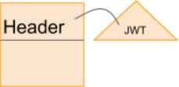

* ISON Web Token 入门教稈
* 彻底;理解Cookie, Session、Token

**6.1.7 什么是 OAuth 2.0?**

OAuth是一个行业的标准授权协议，主要用来授权第三方应用获取有限的权限。而

OAuth 2.0是对OAuth 1.0的完全重新设计，OAuth 2.0更快，更容易实现，OAuth 1.0 已经被废弃。详情请见：rfc674.Qo

实际上它就是一种授权机制，它的最终目的是为第三方应用颁发一个有时效性的令牌 token,使得第三方应用能够通过该令牌获取相关的资源。

OAuth 2.0比较常用的场景就是第三方登录，当你的网站接入了第三方登录的时候一般就 是使用的OAuth 2.0协议。

另外，现在OAuth 2.0也常见于支付场景（微信支付、支付宝支付）和开发平台（微信开 放平台、阿里开放平台等等）。

微信支付账户相关参数：

|  |  |  |
| --- | --- | --- |
| 邮件中参数 | API参数名 | 详细说明 |
| APPID | appid | appid是微信公众账号或开放平台APP的唯一标识，在公众平台申请公众账号或者在开放平台 申请APP账号后，微信会自动分配对应的appid,用于标识该应用。可在微信公众平台--＞开 发--＞基本配置里面查看，商户的微信支付审核通过邮件中也会包含该字段值。 |
| 微信支付商户号 | mchjd | 商户申请微信支付后，由微信支付分配的商户收款账号。 |
| API密钥 | key | 交易过程生成签名的密钥，仅保留在商户系统和微信支付后台，不会在网络中传播。商户妥善 保管该Key,切勿在网络中传输，不能在其他客户端中存储，保证key不会被泄漏。商户可根 据邮件提示登录微信商户平台进行设置。也可按以下路径设置：微信商户平台（pay.weixin.qq. com）~＞账户中心--＞ 账户设置-＞API安全--＞ 密钥设置 |
| Appsecret | secret | AppSecret是APPID对应的接口密码，用于获取接口调用凭证accessjoken时使用。在微信支 付中，先通过OAuth2.0接口获取用户openid,此openid用于微信内网页支付模式下单接口使 用。可登录公众平台--＞微信支付，获取AppSecret （需成为开发者且帐号没有异常状态）。 |
|  | |  |

推荐阅读：

* OAuth 2.0的一个简单解释
* 10 分钟理解什么皋 OAuth 2.0 协议
* OAuth 2.0的四种方式

. GitHubOAuth第二方'登录示例教稈

**6.1.8什么是SS。？**

SSO（Single Sign On）即单点登录说的是用户登陆多个子系统的其中一个就有权访问与其 相关的其他系统。举个例子我们在登陆了京东金融之后，我们同时也成功登陆京东的京东 超市、京东家电等子系统。

**6.1.9 SS。与 OAuth2.0 的区别**

OAuth是一个行业的标准授权协议，主要用来授权第三方应用获取有限的权限。SSO解决 的是一个公司的多个相关的自系统的之间的登陆问题比如京东旗下相关子系统京东金融、 京东超市、京东家电等等。

**参考**

* https: //medium.com/@ sherryhsu/session-vs -token-based- authenticatio n-na6c5ac 厶 5e 厶
* https: 〃www.varonis.com/blog/what-is - oauth/
* https://tools.ietf.org/html/rfc67Zu。

七优质面经

*作者:Guide哥。*

*Github 70k Star ^SJavaGuide （公众号同名）作者。每周都会在公众号更 新一些自己原创干货。公众号后台回复七"领取Java工程师必备学习资料+面试突击 Pdf。*

**五面阿里，终获offer**

*作者:ppxyn。本文来自读者投稿,同时也欢迎各位投稿,对于不错的原创文章我 根据你的选择给予现金（50-200）、付费专栏或者任选书箱进行奖励！所以,快 提pr或者邮件的方式（邮件地址在主机）给我投稿吧!当然,我觉得奖励是次 要的,最重要的是你可以从自己整理知识点的过程中学习到很多知识。*

1 *i \**

刖言

在接触Java之前我接触的比较多的是硬件方面，用的比较多的语言就是C和C+ +。到了大 三我才正式选择Java方向，到目前为止使用Java到现在大概有一年多的时间，所以Java 算不上很好。刚开始投递的时候，实习刚辞职，也没准备笔试面试，很多东西都忘记了。 所以，刚开始我并没有直接就投递阿里，毕竟心里还是有一点点小害怕的。于是，我就先 投递了几个不算大的公司来练手，就是想着刷刷经验而已或者说是练练手（ps：还是挺对 不起那些公司的）。面了一个月其他公司后，我找了我实验室的学长内推我，后面就有了 这5次面试。

*歹*下面简单的说一下我的这5次面试：4次技术面+1次HR面，希望我的经历能对你有所帮 *守*助。

**一面（技术面）**

1. 自我介绍（主要讲自己会的技术细节，项目经验，经历那些就一语带过，后面面试 官会冋你的）。
2. 聊聊项目（就是一个很普通的分布式商城，自己做了一些改进），让我画了整个项 目的架构图，然后针对项目抛了一系列的提高性能的问题，还问了我做项目的过程 中遇到了那些问题，如何解决的，差不读就这些吧。
3. 可能是我前面说了我会数据库优化，然后面试官就开始问索引、事务隔离级别、悲 观锁和乐观锁、索引、ACID精 MVVC这些问题。
4. 浏览器输入URL发生了什么？ TCP和UDP区别？ TCP如何保证传输可靠性？
5. 讲下跳表怎么实现的?哈夫曼编码是怎么回事？非递归且不用额外空间（不用栈）， 如何遍历二叉树
6. 后面又问了很多JVM方面的问题，比如Java内存模型、常见的垃圾回收器、双亲委 派模型这些
7. 你有什么问题要问吗？

**二面（技术面）**

1. 自我介绍（主要讲自己会的技术细节，项目经验，经历那些就一语带过，后面面试 官会问你的）。
2. 操作系统的内存管理机制
3. 进程和线程的区别
4. 说下你对线程安全的理解
5. volatile有什么作用，sychronized和lock有什么区别
6. ReentrantLock实现原理
7. 用过CountDownLatch么？什么场景下用的？
8. AQS底层原理。
9. 造成死锁的原因有哪些，如何预防？
10. 加锁会带来哪些性能问题。如何解决？
11. HashMap精 ConcurrentHashMap源码。HashMap是线程安全的吗？ Hashtable 呢？ ConcurrentHashMap有了解吗？
12. 是否可以实习？

13 .你有什么问题要问吗？

**三面（技术面）**

1. 有没有参加过ACM或者他竞赛，有没有拿过什么奖？（我说我没参加过ACM，本 科参加过数学建模竞赛，名次并不好，没拿过什么奖。面试官好像有点失望，然后 我又赶紧补充说我和老师一起做过一个项目，目前已经投入使用。面试官还比较感 兴趣，后面又和他聊了一下这个项目。）
2. 研究生期间，做过什么项目，发过论文吗？有什么成果吗？
3. 你觉得你有什么优点和缺点？你觉得你相比于那些比你更优秀的人欠缺什么？
4. 有读过什么源码吗？（我说我读过Java集合框架和Netty的，面试官说Java集合 前几面一定问的差不多，就不问了，然后就问我Netty的，我当时很慌啊！）
5. 介绍一下自己对Netty的认识，为什么要用。说说业务中，Netty的使用场景。什 么是TCP路包/拆包，解决办法。Netty线程模型。Dubbo在使用Netty作为网络通

讯时候是如何避免粘包与半包问题？讲讲Netty的零拷贝？巴拉巴拉问了好多，我 Q 记得有好几个我都没回答上来，心里想着凉凉了啊。

1. 用到了那些开源技术、在开源领域做过贡献吗？
2. 常见的排序算法及其复杂度，现场写了快排。
3. 红黑树，B树的一些问题。
4. 讲讲算法及数据结构在实习项目中的用处。
5. 自己的未来规划（就简单描述了一下自己未来的设想啊，说的还挺诚恳，面试官好 像还挺满意的）
6. 你有什么问题要问吗？

**四面（半个技术面）**

三面面完当天，晚上9点接到面试电话，感觉像是部门或者项目主管。这个和之前的面试 不大相同，感觉面试官主要考察的是你解决问题的能力、学习能力和团队协作能力。

1. 让我讲一个自己觉得最不错的项目。然后就巴拉巴拉的聊，我记得主要是问了项目 是如何进行协作的、遇到问题是如何解决的、与他人发生冲突是如何解决的这些。 感觉聊了挺久。
2. 出现00M后你会怎么排查问题？
3. 自己平时是如何学习新技术的？除了 Java还回去了解其他技术吗？
4. 上一段实习经历的收获。
5. NginX如何做负载均衡、常见的负载均衡算法有哪些、一致性哈希的一致性是什么 意思、一致性哈希是如何做哈希的
6. 你有什么问题问我吗？
7. 还有一些其他的，想不起来了，感觉这一面不是偏向技术来问。

**五面（HR面）**

1. 自我介绍（主要讲能突出自己的经历，会的编程技术一语带过）。
2. 你觉得你有什么优点和缺点？如何克服这些缺点？
3. 说一件大学里你自己比较有成就感的一件事情，为此付出了那些努力。
4. 你前面跟其他面试官讲过一些你做的项目吧？可以给我讲讲吗？你要考虑到我不是 一个做技术的人，怎么让我也听得懂。项目中有什么问题，你怎么解决的？你最大 的收获是什么？
5. 你目前有面试过其他公司吗？如果让你选，这些公司和阿里，你选哪个？（送分 题，回答不好可能送命）
6. 你期望的工作地点是哪里？
7. 你有什么问题吗？

**总结**

1. 可以看出面试官问我的很多问题都是比较常见的问题，所以记得一定要提前准备， 还要深入准备，不要回答的太皮毛。很多时候一个问题可能会是扯出很多问题，遇 到不会的问题不要慌，冷静分析，如果你真的回答不上来，也不要担心自己是不是 就要挂了，很可能这个问题本身就比较难。
2. 表达能力和沟通能力太重要了，一定要提前练一下，我自身就是一个不太会说话的 人，所以，面试前我对于自我介绍、项目介绍和一些常见问题都在脑子里练了好 久，确保面试的时候能够很清晰和简洁的说出来。
3. 等待面试的过程和面试的过程真的好熬人，那段时间我压力也比较大，好在我多下 找到学长聊了很多，心情也好了很多。
4. 面试之后及时总结，面的好的话，不要得意，尽快准备下一场面试吧！

我觉得我还算是比较幸运的，最后也祝大家都能获得心仪的。ffer。

**蚂蚁金服实习生面经总结**

本文来自Anonymous的投稿，Guide哥对原文进行了重新排版和一点完善。

**一面（37分钟左右）**

一面是上海的小哥打来的，3.12号中午确认的内推，下午就打来约时间了，也是唯一一个 约时间的面试官。约的晚上八点。紧张的一比，人生第一次面试就献给了阿里。

幸运的是一面的小哥特温柔。好像是个海归？ 口语中夹杂着英文。废话不多说，上干货：

而试官：先自我介绍下吧！

我：巴拉巴拉…。

*关于自我介绍：从HR面、技术面到高管面/部门主管面,面试官一般会让你先自我 介绍一下,所以好好准备自己的自我介绍真的非常重要。网上一般建议的是准备好 两份自我介绍：一份对HR说的,主要讲能突出自己的经历,会的编程技术一语带 过；另一份对技术面试官说的,主要讲自己会的技术细节,项目经验,经历那些就 一语带过。*

面试官：我看你简历上写你做了个秒杀系统？我们就从这个项目开始吧，先介绍下你的 项目。

*关于项目介绍：如果有项目的话,技术面试第一步,面试官一般都是让你自己介绍 一下你的项目。你可以从下面几个方向来考虑:*

1. *对项目整体设计的一个感受（面试官可能会让你画系统的架构图）*
2. *在这个项目中你负责了什么、做了什么、担任了什么角*色
3. *从这个项目中你学会了那些东西,使用到了那些技术,学会了那些新技术的使* 用
4. *另外项目描述中,最好可以体现自己的综合素质,比如你是如何协调项目组成 员协同开发的或者在遇到某一个棘手的问题的时候你是如何解决的又或者说你 在这个项目用了什么技术实现了什么功能比如：用redis做缓存提高访问速度和 并发量、使用消息队列削峰和降流等等。*

我：我说了我是如何考虑它的需求（秒杀地址隐藏，记录订单，减库存），一开始简单 的用synchronized锁住方法，出现了问题，后来乐观锁改进，又有瓶颈，再上缓存，出 现了缓存雪崩，于是缓存预热，错开缓存失效时间。最后，发现先记录订单再减库存会减 少行级锁等待时间。



*一面面试官很有心地听,并给了我一些指导，问了我乐观锁是怎么实现的,我说是 基于sql语句,在减库存操作的where条件里加剩余库存数＞0,他说这应该不算是 一种乐观锁,应该先查库存,在减库存的时候判断当前库存是否与读到的库存一样 （可这样不是多一次查询操作吗?不是很理解,不过我没有反驳,只是说理解您的 意思。事实证明千万别葱面试官,即使你觉得他说的不对）*

面试官:我缓存雪崩什么情况下会发生？如何避免？

我：当多个商品缓存同时失效时会雪崩，导致大量查询数据库。还有就是秒杀刚开始的 时候缓存里没有数据。解决方案：缓存预热，错开缓存失效时间

面试官：问我更新数据库的同时为什么不马上更新缓存，而是删除缓存？

我：因为考虑到更新数据库后更新缓存可能会因为多线程下导致写入脏数据（比如线程A 先更新数据库成功，接下来要取更新缓存，接着线程B更新数据库，但B又更新了缓存， 接着B的时间片用完了，线程A更新了缓存）

逼逼了将近30分钟，面试官居然用周杰伦的语气对我说：



我突然受之若惊，连忙说谢谢，也正是因为第一次面试得到了面试官的肯定，才让我信心 大增，二三面稳定发挥。

而试官又曰：我看你还懂数据库是吧，答：略懂略懂。。。那我问个简单的吧！

我：因为这个问题太简单了，所以我忘记它是什么了。

而试官：你还会啥数据难知识？

我：我一听，问的这么随意的吗。。。都让我选题了，我就说我了解索引，慢查询优

化，巴拉巴拉

面试官：等等，你说索引是吧，那你能说下索引的存储数据结构吗？

我：我心想这简单啊，我就说B+树，还说了为什么用B+树

面试官：你简历上写的这个J.U.C包是什么啊？（他居然不知道JUC）

我：就是java多线程的那个包啊。。影

面试官：那你都了解里面的哪些东西呢？

我：哈哈哈！这可是我的强项，从 ConcurrentHashMap, ConcurrentLinkedQueue 说到CountDownLatch, CyclicBarrier,又说到线程所，分别说了底层实现和项目中的 应用。

赤＞ 面试官:我觉得差不多了，那我再问个与技术无关的问题哈，虽然这个问题可能不应该我 *守* 问，就是你是如何考虑你的项目架构的呢？

我：先用最简单的方式实现它，再去发掘系统的问题和瓶颈，于是查资料改进架 构。。。

而试官：好，那我给你介绍下我这边的情况吧

聊天结束

总结：一面可能是简历面吧，问的比较简单，我在讲项目中说出了我做项目时的学习历 程和思考，赢得了面试官的好感，感觉他应该给我的评价很好。

**二面（33分钟左右）**

然而开心了没一会，内推人问我面的怎么样啊？看我流程已经到大大boss那了。我一听 二面不是主管吗？？ ？怎么直接跳了一面。于是瞬间慌了，赶紧（下床）学习准备二面。

隔了一天，3.14的早上10： 56分，杭州的大大boss给我打来了电话，卧槽我当时在上 毛道课，万恶的毛道课每节课都点名，我还在最后一排不敢跑出去。于是接起电话来怂怂 地说不好意思我在上课，晚上可以面试吗？大大boss看来很忙啊，跟我说晚上没时间 啊，再说吧！

于是又隔了一天，3.16中午我收到了北京的电话，当时心里小失望，我的大大boss 呢？？ ？接起电话来，就是一番狂轰乱炸。。。

第一步还是先自我介绍，这个就不多说了，提前准备好要说的重点就没问题！

面试官:我们还是从你的项目开始吧，说说你的秒杀系统。

我:一面时的套路。。。我考虑到秒杀地址在开始前不应暴露给用户。。。

面试官：等下啊，为什么要这样呢？暴露给用户会怎么样？

我:用户提前知道秒杀地址就可以写脚本来抢购了，这样不公平

面试官：那比如说啊，我现在是个黑客，我在秒杀开始时写好了脚本，运行一万个线程获 取秒杀地址，这样是不是也不公平呢？

我：我考虑到了这方面，于是我自己写了个LRU缓存（划重点，这么多好用的缓存我为 啥不用偏要自己写？就是为了让面试官上钩问我是怎么写的，这样我就可以逼逼准备好的 内容了！），用这个缓存存可请求的ip和用户名，一个ip和用户名只能同时透过3个请 求。

面试官：那我可不可以创建一个ip代理所和很多用户来抢购呢？假设我有很多手机号的账 户。

赤＞ 我：这就是在为难我胖们啊，我说这种情况跟真实用户操作太像了。。。我没法区别， *守* 不过我觉得可以通过地理位置信息或者机器学习算法来做吧。。影

而试官：好的这个问题就到这吧，你接着说

我：我把生成订单和减库存两条sql语句放在一个事务里，都操作成功了则认为秒杀成 功。

面试官:等等，你这个订单表和商品库存表是在一个数据库的吧，那如果在不同的数据库 中呢？

我:这面试官好变态啊，我只是个本科生？装？！我觉得应该要用分布式锁来实现

吧。。。

面试官:有没有更轻量级的做法？

我:不知道了。后来查资料发现可以用消息队列来实现。使用消息队列主要能带来两个好 处：（1）通过异步处理提高系统性能（削峰、减少响应所需时间）；（2）降低系统耦合性。

[关于消息队列的更多内容可以查看这篇文章：https:〃snailclimb.gitee.io/javaguide/#](https://snailclimb.gitee.io/javaguide/%23/./system-design/data-communication/message-queue) /./system-design/data-communication/message-queue

后来发现消息队列作用好大，于是现在在学手写一个消息队列。

而试官:好的你接着说项目吧。

我:我考虑到了缓存雪崩问题，于是。。影

面试官:等等，你有没有考虑到一种情况，假如说你的缓存刚刚失效，大量流量就来查缓 存，你的数据库会不会炸？

我:我不知道数据库会不会炸，反正我快炸了。当时说没考虑这么高的并发量，后来发现 也是可以用消息队列来解决，对流量削峰填机。

面试官：好项目聊（葱）完了，我们来说说别的，操作系统了解吧，你能说说NIO吗？

我:NIO 是。。。

面试官：那你知道NIO的系统调用有哪些吗，具体是怎么实现的？

我：当时复习NIO的时候就知道是咋回事，不知道咋实现。最近在补这方面的知识，可 见NIO还是很重要的！

而试官:说说进程切换时操作系统都会发生什么？

我:不如杀了我，我最讨厌操作系统了。简单说了下，可能不对，需要答案自行百度。

而试官:说说线程所？

答：卧槽这我熟啊，把Java并发编程的艺术里讲的都说出来了，说了得有十分钟，自夸 一波，毕竟这本书我看了五遍m

擂/面试官：好问问计网吧如果设计一个聊天系统，应该用TCP还是UDP?为什么 » 我：当然是TCP装原因如下：

而试官：好的，你有什么要问我的吗？

我:我还有下一次面试吗？

面试官：应该。应该有的，一周内吧。还告诉我居然转正前要实习三个月？ wtf, 一个大 三满课的本科生让我如何在八月底前实习三个月？

我：面试官再见



**三面（46分钟）**

3.18号，三面来了，这次又是那个大大boss!

第一步还是先自我介绍，这个就不多说了，提前准备好要说的重点就没问题！

面试官：聊聊你的项目？

我：经过二面的教训，我迅速学习了一下分布式的理论知识，并应用到了我的项目（吹牛 逼）中。

而试官:看你用到了 Spring的事务机制，你能说下Spring的事务传播吗？

我：完了这个问题好像没准备，虽然之前刷知乎看到过。。。我就只说出来一条，面试 官说其实这个有很多机制的，比如事务嵌套，内事务回滚外事务回滚都会有不同情况，你 可以回去看看。

面试官:说说你的分布式事务解决方案？

我:我叭光的照着资料查到的解决方案说了一通，面试官怎么好像没大听懂？？ ？

*阿里巴巴之前开源了一个分布式Fescar （一种易于使用,高性能,基于Java的开源 分布式事务解决方案），后来,Ant Financial加入Fescar,使其成为一个更加中立 [和开放的分布式交易社区,Fescar重命名为Seata影 Github地址:https://github.c](https://github.com/seata/seata) om/seata/seata*

P 面试官：好，我们聊聊其他项目，说说你这个MapReduce项目？ MapReduce原理了解 过吗？

我:我叭光地说了一通，面试官好像觉得这个项目太简单了。要不是没项目，我会把我的 实验写上吗？ ？？

而试官：你这个手写BP神经网络是干了啥？

我:这是我选修机器学习课程时的一个作业，我又对它进行了扩展。

面试官:你能说说为什么调整权值时要沿着梯度下降的方向？

我:老大，你太厉害了，怎么什么都懂。我压根没准备这个项目。。。没想到会问，做过 去好几个月了，加上当时一紧张就忘了，后来想起来大概是.…。

而试官：好我们问问基础知识吧，说说什么叫xisuo?

我：？ ？？ xisuo,您说什么，不好意思我没听清。（这面试官有点口音。。影）就是 xisu。啊！ xisu。你不知道吗？。。。尴尬了十几秒后我终于意识到，他在说死锁装！！

而试官:假如A账户给B账户转钱，会发生xisuo吗？能具体说说吗？

[我：当时答的不好，后来发现面试官又是想问分布式，具体答案参考这个：https://blog.c](https://blog.csdn.net/taylorchan2016/article/details/51039362) sdn.net/taylorchan2o16/article/details/51o39362

面试官：为什么不考研？

我：不喜欢学术氛围，巴拉巴拉。

而试官:你有什么问题吗？

我:我还有下一面吗。。。面试官说让我等，一周内答复。

等了十天，一度以为我凉了，内推人说我流程到HR了，让我等着吧可能HR太忙了， 3.28号HR打来了电话，当时在教室，我直接飞了出去。

**HR面**

而试官:你好啊，先自我介绍下吧

我：巴拉巴拉....HR面的技术面试和技术面的还是有所区别的！

面试官人特别好，一听就是很会说话的小姐姐！说我这里给你悄悄透露下，你的评级是A 哦！



接下来就是几个经典HR面挂人的问题，什么难给我来什么，我看别人的HR面怎么都是 聊聊天。。影 而试官：你为什么选择支付宝呢，你怎么看待支付宝?

我:我从个人情怀，公司理念，环境氛围，市场价值，趋势导向分析了一波（说白了就是 疯狂夸支付宝，不过说实话我说的那些一点都没撒谎，阿里确实做到了。比如我举了个雷 军和格力打赌5年2000亿销售额，大部分企业家关注的是利益，而马云更关注的是真的 为人类为世界做一些事情，利益不是第一位的。）

面试官：明白了解，那你的优点我们都很明了了，你能说说你的缺点吗？

*缺点肯定不能是目标岗位需要的关键能力！！ ！*

*总、之,记住一点,面试官问你这个问题的话,你可以说一些不影响你这个职位工作 需要的一些缺点。比如你面试后端工程师,面试官问你的缺点是什么的话,你可以 这样说：自己比较内向,平时不太爱与人交流,但是考虑到以后可能要和客户沟 通,自己正在努力改。*

我:据说这是HR面最难的一个问题。。。我当时翻了好几天的知乎才找到一个合适的， 也符合我的答案：我有时候会表现的不太自信，比如阿里的内推二月份就开始了，其实我 当时已经复习了很久了，但是老是觉得自己还不行，不敢投简历，于是又把书看了一遍才 投的，当时也是舍友怂恿一波才投的，面了之后发现其实自己也没有很差。（划重点，一 定要把自己的缺点圆回来）。

面试官：HR好像不太满意我的答案，继续问我还有缺点吗？

我:我说比较容易紧张吧，举了自己大一面实验室因为紧张没进去的例子，后来不断调整 心态，现在已经好很多了。

接下来又是个好难的问题。

面试官：BAT都给你offer 了，你怎么选？

其实我当时好想说，BT是什么？不好意思我只知道阿里。

赤＞ 我:哈哈哈哈开玩笑，就说了阿里的文化，支付宝给我们带来很多便利，想加入支付宝为 *令* 人类做贡献！

最后HR问了我实习时间，现在大几之类的问题，说肯定会给我发offer的，让我等着就 好了，希望过两天能收到好的结果。



**Big。的Java面试，我挂在了第三轮技术面上.・・・・・・・・**

*本文是鄙人薛某这位老哥的投稿,虽然面试最后挂了,但是老哥本身还是挺优秀 的,而且通过这次面试学到了很多东西,我想这就足够了！加油！不要畏惧面试失 败，好好修炼自己,多准备一下,后面一定会找到让自己满意的工作。*

背景

前段时间家里出了点事，辞职回家待了一段时间，处理完老家的事情后就回到广州这边继 续找工作，大概是国庆前几天我去面试了一家叫做Bigo（YY的子公司），面试的职位是面向 3-5年的Java开发，最终自己倒在了第三轮的技术面上。虽然有些遗憾和泄气，但想着还 是写篇博客来记录一下自己的面试过程好了，也算是对广大程序员同胞们的分享，希望对 你们以后的学习和面试能有所帮助。

个人情况

先说下LZ的个人情况。

17年毕业，二本，目前位于广州，是一个非常普通的Java开发程序员，算起来有两年多的 开发经验。

其实这个阶段有点尴尬，高不成低不就，比初级程序员稍微好点，但也达不到高级的程 度。加上现如今IT行业接近饱和，很多岗位都是要求至少3-5年以上开发经验，所以对于 两年左右开发经验的需求其实是比较小的，这点在LZ找工作的过程中深有体会。最可悲的 是，今年的大环境不好，很多公司不断的在裁员，更别说招人了，残酷的形势对于求职者 来说更是雪上加进，相信很多求职的同学也有所体会。所以，不到万不得已的情况下，建 议不要裸游！

Big。面试

面试岗位：Java后台开发

经验要求：3-5年

由于是国庆前去面试Bigo的，到现在也有一个多月的时间了，虽然仍有印象，但也有不少 面试题忘了，所以我只能尽量按照自己的回忆来描述面试的过程，不明白之处还请见谅！

一面（微信电话面）

bigo的第一面是微信电话面试，本来是想直接电话面，但面试官说需要手写算法题，就改 成微信电话面。

•自我介绍

・先了解一下Java基础吧，什么是内存泄漏和内存溢出？（溢出是指创建太多对象导 致内存空间不足，泄漏是无用对象没有回收）

・JVM怎么判断对象是无用对象？（根搜索算法，从GCRoot出发，对象没有引用， 就判定为无用对象）

•根搜索算法中的根节点可以是哪些对象？（类对象，虚拟机栈的对象，常量引用的 对象）

・重载和重写的区别？（重载发生在同个类，方法名相同，参数列表不同；重写是父 子类之间的行为，方法名好参数列表都相同，方法体内的程序不同）

・重写有什么限制没有？

* Java有哪些同步工具？ （synchronized和Lock）

•这两者有什么区别？

* ArrayList和LinkedList的区别？ （ArrayList基于数组，搜索快，增删元素慢， LinkedList基于链表，增删快，搜索因为要遍历元素所以效率低）

•这两种集合哪个比较占内存？（看情况的，ArrayList如果有扩容并且元素没占满数 组的话，浪费的内存空间也是比较多的，但一般情况下，LinkedList占用的内存会 相对多点，因为每个元素都包含了指向前后节点的指针）

•说一下HashMap的底层结构（数组+链表，链表过长变成红黑树）

* HashMap为什么线程不安全，1.7版本之前HashMap有什么问题（扩容时多线程操 作可能会导致链表成环的出现，然后调用get方法会死循环）

・了解ConcurrentHashMap吗？说一下它为什么能线程安全（用了分段锁）

・哪些方法需要锁住整个集合的？（读取size的时候）

・看你简历写着你了解RPC啊，那你说下RPC的整个过程？（从客户端发起请求，到 socket传输，然后服务端处理消息，以及怎么序列化之类的都大概讲了一下）

-服务端获取客户端要调用的接口信息后，怎么找到对应的实现类的？（反射+注解 吧，这里也不是很懂）

・dubbo的负载均衡有几种算法？（随机，轮询，最少活跃请求数，一致性hash）

・你说的最少活跃数算法是怎么回事？（服务提供者有一个计数器，记录当前同时请 求个数，值越小说明该服务器负载越小，路由器会优先选择该服务器）

•服务端怎么知道客户端要调用的算法的？（socket传递消息过来的时候会把算法策略 传递给服务端）

・你用过redis做分布式锁是吧，你们是自己写的工具类吗？（不是，我们用 redission做分布式锁）

•线程拿到key后是怎么保证不死锁的呢？（给这个key加上一个过期时间）

•如果这个过期时间到了，但是业务程序还没处理完，该怎么办？（额可以在业务 逻辑上保证藉等性吧）

・那如果多个业务都用到分布式锁的话，每个业务都要保证藉等性了，有没有更好的 方法？（额思考了下暂时没有头绪，面试官就说那先跳it吧。事后我了解到 redission本身是有个看门狗的监控线程的，如果检测到key被持有的话就会再次重 置过期时间）

・你那边有纸和笔吧，写一道算法，用两个栈模拟一个队列的入队和出队。（因为之 前复习的时候对这道题有印象，写的时候也比较快，大概是用了五分钟，然后就拍 成图片发给了面试官，对方看完后表示没问题就结束了面试。）

第一面问的不算难，问题也都是偏基础之类的，虽然答得不算完美，但过程还是比较顺利 的。几天之后，Big。的hr就邀请我去他们公司参加现场面试。

二面

到Big。公司后，一位hr小姐姐招待我到了一个会议室，等了大概半个小时，一位中年男子 走了进来，非常的客气，说不好意思让我等那么久了，并且介绍了自己是技术经理，然后 就开始了我们的交谈。

・依照惯例，让我简单做下自我介绍，这个过程他也在边看我的简历。

•说下你最熟悉的项目吧。（我就拿我上家公司最近做的一个电商项目开始介绍，从 简单的项目描述，到项目的主要功能，以及我主要负责的功能模块，吧啦吧 啦 ）

•你对这个项目这么熟悉，那你根据你的理解画一下你的项目架构图，还有说下你具 体参与了哪部分。（这个题目还是比较麻烦的，毕竟我当时离职的时间也挺长了， 对这个项目的架构也是有些模糊。当然，最后还是硬着头皮还是画了个大概，从前 端开始访问，然后通过nginx网关层，最后到具体的服务等等，并且把自己参与的 服务模块也标示了出来）

•你的项目用到了Spring Cloud Gateway,既然你已经有nginx做网关了，为什么 还要用gateway呢？ （nginx是做负载均衡，还有针对客户端的访问做网关用的， gateway是接入业务层做的网关，而且还整合了熔断器Hystrix）

・熔断器HystrixM主要的作用是什么？（防止服务调用失败导致的服务雪崩，能降 级）

•你的项目用到了redis,你们的redis是怎么部署的？（额。。…好像是哨兵模式 部署白勺吧。 ）

•说一下你对哨兵模式的理解？（我对哨兵模式了解的不多，就大概说了下Sentinel 监控之类的，还有类似ping命令的心跳机制，以及怎么判断一个master是下线之 0000）

・那你们为什么要用哨兵模式呢？怎么不用集群的方式部署呢？ 一开始get不到他的 点，就说哨兵本身就是多实例部署的，他解释了一下，说的是redis-cluster的部署 方案。（额redis的环境搭建有专门的运维人员部署的，应该是优先考虑高可用 吧 开始有点心慌了，因为我也不知道为什么）

-哦，那你是觉得集群没有办法实现高可用吗？（不•…不是啊，只是觉得哨兵模式可 能比较保证主从复制安全性吧 .......我也不知道自己在说什么）

・集群也是能保证高可用的，你知道它又是怎么保证主从一致性的吗？（好吧，这里 真的不知道了，只能跳过）

-你肯定有微信吧，如果让你来设计微信朋友圈的话，你会怎么设计它的属性成员 呢？（嗯需要有用户表，朋友圈的表，好友表之类的吧）

・嗯，好，你也知道微信用户有接近10亿之多，那肯定要涉及到分库分表，如果是你 的话，怎么设计分库分表呢？（这个问题考察的点比较大，我答的其实一般，而且 这个过程面试官还不断的进行连环炮发问，导致这个话题说了有将近20分钟，限于 篇幅，这里就不再详述了）

・这边差不多了，最后你写一道算法吧，有一组未排序的整形数组，你设计一个算 法，对数组的元素两两配对，然后输出最大的绝对值差和最小的绝对值差的”对 数”。（听到这道题，我第一想法就是用HashMap来保存，key是两个元素的绝对 值差，value是配对的数量，如果有相同的就加1,没有就赋值为1,然后最后对map 做排序，输出最大和最小的value值，写完后面试官说结果虽然是正确的，但是不够 效率，因为遍历的时间复杂度成了0（nA2）,然后提醒了我往排序这方面想。我灵机 一动，可以先对数组做排序，然后首元素与第二个元素做绝对值差，记为num,然 后首元素循环和后面的元素做计算，直到绝对值差不等于num位置，这样效率比起 。（前2）快多了。）

面试完后，技术官就问我有什么要问他的，我就针对这个岗位的职责和项目所用的技术栈 做了询问，然后就让我先等下，等他去通知三面的技术官。说实话，二面给我的感觉是最 舒服的，因为面试官很亲切，面试的过程一直积极的引导我，而且在职业规划方面给了我 很多的建议，让我受益匪浅，虽然面试时间有一个半小时，但却丝毫不觉得长，整个面试 过程聊得挺舒服的，不过因为时间比较久了，很多问题我也记不清了。

三面

二面结束后半个小时，三面的技术面试官就开始进来了，从他的额头发量分布情况就能猜 想是个大牛，人狠话不多，坐下后也没让我做自我介绍，直接开问，整个过程我答的也不 好，而且面试官的问题表述有些不太清晰，经常需要跟他重复确认清楚。

-对事务了解吗？说一下事务的隔离级别有哪些（我以比较了解的Spring来说，把 Spring的四种事务隔离级别都叙述了一遍）

・你做过电商，那应该知道下单的时候需要减库存对吧，假设现在有两个服务A和B, 分别操作订单和库存表，A保存订单后，调用B减库存的时候失败了，这个时候A也 要回滚，这个事务要怎么设计？ （B服务的减库存方法不抛异常，由调用方也就是A 服务来抛异常）

• 了解过读写分离吗？（额。。。大概了解一点，就是写的时候进主库，读的时候读 从库）

・你说读的时候读从库，现在假设有一张表User做了读写分离，然后有个线程在一个 事务范围内对User表先做了写的处理，然后又做了读的处理，这时候数据还没同步 到从库，怎么保证读的时候能读到最新的数据呢？（听完顿时有点懵圈，一时间答 不上来，后来面试官说想办法保证一个事务中读写都是同一个库才行）

・你的项目里用到了rabbitmq,那你说下mq的消费端是怎么处理的？（就是消费端 接收到消息之后，会先把消息存到数据库中，然后再从数据库中定时跑消息）

・也就是说你的mq是先保存到数据库中，然后业务逻辑就是从mq中读取消息然后再 处理的是吧？（是的）

•那你的消息是唯一的吗？（是的，用了唯一约束）

・你怎么保证消息一定能被消费？或者说怎么保证一定能存到数据库中？（这里开始 慌了，因为mq接入那一块我只是看过部分逻辑，但没有亲自参与，凭着自己对mq 的了解就答道，应该是靠rabbitmq的ack确认机制）

・好，那你整理一下你的消费端的整个处理逻辑流程，然后说说你的ack是在哪里返回 的（听到这里我的心凉了一截，mq接入这部分我确实没有参与，硬着头皮按照自己 的理解画了一下流程，但其实漏洞百出）

・按照你这样画的话，如果数据库突然宕机，你的消息该怎么确认已经接收？（额..••• 那发送消息的时候就存放消息可以吧回答的时候心里千万只草泥马路过行

了吧，没玩没了了。）

・那如果发送端的服务是多台部署呢？你保存消息的时候数据库就一直报唯一性的错 误？（好吧，你赢了。。。最后硬是憋出了一句，您说的是，这样设计确实不 好。。。。）

・算了，跳过吧，现在你来设计一个map,然后有两个线程对这个map进行操作，主 线程高速增加和删除map的元素，然后有个异步线程定时去删除map中主线程5秒 内没有删除的数据，你会怎么设计？

（这道题我答得并不好，做了下简单的思考就说可以把map的key加上时间戳的标 志，遍历的时候发现小于当前时间戳5秒前的元素就进行删除，面试官对这样的回答 明显不太满意，说这样遍历会影响效率，ps：对这道题，大佬们如果有什么高见可 以在评论区说下！）

.....还有其他问题，但我只记住了这么多，就这样吧。

面完最后一道题后，面试官就表示这次面试过程结束了，让我回去等消息。听到这里，我 知道基本上算是宣告结果了。回想起来，自己这一轮面试确实表现的很一般，加上时间拖 得很长，从当天的2点半一直面试到6点多，精神上也尽显疲态。果然，几天之后，hr微 信通知了我，说我第三轮技术面试没有通过，这一次面试以失败告终。

总结

以上就是面试的大概过程，不得不说，大厂的面试还是非常有技术水平的，这个过程中我 学到了很多，这里分享下个人的一些心得：

1**、基础！基础！基础！**重要的事情说三遍，无论是什么阶段的程序员，基础都是最重要 的。每个公司的面试一定会涉及到基础知识的提问，如果你的基础不扎实，往往第一面就 可能被淘汰。

2、简历需要适当的包装。老实说，我的简历肯定是经过包装的，这也是我的工作年限不 够，但却能获取Bigo面试机会的重要原因，所以适当的包装一下简历很有必要，不过切记 一点，就是不能脱离现实，比如明明只有两年经验，却硬是写到三年。小厂还可能蒙混 过关，但大厂基本很难，因为很多公司会在入职前做背景调查。

3、 要对简历上的技术点很熟悉。简历包装可以，但一定要对简历上的技术点很熟悉， 比如只是简单写过rabbitmq的dem。的话，就不要写“熟悉”等字眼，因为很多的面试官 会针对一个技能点问的很深入，像连环炮一样的深耕你对这个技能点的理解程度。

4、 简历上的项目要非常熟悉。一般我们写简历都是需要对自己的项目做一定程序的包 装和美化，项目写得好能给简历加很多分。但一定要对项目非常的熟悉，不熟悉的模块最 好不要写上去。笔者这次就吃了大亏，我的简历上有个电商项目就写到了用rabbitmq处 理下单，虽然稍微了解过那部分下单的处理逻辑，但由于没有亲自参与就没有做深入的了 解，面试时在这一块内容上被Big。三面的面试官逼得最后哑口无言。

5、提升自己的架构思维。对于初中级程序员来说，日常的工作就是基本的增删改查，把 功能实现就完事了，这种思维不能说不好，只是想更上一层楼的话，业务时间需要提升下 自己的架构思维能力，比如说如果让你接手一个项目的话，你会怎么考虑设计这个项目， 从整体架构，到引入一些组件，再到设计具体的业务服务，这些都是设计一个项目必须要 考虑的环节，对于提升我们的架构思维是一种很好的锻炼，这也是很多大厂面试高级程序

员时的重要考察部分

6、不要裸辞。这也是我最朴实的建议了，大环境不好，且行且珍惜吧，唉——

总的来说，这次面试Big。还是收获颇丰的，虽然有点遗憾，但也没什么后悔的，毕竟自己 面试之前也是准备的很充分了，有些题目答得不好说明我还有很多技术盲区，不懂就是不 懂，再这么吹也吹不出来。这也算是给我提了个醒，你还嫩着呢，好好修炼内功吧，毕竟 菜可是原罪啊。

**2019年蚂蚁金服、头条、拼多多的面试总结**

作者：rhwayfun,原文地址：https: //mp.weixin.qqcom/s/msYtyAvjjCoPvrwasRH 5 Bw JavaGuide已经获得作者授权并对原文进行了重新排版。

文章有点长，请耐心看完，绝对有收获！不想听我BB直接进入面试分享：

・准备过程

・蚂蚁金服面试分享

•拼多多面试分享

•字节跳动面试分享

•总结

说起来开始进行面试是年前倒数第二周，上午9点，我还在去公司的公交上，突然收到蚂 蚁的面试电话，其实算不上真正的面试。面试官只是和我聊了下他们在做的事情（主要是 做双十一这里大促的稳定性保障，偏中间件吧），说的很详细，然后和我沟通了下是否有 兴趣，我表示有兴趣，后面就收到正式面试的通知，最后没选择去蚂蚁表示抱歉。

当时我自己也准备出去看看机会，顺便看看自己的实力。当时我其实挺纠结的，一方面现 在部门也正需要我，还是可以有一番作为的，另一方面觉得近一年来进步缓慢，没有以前 飞速进步的成就感了，而且业务和技术偏于稳定，加上自己也属于那种比较懒散的人，骨 子里还是希望能够突破现状，持续在技术上有所精进。

在开始正式的总结之前，还是希望各位同仁能否听我继续发泄一会，抱拳！

我翻开自己2018年初立的flag,觉得甚是惭愧。其中就有一条是保持一周写一篇博客，奈 何中间因为各种原因没能坚持下去。细细想来，主要是自己没能真正静下来心认真投入到 技术的研究和学习，那么为什么会这样？说白了还是因为没有确定目标或者目标不明确， 没有目标或者目标不明确都可能导致行动的失败。

赤> 那么问题来了，目标是啥？就我而言，短期目标是深入研究某一项技术，比如最近在研究 溢 mysql，那么深入研究一定要动手实践并且有所产出，这就够了么？还需要我们能够举一 > 反三，结合实际开发场景想一想日常开发要注意什么，这中间有没有什么都？可以看出，

要进步真的不是一件简单的事，这种反人类的行为需要我们克服自我的弱点，逐渐形成习 惯。真正牛逼的人，从不觉得认真学习是一件多么难的事，因为这已经形成了他的习惯， 就喝早上起床刷牙洗脸那么自然简单。

扯了那么多，开始进入正题，先后进行了蚂蚁、拼多多和字节跳动的面试。

准备过程

先说说我自己的情况，我2016先在蚂蚁实习了将近三个月，然后去了我现在的老东家， 2.5年工作经验，可以说毕业后就一直老老实实在老东家打怪升级，虽说有蚂蚁的实习经 历，但是因为时间太短，还是有点虚的。所以面试官看到我简历第一个问题绝对是这样 的。

“他，你在蚂蚁待过，不错啊”，面试官笑嘻嘻地问到。“是的，还好”，我说。“为啥才三 个月？ ”，面试官脸色一沉问到。“哗啦啦解释一通。。。”，我解释道。“哦，原来如 此，那我们开始面试吧”，面试官一本正经说到。

尼玛，早知道不写蚂蚁的实习经历了，后面仔细一想，当初写上蚂蚁不就给简历加点料 嘛。

言归正传，准备过程其实很早开始了（当然这不是说我工作时老想着跳槽，因为我明白现 在的老东家并不是终点，我还需要不断提升），具体可追溯到从蚂蚁离职的时候，当时出 来也面了很多公司，没啥大公司，面了大概5家公司，都拿到offer 了。

工作之余常常会去额外研究自己感兴趣的技术以及工作用到的技术，力求把原理搞明白， 并且会自己实践一把。此外，买了 N多书，基本有时间就会去看，补补基础，什么操作系 统、数据结构与算法、MySQL精 JDK之类的源码，基本都好好温习了（文末会列一下自 己看过的书和一些好的资料）。我深知基础就像“木桶效应”的短板，决定了能装多少 水影

此外，在正式决定看机会之前，我给自己列了一个提纲，主要包括Java要掌握的核心要 点，有不懂的就查资料搞懂。我给自己定位还是Java工程师，所以Java体系是一定要做到 心中有数的，很多东西没有常年的积累面试的时候很容易露馅，学习要对得起自己，不要 骗人。

剩下的就是找平台和内推了，除了蚂蚁，头条和拼多多都是找人内推的，感谢蚂蚁面试官 对我的欣赏，以后说不定会去蚂蚁咯够。

平台：脉脉、GitHub、V2

蚂蚊金服



蚂蚁金服

**ANT FINANCIAL**

面面面面面结 一二三四五小

一面

一面就做了一道算法题，要求两小时内完成，给了长度为N的有重复元素的数组，要求输 出第10大的数。典型的TopK问题，快排算法搞定。

算法题要注意的是合法性校验、边界条件以及异常的处理。另外，如果要写测试用例，一 定要保证测试覆盖场景尽可能全。加上平时刷刷算法题，这种考核应该没问题的。

二面

•自我介绍下呗

•开源项目贡献过代码么？ （Dubb。提过一个打印accesslog的bug算么）

・目前在部门做什么，业务简单介绍下，内部有哪些系统，作用和交互过程说下

-Dubb。踩过哪些坑，分别是怎么解决的？（说了异常处理时业务异常捕获的问题， 自定义了一个异常拦截器）

-开始进入正题，说下你对线程安全的理解（多线程访问同一个对象，如果不需要考 虑额外的同步，调用对象的行为就可以获得正确的结果就是线程安全）

•事务有哪些特性？ （ACID）

・怎么理解原子性？（同一个事务下，多个操作要么成功要么失败，不存在部分成功 或者部分失败的情况）

•乐观锁和悲观锁的区别？（悲观锁假定会发生冲突，访问的时候都要先获得锁，保 证同一个时刻只有线程获得锁，读读也会阻塞；乐观锁假设不会发生冲突，只有在 提交操作的时候检查是否有冲突）这两种锁在Java和MyS0分别是怎么实现的？ （Java乐观锁通过CAS实现，悲观锁通过synchronize实现。mysql乐观锁通过

MVCC,也就是版本实现，悲观锁可以通过select... for update加上排它锁）

・HashMap为什么不是线程安全的？（多线程操作无并发控制，顺便说了在扩容的 时候多线程访问时会造成死锁，会形成一个环，不过扩容时多线程操作形成环的问

题再JDK1.8已经解决，但多线程下使用HashMap还会有一些其他问题比如数据丢 失，所以多线程下不应该使用HashMap,而应该使用ConcurrentHashMap）怎 么让HashMap变得线程安全？ （Collections的synchronize方法包装一个线程安全 的Map,或者直接用ConcurrentHashMap）两者的区别是什么？（前者直接在put 和get方法加了 synchronize同步，后者采用了分段锁以及CAS支持更高的并发）

* jdki.8对ConcurrentHashMap做了哪些优化？（插入的时候如果数组元素使用了 红黑树，取消了分段锁设计,synchronize替代了 Lock锁）为什么这样优化？（避 免冲突严重时链表多长，提高查询效率，时间复杂度从0（N）提高到O（logN））

・redis主从机制了解么？怎么实现的？

•有过GC调优的经历么？（有点虚，答得不是很好）

•有什么想问的么？

三面

・简单自我介绍下

•监控系统怎么做的，分为哪些模块，模块之间怎么交互的？用的什么数据库？ （MySQL）使用什么存储引擎，为什么使用InnnoDB?（支持事务、聚簇索引、

MVCC）

•订单表有做拆分么，怎么拆的？（垂直拆分和水平拆分）

・水平拆分后查询过程描述下

•如果落到某个分片的数据很大怎么办？（按照某种规则，比如哈希取模、range,将 单张表拆分为多张表）

•哈希取模会有什么问题么？（有的，数据分布不均，扩容缩容相对复杂）

•分库分表后怎么解决读写压力？（一主多从、多主多从）

•拆分后主键怎么保证惟一？（UUID、Snowflake算法）

* Snowflake生成的ID是全局递增唯一么？（不是，只是全局唯一，单机递增）

・怎么实现全局递增的唯一ID?（讲了TDDL的一次取一批ID,然后再本地慢慢分配的 做法）

* Mysql的索引结构说下（说了B+树，B+树可以对叶子结点顺序查找，因为叶子结点 存放了数据结点且有序）

•主键索引和普通索引的区别（主键索引的叶子结点存放了整行记录，普通索引的叶子 结点存放了主键ID,查询的时候需要做一次回表查询）一定要回表查询么？（不一 定，当查询的字段刚好是索引的字段或者索引的一部分，就可以不用回表，这也是 索引覆盖的原理）

•你们系统目前的瓶颈在哪里？

•你打算怎么优化？简要说下你的优化思路

•有什么想问我么？

四面

•介绍下自己

•为什么要做逆向？

・怎么理解微服务？

•服务治理怎么实现的？（说了限流、压测、监控等模块的实现）

・这个不是中间件做的事么，为什么你们部门做？（当时没有单独的中间件团队，微服 务刚搞不久，需要进行监控和性能优化）

•说说Spring的生命周期吧

•说说GC的过程（说了 young gc和full gc的触发条件和回收过程以及对象创建的过程） ・CMSGC有什么问题？（并发清除算法，浮动垃圾，短暂停顿）

・怎么避免产生浮动垃圾？（记得有个VM参数设置可以让扫描新生代之前进行一次younggc,但是因为gc是虚拟机自动调度的，所以不保证一定执行。但是还有参数 可以让虚拟机强制执行一次young gc）

•强制young gc会有什么问题？（STW停顿时间变长）

•知道G1么？（了解一点）

•回收过程是怎么样的？ （young gc＞并发阶段、混合阶段、fullgc，说了

Remember Set）

•你提到的Remember Set底层是怎么实现的？

•有什么想问的么？

五面

五面是HRBP面的，和我提前预约了时间，主要聊了之前在蚂蚁的实习经历、部门在做的 事情、职业发展、福利待遇等。阿里面试官确实是具有一票否决权的，很看重你的价值观 是否match, 一般都比较喜欢皮实的候选人。HR面一定要诚实，不要说谎，只要你说谎 HR都会去证实，直接cut了。

・之前蚂蚁实习三个月怎么不留下来？

•实习的时候主管是谁？

・实习做了哪些事情？（尼玛这种也问？）

・你对技术怎么看？平时使用什么技术栈？（阿里HR真的是既当爹又当妈，尊）

•最近有在研究什么东西么

•你对SRE怎么看

・对待遇有什么预期么

最后HR还对我说目前稳定性保障部挺缺人的，希望我尽快回复。

小结

蚂蚁面试比较重视基础，所以Java那些基本功一定要扎实。蚂蚁的工作环境还是挺赞的， 因为我面的是稳定性保障部门，还有许多单独的小组，什么三年1班，很有青春的感觉。 面试官基本水平都比较高，基本都P7以上，除了基础还问了不少架构设计方面的问题，收 获还是挺大的。

拼多多



前

试面面面结 面一二三小

拼多多

面完蚂蚁后，早就听闻拼多多这个独角兽，决定也去面一把。首先我在脉脉找了一个拼多 多的HR,加了微信聊了下，发了简历便开始我的拼多多面试之旅。这里要非常感谢拼多 多HR小姐姐，从面试内推到offer确认一直都在帮我，人真的很nice。

一面

・为啥蚂蚁只待了三个月？没转正？（转正了，解释了一通。。。）

* Java中的HashMap、TreeMap解释下？ （TreeMap红黑树，有序，HashMap无 序，数组+链表）
* TreeMap查询写入的时间复杂度多少？（O（logN））

・HashMap多线程有什么问题？（线程安全，死锁）怎么解决？（jdki.8用了 synchronize + CAS,扩容的时候通过CAS检查是否有修改，是则重试）重试会有什 么问题么？（CAS （Compare And Swap）是比较和交换，不会导致线程阻塞，但 是因为重试是通过自旋实现的，所以仍然会占用CPU时间，还有ABA的问题）怎么解 决？（超时，限定自旋的次数，ABA可以通过原理变MAtomicStampedReference 解决，原理利用版本号进行比较）超过重试次数如果仍然失败怎么办？ （synchroniz e 互斥锁）

* CAS和synchronize有什么区别？都用synchronize不行么？（CAS是乐观锁，不需 要阻塞，硬件级别实现的原子性；synchronize会阻塞，JVM级别实现的原子性。 使用场景不同，线程冲突严重时CAS会造成CPU压力过大，导致吞吐量下降， synchronize的原理是先自旋然后阻塞，线程冲突严重仍然有较高的吞吐量，因为 线程都被阻塞了，不会占用CPU）

•如果要保证线程安全怎么办？ （ConcurrentHashMap）

* ConcurrentHashMap怎么实现线程安全的？（分段锁）
* get需要加锁么，为什么？（不用，volatile关键字）
* volatile的作用是什么？（保证内存可见性）

•底层怎么实现的？（说了主内存和工作内存，读写内存屏障，happen-before,并 在纸上画了线程交互图）

・在多核CPU下，可见性怎么保证？（思考了一会，总线嗅探技术）

・聊项目，系统之间是怎么交互的？

•系统并发多少，怎么优化？

・给我一张纸，画了一个九方格，都填了数字，*给一个MN矩阵，从1开始逆时针打印* 切N个数，要求时间复杂度尽可能低（内心OS：之前貌似碰到过这题，最优解是 怎么实现来着）思考中。。。

・可以先说下你的思路（想起来了，说了什么时候要变换方向的条件，向右、向下、向 左、向上，依此循环）

•有什么想问我的？

二面

•自我介绍下

•手上还有其他offer么？（拿了蚂蚁的offer）

・部门组织结构是怎样的？（这轮不是技术面么，不过还是老老实实说了）

•系统有哪些模块，每个模块用了哪些技术，数据怎么流转的？（面试官有点秃顶， 一看级别就很高）给了我一张纸，我在上面简单画了下系统之间的流转情况

•链路追踪的信息是怎么传递的？（RpcContext的attachment,说了Span的结 构:parentSpanld + curSpanld）

・Spanld怎么保证唯一性？（UUID，说了下内部的定制改动）

* RpcContext是在什么维度传递的？（线程）

・Dubbo的远程调用怎么实现的？（讲了读取配置、拼装url、创建Invoker、服务导 出、服务注册以及消费者通过动态代理、filter、获Mlnvoker列表、负载均衡等过 程（哗啦啦讲了 10多分钟），我可以喝口水么）

* Spring的单例是怎么实现的？（单例注册表）

・为什么要单独实现一个服务治理框架？（说了下内部刚搞微服务不久，主要对服务进 行一些监控和性能优化）

•谁主导的？内部还在使用么？

・逆向有想过怎么做成通用么？

•有什么想问的么？

三面

二面老大面完后就直接HR面了，主要问了些职业发展、是否有其他offer.以及入职意向 等问题，顺便说了下公司的福利待遇等，都比较常规啦。不过要说的是手上有其他offer 或者大厂经历会有一定加分。

小结

拼多多的面试流程就简单许多，毕竟是一个成立三年多的公司。面试难度中规中矩，只要 基础扎实应该不是问题。但不得不说工作强度很大，开始面试前HR就提前和我确认能否 接受这样强度的工作，想来的老铁还是要做好准备

字节跳动

lii| Byte Dance 字节®I 阮/]

前

试面面结 面一二小

面试前

头条的面试是三家里最专业的，每次面试前有专门的HR和你约时间，确定0K后再进行面 试。每次都是通过视频面试，因为都是之前都是电话面或现场面，所以视频面试还是有点 不自然。也有人觉得视频面试体验很赞，当然萝卜青菜各有所爱。最坑的二面的时候对方 面试官的网络老是掉线，最后很冤枉的挂了（当然有一些点答得不好也是原因之一）。所 以还是有点遗憾的。

•如果计算型操作又怎么确定？

* Redis熟悉么，了解哪些数据结构?（说了zset） zset底层怎么实现的?（跳表）

・跳表的查询过程是怎么样的，查询和插入的时间复杂度?（说了先从第一层查找，不 满足就下沉到第二层找，因为每一层都是有序的，写入和插入的时间复杂度都是 O（logN））

・红黑树了解么，时间复杂度?（说了是N叉平衡树，O（logN））

•既然两个数据结构时间复杂度都是O（logN）, zset为什么不用红黑树（跳表实现简 单，踩坑成本低，红黑树每次插入都要通过旋转以维持平衡，实现复杂）

•点了点头，说下Dubbo的原理?（说了服务注册与发布以及消费者调用的过程）踩过什 么坑没有？（说了 dubbo异常处理的和打印accesslog的问题）

・CAS了解么？（说了CAS的实现）还了解其他同步机制么？（说了synchronize以 及两者的区别，一个乐观锁，一个悲观锁）

•那我们做一道题吧，数组A, 2*卩个元素，n个奇数、n个偶数，设计一个算法，使 得数组奇数下标位置放置的都是奇数，偶数下标位置放置的都是偶数

・先说下你的思路（从0下标开始遍历，如果是奇数下标判断该元素是否奇数，是则跳 过，否则从该位置寻找下一个奇数）

•下一个奇数？怎么找？（有点懵逼，思考中。。）

・有思路么？（仍然是先遍历一次数组，并对下标进行判断，如果下标属性和该位置 元素不匹配从当前下标的下一个遍历数组元素，然后替换）

・你这样时间复杂度有点高，如果要求0（N）要怎么做（思考一会，答道“定义两个指 针，分别从下标0和1开始遍历，遇见奇数位是是偶数和偶数位是奇数就停下，交换 内容”）

・时间差不多了，先到这吧。你有什么想问我的？

二面

•面试官和蔼很多，你先介绍下自己吧

・你对服务治理怎么理解的？

•项目中的限流怎么实现的？ （Guava ratelimiter,令牌桶算法）

•具体怎么实现的？（要点是固定速率且令牌数有限）

・如果突然很多线程同时请求令牌，有什么问题？（导致很多请求积压，线程阻塞）

・怎么解决呢？（可以把积压的请求放到消息队列，然后异步处理）

•如果不用消息队列怎么解决？（说了 RateLimiter预消费的策略）

•分布式追踪的上下文是怎么存储和传递的？ （ThreadLocal + spanld,当前节点的 spanld作为下个节点的父spanld）

* Dubbo的RpcContext是怎么传递的？ （ThreadLocal）主线程的ThreadLocal怎 么传递到线程池？（说了先在主线程通过ThreadLocal的get方法拿到上下文信息， 在线程池创建新的ThreadLocal并把之前获取的上下文信息设置到ThreadLocal 中。这里要注意的线程池创建的ThreadLocal要在finally中手动remove,不然会 有内存泄漏的问题）

•你说的内存泄漏具体是怎么产生的？（说了ThreadLocal的结构，主要分两种场 景：主线程仍然对ThreadLocaK引用和主线程不存在对ThreadLocal的引用。第 一种场景因为主线程仍然在运行，所以还是有对ThreadLocal的引用，那么

ThreadLocal变量的引用和value是不会被回收的。第二种场景虽然主线程不存在 对ThreadLocal的引用，且该引用是弱引用，所以会在gc的时候被回收，但是对用 的value不是弱引用，不会被内存回收，仍然会造成内存泄漏）

•线程池的线程是不是必须手动remove才可以回收value?（是的，因为线程池的核 心线程是一直存在的，如果不清理，那么核心线程的threadLocals变量会一直持有 ThreadLocal 变量）

・那你说的内存泄漏是指主线程还是线程池？（主线程）

•可是主线程不是都退出了，引用的对象不应该会主动回收么？（面试官和内存泄漏 杠上了），沉默了一会。。。

・那你说下SpringMVC不同用户登录的信息怎么保证线程安全的？（刚才解释的有点 懵逼，一下没反应过来，居然回答成锁了。大脑有点晕了，此时已经一个小时过去 了，感觉情况不妙。。。）

•这个直接用ThreadLocal不就可以么，你见过SpringMVC有锁实现的代码么？（有 点晕菜。。。）

•我们聊聊mysql吧，说下索引结构（说了B+树）

・为什么使用B+树？（说了查询效率高，O（logN）,可以充分利用磁盘预读的特性， 多叉树，深度小，叶子结点有序且存储数据）

•什么是索引覆盖？（忘记了。。。）

• Java为什么要设计双亲委派模型？

・什么时候需要自定义类加载器？

・我们做一道题吧，手写一个对象池

-有什么想问我的么？（感觉我很多点都没答好，是不是挂了（结果真的是））

小结

头条的面试确实很专业，每次面试官会提前给你发一个视频链接，然后准点开始面试，而 且考察的点都比较全。

面试官都有一个特点，会抓住一个值得深入的点或者你没说清楚的点深入下去直到你把这 个点讲清楚，不然面试官会觉得你并没有真正理解。二面面试官给了我一点建议，研究技 术的时候一定要去研究产生的背景，弄明白在什么场景解决什么特定的问题，其实很多技 术内部都是相通的。很诚恳，还是很感谢这位面试官大大。

总结

从年前开始面试到头条面完大概一个多月的时间，真的有点身心俱疲的感觉。最后拿到了 拼多多、蚂蚁的offer,还是蛮幸运的。头条的面试对我帮助很大，再次感谢面试官对我 的诚恳建议，以及拼多多的HR对我的啰嗦的问题详细解答。

这里要说的是面试前要做好两件事：简历和自我介绍，简历要好好回顾下自己做的一些项 目，然后挑几个亮点项目。自我介绍基本每轮面试都有，所以最好提前自己练习下，想好 要讲哪些东西，分别怎么讲。此外，简历提到的技术一定是自己深入研究过的，没有深入 研究也最好找点资料预热下，不打无准备的仗。

这些年看过的书: «Effective Java»、《现代操作系统》、《TCP/IP详解：卷一》、《代码整洁之道》、 《重构》、«Java程序性能优化》、《Spring实战》、«Zookeeper»、《高性能

MySQL»、《亿级网站架构核心技术》、《可伸缩服务架构》、《Java编程思想》

说实话这些书很多只看了一部分，我通常会带着问题看书，不然看着看着就睡着了，简直 是催眠良药©。

最后，附一张自己面试前准备的脑图：

鍵接:https://pan.baidu.eom/s/io21ituRakBEPoInKEhZuHzw 密码：300d

**2020年字节跳动面试总结**

*本文来自读者Boyn投稿!恭喜这位粉丝拿到了含金量极高的字节跳动实习offer!*

基本条件

本人是底层211本科，现在大三，无科研经历，但是有一些项目经历，在国内监控行业某头部企 业做过一段时间的实习。想着投一下字节，可以积累一下面试经验和为春招做准备.投了简 历之后，过了一段时间,HR就打电话跟我约时间，在年后进行远程面*。*

说明一下，我投的是北京。ffice。

**_面**

面试官很和蔼，由于疫情的原因，大家都在家里面进行远程面试

开头没有自我介绍，直接开始问项目了，问了比如

•常用的Web组件有哪些（回答了自己经常用到的SpringBoot,Redis,Mysql等等，字 节这边基本没有用Java的后台，所以感觉面试官不大会问Springjava这些东西，反 倒是对数据库和中间件比较感兴趣）

* Kafka相关，如何保证不会重复消费,Kafka消费组结构等等（这个只是凭着感觉和面 试官说了，因为Kafka自己确实准备得不充分，但是心态稳住了）
* **Mysql**索引,**B+**树（必考嗷同学们）

还有一些项目中的细节,这些因人而异，就不放上来了,提示一点就是要在项目中介绍一些亮 眼的地方，比如用了什么牛逼的数据结构，架构上有什么特点，并发量大小还有怎么去hold 住并发量

后面就是算法题了, 一共做了两道

1. 判断平衡二叉树（这道题总体来说并不难，但是面试官在中间穿插了垃圾回收的知识， 这就很难受了，具体的就是大家要判断一下对象在什么时候会回收，可达性分析什么 时候对这个对象来说是不可达的，还有在递归函数中内存如何变化，这个是让我们来 对这个函数进行执行过程的建模，只看栈帧大小变化的话，应该有是两个峰值，中间会 有抖动的情况）
2. 二分查找法的变种题，给定target和一个升序的数组，寻找下一个比数组大的数.这道 题也不难，靠大家对二分查找法的熟悉程度，当然，这边还有一个优化的点，可以看看我 的博客我我灵感

完成了之后，面试官让我等一会有二面，大概io分钟左右吧,休息了一会就继续了

二面

二面一上来就是先让我自我介绍,当然还是同样的套路，同样的香脆

然后问了我一些关于Redis的问题，比如**zset**的实现（跳表，这个高频），键的过期策略，持 久化等等,这些在大多数Redis的介绍中都可以找到，就不细说了

还有一些数据结构的问题，比如说问了哈希表是什么，给面试官详细说了一 Tjava.util.HashMap是怎么实现（当然里面就穿插着红黑树了，多看看红黑树是有什么 特点之类的）的，包括说为什么要用链地址法来避免冲突，探测法有哪些，链地址法和探测法 的优劣对比

后面还跟我讨论了很久的项目，所以说大家的项目一定要做好，要有亮点的地方，在这里跟面 试官讨论了很多项目优化的地方,还有什么不足，还有什么地方可以新增功能等等，同样不细 说了

一边讨论的时候劈里啪啦敲了很多，应该是对个人的面试评价一类的

后面就是字节的传统艺能手撕算法了, 一共做了三道

・一二道是连在一起的.给定一个规则S_0 = {1} S_1={1,2,1} S_2 =

{1,2,1,3,1,2,1} S_n = {S_n-1 , n + 1, S_n-1}.第一个问题是他们的 个数有什么关系（1 3 715-. 2的n次方-1,用位运算解决）.第二个问题是给定数组个 数下标n和索引k,让我们求出S_n（k）所指的数，假如S_2（2） = 1,我在做的时候 没互什么好的思路，如果有的话大家可以分享一下

•第三道是下一个排列：https://leetcode-cn.com/problems/next-permutation 的题型，不过做了一些修改，数细大小10000<n<100000,不能用暴力法，还有数字是 在1-9之间会有重复

hr面

一些偏职业规划的话题了，实习时间，项目经历，实习经历这些。

总结

基础很重要!这次准备到的Redis,Mysql.JVM原理等等都有问到了，（网络这一块没问，但是 也是要好好准备的,对于后台来说，网络知识不仅仅是面试,还是以后工作的知识基础）.当然 自己也有准备不足的地方，比如Kafka等中间件，只会用不会原理是万万不行的.并且这些基 础知识不能只靠背，面试官还会融合在项目里面进行串问

赤＞ 问到了不会的不要慌，因为面试官是在试探你的技术深度，有可能会针对某一个问题，问到你 *争* 不会为止,所以你出现不会的问题是很正常的，心态把控住就行.

无论是做题,还是回答问题的时候，牢记你不是在考试，而是在交流，和面试官有互动和沟通 是很重要的，你说的一些疏漏的地方，如果你及时跟面试官反馈，还是可以补救一下的

最重要的一点字节的面试就是算法一定要牢固，每一轮都会有手撕算法的，这个不用

想丄eetCode+剑指Offer走起来就对了，心态很重要，算法题不一定都是你会的，要有一定 的心理准备，遇到难题可以先冷静分析一波.而且写出Bug free的代码也是很重要的，我前 面的几题算法因为在牛客网上进行面试，所以要运行出来.

最后祝大家在春招取得好的***Off er,****奥力给!*

八微服务/分布式

*作者:Guide哥。*

*介绍:Github 70k Star项目****[JavaGuide](https://github.com/Snailclimb/JavaGuide)*** *（公众号同名）作者。每周都会在公众号更 新一些自己原创干货。公众号后台回复七”领取Java工程师必备学习资料+面试突击 Pdf*

概览（看看自己能回答几题）：

1. 为什么要网关？
2. 你知道有哪些常见的网关系统？
3. 限流的算法有哪些？
4. 为什么要分布式id ?
5. 分布式id生成策略有哪些？
6. 了解RPC吗？
7. 有哪些常见的RPC框架？
8. 如果让你自己设计RPC框架你会如何设计？
9. Dubbo 了解吗？
10. Dubbo提供了哪些负载均衡策略？
11. 谈谈你对微服务领域的了解和认识！

答案地址：[https://t.zsxq.com/F6yrIiI](https://t.zsxq.com/F6yrJiI)

这部分内容的答案更新在知识星球，欢迎加入我的知识星球。星球没有免费的原因是了设 立门槛，提高进入读者的质量。我会在星球回答大家的问题，更新更多的大厂面试干货！ 后续会适当进行涨价。

O知识星球

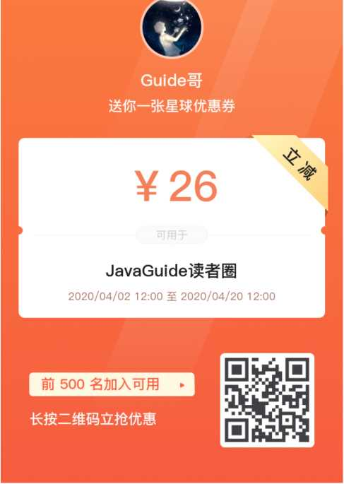

九真实大厂面试现场

**我和阿里面试官的一次邂逅（上）**

本文的内容都是根据读者投稿的真实面试经历改编而来，首次尝试这种风格的文章，花了 几天晚上才总算写完，希望对你有帮助。

本文主要涵盖下面的内容：

1. 分布式商城系统：架构图讲解；
2. 消息队列相关：削峰和解耦；
3. Redis相关：缓存穿透问题的解决；
4. 一些基础问题：

。网络相关：1.浏览器输入URL发生了什么? 2.TCP和UDP区别? 3-TCP如何 保证传输可靠性？

° Java基础：1.既然有了字节流，为什么还要有字符流？ 2.深拷贝和浅拷贝有啥 区别呢？

下面是正文！

P 面试开始，坐在我前面的就是这次我的面试官吗？这发量看着根本不像程序员啊？我心里 溢 正嘀咕着，只听见面试官说：“小伙，下午好，我今天就是你的面试官，咱们开始面试

> 吧！ ”。

自我介绍

面试官：我也不用多说了，你先自我介绍一下吧，简历上有的就不要再说了哈。

我：内心os:"果然如我所料，就知道会让我先自我介绍一下，还好我看了 [JavaGuide](https://github.com/Snailclimb/JavaGuide) , 学到了一些套路。套路总结起来就是：最好准备好两份自我介绍，一份对**hr**说的，主 要讲能突出自己的经历，会的编程技术一语带过；另一份对技术面试官说的，主要 讲自己会的技术细节，项目经验，经历那些就一语带过影所以，我按照这个套路准备 了一个还算通用的模板，毕竟我懒嘛！不想多准备一个自我介绍，整个通用的多好！

*面试官,您好!我叫小李子。大学时间我主要利用课外时间学*习*Java相关的知识。 在校期间参与过一个某某系统的开发,主要负责数据库设计和后端系统开发.，期间 解决了什么问题,巴拉巴拉。另外,我自己在学习过程中也参照网上的教程写过一 个电商系统的网站,写这个电商网站主要是为了能让自己接触到分布式系统的开 发。在学习之余,我比较喜欢通过博客整理分享自己所学知识。我现在已经是某社 区的认证作者,写过一系列关于线程所使用以及源码分析的文章深受好评。另外, 我获得过省级编程比赛二等奖，我将这个获奖项目开源到Github还收获了2k的Star 呢?*

项目介绍

而试官：你刚刚说参考网上的教程做了一个电商系统？你能画画这个电商系统的架构图 吗？

我：内心os："这可难不倒我！早知道写在简历上的项目要重视了，提前都把这个系统的 架构图画了好多遍了呢！"

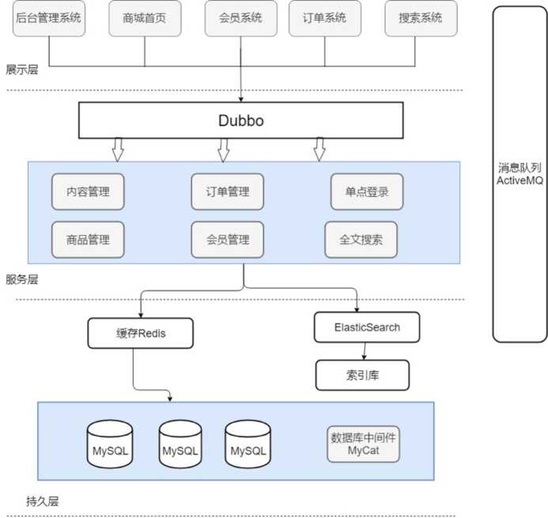

做过分布式电商系统的一定很熟悉上面的架构图（目前比较流行的是微服务架构，但是如 果你有分布式开发经验也是非常加分的！）影

面试官：简单介绍一下你做的这个系统吧!

我：我一本正经的对着我刚刚画的商城架构图开始了满嘴造火箭的讲起来:

*本系统主要分为展示层、服务层和持久层这三层。表现层顾名思义主要就是为了用 来展示,比如我们的后台管理系统的页面、商城首页的页面、搜索系统的页面等 等,这一层都只是作为展示,并没有提供任何服务。*

*展示层和服务层一般是部署在不同的机器上来提高并发量和扩展性,那么展示层和 服务层怎样才能交互呢？在本系统中我们使用Dubbo来进行服务治理。Dubbo是一 款高性能、轻量级的开源Java RPC框架。Dubbo在本系统的主要作用就是提供远程 RPC调用。在本系统中服务层的信息通过Dubbo注册给ZooKeeper,表现层通过 Dubbo去ZooKeeper中获取服务的相关信息。Zookeeper的作用仅仅是存放提供服 务的服务器的地址和一些服务的相关信息，实现RPC远程调用功能的还是Dubbo影 如果需要引用到某个服务的时候,我们只需要在配置文件中配置相关信息就可以在 代码中直接使用了,就像调用本地方法一样。假如说某个服务的使用量增加时,我 们只用为这单个服务增加服务器,而不需要为整个系统添加服务。*

*另外,本系统的数据库使用的是常用的MySQL,并且用到了数据库中间件MyCat影 另外,本系统还用到redis内存数据库来作为缓存来提高系统的反应速度。假如用户 第一次访问数据库中的某些数据,这个过程会比较慢,因为是从硬盘上读取的。将 该用户访问的数据存在数缓存中,这样下一次再访问这些数据的时候就可以直接从 缓存中获取了。操作缓存就是直接操作内存,所以速度相当快。*

*系统还用到了 Elasticsearch来提供搜索功能。使用Elasticsearch我们可以非常方 便的为我们的商城系统添加必备的搜索功能,并且使用Elasticsearch还能提供其它 非常实用的功能,并且很容易扩展。*

消息队列

面试官：我看你的系统里面还用到了消息队列，能说说为什么要用它吗?

我：

*使用消息队列主要是为了:*

1. *减少响应所需时间和削峰。*

*2降低系统耦合性（解耦/提升系统可扩展性）。*

面试官：你这说的太简单了！能不能稍微详细一点，最好能画图给我解释一下。

我：内心os:"都2019年了，大部分面试者都能对消息队列的为系统带来的这两个好处 倒背如流了，如果你想走的更远就要别别人懂的更深一点！”

*当我们不使用消息队列的时候,所有的用户的请求会直接落到服务器,然后通过数 据库或者缓存响应。假如在高并发的场景下,如果没有缓存或者数据库承受不了这 么大的压力的话,就会造成响应速度缓慢,甚至造成数据库宕机。但是,在使用消 息队列之后,用户的请求数据发送给了消息队列之后就可以立即返回,再由消息队 列的消费者进程从消息队列中获取数据,异步写入数据库,不过要确保消息不被重 复消费还要考虑到消息丢失问题。由于消息队列服务器处理速度快于数据库,因此 响应速度得到大幅改善。*

*文字is too空洞,直接上图吧！下图展示了使用消息前后系统处理用户请求的对比 （ps：我自己都被我画的这个图美到了,如果你也觉得这张图好看的话麻烦来个素质 三连！）。*

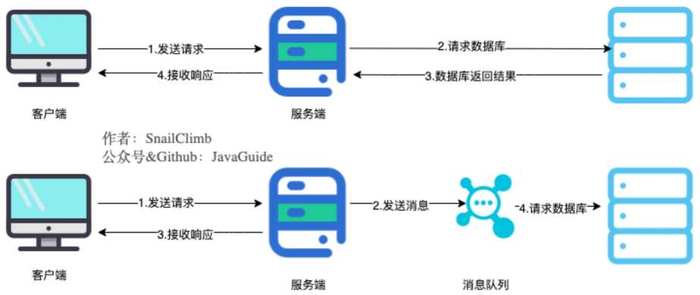

*通过以上分析我们可以得出消息队列具有很好的削峰作用的功能――即通过异步 处理,将短时间高并发产生的事务消息存可在消息队列中，从而削平高峰期的 并发事务影举例：在电子商务一些秒杀、促销活动中,合理使用消息队列可以有效*

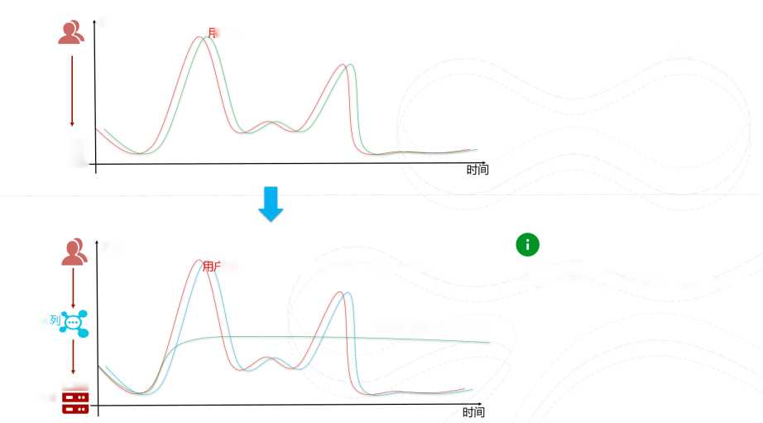

*抵御促销活动刚开始大量订单涌入对系统的冲击。如下图所示:*

A

业务系统处理压力太大导致大量失败 甚至系统崩溃

业务系统处理能力有限

压力转嫁到MQ,消息可海量堆积在MQ

系统压力

|请求压力=消息队列（MQ ）压力〉业务系统压力

业务系统压力平滑稳定

消息队

**m**

应用服务

*an*

应用服务**m**

*an*

］户请求压力=业务系统压力

系统压力

*使用消息队列还可以降低系统耦合性。我们知道如果模块之间不存在直接调用,那 么新增模块或者修改模块就对其他模块影响较小,这样系统的可扩展性无疑更好一 些。还是直接上图吧:*

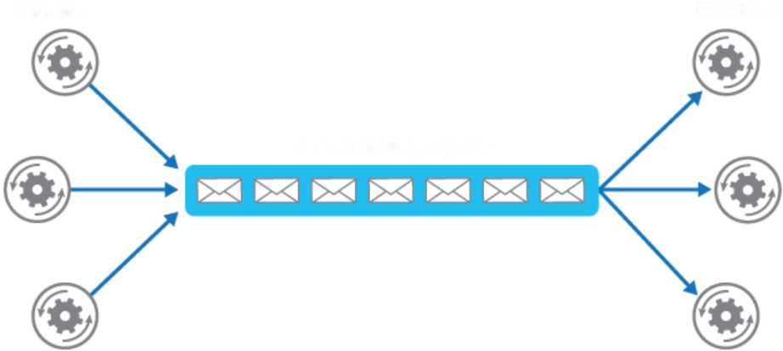

**Shared message queue**

**Senders**

**Receivers**

*生产者（客户端）发送消息到消息队列中去,接受者（服务端）处理消息,需要消 费的系统直接去消息队列取消息进行消费即可而不需要和其他系统有耦合,这显然 也提高了系统的扩展性。*

面试官：你觉得它有什么缺点吗？或者说怎么考虑用不用消息队列？ 我：内心OS："面试官真鸡变！这不是勾引我上钩么？还好我准备充分。"



1. *系统可周性降低:系统可用性在某种程度上降低,为什么这样说呢？在加入 MQ之前,你不用考虑消息丢失或者说MQ挂掉等等的情况,但是,引入MQ 之后你就需要去考虑了!*
2. *系统复杂性提高:加入MQ之后,你需要保证消息没有被重复消费、处理消 息丢失的情况、保证消息传递的顺序性等等问题!*
3. *一致性问题:我上面讲了消息队列可以实现异步,消息队列带来的异步确实 可以提高系统响应速度。但是,万一消息的真正消费者并没有正确消费消息怎 么办？这样就会导致数据不一致的情况了 1*

Redis

面试官：做项目的过程中遇到了什么问题吗？解决了吗？如果解决的话是如何解决的呢？

我：内心OS： ”做的过程中好像也没有遇到什么问题啊！怎么办？怎么办？突然想到可以 说我在使用Redis过程中遇到的问题，毕竟我对Redis还算熟悉嘛，把面试官往这个方 向吸引，准没错。”

*我在使用Redis对常用数据进行缓冲的过程中出现了缓存穿透问题。然后,我通过 谷歌搜索相关的解决方案来解决的。*

面试官：你还知道缓存穿透啊？不错啊！来说说什么是缓存穿透以及你最后的解决办 法。

我：我先来谈谈什么是缓存穿透吧！

*缓存穿透说简单点就是大量请求的key根本不存在于缓存中,导致请求直接到了数 据库上,根本没有经过缓存这一层。举个例子：某个黑客故意制造我们缓存中不存 在的key发起大量请求,导致大量请求落到数据库。*

*总结*一*下就是:*

1. *缓存层不命中。*
2. *存储层不命中,不将空结果写回缓存。*
3. *返回空结果给客户端。*

*一般MySQL默认的最大连接数在150左右,这个可以通过****show variables like '%max_connections%';****命令来查看。最大连接数一个还只是一个指标, cpu,内存,磁盘,网络等物理条件都是其运行指标,这些指标都会限制其并发能 力！所以,一般3000的并发请求就能打死大部分数据库了。*

面试官：小伙子不错啊！还准备问你：“为什么3000的并发能把支持最大连接数4000 数据难压死？ ”想不到你自己就提前回答了！不错！

赤＞ 我：别夸了！别夸了！我再来说说我知道的一些解决办法以及我最后采用的方案吧！您 *守* 帮忙看看有没有问题。

*最基本的就是首先做好参数校验,一些不合法的参数请求直接抛出异常信息返回给 客户端。比如查询的数据库id不能小于0、传入的邮箱格式不对的时候直接返回错 误消息给客户端等等。*

*参数校验通过的情况还是会出现缓存穿透,我们还可以通过以下几个方案来解决这 个问题:*

***侦缓存无效key*** *:如果缓存和数据库都查不到某个key的数据就写一个到redis中 去并设置过期时间,具体命令如下：****SET key value EX 10086****。这种方式可以 解决请求的key变化不频繁的情况,如何黑客恶意攻击,每次构建的不同的请求 key,会导致redis中缓存大量无效的key。很明显,这种方案并不能从根本上解决 此问题。如果非要用这种方式来解决穿透问题的话,尽量将无效的key的过期时间 设置短一点比如1分钟。*

*另外,这里多说一嘴,一般情况下我们是这样设计key的:****表名：列名：主键名：主 键值****。*

***2****）布隆过星器:布隆过滤器是一个非常神奇的数据结构,通过它我们可以非常方 便地判断一个给定数据是否存在于海量数据中。我们需要的就是判断key是否合 法,有没有感觉布隆过滤器就是我们想要找的那个“人”。*

面试官：不错不错！你还知道布隆过滤器啊！来给我谈一谈。

我：内心os： “如果你准备过海量数据处理的面试题，你一定对：“如何确定一个数字是 否在于包含大量数字的数字集中（数字集很大，5亿以上！）？”这个题目很了解了！解决 这道题目就要用到布隆过滤器。”

***布隆过滤器在针对海量数据去重或者验证数据合法性的时候非常有用。布隆过滤器 的本质实际上是“位（bit）数组”，也就是说每一个存入布隆过滤器的数据都只占 一位。相比于我们平时常用的的List精 Map 精 Set等数据结构,它占用空间更 少并且效率更高,但是缺点是其返回的结果是概率性的,而不是非常准确的。***

***当一个元素加入布隆过滤器中的时候,会进行如下操作:***

1. *使用布隆过滤器中的哈希函数对元素值进行计算,得到哈希值（有几个哈希函 数得到几个哈希值）。*
2. *根据得到的哈希值,在位数组中把对应下标的值置为1影*

***当我们需要判断一个元素是否存在于布隆过滤器的时候,会进行如下操作:***

1. *对给定元素再次进行相同的哈希计算;*
2. *得到值之后判断位数组中的每个元素是否都为1,如果值都为1,那么说明这 个值在布隆过滤器中,如果存在一个值不为1,说明该元素不在布隆过滤器 中。*

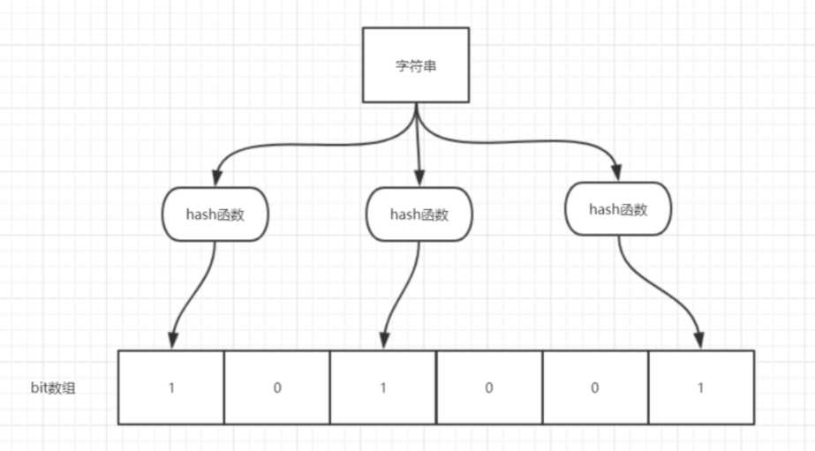

*如图所示,当字符串存可要加入到布隆过滤器中时,该字符串首先由多个哈希函数 生成不同的哈希值,然后在对应的位数组的下表的元素设置为1 （当位数组初始化时 ，所有位置均为。）。当第二次存储相同字符串时,因为先前的对应位置已设置为 1,所以很容易知道此值已经存在（去重非常方便）。*

*如果我们需要判断某个字符串是否在布隆过滤器中时,只需要对给定字符串再次进 行相同的哈希计算,得到值之后判断位数组中的每个元素是否都为1,如果值都为*

1. *那么说明这个值在布隆过滤器中,如果存在一个值不为1,说明该元素不在布隆 过滤器中。*

***不同的字符串可能哈希出来的位置相同,这种情况我们可以适当增加位数组大 小或者调整我们的哈的函数影***

***表上,我们可以得出:布隆过滤器说某个无素存在,小概率会误判e布隆过滤器 说某个元素不在,那么这个元素一定不在影***

面试官：看来你对布隆过滤器了解的还挺不错的嘛！那你快说说你最后是怎么利用它来 解决缓存穿透的。

我：知道了布隆过滤器的原理就之后就很容易做了。我是利用Redis布隆过滤器来做 的。我把所有可能存在的请求的值都存放在布隆过滤器中，当用户请求过来，我会先判断 用户发来的请求的值是否存在于布隆过滤器中。不存在的话，直接返回请求参数错误信息 给客户端，存在的话才会走下面的流程。总结一下就是下面这张图（这张图片不是我画 的，为了省事直接在网上找的）：



[更多关于布隆过滤器的内容可以看我的这篇原创：《不了解布降过滤器？ 一文给你整的明](https://github.com/Snailclimb/JavaGuide/blob/master/docs/dataStructures-algorithms/data-structure/bloom-filter.md) 明白白！》，强烈推荐，个人感觉网上应该找不到总结的这么明明白白的文章了。

面试官：好了好了。项目就暂时问到这里吧！下面有一些比较基础的问题我简单地问一 下你。内心OS：难不成这家伙满口高并发，连最基础的东西都不会吧！

我：好的好的！没问题!

计算机网络

面试官：浏览器输入URL发生了什么?

我：内心OS： “很常问的一个问题，建议拿小本本记好了！另外，百度好像最喜欢问这个 问题，去百度面试可要提前备好这道题的功课哦！相似问题：打开一个网页，整个过程会 使用哪些协议？，

*图解（图片来源：《图解HTTP》）：*

|  |  |
| --- | --- |
| **过程** | **使用的协议** |
| **1**浏览器查找域名的**IP**地址  **（DNSS**找过程；浏览器缓存、路由糖缓存' **DNS**缓存） | **DNS：**获取域名对应**IP** |
| **2.**浏览器向**webBS**务器发送一个**HTTP**请求 **（cookies**会随着请求发送垮服务器） |
| * **TCP：**与服务器建立**TCP**连接 * **IP：**建立**TCP**协议时，需要发送数据，发送 数据在网络居使用**IP**协议   **•OPSF： IP**故据包在路由器之间，路由选择使 用**OPSF**协议   * **ARP：**路由器在与服务器通信时，需要将**ip** 地址转换为**MAC**地址，需要使用**ARP**协议 * **HTTP：**在**TCP**建立完成后，使用**HTTP**协议 访问网页 |
| **3.**眼务器处理请求  （请求处理请求&它的整数、**cookie** 一个**HTML**  响应） |
| **4.**服务器发回一个**HTML**响应 |
| **5.**浏览器开始显示**HTML** |

*总体来说分为以下几个过程:*

1. *DNS解析*
2. *TCP连接*
3. *发送HTTP请求*
4. *服务器处理请求并返回HTTP报文*
5. *浏览器解析渲染页面*
6. *连接结束*

*具体可以参考下面这篇文章:*

• h/DS：//segme 陞fau&om/a/：u9oooooo68797oo

面试官：TCP和UDP区别？

我：

|  |  |  |  |  |  |  |  |
| --- | --- | --- | --- | --- | --- | --- | --- |
| 类型 | 特点 | | | 性能 | | 应用场景 | 首部字节 |
| 是否面向连接 | 传辅可■性 | 传輸形式 | 传輸效率 | 所需资源 |
| TCP | 面向连接 | 可靠 | 字节流 | 慢 | 多 | 要承通信数据可・  **（WX**件传输、邮件传输） | 2(^60 |
| UDP | 无连接 | 不可學 | 数据报文段 | 快 | 少 | 要求通倍速度高 **（fflQ**名转換） | 8个字节 （由4个字段组成） |

*UDP在传送数据之前不需要先建立连接,远地主机在收到UDP报文后,不需要给出 任何确认。虽然UDP不提供可靠交付,但在某些情况下UDP确是一种最有效的工 作方式（一般用于即时通信），比如:QQ语音、QQ视频、直播等等*

*TCP提供面向连接的服务。在传送数据之前必须先建立连接,数据传送结束后要释 放连接。TCP不提供广播或多播服务。由于TCP要提供可靠的,面向连接的传输服 务（TCP的可靠体现在TCP在传递数据之前,会有三次握手来建立连接,而且在数 据传递时,有确认、窗口、重传、拥塞控制机制,在数据传完后,还会断开连接用 来节约系统资源），这一难以避免增加了许多开销,如确认,流量控制，计时器以 及连接管理等。这不仅使协议数据单元的首部增大很多,还要占用许多处理机资 源。TCP 一般用于文件传输、发送和接收邮件、远程登录等场景。*

面试官：TCP如何保证传输可靠性？

我：

1. *应用数据被分割成TCP认为最适合发送的数据块。*
2. *TCP给发送的每一个包进行编号,接收方对数据包进行排序,把有序数据传送 给应用层。*
3. *校验和:TCP将保持它首部和数据的检验和。这是一个端到端的检验和,目 的是检测数据在传输过程中的任何变化。如果收到段的检验和有差错,TCP将 丢弃这个报文段和不确认收到此报文段。*
4. *TCP的接收端会丢弃重复的数据。*
5. *流量控制:TCP连接的每一方都有固定大小的缓冲空间,TCP的接收端只允 许发送端发送接收端缓冲区能接纳的数据。当接收方来不及处理发送方的数 据,能提示发送方降低发送的速率,防止包丟失。TCP使用的流量控制协议是 可变大小的滑动窗口协议。（TCP利用滑动窗口实现流量控制）*
6. *挪塞控制:当网的拥塞时,减少数据的发送。*

*7* ***ARQ****协议:也是为了实现可靠传输的,它的基本原理就是每发完一个分组就 停止发送,等待对方确认。在收到确认后再发下一个分组。*

*8.超时重传:当TCP发出一个段后,它启动一个定时器,等待目的端确认收到 这个报文段。如果不能及时收到一个确认,将重发这个报文段。*

而试官：我再来问你一些Java基础的问题吧！小伙子。

我：好的。（内心os:“你尽管来装”）

Java基础

面试官：既然有了字节流，为什么还要有字符流？

我：内心os :“问题本质想问：不管是文件读写还是网络发送接收，信息的最小存储 单元都是字节，那为什么**I/O**流操作要分为字节流操作和字符流操作呢？ ”

*字符流是由Java虚拟机将字节转换得到的，问题就出在这个过程还算是非常耗时, 并且,如果我们不知道编码类型就很容易出现乱码问题。所以,I/O流就干脆提供 了一个直接操作字符的接口，方便我们平时对字符进行流操作。如果音频文件、图 片等媒体文件用字节流比较好,如果涉及到字符的话使用字符流比较好。*

面试官：深拷贝和浅拷贝有啥区别呢?

我:

*1.*

*2.*

*浅拷贝:对基本数据类型进行值传递, 贝,此为浅拷贝。*

*深拷贝:对基本数据类型进行值传递, 象,并复制其内容,此为深拷贝。*

*对引用数据类型进行引用传递般的拷*

*对引用数据类型,创建一个新的对*

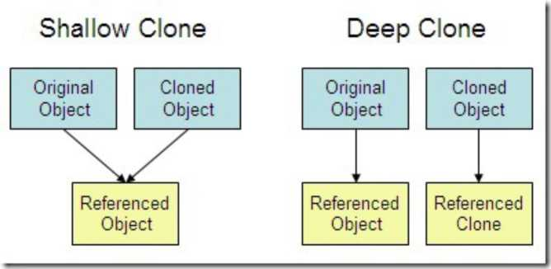

面试官:

好的！面试结束。小伙子可以的！回家等通知吧!

我：好的好的！辛苦您了!

不知道这个系列大家喜欢不？喜欢的后续还会更新，不过我自己时间和能力有限，望大家 理解！

2020-03-08